
INSTITUTO MIXTO DE AYUDA SOCIAL
Código:14227

ESTADO DE NOTAS CONTABLES AL 31 DE JULIO 2026
En formato emitido por la Dirección General de Contabilidad Nacional (Cifras expresadas en miles de colones costarricenses)

Agosto, 2026

Pág. 2

TABLA DE CONTENIDO

NOTAS A LOS ESTADOS FINANCIEROS 9
DECLARACIÓN DE CUMPLIMIENTO 9
NOTA N° 1 10
Identificación de la entidad 10
Preparación de los estados financieros 12
- Marco normativo utilizado (NICSP). 12
- Moneda funcional y de presentación 14
- Período contable que abarcan los EEFF. 15
Políticas contables significativas generales y particulares 16
- Reconocimiento de ingresos y gastos 16
- Cuentas por cobrar y cuentas por pagar. 18
- Políticas de consolidación (No aplica). 22
- Políticas de conversión de moneda extranjera 23
- Arrendamientos 24
- Valoración y depreciación de activos no corrientes 25
- Tratamiento de inventarios 27
- Provisiones, pasivos y activos contingentes 30
- Tratamiento de deterioro de activos 32
- Beneficios a empleados 34
- Instrumentos financieros 36
- Indicar las Políticas materiales del periodo 39
- Cualquier otra política contable relevante para la entidad. 39
Resumen- Aplicación NICSP 41
Bases de Reconocimiento y Medición 42
Pág. 3
REVELACIÓN NORMAS INTERNACIONALES DEL SECTOR PUBLICO 44
NOTA N° 2 44
NOTAS A LAS PARTIDAS DE LOS ESTADOS FINANCIEROS 44
NOTAS ESTADO DE SITUACION FINANCIERA 44
  - ACTIVO 44
  - ACTIVO CORRIENTE 44
NOTA N° 3 44
NOTA N° 4 47
NOTA N° 5 48
Revelación NICSP 9 Ingresos de transacciones con contraprestación 55
NOTA N° 6 57
Revelación NICSP 12 Inventario 59
NOTA N° 7 62
  - ACTIVO NO CORRIENTE 63
NOTA N° 8 63
NOTA N° 9 64
NOTA N° 10 65
NOTA N° 11 66
NOTA N° 12 66
NOTA N° 13 70
- PASIVO 71
  - PASIVO CORRIENTE 71
NOTA N° 14 71
NOTA N° 15 76
NOTA N° 16 77
NOTA N° 17 79
Revelación NICSP19 Provisiones, Pasivos contingentes y Activos Contingentes 80
NOTA N° 18 86
  - PASIVO NO CORRIENTE 86

Pág. 4

NOTA N° 19 86

NOTA N° 20 87

NOTA N° 21 87

NOTA N° 22 88

NOTA N° 23 89

PATRIMONIO 90

PATRIMONIO PUBLICO 90

NOTA N° 24 90

NOTA N° 25 90

NOTA N° 26 90

NOTA N° 27 91

NOTA N° 28 91

NOTA N° 29 93

NOTA N° 30 94

NOTAS EXPLICATIVAS AL ESTADO DE RENDIMIENTO FINANCIERO 95

INGRESOS 95

IMPUESTOS 95

NOTA N° 31 95

NOTA N° 32 95

NOTA N° 33 96

NOTA N° 34 97

NOTA N° 35 98

CONTRIBUCIONES SOCIALES 98

NOTA N° 36 98

NOTA N° 37 99

MULTAS, SANCIONES, REMATES Y CONFISCACIONES DE ORIGEN NO TRIBUTARIO 100

NOTA N° 38 100

NOTA N° 39 101

NOTA N° 40 102

INGRESOS Y RESULTADOS POSITIVOS POR VENTAS 103

Pág. 5

NOTA N° 41 103
Revelación NICSP 9 Ingresos de transacciones con contraprestación 104

NOTA N° 42 105

NOTA N° 43 106

NOTA N° 44 106

NOTA N° 45 107

NOTA N° 46 107

INGRESOS DE LA PROPIEDAD 108

NOTA N° 47 108

NOTA N° 48 109

NOTA N° 49 111

TRANSFERENCIAS 112

NOTA N° 50 112

NOTA N° 51 113

4.9 OTROS INGRESOS 115

NOTA N° 52 115

NOTA N° 53 116

NOTA N° 54 117

NOTA N° 55 118

NOTA N° 56 119

NOTA N° 57 121

NOTA N° 58 121

GASTOS 122

GASTOS DE FUNCIONAMIENTO 122

NOTA N° 59 Gastos en personal 122
Revelación NICSP 39 Beneficios a los empleados 125

NOTA N° 60 132
Revelación NICSP 13 Arrendamientos (Arrendador) 135

NOTA N° 61 139

NOTA N° 62 143

NOTA N° 63 144

Pág. 6

NOTA N° 64 145

NOTA N° 65 146

NOTA N° 66 147

GASTOS FINANCIEROS 150

NOTA N° 67 150

NOTA N° 68 150

GASTOS Y RESULTADOS NEGATIVOS POR VENTAS 151

NOTA N° 69 151

NOTA N° 70 152

NOTA N° 71 152

TRANSFERENCIAS 155

NOTA N° 72 155

NOTA N° 73 157

5.9 OTROS GASTOS 159

NOTA N° 74 159

NOTA N° 75 161

NOTA N° 76 161

NOTAS ESTADO DE FLUJO DE EFECTIVO 162

FLUJOS DE EFECTIVO DE LAS ACTIVIDADES DE OPERACIÓN 162

NOTA N° 77 162

NOTA N° 78 165

FLUJOS DE EFECTIVO DE LAS ACTIVIDADES DE INVERSIÓN 166

NOTA N° 79 166

NOTA N° 80 167

FLUJOS DE EFECTIVO DE LAS ACTIVIDADES DE FINANCIACIÓN 168

NOTA N° 81 168

NOTA N° 82 168

NOTA N° 84 173

PATRIMONIO 173

PATRIMONIO PUBLICO 173

NOTA N° 85 174

Pág. 7

NOTA N° 86 175

NOTA N° 87 175

NOTA N° 88 175

NOTA N° 89 178

INTERESES MINORITARIOS 178

NOTA N° 90 179

NOTAS DEL ESTADO DE SITUACIÓN Y EVOLUCIÓN DE BIENES 179

NOTA N° 91 179
Revelación NICSP 17 Propiedad, Planta y Equipo 180
Revelación NICSP 31 Activos Intangibles 198

NOTA N° 92 208

NICSP 24 PRESENTACION DE INFORMACION DEL PRESUPUESTO EN LOS ESTADOS FINANCIEROS 211

NOTA N° 93 211

NICSP 28-29-30 INSTRUMENTOS FINANCIEROS (PRESENTACION RECONOCIMIENTO Y MEDICION REVELACION) 227

NOTA N° 94 227

NICSP 33 - ADOPCIÓN POR PRIMERA VEZ DE LAS NICSP DE BASE DE ACUMULACIÓN (O DEVENGO) 244

NOTA N° 95 244

NOTAS INFORME ESTADO POR SEGMENTOS 246

NOTA N° 96 246

NOTAS AL INFORME DEUDA PÚBLICA 249

NOTA N° 97 Saldos de la deuda pública 249

NOTAS CONTABLES PARTICULARES 250

NOTA N° 98 Revelaciones particulares 250

Pág. 8

Entrega de Información 250

ANEXOS 251

ANEXOS 1 251

NICSP 251

NICSP 13 ARRENDAMIENTOS 251

NICSP 27- AGRICULTURA 252

NICSP 28- 29- 30 253

ANEXOS 2 253

Información Complementaria 253

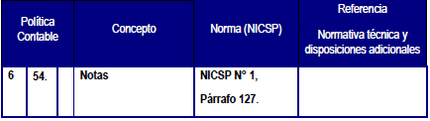
Pág. 9

NOTAS A LOS ESTADOS FINANCIEROS

Deben contener información adicional en los estados principales y complementarios. Éstas proporcionan descripciones narrativas o desagregaciones de partidas reveladas en dichos estados y contienen información sobre las que no cumplen las condiciones para ser reconocidas en los estados. La estructura de las notas deberá:
    - presentar información acerca de las bases para la preparación de los EEFF y sobre las políticas contables específicas utilizadas
    - revelar la información requerida por las NICSP que no se presenta en los estados principales y complementarios de los EEFF; y
    - suministrar la información adicional que, no presentándose en los estados principales y com-plementarios de los EEFF, sea relevante para la comprensión de alguno de ellos.
DECLARACIÓN DE CUMPLIMIENTO

En caso de que el Ente cumpla con lo establecido en la Resolución DCN-0003-2022 conforme a los plazos y ya esté en aplicación de las NICSP y las Políticas Contables Generales, debe llenar y presentar los datos de la siguiente afirmación:
Indicar SI o NO de acuerdo a las condiciones de la entidad:

APLICACIÓN | SI

El IMAS, cédula jurídica 4-000-042144 y cuyo Representante Legal es Silvia Marlene Castro Quesada Segura, portadora de la cédula de identidad 1-0838-0148, Afirmó explicita e incondicionalmente el cumplimiento de las NICSP y de las Políticas Contables Generales, en el tratamiento contable que utiliza esta entidad.
Documento con firma digital Anexo No.1

En caso de que la entidad no se encuentre aplicando todos los requerimientos de las NICSP indicar las brechas pendientes de acuerdo con la NICSP 33 (párrafo 137) en la NOTA N° 95.

Pág. 10

NOTA N° 1
Se debe revelar lo siguiente:

Identificación de la entidad

INSTITUTO MIXTO DE AYUDA SOCIAL
Revelación:
Información general de la entidad
El Instituto Mixto de Ayuda Social (en adelante “IMAS”), es una Institución Descentralizada no empresarial, con la personería jurídica No. 4-000-042144.

Fue creada con Ley No. 4760 ley de creación del Instituto Mixto de Ayuda Social del 30 de abril de 1971, vigente a partir del 08 de mayo de ese mismo año.

El IMAS se encuentra domiciliado en la Provincia de San José, Cantón Central, Barrio Francisco Peralta, 75 al sur de Pollos KFC. Es un ente descentralizado, con rango de institución autónoma, que goza de autonomía administrativa, pero que está sujeto a la ley en materia de gobierno. La jurisdicción en que opera es costarricense.

Además, tiene un órgano adscrito, el Sistema Nacional de Información y Registro Único de Beneficiarios (SINIRUBE). Ley 9137 de creación del Sistema Nacional de Información y Registro Único de Beneficiarios del Estado que establece en su artículo 1° al SINIRUBE como un órgano de desconcentración máxima, adscrito al Instituto Mixto de Ayuda Social (IMAS), el cual contará con personalidad jurídica instrumental para el logro de sus objetivos.

- Naturaleza de sus operaciones y principales actividades.
Revelación:
El IMAS es una entidad pública que entrega subsidios estatales mediante el financiamiento estatal y de otras entidades, y con la recaudación de impuestos a los moteles y con la contribución social del 0,5% de carga patronal sobre planillas a nivel nacional, teniendo además la actividad secundaria de ventas de bienes en los aeropuertos, puertos.

- Responsabilidad por la emisión de los Estados Financieros
1. Revelación:
Conforme a la NICSP No1, párrafo 19 la responsabilidad en la preparación y presentación de los EEFF varía dentro de cada jurisdicción y entre jurisdicciones distintas, dependiendo de la estructura que las entidades tengan. Los EEFF deberán ser firmados por el Contador a cargo, el cual debe estar debidamente acreditado para ello, requiriéndose adicionalmente la firma y aprobación del director

Pág. 11
ejecutivo o jerarca de la entidad correspondiente, siendo ambos los responsables de dichos estados.
En el IMAS, se emitió un lineamiento interno
EEFF04: Los EEFF deben presentarse firmados por el Contador a cargo, el cual debe estar debidamente acreditado para ello, requiriéndose adicionalmente la firma y aprobación del Gerente General o jerarca de la entidad, siendo ambos los responsables de dichos estados.
En el caso de que, la presentación se efectúe en formato digital, deberá contener las firmas digitales del contador a cargo y el jerarca, según lo establecido en el párrafo anterior.

Dicho lineamiento fue aprobado con oficio IMAS-GG-0273-2022 e incluido en Plan General Contable del IMAS.

- Legislación que rige las operaciones de la entidad
Revelación:
La Ley de Creación del IMAS número 4760 regula la actuación institucional y le asigna funciones específicas, sin embargo, existen además una serie de disposiciones legales y reglamentarias adicionales, las cuales se incluyen en el Anexo No.2.
La Ley 4760 señala en su Artículo 2º-, lo siguiente:
“El IMAS tiene como finalidad resolver el problema de la pobreza extrema en el país, para lo cual deberá planear, dirigir, ejecutar y controlar un plan nacional destinado a dicho fin. Para ese objetivo utilizará todos los recursos humanos y económicos que sean puestos a su servicio por los empresarios y trabajadores del país, instituciones del sector público nacionales o extranjeras, organizaciones privadas de toda naturaleza, instituciones religiosas y demás grupos interesados en participar en el Plan Nacional de Lucha contra la Pobreza.”.
Actividad secundaria: Tiendas libres
La explotación exclusiva de los Puestos Libres de Derechos, también denominados Tiendas Libres de Impuestos en los aeropuertos internacionales del país son operadas por el IMAS, de conformidad con la Ley 4760 (Ley de Creación del IMAS) en su artículo 14 inciso h, que otorga a la institución la explotación exclusiva de puestos libres de derechos en los puertos, fronteras y aeropuertos internacionales.
El programa de Empresas Comerciales de la institución tiene como objetivo contribuir con la sostenibilidad financiera de los programas de inversión social mediante la generación de recursos económicos en las tiendas libres de impuestos.

Pág. 12

Preparación de los estados financieros

Marco normativo utilizado (NICSP).
Revelación:
La información financiera se elabora y presenta con base en un marco normativo de aplicación obligatoria para todas las entidades del sector público costarricense, cuyo propósito es asegurar la consistencia, comparabilidad y transparencia de los Estados Financieros del Gobierno de la República de Costa Rica, así como facilitar su adecuada consolidación a nivel nacional. Dicho marco regulatorio es definido y emitido por la DGCN, en ejercicio de las competencias que le confiere la Ley N° 8131, Ley de la Administración Financiera de la República y Presupuestos Públicos.
Los Estados Financieros han sido preparados según las bases de medición contenidas en las NICSP (2018) para cada saldo de cuenta. Las principales bases están determinadas en las Políticas Contables Generales emitidas por la Contabilidad Nacional versión (2021) y la emisión de la Metodología de Implementación de NICSP la versión del 2021 y en cuanto al Plan General de Cuentas y el Manual Funcional de Cuentas Contable para el Sector Público.
En concordancia con lo anterior, la entidad aplica de manera integral los lineamientos técnicos emitidos por la DGCN, incluyendo el Plan de Cuentas para el Sector Público, el Manual Funcional de Cuentas y la estructura oficial de los Estados Financieros, las Normas Técnicas, las Herramientas de Validación y demás instrumentos dados, esto con el fin de asegurar la uniformidad en el registro contable y la adecuada presentación de la información aquí expuesta.
Asimismo, el marco normativo adoptado permite reflejar razonablemente la situación financiera, el desempeño económico y los flujos de recursos de la institución, en observancia de los principios de devengo, relevancia, representación fiel y prudencia, propios de la contabilidad pública basada en NICSP.
Tomando en consideración la Ley de Fortalecimiento de las Finanzas Públicas (9635) y su Reglamento, la Directriz DCN-0012-2022 y la Resolución de Alcance General N.º DCN-0003-2022 que establece los plazos para que un ente alcance el grado óptimo de la aplicación de las Normas Internacional de Contabilidad del Sector Público (NICSP) versión 2018, son 35 Normas que han sido adoptadas en el país.

Normas aplicadas NICSP
Las actividades y operaciones que desempeña el IMAS generan transacciones económicas que, por su naturaleza, se exige la adopción e implementación de normas contables específicas para el reconocimiento, medición, revelación y presentación de la información financiera. Estas normas son fundamentales para garantizar la precisión y transparencia de los Estados Financieros, conforme a la matriz de autoevaluación NICSP, del total de Normas a aplicar y del análisis realizado en el IMAS les son de aplicación 24 Normas, específicamente las NICSP siguientes:
- NICSP 1 Presentación Estados Financieros
- NICSP 2 Estado Flujo de Efectivo

Pág. 13

- NICSP 3 Políticas Contables, cambios en las estimaciones y errores
- NICSP 4 Efectos de las variaciones en las tasas de cambio de la moneda
- NICSP 9 Ingresos de transacciones con contraprestación
- NICSP 11 Contratos de construcción
- NICSP 12 Inventarios
- NICSP 13 Arrendamientos
- NICSP 14 Hechos ocurridos después de la fecha de presentación
- NICSP 17 Propiedad, planta y equipo
- NICSP 18 Información financiera por segmentos
- NICSP 19 Provisiones pasivos contingentes y activos contingentes
- NICSP 20 Información a revelar de partes relacionadas
- NICSP 21 Deterioro de valor de activos no generadores de efectivo
- NICSP 23 Ingresos ordinarios provenientes de transacciones sin contraprestación (impuestos y transferencias)
- NICSP 24 Presentación de información del presupuesto en los estados financieros
- NICSP 26 Deterioro del valor de activos generadores de Efectivo
- NICSP 28 Instrumentos Financieros-Presentación
- NICSP 29 Instrumentos Financieros-Reconocimiento y medición
- NICSP 30 Instrumentos Financieros-Información a revelar
- NICSP 31 Activos intangibles
- NICSP 33 Adopción por primera vez de las NICSP de base de acumulación ( o devengo)
- NICSP 34 Estados Financieros separados
- NICSP 39 Beneficios para empleados

Cualquier aspecto no contemplado de forma expresa en las políticas contables institucionales es atendido conforme a las disposiciones específicas establecidas en las NICSP vigentes y a los criterios técnicos emitidos por los entes rectores competentes, garantizando la correcta aplicación del marco contable en todas las operaciones institucionales.
En aquellos casos en que las NICSP no regulen ni aclaren un tratamiento específico, se aplicarán de forma supletoria y consistente las normas complementarias pertinentes, tales como las Normas Internacionales de Información Financiera (NIIF), las Normas Internacionales de Contabilidad (NIC) u otra regulación técnica aplicable, siempre que no contravengan el marco normativo del sector público costarricense.

Normas sin aplicación (NICSP)
Debido a la naturaleza de las operaciones económicas de la organización, tales como las actividades gubernamentales sin fines de lucro, el enfoque operativo hacia la prestación de servicios, los objetivos y limitaciones establecidos por la ley y el entorno macroeconómico en el que opera, se excluye la aplicación y la adopción de las siguientes normas contables específicas:
  - NICSP 5 Costos por préstamos.

Pág. 14
- NICSP 10 Información financiera en economías hiperinflacionarias.
- NICSP 16 Propiedades de inversión.
- NICSP 22 Revelación de información financiera sobre el sector del gobierno general.
- NICSP 27 Agricultura.
- NICSP 32 Acuerdos de concesión de servicios.
- NICSP 35 Estados Financieros consolidados.
- NICSP 36 Inversiones en asociadas y negocios conjuntos.
- NICSP 37 Acuerdos conjuntos.
- NICSP 38 Revelación de intereses en otras entidades.
- NICSP 40 Combinaciones en el sector público.
Se consideran como normas contables “no aplicables” aquellas para las cuales, en la actualidad, la entidad no lleva a cabo ninguna transacción que se encuentre dentro del ámbito regulatorio o prescriptivo, ni tampoco prevé que se realicen en el corto o mediano plazo. La justificación y fundamento técnico de esta exclusión es detallado y revelado en los siguientes apartados del presente documento.

Moneda funcional y de presentación.
  - De acuerdo con la NICSP 4- Efectos de variaciones en las tasas de cambio de moneda extranjera, indicar si esta norma afecta SI o NO a la institución (revelar en el Estado de Rendimiento Financiero el resultado positivo o negativo por diferencial cambiario).

Revelación:
De acuerdo con la NICSP 4- Efectos de variaciones en las tasas de cambio de moneda extranjera, indicar si este rubro afecta SI o NO a la institución, además del porcentaje de avance en la implementación que presenta.

Aplica | SI
Porcentaje Avance | 100,00%

-Aplicación Obligatoria-
La información financiera del IMAS se muestra en colones costarricenses, representados con el símbolo (₡), la cual corresponde a la unidad monetaria oficial de la República de Costa Rica que ha sido definida por la entidad como su moneda funcional. Esta es la moneda en curso legal del país y refleja las transacciones, eventos y condiciones económicas que subyacen dentro de las gestiones institucionales.

Pág. 15
Cuando una transacción se realice en una moneda distinta de la moneda funcional, como puede ser el caso de dólares, euros, pesos u otros, esta será convertida a colones costarricense durante su reconocimiento contable inicial, utilizando el tipo de cambio vigente publicado por el Banco Central de Costa Rica a la fecha en que ocurra la transacción.

En relación con los efectos derivados de las variaciones en las tasas de cambio de la moneda extranjera, la institución reconoce en los resultados del período tanto las ganancias como las pérdidas generadas por dichas variaciones, de conformidad con lo establecido en la NICSP 4. Las políticas, procedimientos, saldos y criterios aplicados para la gestión y el reconocimiento de estos efectos cambiarios se revelan con mayor detalle en la Notas 52 y 74 del presente documento.
Conforme a la política contable general 5.55 el tipo de cambio a utilizar para la conversión de las monedas a la moneda funcional es el siguiente: para las cuentas de activo, el tipo de cambio de compra y para las cuentas de pasivo, el tipo de cambio de venta, que emite el Banco Central de Costa Rica para las operaciones con el Sector Público no bancario.

El ajuste por el diferencial cambiario se realiza el último día de cada mes.

Con el fin de garantizar una exposición clara y comprensible de la información, según los usuarios generales a los que va dirigido, los datos cuantitativos exhibidos dentro de los Informes y Estados Financieros de carácter institucional y para efectos de remisión de los informes requeridos por la DGCN, y conforme a sus requerimientos, las cifras serán presentadas de forma abreviada en “miles de colones”.
La abreviación en miles de colones se utiliza para facilitar la lectura de las cifras a un nivel de conciliación de saldos con el gobierno central y, además, esta se muestra a dos decimales. Es importante destacar que en todos los casos las cantidades expuestas mantienen su valor real; la única diferencia radica en la forma de presentación numérica (ya sea completa o abreviada).

Período contable que abarcan los EEFF.
Revelación:
Los Estados Financieros se elaboran con una periodicidad anual, sin perjuicio que la DGCN podrá solicitar informaciones contables intermedias. Los que se presentan, son parciales y comprenden las operaciones, transacciones y hechos económicos ocurridos durante el período contable iniciado el 01 de enero y finalizado al 31 de julio del año 2026. La información financiera expuesta incluye, de forma integral, los resultados de la gestión institucional y la situación económica al cierre de julio, de conformidad con el marco normativo contable aplicable al sector público.

Los estados financieros han sido preparados con base al principio de negocio en marcha, con respaldo de la Ley de Creación del IMAS Ley No.4760 se considera que las actividades del IMAS se desarrollarán de forma continua, cuya existencia tiene plena vigencia y proyección futura.

Pág. 16
Revelación:
Para la elaboración de los estados se utiliza la Base de acumulación (o devengo).
El IMAS utiliza para sus registros contables el sistema de contabilidad acumulativa, con base en el devengado, los ingresos se reconocen en el momento en que ocurren y los gastos en el momento en que incurren.
La medición inicial de los elementos de ingresos y gastos se realiza de conformidad con las normas específicas aplicables a cada caso en cuestión, dado que los criterios de medición varían según el alcance de la NICSP correspondiente. En consecuencia, a lo largo del presente documento se desarrollan y detallan las políticas contables aplicables para los ingresos y gastos derivados de cada norma en particular aplicable.
En los casos de que el devengo de ciertos ingresos y gastos no se logren identificar, se registran como pasivos, mientras se efectúa el reconocimiento.
Los ingresos se originarán en:
a)
b)
c)
transacciones y eventos con contraprestación,
transacciones y eventos sin contraprestación, y combinación de transacciones con y sin contraprestación.
Publicación de la información financiera
En cumplimiento de los principios de transparencia y rendición de cuentas, la entidad establece las siguientes políticas contables respecto a la publicación de sus Estados Financieros:
- Periodicidad y accesibilidad: Los Estados Financieros serán publicados mensualmente, ase-gurando su disponibilidad para el público en general. Como entidad estatal, esta información es de acceso libre para toda la ciudadanía.
- Medios de publicación: Los Estados Financieros estarán disponibles en la página web oficial de la institución. Además, se publicarán los informes de ejecución presupuestaria y los resul-tados de auditorías, garantizando un acceso integral a la información financiera. Asimismo, serán remitidos a los entes reguladores con una periodicidad trimestral.
- Elaboración, revisión y aprobación: Los Estados Financieros son elaborados por la jefatura de la Unidad de Contabilidad, revisados por el Departamento de Administración Financiera para verificar su exactitud y aprobados finalmente por la Gerencia General de la entidad para su validación y publicación.

Políticas contables significativas generales y particulares

Reconocimiento de ingresos y gastos.

Pág. 17
Para determinar si una transacción tiene componentes con contraprestación y sin contraprestación identificables deberá aplicarse el juicio profesional y tenerse en cuenta la esencia más que la forma de la transacción. Cuando no sea posible distinguir componentes con contraprestación y sin contraprestación por separado, la transacción se tratará como una transacción sin contraprestación.

Transacciones con contraprestación, son aquéllas en las que la entidad recibe activos o servicios, o cancela obligaciones, y asigna directamente un valor aproximadamente igual (mayoritariamente en forma de productos, servicios o uso de activos) a la otra parte del intercambio, entre las que se podrán incluir:
la prestación de servicios; la venta de bienes;
el uso, por parte de terceros de activos de la entidad que produzcan intereses y regalías;
  - los ingresos producto de los cambios en el valor razonable.

Lineamiento interno

INGC-01: Los ingresos de transacciones con contraprestación del IMAS se derivan de:
- la venta de bienes terminados en los puertos, aeropuertos;
- la venta de terrenos a terceros;
- intereses; y
- ganancias netas derivadas de la venta de activos.

INGC-02: Los ingresos propios del IMAS incluyen entre otros, aquellos los ingresos como expresión monetaria de los valores recibidos o causados por la venta de bienes, en el desarrollo de las actividades financieras y económicas de las Tiendas Libres de Derechos en los puertos, fronteras y los aeropuertos internacionales.

Los ingresos sin contraprestación son reconocidos de acuerdo con la NICSP 23.

- Por Impuestos: Se reconocen cuando se ha devengado el hecho imponible generador del impuesto correspondiente al cobro del impuesto según Ley 9326 de Moteles y afines; en la cual crea un impuesto a favor del Instituto Mixto de Ayuda Social (IMAS), que será pagado por los negocios calificados y autorizados por dicho Instituto, que tengan la propiedad o ejerzan el derecho de explotación comercial, uso o disfrute de un bien o bienes utilizados como moteles, hoteles sin registro, hoteles de paso, casas de alojamiento ocasional, salas de masaje, "night clubs" con servicio de habitación y similares, en los que se descanse y se realice la reunión íntima por un plazo determinado, mediante el pago de un precio establecido.

- Contribuciones Sociales diversas: Corresponden al cobro de contribuciones salariales definidas como financiamiento en el artículo 14 inciso a) de la Ley No. 4760 Ley Creación del IMAS y la Ley No.6443 Reforma Ley de Creación del IMAS, correspondiente al medio por ciento mensual sobre las remuneraciones, sean salarios o sueldos, ordinarios o extraor-dinarios, que paguen a los trabajadores de sus respectivas actividades que estén

Pág. 18
empadronados en el Instituto Nacional de Aprendizaje (INA) y el Seguro Social o en el Banco Popular y de Desarrollo Comunal los patronos de la empresa privada en general, también están obligados a pagar el aporte, a que se refiere este inciso, las instituciones autónomas del país, cuyos recursos no provengan del presupuesto general ordinario de la República.

Cuando los recursos recibidos estén sujetos a condiciones, afectaciones específicas o eventos futuros que condicionen su utilización, estos se reconocen inicialmente como un pasivo hasta que se cumpla el hecho que permita su devengo como ingreso.
Por otra parte, cuando corresponde a transacciones que originen gastos, estos se reconocen en el momento en que se produce la disminución de los beneficios económicos futuros o del potencial de servicio, derivada del consumo de activos o del surgimiento de obligaciones, y cuando su importe pueda ser determinado de forma fiable. Dentro de los gastos, la entidad reconoce principalmente aquellos asociados a remuneraciones al personal, adquisición de bienes y servicios, depreciaciones y amortizaciones, diferenciales cambiarios, transferencias, entre otros gastos de menor cuantía.
La entidad establece que las políticas específicas de reconocimiento, medición y registro contable, tanto de los ingresos como de los gastos se desarrollan y detallan en las notas asociadas a cada tipo de transacción, en concordancia con las NICSP aplicables y las disposiciones técnicas emitidas por Contabilidad Nacional.

Cuentas por cobrar y cuentas por pagar.
Revelación:
Las cuentas por cobrar a favor de una entidad gubernamental se reconocen:
- cuando se ha devengado el hecho imponible generador de un impuesto;
- cuando existen obligaciones contraídas por terceros en concepto de aportes y contribu-ciones de los sectores privado y público a los distintos regímenes de prestación de la se-guridad social, desarrollo y asistencia social;
- por la venta de bienes y servicios de la entidad;
- por los anticipos entregados;
…
h) por el otorgamiento de nuevos plazos para el cobro de cuentas por cobrar preexistentes;
  - por el devengamiento del derecho al cobro impositivo o contractual; y
  - por el compromiso formalizado de transferencia de fondos.
La entidad reconoce como cuentas por cobrar los derechos exigibles frente a terceros que surgen como consecuencia de transacciones pasadas y que otorgan a la institución la facultad legal de recibir efectivo u otro activo financiero dentro de un plazo determinado, generalmente igual o inferior a un año.

Pág. 19
Las cuentas por cobrar se reconocen cuando existe evidencia objetiva del derecho a cobro y la entidad ha obtenido el control del activo financiero, independientemente del momento en que se produzca la entrada de efectivo. Normalmente se encuentran conformadas por el cobro de las transferencias corrientes, ventas de servicios, adelantos, derechos administrativos, entre otras de menor cuantía.
El reconocimiento inicial de las cuentas por cobrar se efectúa por su valor razonable en la fecha de la transacción, salvo que NICSP especifica indique lo contrario. En caso de que la operación incluya un componente financiero implícito, este se incorpora al valor inicial y recibe el mismo tratamiento contable que el principal.
Del análisis de los activos financieros del IMAS, las cuentas por cobrar se encuentran en la categoría según Norma correspondería a la categoría 3 que se muestra:
“Categoría 3:
Préstamos y partidas por cobrar: Son activos financieros no derivados, con cobros fijos o determinables, que no se negocian en un mercado activo y que son distintos de:
- los que la entidad tenga la intención de vender inmediatamente o en un futuro próximo, que serán clasificados como mantenidos para negociar y los que la entidad, en el momento del reconocimiento inicial, haya designado para su contabilización al valor razonable con cambios en resultados;
- los que la entidad designe en el momento de reconocimiento inicial como disponibles para la venta; y
- aquéllos en los cuales el tenedor no pueda recuperar sustancialmente toda la inversión inicial, por circunstancias diferentes al deterioro crediticio, que serán clasificados como disponibles para la venta.”
El IMAS aplica la política contable general 1.49:
“…en la generalidad de los casos, la medición contable inicial de una cuenta por cobrar será por su valor razonable en la fecha de contratación. En todos los casos debe considerarse la realidad económica subyacente en las operaciones, por lo cual los componentes financieros implícitos incluidos en las sumas a cobrar deben tener el mismo tratamiento que el principal, más allá de que el interés se liquide en forma anticipada o vencida.
Sí dicho valor razonable no puede ser medido con fiabilidad, la medición será al costo.”
Las cuentas por cobrar del IMAS provienen de ingresos sin contraprestación, y deben ser reconocidos de acuerdo con la NICSP 23.
El IMAS tiene una cuenta por pagar cuando:
  - debido a un hecho ya ocurrido, tiene una obligación de entregar un activo o prestar un servicio;
  - la cancelación de dicha obligación:
    - es ineludible o probable; y

Pág. 20
    - deberá efectuarse en una fecha determinada o determinable debido a la ocurrencia de cierto hecho.
Las cuentas por cobrar se clasifican como corrientes cuando su vencimiento o fecha esperada de recuperación es igual o inferior a doce meses contados desde la fecha de los Estados Financieros. Aquellas con vencimientos superiores se clasifican como no corrientes, debiendo reclasificarse a corto plazo cuando resten doce meses o menos para su cancelación.
La entidad evalúa periódicamente la recuperabilidad de las cuentas por cobrar y reconoce estimaciones por deterioro cuando exista evidencia objetiva de incobrabilidad, considerando factores como el vencimiento, el historial de pagos y la capacidad financiera del deudor. El deterioro se reconoce como gasto del período y se mide por el importe que se estima no recuperable.
Las transferencias por cobrar se reconocen cuando existe un derecho exigible respaldado por disposición legal o administrativa en firme, que garantice razonablemente la percepción de los recursos y el acceso a los beneficios económicos o al potencial de servicio asociado.
Dentro de la normativa vigente y recientemente emitida tenemos el Reglamento para la Gestión Administrativa y Judicial de las Cuentas por Cobrar del IMAS aprobada el 28 de junio del 2022.

De la incobrabilidad de las cuentas por cobrar:
La entidad aplica políticas contables específicas para la administración del crédito, el control de la morosidad y el reconocimiento de pérdidas por incobrables, en complemento a lo establecido en las NICSP, con el fin de asegurar una gestión adecuada de las cuentas por cobrar y la razonabilidad de los activos reconocidos dentro de los Estados Financieros.
La metodología de conformidad con oficio GG-1827-07-2015 del 22 de julio 2015 y al GG 2763-11-2018 del 26 de enero del 2018, la Gerencia General autorizo el método de antigüedad de saldos y se procedió con la actualización con el oficio IMAS-GG-0530-2024. Utilizando la información de antigüedad de saldos, establecidos y la experiencia se realiza una estimación de cuentas incobrables más acertada. La estimación de cuentas incobrables está compuesta por dos variables, deterioro individual (prescritas) y deterioro colectivo (cuentas no prescritas)

Utilizando la información del reporte de antigüedad de saldos y la experiencia se realiza una estimación de cuentas incobrables más acertada.
La estimación de cuentas incobrables está compuesta por dos variables:
- Deterioro Individual (cuentas prescritas)
- Deterioro Colectivo (cuentas no prescritas)

Previsiones para deterioro
El Instituto ha establecido una estimación para cubrir posibles pérdidas por incobrabilidad de las cuentas y documentos por cobrar a largo plazo, mediante el método de antigüedad de saldos de las cuentas por cobrar.

Pág. 21
El Método es porcentaje sobre las cuentas por cobrar para la estimación para incobrables y se utiliza un cálculo de información mediante la antigüedad de saldos. Según dicha metodología se encuentra provisionado con deterioro e incobrabilidad son los siguientes:

 | Porcentaje provisionado
Cuentas por cobrar Impuestos | 88,19%
Cuentas por cobrar Contribuciones | 78,41%
Documentos por cobrar | 98,74%
Cuentas por cobrar empleados y otros | 67,57%
Otras cuentas por cobrar | 92,99%

FUENTE: Oficio IMAS-DGR-DCR-AT-0022-2026

Cuando exista incertidumbre respecto a la recuperabilidad de los importes reconocidos como cuentas por cobrar, la entidad reconoce el efecto correspondiente como un deterioro del valor del activo, registrando la pérdida como gasto del período, sin modificar el ingreso originalmente reconocido conforme al principio del devengo.
Los incobrables serán cuentas que restarán a sus respectivos activos asociados dentro de los Estados Financieros. Las pérdidas por incobrables se miden como la diferencia entre el importe en libros del activo y el valor estimado de recuperación, y se reconocen mediante una cuenta correctora, afectando los resultados del período en que se identifica el deterioro.
La entidad establece que las pérdidas por incobrables podrán ser revertidas en períodos posteriores, cuando existan evidencias objetivas de eventos que demuestren una mejora en la capacidad de recuperación. Dichas reversiones se reconocerán como ingreso del período, sin que el importe en libros del activo supere el costo amortizado que habría correspondido de no haberse reconocido el deterioro.

Cuentas por pagar
La entidad reconoce como cuentas por pagar todas aquellas obligaciones presentes que surgen de hechos pasados, derivadas de la adquisición de bienes, la recepción de servicios o el cumplimiento de disposiciones legales, cuando exista un compromiso cierto o probable de entregar efectivo, equivalentes de efectivo u otros recursos económicos.
Una cuenta por pagar se reconoce cuando, como resultado de una transacción o evento ya ocurrido, la entidad adquiere una obligación exigible y es probable que su liquidación implique una salida de recursos que incorporen beneficios económicos futuros o potencial de servicio, y su importe pueda ser medido de forma fiable.
Las cuentas por pagar comprenden, entre otras, obligaciones originadas por: Las cuentas por pagar por parte son reconocidas, entre otras causales:

Pág. 22

- cuando existen obligaciones contraídas por la entidad en concepto de aportes y contribuciones de los sectores privado y público a los distintos regímenes de jubilación o prestación de la seguridad social, desarrollo y asistencia social;
- por la compra de bienes y/o servicios;
- por los anticipos recibidos;
- por las transferencias presupuestarias aprobadas y no entregadas a otra entidad gubernamental o a otro ente privado o persona física;
- por la obtención de nuevos plazos para el pago de obligaciones preexistentes; y
- por el devengamiento de obligaciones contractuales

El reconocimiento de las deudas comerciales se efectúa cuando los bienes o servicios han sido recibidos conforme a lo pactado y existe un respaldo documental válido que formaliza la obligación. En el caso de obligaciones laborales, fiscales y sociales, el pasivo se reconoce en el momento en que se genera el derecho del tercero o la obligación legal de pago o retención.
Las cuentas por pagar se clasifican como corrientes cuando su vencimiento o cancelación esperada ocurre dentro de los doce meses siguientes a la fecha de cierre del período sobre el que se informa. Aquellas cuyo plazo excede dicho período se presentan como no corrientes, reclasificándose a corto plazo cuando su vencimiento se sitúe dentro del año siguiente.
Inicialmente, las cuentas por pagar se reconocen por su valor nominal, que representa el importe exigible al momento del reconocimiento, salvo que una NICSP especifica indique lo contrario.

Los fondos recibidos por cuenta de terceros o en calidad de garantía se reconocen como pasivos, dado que no representan recursos propios de la entidad ni afectan su patrimonio neto. Estos montos se mantienen separados de los fondos institucionales y se registran por el importe que se espera devolver o transferir, según las condiciones contractuales o normativas que les dieron origen.
La entidad reconoce ingresos contra estos pasivos únicamente cuando se cumplen las condiciones que extinguen la obligación, tales como el incumplimiento de los términos contractuales por parte del tercero o cuando una disposición legal así lo autorice.

Políticas de consolidación (No aplica).
Revelación:
El IMAS prepara y presenta su información financieros de forma individual, sin aplicar políticas ni procedimientos de consolidación, debido a que no mantiene control, influencia significativa ni participación en otras entidades que requieran ser incluidas dentro de sus operaciones, en conformidad con los criterios establecidos en las NICSP aplicables. Asimismo, no disponen de subsidiarias, entidades controladas, negocios conjuntos ni inversiones en entidades asociadas que generen la obligación de presentar Estados Financieros consolidados.

Pág. 23

Políticas de conversión de moneda extranjera.
Revelación:

Afecta a la institución | Si

Las partidas monetarias en moneda extranjera se convertirán a la moneda funcional utilizando la tasa de cambio de la fecha de cierre de los EEFF.
Los Estados Financieros se presentan en colones costarricenses (¢), la cual ha sido determinada por esta entidad como su moneda funcional. Toda información financiera contenida en los Estados Financieros y sus notas se presentan en colones.

La moneda funcional es la de curso legal del país, el colón costarricense. La misma refleja las transacciones, sucesos y condiciones que subyacen y son relevantes para la misma. A la fecha que se informa no se ha producido cambios en la moneda funcional.

El diferencial cambiario cuenta con contenido presupuestario, sea positivo o negativo.

La entidad reconoce y registra las transacciones realizadas en moneda distinta a su moneda funcional, definida como el colón costarricense, aplicando criterios uniformes y consistentes de conformidad con las NICSP y la normativa nacional vigente. Para ello, se aplican las siguientes políticas contables relacionadas con la conversión de moneda extranjera:

El ajuste por el diferencial cambiario de las monedas a la moneda funcional es:
  - Las transacciones en moneda extranjera se reconocen inicialmente en la moneda funcional utilizando el tipo de cambio de contado vigente a la fecha de la transacción, correspondiente al tipo de cambio de referencia publicado por el Banco Central de Costa Rica.
- para las cuentas de activo el tipo de cambio de referencia compra que emite el Banco Central de Costa Rica;
- Las cuentas de pasivo, el tipo de cambio de referencia, venta que emite el Banco Central de Costa Rica.
- Las entradas de mercadería para la venta, bienes, activos y servicios se utilizará el tipo de cambio de referencia, venta que emite el Banco Central de Costa Rica de la fecha de la transacción.
Política contable particular, aprobada mediante oficio IMAS-GG-0561-2024 se aprobaron políticas internas para el reconocimiento y medición de los efectos de los cambios en las divisas en los estados financieros.

  - Para efectos de la reconversión, las partidas monetarias de activos se ajustan utilizando el tipo de cambio de compra y las partidas monetarias de pasivos utilizando el tipo de cambio de venta, correspondiente al tipo de cambio de venta de referencia publicado por el Banco Cen-tral de Costa Rica.

Pág. 24
- Las partidas no monetarias en moneda extranjera se mantienen al tipo de cambio histórico de la fecha de la transacción. En caso de que estas partidas sean medidas al valor razonable, su conversión a la moneda funcional se realiza utilizando el tipo de cambio vigente en la fecha en que dicho valor fue determinado.
- La entidad reconoce todas las diferencias de cambio generadas, tanto en el reconocimiento inicial como en la reconversión al cierre de cada periodo, en los resultados del ejercicio.
- No se aplican disposiciones relacionadas con economías hiperinflacionarias, dado que el en-torno económico del país no presenta dichas condiciones.
- La entidad no emite Estados Financieros en una moneda distinta a su moneda funcional ni mantiene operaciones en el extranjero que requieran procesos de conversión o consolidación.
El detalle ampliado de los efectos derivados de la aplicación de estas políticas, así como su impacto en los resultados del periodo, se revela en las notas 52 y 74 de los presentes Estados Financieros.

Arrendamientos.
Revelación:

NICSP 13
Aplica | Si
Porcentaje Avance | 100,00%

La entidad reconoce como arrendamiento todo acuerdo contractual mediante el cual una de las partes concede a otra, a cambio de una contraprestación económica, el derecho a utilizar un activo especifico durante un plazo determinado, bajo condiciones previamente pactadas. Este tipo de contratos se contabiliza atendiendo a lo dispuesto en la NICSP 13.

Los arrendamientos pueden analizarse desde dos perspectivas: la del arrendador, quien conserva la propiedad del bien y cede su uso, y la del arrendatario, quien obtiene el derecho de utilización del activo. Asimismo, de acuerdo con su sustancia económica, los arrendamientos se clasifican en financieros u operativos, distinción que resulta determinante para su tratamiento contable.

De conformidad con el marco legal y las funciones institucionales, la entidad no participa ni tiene autorización para operar en calidad de arrendador; por tanto, las políticas contables asociadas a dicha condición no resultan aplicables. En consecuencia, esta nota se circunscribe exclusivamente al tratamiento de los arrendamientos desde la posición de arrendatario.

No se cuenta con arrendamientos como arrendador. Todos los arrendamientos son como arrendatarios, clasificados como arrendamientos operativos, por cuanto no se evidencia la transferencia sustancial de los riesgos y ventajas asociados a la propiedad del activo. En estos casos, el contrato concede únicamente un derecho de uso temporal, manteniéndose la propiedad y los riesgos relevantes en cabeza del arrendador. Los arrendamientos de terrenos y edificios, cuando no

Pág. 25
contemplan opción de compra ni transferencia de la propiedad al término del contrato, se consideran, por regla general, arrendamientos operativos, dada la naturaleza indefinida de su vida económica.

El reconocimiento inicial de un arrendamiento se realiza en la fecha en que el contrato entra en vigor o cuando las partes quedan obligadas por sus condiciones esenciales, lo que ocurra primero. Desde ese momento, el contrato se clasifica como financiero u operativo, clasificación que no se modifica posteriormente, salvo cambios sustanciales en los términos contractuales.

En el caso de los arrendamientos operativos, que constituyen la modalidad aplicable a la entidad, los pagos derivados del contrato se reconocen como gasto de forma sistemática y lineal a lo largo del plazo del arrendamiento, a menos que otra base de distribución refleje de mejor manera el patrón de consumo de los beneficios económicos o potencial de servicio. Los incentivos otorgados por el arrendador se registran como una disminución del gasto por arrendamiento y se distribuyen durante la vigencia del contrato.

Bajo esta modalidad, la entidad no reconoce activos asociados al bien arrendado, dado que no asume la propiedad ni los riesgos significativos del mismo. Tampoco se registran cargos por depreciación, amortización o deterioro relacionados con los activos objeto del arrendamiento. Los costos directos iniciales derivados de la formalización del contrato se reconocen como gasto en el periodo en que se incurren.

El reconocimiento del gasto por arrendamiento operativo se efectúa conforme al principio de devengo, registrándose en los resultados del periodo en que se recibe el servicio o se obtiene el derecho de uso. De manera simultánea, se reconoce la obligación correspondiente hasta su cancelación, de acuerdo con las condiciones de pago establecidas en el contrato o en los documentos de respaldo. se revela mayor detalle en la nota 60 de los presentes Estados Financieros.

Valoración y depreciación de activos no corrientes.
Revelación:
La entidad reconoce como activos no corrientes aquellos recursos controlados por sucesos pasados, de los cuales se espera obtener beneficios económicos futuros o potencial de servicio durante más de un periodo contable, incluyendo la propiedad, planta y equipo y los activos intangibles, contabilizados según las NICSP 17 y 31. Un activo no corriente se reconoce únicamente si es probable que genere beneficios o servicio, su costo puede medirse de manera fiable y, en el caso de los intangibles, si es identificable, controlable y atribuible a la entidad.

Gastos como investigación, capacitación o publicidad no se capitalizan, y la medición inicial se realiza al costo, incluyendo solo los desembolsos directamente atribuibles a poner el activo en condiciones de uso. Los intangibles generados internamente capitalizan únicamente la fase de desarrollo, mientras que la fase de investigación se reconoce como gasto. La entidad aplica umbrales internos para diferenciar bienes capitalizables de activos de menor cuantía, que se registran directamente como gasto del periodo.

Pág. 26

El reconocimiento inicial es al costo, el cual incluye todos los costos necesarios para conseguir que el activo esté listo para el uso que se tiene la intención darle. Cuando un activo es adquirido sin costo, o por un costo nominal, su costo es su valor razonable a la fecha de adquisición.

Las piezas de repuesto importantes y el equipo de mantenimiento permanente, que la entidad espere utilizar durante más de un periodo, se califican como elementos de propiedades, planta y equipo.

No se cuenta con activos denominados infraestructuras.

Umbrales de reconocimiento
Cada entidad tiene que determinar el valor por encima del cual los activos se capitalizan y se informan en los estados financieros. Cuando una entidad establece un umbral de capitalización, los activos por debajo del umbral relevante se reflejan como gastos en el periodo de compra y los activos por encima del umbral se reconocen como activos en el estado de situación financiera.

El IMAS definió el umbral de reconocimiento con la Resolución Administrativa IMAS-SGSA-RESO-0008-2023, que en el Por Tanto 5 estableció que serán reconocidos como activos cuyo valor se mayor a ¢ 150.000.

Los bienes de patrimonio histórico artístico y/o cultural no requieren ser reconocidos según los criterios de reconocimiento de los elementos de propiedad, planta y equipo. La base de medición es el costo histórico, los mismos no se deprecian.

Posteriormente, todo elemento de propiedades, planta y equipo, que cumpla las condiciones para ser reconocido como un activo, se mide aplicando el modelo de costo. El modelo de costo es el criterio general que el IMAS aplica para la medición y reconocimiento posteriores de los elementos de propiedades, planta y equipo.

De conformidad con la Políticas Contables General 1.101.1, el modelo de costo será el criterio general que las entidades deberán aplicar para la medición y reconocimiento posteriores de los elementos de propiedades, planta y equipo. Con posterioridad a su reconocimiento como activo, un elemento de propiedades, planta y equipo se contabilizará por su costo menos la depreciación y el importe acumulados de las pérdidas por deterioro del valor.

Todos los componentes del rubro de propiedad, planta y equipo se registran a su costo histórico. Las reparaciones que no extienden la vida útil se cargan a resultados.
La depreciación se registra a las tasas necesarias para amortizar el costo según su vida útil estimada:

Pág. 27

 | Descripción | Vida útil en años
 | Edificios | 50
 | Mobiliario y equipo | 10
 | Vehículos | 10
 | Maquinaria | 7
 | Equipo de cómputo | 5
Los gastos por depreciación de estos activos se calculan por el sistema de línea recta con base en la vida útil estimada.

Los activos depreciados se encuentran al valor residual de ¢ 500 en sus activos, y vidas útiles y valores residuales se revisan anualmente, aplicando prospectivamente los cambios de estimación.

La entidad evalúa periódicamente indicios de deterioro y reconoce pérdidas o reversiones en los resultados del periodo. Un activo se da de baja cuando se dispone de él, se transfiere, se dona, se retira de uso o deja de generar beneficios, registrándose en resultados la diferencia entre el valor en libros y cualquier contraprestación recibida. En la nota 10, 91 y 92 se revelan con mayor detalle las políticas, procedimientos y saldos de los activos no corrientes del periodo.

Tratamiento de inventarios.
Revelación:
El IMAS cuenta con tres tipos de inventarios:
- los materiales y suministros en espera de ser utilizados para brindar un servicio con contra-prestación o sin contraprestación, y que estén sujetos al concepto de materialidad e impor-tancia relativa, caso contrario se reconocen en el resultado del periodo.
- Los bienes comprados para ser vendidos en las Tiendas Libres de puertos y aeropuertos.
- Los bienes muebles recibidos como donaciones provenientes de entes públicos, o privados sean personas físicas o jurídicas, así como los bienes muebles y suministros propiedad del IMAS declarados en desuso, para ser dispuestos para donaciones a entes públicos, organi-zaciones sociales sin fines de lucro y organizaciones amparadas al régimen de Zona Franca.

Los inventarios deberán medirse al costo o al valor realizable neto, el que sea menor excepto lo estipulado en las excepciones. No se incluyen dentro de la medición general y se medirán, según sea el caso, de acuerdo con el siguiente esquema:

Pág. 28

 | Inventarios |  | Medición Especial
 | a) | Adquiridos a través de transacción sin contraprestación | A su valor razonable a la fecha de adquisición
 | b) | A distribuir sin contraprestación a cambio, o por una contraprestación insignificante | Al menor valor entre el costo y el costo corriente de reposición
 | c) | Para consumirlos en el proceso de producción de bienes | Al menor valor entre el costo y el costo corriente de reposición
El método de valuación del inventario al cierre del periodo es por el Método de Promedio Ponderado (PP), según autorización de la Dirección General de Contabilidad oficio MH-DGCN-DIR-OF-0388-2023 del 25 de mayo del 2023 para el uso del Promedio ponderado, ya se cuenta con una la política particular al respecto, incluido en el Plan Contable, las políticas aprobadas son las siguientes:

INV06: El costo de los inventarios del IMAS se asignarán utilizando el método costo promedio ponderado.

INV07: Al utilizar el método o fórmula del costo promedio ponderado, el costo de cada partida se determinará a partir del promedio ponderado del costo de partidas similares al principio del periodo, y del costo de partidas similares compradas durante el periodo. El promedio se calcula automáticamente en el sistema respectivo, después de registrar cada adquisición.
INV08: El IMAS aplicará al costo de sus diferentes inventarios el método de promedio ponderado de conformidad de la autorización previa de la Contabilidad Nacional, otorgada mediante oficio MH-DGCN-DIR-OF-0388-2023 del 25 de mayo del 2023.

Se trata contablemente por inventario permanente y se realiza anualmente un recuento físico ajustando las diferencias.

Los inventarios adquiridos a través de transacción sin contraprestación se miden a su valor razonable a la fecha de adquisición.

Los costos de los inventarios, incluye todos los costos derivados de su adquisición y transformación, así como otros costos en los que se haya incurrido para darles su condición y ubicación actuales.

Cuando los inventarios son vendidos, intercambiados, o distribuidos, el valor en libros es reconocido como un gasto en el período en el cual se reconocen los ingresos ordinarios relacionados. Si no hay ingresos ordinarios relacionados, el gasto se reconoce cuando los bienes sean distribuidos o hayan sido prestados los servicios relacionados.

Pág. 29
Los costos incluyen todos los costos de compra, costos de conversión (materiales, mano de obra, y gastos generales), y los otros costos necesarios para llevar el inventario a su localización y condición presente, pero no las diferencias de cambio y los costos de venta. Los descuentos comerciales, rebajas, y otros elementos similares se deducen en la determinación de los costos de compra.

Los costos de inventarios de los bienes recibidos por un valor ínfimo o nulo (sin contraprestación) serán imputados por su valor razonable a la fecha de ingreso al activo.

Medición:
Según la Política Contable General 1. 76 la medición general de los inventarios es, al costo o al valor realizable neto, el que sea menor excepto lo estipulado en las excepciones de la Norma.

De conformidad con NICSP 12 párr. 15, el IMAS valúa sus inventarios al: Menor valor entre el costo y el valor realizable neto (VRN)

El VRN es aplicable:
- cuando los inventarios estén dañados,
- se han vuelto obsoletos,
- existe evidencia de deterioro físico,
- los bienes destinados a distribuirse ya no cumplirán su función original.

No hay reversiones por rebajas de valor reconocidas en el estado de rendimiento financieros del periodo.

El costo de los inventarios no sufre rebajas ni se realizan reversiones de rebajas, lo que se utilizan son estrategias de mercadeo donde el precio de venta de un producto se ve afectado al vender dos o más artículos del mismo tipo (ventas por volumen), rebajas el precio de venta por aplicación de descuentos y/o promociones para rotación de este. En caso de que un artículo se encuentre en mal estado o venga dañado de fábrica el artículo se da de baja contra una nota de crédito que cubre el proveedor o si corresponde, se registra mediante el uso de la previsión para deterioro y pérdidas de inventario.
No se evidencian circunstancias o eventos que hayan producido la reversión de las rebajas de inventario.
En la nota N°6 y 61 se revelan mayor detalle de las políticas, procedimiento y saldos de los inventarios del periodo.

Pág. 30

Provisiones, pasivos y activos contingentes.
Revelación:
La entidad establece como política contable el tratamiento de las provisiones, pasivos y activos contingentes de conformidad con lo dispuesto en la NICSP 19, aplicando criterios de reconocimiento, medición y evaluación basados en la existencia de derechos u obligaciones presentes, el grado de incertidumbre asociado y la probabilidad de ocurrencia de eventos futuros.

La entidad realiza una evaluación sistemática de los hechos y circunstancias que puedan dar origen a provisiones, pasivos o activos contingentes, considerando compromisos contractuales, procesos administrativos, reclamos, litigios judiciales u otras situaciones similares. Esta evaluación se fundamenta en el análisis de la probabilidad de flujos futuros de recursos, ya sean de entrada o de salida, y en su impacto potencial sobre los beneficios económicos o el potencial de servicio institucional.

Con base en dicha evaluación, se adopta el siguiente tratamiento:
- Cuando la ocurrencia del evento futuro es prácticamente cierta, el derecho u obligación deja de ser contingente y se reconoce como un activo o pasivo real en los Estados Financieros.
- Cuando la ocurrencia del evento es probable, los pasivos se reconocen mediante una provi-sión, mientras que los activos no se reconocen contablemente.
- Cuando la ocurrencia del evento es posible o remota, no se reconoce ningún activo o pasivo, manteniéndose únicamente el seguimiento administrativo correspondiente y revelándose en notas.
Además, la administración provisiona el porcentaje por los salarios devengados según las disposiciones legales que regulan las leyes laborales del país, tales como aguinaldo y vacaciones.

En ningún caso los activos contingentes son objeto de reconocimiento contable mientras mantengan su carácter de alto o poco grado de probabilidad, con el fin de evitar el registro anticipado de ingresos que podrían no concretarse, situación que alteraría los saldos y afectaría la toma de decisiones.

La identificación y evaluación de provisiones, pasivos y activos contingentes se realiza de forma periódica mediante la coordinación entre las áreas técnicas responsables, la Asesoría Legal y las instancias administrativas pertinentes. El análisis se apoya en el juicio profesional, particularmente en materia legal, para determinar el nivel de incertidumbre y la probabilidad de ocurrencia de los eventos asociados.

Mensualmente el Área Jurídica realiza un informe con los procesos judiciales existentes, estableciendo la posibilidad del fracaso y el estado de conformidad con la Directriz CN-001-2014. El criterio vigente definido por la Dirección de Soporte Administrativo sobre los porcentajes a provisionar con relación a la probabilidad de fracaso establecida por la Asesoría Jurídica se muestra en la siguiente imagen

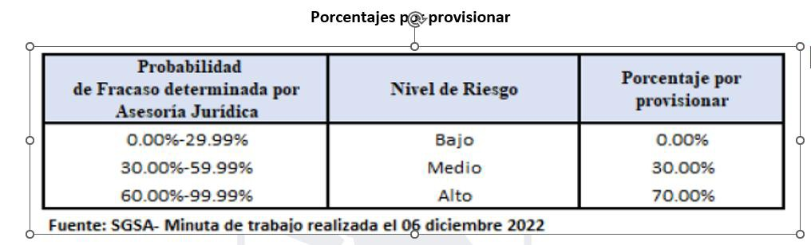
Pág. 31

Las provisiones se miden inicialmente por el valor presente de la mejor estimación del desembolso necesario para cancelar la obligación existente a la fecha de los Estados Financieros. Para efectos de esta estimación, la entidad considera la experiencia histórica, informes técnicos, criterios legales y otros antecedentes relevantes, incorporando, cuando resulta pertinente, el efecto del valor del dinero en el tiempo.

Las provisiones se revisan periódicamente y se ajustan para reflejar la mejor estimación disponible al cierre de cada periodo contable. En caso de que deje de ser probable la salida de recursos, la provisión se reversa contra resultados del periodo, reconociendo un gasto o ingreso, según corresponda.

Los activos contingentes no se miden ni se reconocen contablemente mientras su realización no sea prácticamente segura. Únicamente cuando se alcanza un grado de certeza prácticamente probable sobre la obtención de los beneficios económicos o del potencial de servicio, el activo deja de ser contingente y se reconoce conforme a la normativa aplicable, utilizando criterios de medición consistentes con su naturaleza.

Las obligaciones derivadas de procesos de contratación administrativa no se reconocen como pasivos ni generan provisiones mientras no se hayan cumplido todas las condiciones contractuales que den origen a una obligación presente exigible. Dichas condiciones incluyen, entre otros aspectos, la recepción conforme de los bienes o servicios y la presentación de la documentación de cobro válida. Hasta ese momento, estos compromisos no se consideran pasivos reales ni contingentes desde el punto de vista contable.

La entidad reconoce provisiones por beneficios al personal cuando corresponde, de conformidad con la normativa específica aplicable. En particular, se mantiene una provisión por vacaciones, dado que constituye una obligación presente derivada de servicios ya prestados por los funcionarios.

En cuanto a la cesantía, se reconocen provisiones por el personal que no se encuentra afiliado a una asociación solidarista, ya que no se traslada el riesgo y la obligación principal del ámbito directo es de la entidad.

Los beneficios al personal que no califican como contingentes se rigen por la NICSP 39, sin perjuicio de su adecuada clasificación contable.

Pág. 32

Tratamiento de deterioro de activos
Revelación:
El IMAS evalúa el deterioro de sus activos considerando su uso principal, distinguiendo entre activos destinados a la prestación de servicios sin fines de lucro (no generadores de efectivo) y aquellos cuyo objetivo es generar rendimientos comerciales (generadores de efectivo). Un activo se considera deteriorado cuando su importe en libros excede su importe recuperable, calculado como el mayor entre el valor razonable menos costos de disposición y su valor en uso o flujos de efectivo futuros descontados, según corresponda.
La entidad realiza revisiones anuales para identificar indicios de deterioro, considerando factores como cambios en la demanda de servicios, daños, obsolescencia, inactividad prolongada, modificaciones legales o tecnológicas y resultados inferiores a los esperados. Cuando se confirma deterioro, se reconoce una pérdida contra resultados, ajustando la depreciación o amortización futura sobre la vida útil remanente del activo.
Si posteriormente se evidencia que la pérdida ha disminuido o desaparecido, se procede a revertir total o parcialmente la pérdida, sin superar el valor que el activo tendría neto de depreciación o amortización si no se hubiera reconocido deterioro anteriormente.
Los activos sujetos a evaluación y reconocimiento de deterioro pueden ser:
- activos no generadores de efectivo; o
- activos generadores de efectivo.
Los activos no generadores de efectivo son activos que no están afectados a la obtención de un rendimiento comercial, sino que se los utiliza exclusiva o principalmente para la prestación de servicios sin ánimo de lucro. En ciertos casos, un activo puede generar flujos de efectivo, aunque se mantenga con el objetivo fundamental de prestación de servicios, por lo que no perderá tal carácter.
Se define el deterioro como una pérdida en los beneficios económicos o potencial de servicio futuros de un activo, además del reconocimiento sistemático de la pérdida de beneficios económicos o potencial de servicio futuros que se lleva a cabo a través de la depreciación.
Se define la entidad el monto de servicio recuperable como el mayor entre el valor razonable de un activo que no genera efectivo, menos los costos de venta y su valor en uso.
En cada fecha sobre la que se informa, deberá evaluarse si existe algún indicio de deterioro del valor de los activos. Si se detectase algún indicio, deberá estimarse el monto recuperable.
Con independencia de la existencia de algún indicio de deterioro de valor, anualmente se comprobará la existencia de deterioro del valor de cada activo intangible con una vida útil indefinida, así como de los activos intangibles que aún no estén disponibles para su uso, comparando su importe en libros con monto recuperable.

Pág. 33
"Para la medición del valor en uso, las políticas contables de la entidad permiten
- enfoque de costo de reposición depreciado;
- enfoque de costo de restauración; o
- enfoque de unidades de servicio
Según la política general 1. 208 se debe utilizar el enfoque del costo de reposición depreciado del activo: es el monto total que insumiría, a través de una reposición, reponer el potencial de servicio bruto del activo, y se mide como el costo de reproducción o el costo de reposición del activo, el menor de ambos, menos la depreciación acumulada calculada sobre la base de tal costo, para reflejar la parte ya consumida o potencial de servicio agotado del activo. A efectos de identificar el servicio bruto a reponer debe prestarse atención al servicio efectivamente prestado con el activo (en los casos que se subutilice el potencial de servicio del activo), así como a la eventual necesidad de mantener permanentemente un potencial de servicio mayor al realmente prestado, como ser contar con equipos adicionales al efectivamente utilizado, para atender imponderables de ausencia de funcionamiento del equipo principal.
La entidad y de conformidad con las políticas contables, define las actividades de oficinas centrales y Áreas Regionales como unidades no generadoras de efectivo, con exclusión de la Unidad de Administración Tributaria.
Dentro de su normativa interna, se ha establecido que los bienes en desuso y mal estado se disponen de ellos para donación, dándoseles de baja en el periodo. Sin embargo, si se aplica deterioro, los saldos acumulados se refieren a los registros del periodo 2019 de los siguientes terrenos, en el periodo que se presenta no hay indicios de recuperación.

Expediente No. | Nuevo #Act | Costo historico | Finca | distrito | codigo_zon | valor_urbano | valor_rural | Area Registral (metros cuadrados) | VALOR ESTIMADO | Deterioro del valor | Valor en libros
7-65 | 2000235 | 1 310 000,00 | 96 325,00 | 70 604,00 | R03/U03 | 3 600,00 | 1 600,00 | 180,63 | 650 268,00 | 659 732,00 | 650 268,00
7-63 | 2000299 | 1 230 000,00 | 96 207,00 | 70 502,00 | U18 | 5 500,00 | 0,00 | 140,00 | 770 000,00 | 460 000,00 | 770 000,00
1-396 | 54000000 | 108 864 000,00 | 126 312,00 | 10 104,00 | U04 | 135 000,00 | 0,00 | 576,00 | 77 760 000,00 | 31 104 000,00 | 77 760 000,00
4-2 | 2000591 | 3 948 799,00 | 58 653,00 | 41001 | R25/U25 | 2 500,00 | 450,00 | 100,00 | 250 000,00 | 3 698 799,00 | 250 000,00
4-66 | 54000002 | 53 017 000,00 | 240 778,00 | 41001 | U01 | 75 000,00 | 0,00 | 340,00 | 25 500 000,00 | 27 517 000,00 | 25 500 000,00
₡63 439 531,00
La NICSP 21 aplica a todos los activos que no generen efectivo, excepto los activos que surgen de contratos de construcción (vea la NICSP 11), inventarios (vea la NICSP 12), propiedad, planta y equipo que no genera efectivo que es medida a cantidades revaluadas (vea la NICSP 17), y otros activos con relación a los cuales requerimientos de contabilidad para el deterioro estén incluidos en otras NICSP.
La pérdida por deterioro de un activo que no genera efectivo es la cantidad por la cual el valor en libros del activo excede su cantidad de servicio recuperable.
La pérdida por deterioro tiene es reconocida inmediatamente en superávit o déficit. Después del reconocimiento de una pérdida por deterioro, el cargo por depreciación (amortización) para el activo tiene que ser ajustado en períodos futuros para asignar el valor en libros revisado del activo, menos su valor residual (si lo hay), sobre una base sistemática durante su vida útil restante.

Pág. 34

Beneficios a empleados.
Revelación:
La entidad reconoce como beneficios a los empleados todas las contraprestaciones de carácter obligatorio, monetarias o no monetarias, otorgadas al personal como resultado de la prestación de servicios, ya sea por disposición legal, normativa interna, acuerdos colectivos, contratos individuales o prácticas institucionales que generen una obligación implícita.

Los beneficios a los empleados se reconocen aplicando el principio del devengo. En consecuencia, se incurre un gasto en el período en que el funcionario presta el servicio que origina el beneficio y un pasivo cuando existe una obligación presente de efectuar pagos o suministrar bienes o servicios en el futuro.

Las obligaciones por beneficios a los empleados se registran cuando la entidad no tiene una alternativa realista distinta a cumplir con el pago correspondiente, aun cuando su liquidación se realice en períodos posteriores.

Los beneficios a los empleados comprenden:
- los beneficios a los empleados a corto plazo, tales como los siguientes, si se esperan liquidar totalmente antes de los doce meses posteriores al final del periodo sobre el que se informa en el que los empleados presten los servicios relacionados:
sueldos, salarios y contribuciones a la seguridad social;
ausencias remuneradas anuales, ausencias remuneradas por enfermedad;
- beneficios post-empleo tales como los siguientes:
beneficios por retiro (por ejemplo, pensiones y pagos únicos por retiro); y
- indemnizaciones por cese.

Para efectos contables, los beneficios a los empleados se clasifican en las siguientes categorías: Beneficios a corto plazo: se reconocen como gasto conforme se devengan y como pasivo por el importe que se espera liquidar dentro de los doce meses siguientes al cierre del período sobre el que se informa.

Beneficios post empleo: se reconocen de acuerdo con la naturaleza del plan aplicable. En los planes de contribuciones definidas, el gasto corresponde a las contribuciones devengadas del período. En los planes de beneficios definidos, el pasivo se reconoce por el valor presente de la obligación estimada, conforme a evaluaciones actuariales.

Beneficios a largo plazo: se reconocen y miden considerando el valor presente de la obligación, reconociendo los cambios en las estimaciones directamente en los resultados del período.
Indemnizaciones por cese: se reconocen como pasivo y gasto cuando la entidad ha tomado la decisión de finalizar la relación laboral o cuando existe un compromiso formal que genera una obligación presente.

Pág. 35
La medición de los pasivos por beneficios a los empleados se realiza por la mejor estimación del desembolso requerido para cancelar la obligación a la fecha de los Estados Financieros, considerando el valor del dinero en el tiempo cuando el efecto sea significativo.

La entidad tiene actualmente políticas contables para los siguientes beneficios para empleados Beneficios a los empleados a corto plazo son beneficios a los empleados (diferentes de las indemnizaciones por cese) que se espera liquidar totalmente antes de los doce meses siguientes al final del periodo anual sobre el que se informa en el que los empleados hayan prestado los servicios relacionados.

Planes de contribuciones definidas son planes de beneficios post-empleo, en los cuales una entidad realiza contribuciones fijas a una entidad separada (un fondo) y no tiene obligación legal ni implícita de realizar contribuciones adicionales en el caso de que el fondo no tenga suficientes activos para atender los beneficios a los empleados que se relacionen con los servicios que éstos han prestado en el periodo presente y en los anteriores.

Planes de beneficios definidos son planes de beneficios post-empleo diferentes de los planes de contribuciones
definidas.
Otros beneficios a los empleados a largo plazo son todos los beneficios a los empleados diferentes de los beneficios a los empleados a corto plazo, beneficios post-empleo e indemnizaciones por cese. Indemnizaciones por cese son los beneficios a los empleados proporcionados por el cese del empleo de un empleado como consecuencia de:

- la decisión de la entidad de finalizar el contrato de un empleado antes de la edad normal de retiro; o
- la decisión del empleado de aceptar una oferta de indemnización a cambio de la finalización del vínculo laboral.

El IMAS cuenta con el disfrute de los siguientes beneficios a corto plazo a los empleados, los cuales no son acumulativos:
  - Cinco días hábiles con goce sueldo en los casos de matrimonio
  - Cinco días hábiles con goce sueldo en caso fallecimiento de cualquiera de los padres, hijos, hermanos o cónyuge.
  - Tratándose de funcionarios varones tres días hábiles por nacimiento de hijos.
  - Cinco días hábiles en caso de enfermedad grave de los parientes citados en el punto dos.
  - Medio día completo en cada ocasión, para efectuar diligencias personales debidamente justificas y ellos casos en que el servicio se necesita coincida solamente con el horario de trabajo de la Institución.
  - Licencia con goce de salario por tres meses a los servidores que adopte aún menor de edad.
  - En caso de fenómenos naturales o incendio que cause daños serios a la propiedad del funcionario tres días hábiles.
  - Un día con goce de salarios por concepto de cumpleaños.

Pág. 36

La institución con las ausencias retribuidas acumulativas o las vacaciones, el Área de Desarrollo Humano brinda la información de las vacaciones acumuladas y vacaciones disfrutadas mensualmente, con corte al día último de cada mes. Dentro de los beneficios por terminación se cuenta con la cuenta provisión de vacaciones, el saldo de la cuenta contable Otras Reservas técnica
2.1.4.02 refleja en el concepto de vacaciones, el saldo pendiente de vacaciones acumuladas.

La institución mensualmente realiza el aporte patronal a las Asociación Solidarista Empleados del Instituto Mixto de Ayuda Social de la cesantía de los funcionarios de la institución.

Las políticas y criterios específicos aplicables a estos beneficios se desarrollan con mayor detalle en la Nota 59 de los presentes Estados Financieros.

Instrumentos financieros.
Revelación:

NICSP 28
Aplica | Si
Porcentaje Avance | 100,00%
NICSP 29
Aplica | Si
porcentaje Avance | 100,00%
NICSP 30
Aplica | Si
porcentaje Avance | 100,00%

Activos financieros
Los activos financieros se reconocen cuando existe un derecho contractual a recibir efectivo u otro activo financiero, o a intercambiar instrumentos financieros en condiciones favorables. La entidad reconoce como activos financieros, entre otros, el efectivo y equivalentes de efectivo, las cuentas por cobrar y determinadas inversiones financieras.

Desde su reconocimiento inicial, los activos financieros se clasifican, según su naturaleza y propósito, en las siguientes categorías:
Activos financieros a valor razonable con cambios en resultados Préstamos y partidas por cobrar

Pág. 37

La clasificación se realiza considerando la intención de la administración, la capacidad operativa para mantener los instrumentos y las características contractuales de los flujos de efectivo
Para el reconocimiento inicial la Norma establece que, un activo financiero se reconocerá en el ESF sólo cuando la entidad se convierta en parte obligada, según las cláusulas contractuales del instrumento en cuestión.

El IMAS aplica la política contable general 1.49:
“…en la generalidad de los casos, la medición contable inicial de una cuenta por cobrar será por su valor razonable en la fecha de contratación. En todos los casos debe considerarse la realidad económica subyacente en las operaciones, por lo cual los componentes financieros implícitos incluidos en las sumas a cobrar deben tener el mismo tratamiento que el principal, más allá de que el interés se liquide en forma anticipada o vencida.
Sí dicho valor razonable no puede ser medido con fiabilidad, la medición será al costo.”

El IMAS aplica la política contable general 1.50 en la generalidad de los casos, la medición contable posterior de las cuentas por cobrar deberá realizarse por el costo amortizado utilizando el método de la tasa de interés efectiva.

Situaciones especiales cuentas por cobrar IMAS
Las cuentas por cobrar del IMAS provienen de ingresos sin contraprestación, y deben ser reconocidos de acuerdo con la NICSP 23.

Las cuentas por cobrar impositivas con que cuenta la Institución, le es aplicable la política contable general 1.60 la cual establece que, los activos que surgen de transacciones impositivas se miden por la mejor estimación de la entrada de recursos a la entidad, por lo cual la diferencia entre dicha estimación y la recaudación real dará origen a las cuentas por cobrar impositivas, cuyo monto será reconocido como medición al costo de dicha cuenta por cobrar.

Las contribuciones sociales por cobrar le aplican la política 1.63 que indica que, el monto de las contribuciones sociales registradas como cuentas por cobrar deberán relacionarse con el ingreso comprometido de manera real (a través de documento) e impago a la fecha en que se informa.

En las trasferencias por cobrar se miden por su valor razonable a la fecha de adquisición, los créditos que se generan por transferencias se miden por el monto comprometido, por la entidad que transfiere, mediante disposición en firme de dicha entidad, por la cual se garantiza el derecho a percibir la transferencia.

Según la Norma las cuentas y préstamos por cobrar, para el registro posterior les aplica la metodología de costo amortizado, pero deben cumplir las condiciones que el activo se conserve dentro de un modelo de negocio que tiene como objetivo mantener los activos financieros para obtener los flujos de efectivo contractuales, y que esas condiciones establezcan fechas específicas para recibir y aplicar los flujos como pago al principal e intereses sobre el importe pendiente del documento.

Pág. 38

La Norma define al costo amortizado de un activo financiero o de un pasivo financiero es:
- el importe al que fue valorado inicialmente el activo o el pasivo financiero; menos
- los reembolsos del principal; más o menos, según proceda,
- la imputación o amortización gradual acumulada, utilizando el método del interés efectivo, de cualquier diferencia existente entre el importe inicial y el valor de reembolso en el vencimiento; menos
- cualquier disminución por deterioro del valor o incobrabilidad.

Tomando en consideración de las cuentas y documentos por cobrar del IMAS, el valor inicial no cambia, esto implica que su valor futuro es igual al valor de inicio, y no existen primas o descuentos, que se paguen. Ante esta realidad, el costo amortizado es igual a su valor inicial (valor razonable más costos de transacción), menos las amortizaciones recibidas de los deudores a ese valor inicial.

En la Nota 5 de los presentes Estados Financieros, se detalla el análisis del vencimiento de las cuentas por cobrar registradas.

Al cierre de cada período sobre el que se informa, la entidad evalúa si existe evidencia objetiva de deterioro de los activos financieros medidos al costo amortizado o clasificados como disponibles para la venta. El deterioro se reconoce únicamente cuando existe un evento ocurrido después del reconocimiento inicial que tenga un impacto medible y fiable sobre los flujos de efectivo futuros estimados.
La pérdida por deterioro se reconoce en resultados y se mide como la diferencia entre el importe en libros del activo y su valor recuperable estimado. Las pérdidas por deterioro pueden revertirse en períodos posteriores cuando exista evidencia objetiva de recuperación, sin que el importe en libros supere el costo amortizado que habría correspondido de no haberse reconocido el deterioro.

Pasivos financieros
Los pasivos financieros se reconocen cuando la entidad asume una obligación contractual presente de entregar efectivo u otro activo financiero, o de intercambiar instrumentos financieros en condiciones desfavorables.
El reconocimiento inicial de los pasivos financieros se realiza por su valor razonable, incrementado por los costos de transacción directamente atribuibles, excepto cuando se midan a valor razonable con cambios en resultados. Posteriormente, los pasivos financieros se miden al costo amortizado utilizando el método de la tasa de interés efectiva, salvo aquellos que deban mantenerse a valor razonable conforme a la normativa aplicable.
La clasificación de los pasivos financieros se efectúa atendiendo a su esencia económica, independientemente de su denominación legal.
Baja en cuentas
Un activo financiero se da de baja cuando expiran los derechos contractuales sobre los flujos de efectivo o cuando dichos derechos se transfieren y la entidad ha cedido sustancialmente los riesgos

Pág. 39
y beneficios asociados. En caso de que la entidad conserve el control o una implicación continuada, el activo se mantiene reconocido en la medida correspondiente.
Un pasivo financiero se da de baja cuando la obligación contractual se extingue, ya sea por pago, condonación, cancelación o vencimiento. Las modificaciones sustanciales en las condiciones de un pasivo financiero se contabilizan como la baja del pasivo original y el reconocimiento de uno nuevo. Las diferencias que surjan como resultado de la baja en cuentas de activos o pasivos financieros se reconocen en el resultado del período en que ocurren (en la nota N° 94 se revelan mayor detalle de las políticas, procedimiento y saldos de los instrumentos financieros del periodo).

Indicar las Políticas materiales del periodo.
Revelación:
La información financiera se elabora de manera continua y recurrente mediante la implementación de las Políticas Contables Generales emitidas por la DGCN en su versión 2021, basadas en las NICSP versión 2018 y, para el tratamiento contable, se aplican únicamente aquellas políticas que se ajustan al alcance operacional de la entidad.
Las Políticas Contables Generales emitidas por la Contabilidad Nacional utilizadas por el IMAS, se muestran en el Anexo No3
Plan general contable
El IMAS cuenta con el Plan General Contabilidad IMAS, documento que fue conocido, revisado y aprobado a lo interno de la Comisión Institucional NICSP, y las modificaciones e inclusiones presentadas por dicha comisión, fueron de conocimiento y aprobación por parte de esta Gerencia. Anexo No.4 Plan General de Contabilidad IMAS 6.0

Cualquier otra política contable relevante para la entidad.
Revelación:
A la fecha se han aprobado políticas particulares para la aplicación de la NICSP 1, NICSP 2, NICSP 4, NICSP 9, NICSP 12 (PARCIAL), NICSP 14, NICSP 20 y NICSP 24 y adicionalmente a solicitud de la Contabilidad Nacional se establecieron lineamientos contables para la confirmación de saldos.
Con el oficio MH-DGCN-DIR-OF-0834-del 10 de junio 2024, solicita además que dentro del Plan General Contable mencionado anteriormente se deban incluir algunas Políticas Contables de temas específicos, dentro de los cuales se aprueba con el oficio IMAS-GG-1243-2024 Política de Proceso de Confirmación de Saldos Cta Rec. (NICSP 1) y Política e aplicación del Devengo (NICSP 1), adicionalmente se emite normativa interna adicional Circulares: IMAS-DSA-CIR-0050-2024 y IMAS-DSA-CIR-0010-2024 para dichos temas.
La Contabilidad Nacional solicita además políticas de los siguientes temas que se muestran, algunos de los cuales ya contaban con normativa interna, en cumplimiento de lo solicitado se aprobaron como políticas particulares según se muestra:

Pág. 40

 | Nombre | Estado | Observación
 | Política de Partes Relacionadas (NICSP 20). | Aprobada | Aprobada Acuerdo Comisión NICSP No.31-2024 considerando el oficio IMAS-DSA-DAF-0594-2024.  Publicación versión 3 del Plan Contable.
 | Política de Proceso de Confirmación de Saldos Cta Rec. (NICSP 1) | Aprobada | Fue aprobada con el oficio IMAS-GG-1243-2024 del 08 de julio 2024.
 | Política de aplicación del Devengo | Aprobada | Fue aprobada con el oficio IMAS-GG-1243-2024 del 08 de julio 2024.
 | Política de gestión y registro de activos (NICSP17- Propiedad, planta y Equipo) | Aprobada | Aprobada Acuerdo Comisión NICSP No.11-2025. Pendiente de publicación en versión 5 del Plan Contable.
 | Política de Método Directo EFE (NICSP 2) | Aprobada | Fue aprobada con el oficio IMAS-GG-0718-2024 del 18 de abril del 2024.
 | Política gestión de cesantía-asociación solidarista (NICSP 39) | Aprobada | Aprobada Acuerdo Comisión NICSP No.11-2025. Pendiente de publicación en versión 5 del Plan Contable.
 | Política acumulación de vacaciones y su pasivo (NICSP 39) | Aprobada | Aprobada Acuerdo Comisión NICSP No.11-2025. Pendiente de publicación en versión 5 del Plan Contable.
 | Política Ingresos Propios | Aprobada | Aprobada Acuerdo Comisión NICSP No.29-2024. Plan Contable 3.0
 | Política de gestión de inventarios Método PEPS NICSP 12 | Aprobada | Aprobada Acuerdo Comisión NICSP No.30-2024. Plan Contable 3.0.
 | Políticas de determinación de vida útil de activos con condiciones climáticas adversas. | N/A | El IMAS no posee activos en condiciones adversas o incluso a la intemperie.
 | Política de crédito y cobro NICSP 28, 29 y 30 | Aprobada | Aprobada Acuerdo Comisión NICSP No.8-2025. Pendiente de publicación en versión 5 del Plan Contable.
 | Política de registro de concesiones NICSP 32 | N/A | Dicha Norma no aplica

Pág. 41

 | Política de Registros de Fideicomisos y Consolidación (NICSP 28-29-30) | Aprobada | Aprobada Acuerdo Comisión NICSP No.11-2025. Pendiente de publicación en versión 5 del Plan Contable.
 | Política de Registro de Arrendamientos Financieros (NICSP 13). | Aprobada | Aprobada Acuerdo Comisión NICSP No.7-2025. Pendiente de publicación en versión 5 del Plan Contable.
 | Política de Registro de Propiedades de Inversión (NICSP 16). | N/A | Dicha Norma no aplica
 | Política de Registro de Activos Intangibles (NICSP 31). | Aprobada | Aprobada Acuerdo Comisión NICSP No.11-2025. Pendiente de publicación en versión 5 del Plan Contable.
 | Políticas Registro de terrenos donados por parte de infraestructuras de residenciales a la Municipalidad. | N/A | Corresponde a entes municipales
 | Política de Gestión Financiera de Cementerios (NICSP 9). | N/A | El IMAS NO cuenta con ingresos relacionados a cementerios.
 | Política de Registros y proceso de consolidación de la contabilidad de Comités Cantonales. | N/A | Solo aplica a Gobiernos Locales
 | Política Contable sobre la publicación de los estados financieros de información general, y la consideración que cualquier otro informe contable debe estar derivado a él. Un ente no puede elaborar y publicar distintos estados financieros con diferente información. | Aprobada | Fue aprobada con el oficio IMAS-GG-1243-2024 del 08 de julio 2024.
También se solicita Política Contable sobre la publicación de los estados financieros de información general, política que se relaciona con la NICSP 1 y NICSP 14, de las cuales ya se cuenta con políticas, y la NICSP 24 Presentación del presupuesto en los estados financieros, el detalle de estas se muestra en el Anexo 5 Políticas Particulares.

Resumen- Aplicación NICSP
La siguiente tabla detalla las NICSP consideradas por el IMAS para la elaboración de los Estados Financieros, así como su respectivo nivel de aplicación. Las normas indicadas como aplicables han sido implementadas en su totalidad, por otra parte, aquellas normas indicadas como no aplicables

Pág. 42
responden a la ausencia de hechos económicos o transacciones que se encuentran fuera del alcance de las operaciones, por lo que no resultan exigibles para el periodo informado:

NORMA |  | APLICACIÓN | GRADO  APLICACION
NICSP 1 | Presentación Estados Financieros | Si | 100,00%
NICSP 2 | Estado Flujo de Efectivo | Si | 100,00%
NICSP 3 | Políticas Contables, Cambios en las estimaciones contables y  Errores | Si | 100,00%
NICSP 4 | Efectos de las variaciones en las tasas de cambio de la moneda | Si | 100,00%
NICSP 5 | Costo por Préstamos | No | 0,00%
NICSP 9 | Ingresos de transacciones con contraprestación | Si | 100,00%
NICSP 10 | Información Financiera en Economía Hiperinflacionarias | No | 0,00%
NICSP 11 | Contrato de Construcción | Si | 100,00%
NICSP 12 | Inventarios | Si | 100,00%
NICSP 13 | Arrendamientos | Si | 100,00%
NICSP 14 | Hechos ocurridos después de la fecha de presentación. | Si | 100,00%
NICSP 16 | Propiedades de Inversión | No | 0,00%
NICSP 17 | Propiedad, Planta y Equipo | Si | 100,00%
NICSP 18 | Información Financiera por Segmentos | Si | 100,00%
NICSP 19 | Provisiones, Pasivos contingentes y Activos Contingentes | Si | 100,00%
NICSP 20 | Información a Revelar sobre partes relacionadas | Si | 100,00%
NICSP 21 | Deterioro de Valor de Activos no generadores de Efectivo | Si | 100,00%
NICSP 22 | Revelación de Información Financiera sobre Sector Gobierno  General | No | 0,00%
NICSP 23 | Ingresos ordinarios provenientes de transacciones que no son de  intercambio (Impuestos y transferencias) | Si | 100,00%
NICSP 24 | Presentación de Información del presupuesto en los Estados  Financieros | Si | 100,00%
NICSP 26 | Deterioro del Valor de Activos generadores de efectivo | Si | 100,00%
NICSP 27 | Agricultura | No | 0,00%
NICSP 28 | Instrumentos Financieros- Presentación | Si | 100,00%
NICSP 29 | Instrumentos Financieros- Reconocimiento y Medición | Si | 100,00%
NICSP 30 | Instrumentos Financieros- Información a revelar | Si | 100,00%
NICSP 31 | Activos Intangibles | Si | 100,00%
NICSP 32 | Acuerdos de servicio de concesión: Otorgante | No | 0,00%
NICSP 33 | Adopción por primera vez de las NICSP de base de acumulación (o  Devengo) | Si | 100,00%
NICSP 34 | Estados financieros separados | Si | 100,00%
NICSP 35 | Estados financieros consolidados | No | 0,00%
NICSP 36 | Inversiones en asociadas y negocios conjuntos | No | 0,00%
NICSP 37 | Acuerdos conjuntos | No | 0,00%
NICSP 38 | Revelación de intereses en otras entidades | No | 0,00%
NICSP 39 | Beneficios para empleados | Si | 100,00%
NICSP 40 | Combinaciones en el sector público | No | 0,00%
 | Fideicomisos | SI | 100,00%

Bases de Reconocimiento y Medición
Los Estados Financieros han sido preparados según las bases de medición contenidas en las NICSP (2018) para cada saldo de cuenta. Las principales bases están determinadas en las Políticas Contables Generales emitidas por la Contabilidad Nacional versión (2021) y la emisión de la Metodología de Implementación de NICSP la versión del 2021 y en cuanto al Plan General de Cuentas y el Manual Funcional de Cuentas Contable para el Sector Público.

En relación con lo expuesto en el párrafo anterior, y de conformidad con lo establecido en la Ley de Fortalecimiento de las Finanzas Públicas N.° 9635, los entes contables deben aplicar las Normas

Pág. 43
Internacionales de Contabilidad del Sector Público (NICSP) bajo el esquema de adopción directa a partir del cierre contable 2024. En consecuencia, corresponde dar cumplimiento a los requerimientos de reconocimiento y medición establecidos en las NICSP, basados en el principio de acumulación o devengo, se debe revelar en las partidas que corresponda, el criterio de reconocimiento y medición que aplica el ente contable.

La base de medición utilizadas para las distintas clases de propiedades, planta y equipo es el costo histórico, ajustado por el modelo de costo de los activos.
Las siguientes bases de medición para activos se identifican y tratan en términos de la información que proporcionan sobre el costo de los servicios prestados y la capacidad operativa y financiera: costo histórico; valor de mercado; costo de reposición; precio de venta neto.
Las siguientes bases de medición para pasivos se identifican y tratan en términos de la información que proporcionan sobre el costo de los servicios prestados y la capacidad operativa y financiera del IMAS son: costo histórico; valor de mercado; costo de cancelación; y precio supuesto.
El reconocimiento de los ingresos por impuestos se realiza por devengo registrando la cuenta por cobrar(activo) por impuestos, cuando el evento sujeto a impuestos por la Ley 9326 ocurre y satisfacen los criterios de reconocimiento del activo.
El ingreso por donaciones de bienes, se reconocen cuando los recursos transferidos cumplen la definición de activo y satisfacen los criterios para ser reconocidos como tales.

Pág. 44

REVELACIÓN NORMAS INTERNACIONALES DEL SECTOR PUBLICO

NOTA N° 2
Se presentan las revelaciones relacionadas con las Normas Internacionales de Contabilidad para el Sector Público (en su versión 2018). Para estos efectos, el detalle o el fundamento de aplicación o no aplicación de cada norma específica, así como una descripción de las principales Políticas Contables Generales adoptadas para el tratamiento de la información financiera de la entidad, solo se revela en los estados financieros trimestrales.

NOTAS A LAS PARTIDAS DE LOS ESTADOS FINANCIEROS

Indicación 1: Para determinar la variación relativa (en porcentaje) de un periodo respecto a otro, se debe aplicar la siguiente formula:(Periodo actual-Periodo anterior = Diferencia), (Diferencia/Periodo Anterior=Variación Decimal * 100) = Variación Porcentual.
Indicación 2: La Entidad debe revelar toda aquella información que considere pertinente y justifique los registros en los Estados Financieros. Considerando la variación porcentual la entidad debe ser concisa al justificar dicha diferencia.

NOTAS ESTADO DE SITUACION FINANCIERA

ACTIVO

ACTIVO CORRIENTE

NOTA N° 3
Efectivo y Equivalente De Efectivo

Cuenta | Descripción | Nota | Periodo Actual | Periodo Anterior | Diferencia
 |  |  |  |  | %
1.1.1. | Efectivo y equivalentes de efectivo | 03 | 34 068 168,63 | 39 811 023,78 | -14,43%
Esta cuenta incluye los recursos mantenidos en dinero efectivo, los recursos depositados bajo la forma de cuentas corrientes, con recursos para gastos programas administrativos, gastos programas sociales y los fondos destinados a atender determinadas clases de gastos, incluso aquellos de carácter menores y urgentes, en el marco de la normativa específica sobre Cajas chicas que son mantenidos en cuentas bancarias, todo lo anterior sin restricciones de disponibilidad, en moneda nacional o en moneda extranjera. Se incluye además la totalidad de los fondos depositados en las cuentas de Caja Única en moneda nacional a través de la Tesorería Nacional.

Pág. 45
Detalle cuentas corrientes en el sector privado interno

Cuenta | Descripción
1.1.1.01.02.01.2. | Cuentas corrientes en el sector privado interno
No se cuenta con cuentas corrientes en el sector privado interno Detalle cuentas corrientes en el sector público interno

Cuenta | Descripción
1.1.1.01.02.02.2. | Cuentas corrientes en el sector público interno

Entidad | Periodo Actual | Periodo Anterior | Diferencia
Entidad | Periodo Actual | Periodo Anterior | %
Banco Nacional de Costa Rica (BNCR) | 19 076 569,59 | 22 622 040,35 | -15,67%
Banco de Costa Rica (BCR) | 2 980 163,71 | 2 677 772,94 | 11,29%

Detalle de Caja Única

Cuenta | Descripción
1.1.1.01.02.02.3. | Caja Única

Entidad
Ministerio de Hacienda

Entidad | Periodo Actual | Periodo Anterior | Diferencia
Entidad | Periodo Actual | Periodo Anterior | %
Ministerio Hacienda | 11 937 655,33 | 14 344 436,55 | -16,78%

Revelación:
La cuenta Efectivo y equivalentes de efectivo, representa el 17,07% del total Activo, que comparado al periodo anterior genera una variación absoluta de -5.742.855,15 que corresponde una disminución del
-14,43% de recursos disponibles, producto de la disminución del 10% del efectivo correspondiente al mes de julio de los recursos provenientes del Fondo de Desarrollo Social y Asignaciones Familiares.

Pág. 46

Revelación:
La adopción del concepto financiero del capital al preparar sus estados contables se traduce en la consideración del dinero invertido o del poder adquisitivo invertido, por lo que este capital es sinónimo de activos y/o patrimonios netos de la empresa.

Por lo anterior conviene hacer un proceso de análisis previo que permita el llegar a la construcción de este concepto de capital, el IMAS, es una institución pública creada por La Ley 4760 del 30 de abril de 1971, que establece como finalidad: “resolver el problema de la pobreza extrema en el país, para lo cual deberá planear, dirigir, ejecutar y controlar un plan nacional destinado a dicho fin. Para ese objetivo utilizará todos los recursos humanos y económicos que sean puestos a su servicio por los empresarios y trabajadores del país, instituciones del sector público nacionales o extranjeras, or-ganizaciones privadas de toda naturaleza, instituciones religiosas y demás grupos interesados en par-ticipar en el Plan Nacional de Lucha contra la Pobreza.”

Por lo anterior, para la aplicación del concepto de capital en la revelación de los Estados Financieros del Instituto Mixto de Ayuda Social, vamos a considerar:
    - Activos corrientes: Compuestos por el efectivo y las equivalencias de efec-tivo, las cuentas por cobrar a corto plazo, y el inventario neto, excluyendo otros activos a corto plazo, donde destacan las cuentas de efectivo y las equivalencias de efectivo, e inventario neto.
    - Activos no corrientes: Compuesto por cuentas por cobrar a largo plazo neto, Propiedad Planta y Equipo explotados, construcciones en proceso e inversiones patrimoniales, donde se excluye los bienes intangibles no con-cesionados u los bienes históricos y culturales.
    - Patrimonio: Compuesto por el patrimonio inicial, los resultados acumula-dos de ejercicios anteriores y los resultados del período.

Adicionalmente, conviene indicar que para el cumplimiento de sus fines el IMAS recibe recursos externos a la institución, que catalogamos como recursos específicos que son transferidos por: Fondo de Desarrollo Social y Asignaciones Familiares, y Gobierno Central, que se utilizan de forma exclusiva para el otorgamiento de los beneficios institucionales que componen la oferta programá-tica.

La gestión de los recursos propios que viene de ingresos tributario y no tributarios, ingresan a la institución por el porcentaje establecido en la Ley N°4760 y sus reformas, que es recaudado por la CCSS, lo proveniente de otras leyes, así como los cargos por multas e intereses se gestionan por la Unidad de Administración Tributaria institucional, y sus estrategias de cobro.

En lo que compete a los recursos de carácter específico los mismos se comunican a la institución con antelación, dado que por su origen deben ser ingresados en el Presupuesto Ordinario de la República y, por otra parte, deben ser incorporado en el presupuesto ordinario institucional.

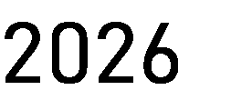



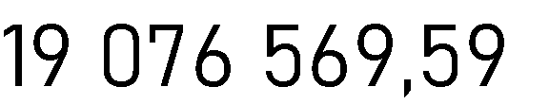
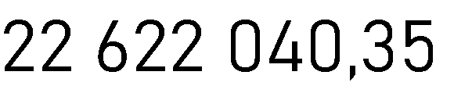
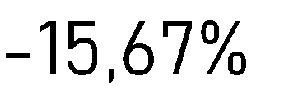
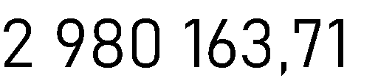
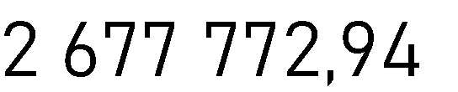
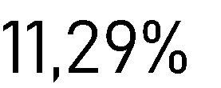
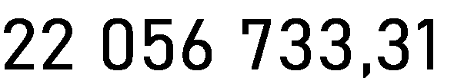
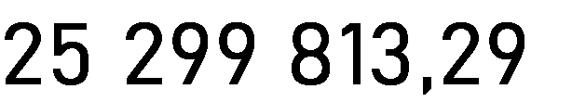
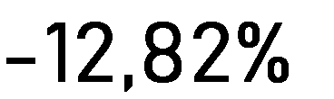

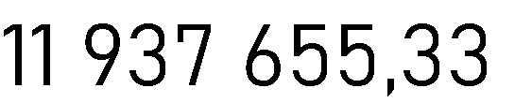
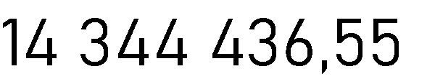
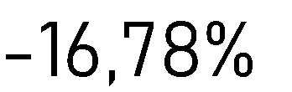
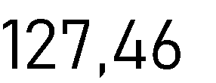



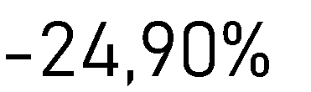

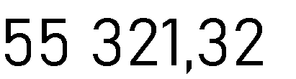
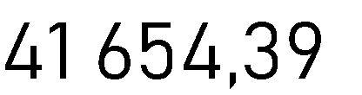
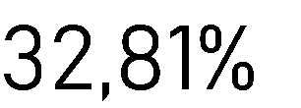
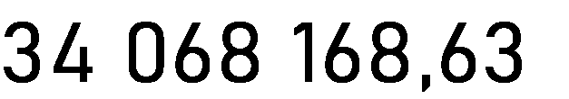

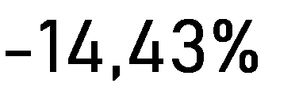

Pág. 47
Su ejecución y por ende su gestión se establece de cara al proceso de planificación de ejecución de los beneficios, el cual no es un ejercicio estático, y los compromisos adquiridos, que se comunican de forma mensual al Ministerio de Hacienda para el respectivo traslado del efectivo, y posterior generación de los procesos de transferencia al beneficiario final.

En lo que se refiere a la cuenta de efectivo y equivalente de efectivo tenemos que la partida registra al 31 de julio del 2026 la suma de 34.068.168,63 miles de colones, mostrando un decrecimiento de un -14,43% con respecto al mes de julio del 2025, donde la partida contaba con la suma de 39.811.023,78 miles de colones.
La distribución de la cuenta la podemos dividir de la siguiente manera:

Es importante indicar que el comportamiento de los recursos de las cuentas bancarias, obedecen a la dinámica institucional, así como los remanentes no ejecutados por medio de SUPRES, que fueron trasladados a cuentas corrientes, como una medida para realizar la ejecución de los beneficios de receptores de los mismos que presentaron algún problema por medio de la transferencia utili-zando los sistemas del Ministerio de Hacienda, separando de ello los recursos propios y de Pro-grama de Empresas Comerciales, que por su origen llegan de forma directa a las cuentas corrientes institucionales.

Así las cosas, los recursos de cuentas corrientes decrecen en un 12,82%, dado los remanentes no ejecutados tanto en inversión social como en el gasto administrativo operativo, los montos de caja chica, que contemplan los 12 fondos fijos institucionales cuyo disponible se ve incrementado en un 32,81%,por la dinámica de los mismos que van teniendo reintegros semanalmente, los otros depó-sitos bancarios disminuyen en -24,90% y los recursos de Caja Única disminuyen en un -16,78% , lo cual se explica, por tanto el presupuesto 2026 es inferior al 2025, con lo que se tiene el mismo efecto en el efectivo recibido destinados a la inversión social.

NOTA N° 4

Inversiones a Corto Plazo

Cuenta | Descripción | Nota | Periodo Actual | Periodo Anterior | Diferencia
 |  |  |  |  | %
1.1.2. | Inversiones a corto plazo | 04 | 0,00 | 0,00 | 0,00%

Pág. 48

Revelación:

Al 31 de julio 2026, no se cuenta con inversiones en el corto plazo.

NOTA N° 5

Cuentas a Cobrar Corto Plazo

Cuenta | Descripción | Nota | Periodo Actual | Periodo Anterior | Diferencia
 |  |  |  |  | %
1.1.3. | Cuentas a cobrar a  corto plazo | 05 | 6 801 805,11 | 6 419 227,52 | 5,96%

Las cuentas por cobrar forman parte del activo corriente, cuya percepción se prevé para un tiempo máximo de doce meses.
Las principales cuentas por cobrar corresponden a:
- Impuestos por cobrar: Se reconocen cuando se ha devengado el hecho imponible generador del impuesto correspondiente al cobro del impuesto según Ley 9326 de Moteles y afines; en la cual crea un impuesto a favor del Instituto Mixto de Ayuda Social (IMAS), que será pagado por los negocios calificados y autorizados por dicho Instituto, que tengan la propiedad o ejerzan el derecho de explotación comercial, uso o disfrute de un bien o bienes utilizados como mo-teles, hoteles sin registro, hoteles de paso, casas de alojamiento ocasional, salas de masaje, "night clubs" con servicio de habitación y similares, en los que se descanse y se realice la reunión íntima por un plazo determinado, mediante el pago de un precio establecido.

- Contribuciones Sociales diversas por cobrar: se reconocen cuando existen obligaciones con-traídas por terceros en concepto de aportes y contribuciones de los sectores privado y público a los distintos regímenes de prestación de la seguridad social, desarrollo y asistencia social. Para el IMAS, corresponde al cobro contribuciones salariales definidas como financiamiento en el artículo 14 inciso a) de la Ley No. 4760 Ley Creación del IMAS y la Ley No. 6443 Reforma Ley de Creación del IMAS, correspondiente al medio por ciento mensual sobre las remune-raciones, sean salarios o sueldos, ordinarios o extraordinarios, que paguen a los trabajadores de sus respectivas actividades empadronados en el INA y el Seguro Social o en el Banco Po-pular y de Desarrollo Comunal los patronos de la empresa privada, también están obligados a pagar el aporte de este inciso.

- Transferencias que cobrar: correspondiente a la recaudación realizada por la Caja Costarri-cense de Seguro Social (CCSS) de las contribuciones sociales mencionadas anteriormente, en forma mensual se liquida y los recursos ingresan el siguiente mes.

- Cuentas por cobrar en cobro judicial de todos los rubros.

Pág. 49

Al 31 de julio 2026 y 2025 las cuentas por cobrar se componen de las siguientes cuentas manera:

1.1.3. | Cuentas a cobrar a corto plazo | 05 | 6 801 805,11 | 6 419 227,52 | 5,96%
1.1.3.01. | Impuestos a cobrar a corto plazo |  | 605 358,66 | 712 098,80 | -14,99%
1.1.3.02. | Contribuciones sociales a cobrar a corto plazo |  | 6 410 954,73 | 6 137 286,20 | 4,46%
1.1.3.03. | Ventas a cobrar a corto plazo |  | 0,00 | 0,00 | -
1.1.3.04. | Servicios y derechos a cobrar a corto plazo |  | 47 626,86 | 42 038,19 | 13,29%
1.1.3.05. | Ingresos de la propiedad a cobrar a corto plazo |  | 0,00 | 0,00 | -
1.1.3.06. | Transferencias a cobrar a corto plazo |  | 4 727 089,08 | 4 552 686,90 | 3,83%
1.1.3.07. | Préstamos a corto plazo |  | 0,00 | 0,00 | -
1.1.3.08. | Documentos a cobrar a corto plazo |  | 92 735,80 | 97 211,69 | -4,60%
1.1.3.09. | Anticipos a corto plazo |  | 2 722,20 | 2 973,84 | -8,46%
1.1.3.10. | Deudores por avales ejecutados a corto plazo |  | 0,00 | 0,00 | -
1.1.3.11. | Planillas salariales |  | 0,00 | 0,00 | -
1.1.3.12. | Beneficios Sociales |  | 0,00 | 0,00 | -
1.1.3.13. | Cuentas por Cobrar Cajas Unicas |  | 0,00 | 0,00 | -
1.1.3.50. | Registro transitorio de transaccion de activo fijo |  | 0,00 | 0,00 | -
1.1.3.97. | Cuentas a cobrar en gestión judicial |  | 3 408 330,03 | 3 374 984,47 | 0,99%
1.1.3.98. | Otras cuentas a cobrar a corto plazo |  | 15 847,40 | 14 811,22 | 7,00%
1.1.3.99. | Previsiones para deterioro de cuentas a cobrar a  corto plazo |  | -8 508 859,66 | -8 514 863,79 | -0,07%

Detalle cuentas Transferencias del sector público interno a cobrar c/p

Cuenta | Descripción
1.1.3.06.02. | Transferencias del sector público interno a cobrar c/p

CODIGO INSTITUCIONAL | NOMBRE ENTIDAD | MONTO
14120 | Caja Costarricense de Seguro Social | ¢4.606.694,45
11212 | Ministerio de Trabajo y Seguridad Social (MTSS) | ¢ 120.000
15605 | Municipalidad de Osa | ¢394,63
 | TOTAL | ¢4.746.687,23

La cuenta Transferencias por cobrar por cobrar corresponde a la recaudación por parte de la CCSS del cobro de las leyes Ley 4760 y Ley 6443 indicadas anteriormente, lo recaudado en julio 2026 por la Caja Costarricense de Seguro Social (CCSS), así como el cobro a gobiernos locales, correspondiente a dinero cancelado por beneficios a personas beneficiarias.

La cuenta Transferencias por cobrar por cobrar a la CCSS del cobro de las leyes Ley 4760 y Ley 6443 indicadas anteriormente, presenta un aumento del 3,9% con respecto al año anterior, el saldo mostrado corresponde a lo recaudado por la Caja Costarricense de Seguro Social (CCSS) y se compone de la siguiente manera:

Pág. 50
- Recaudación de ju1io 2026 por un monto de ¢4.604.941.232 colones oficio DSCR-AFCOP-0155-2026 y;
- Diferencia acumulada por ¢1.753.219, generada por diferencia en el monto cancelado de octubre 2024 según lo recaudado en octubre indicado en el oficio DSCR-AFCOP-0243-2024 (IMAS)

Indicar el Método Utilizando:
Antigüedad de saldos Método de estimación por incobrable

Indicar los procedimientos utilizados para la determinación de los valores razonables para cada clase de activo financiero:
Las cuentas y documentos por cobrar por su naturaleza se mantienen al costo
El IMAS aplica la política contable general 1.50 en la generalidad de los casos, la medición contable posterior de las cuentas por cobrar deberá realizarse por el costo amortizado utilizando el método de la tasa de interés efectiva.
Situaciones especiales cuentas por cobrar IMAS
- Las cuentas por cobrar del IMAS provienen de ingresos sin contraprestación, y deben ser reconocidos de acuerdo con la NICSP 23.
- Las cuentas por cobrar impositivas con que cuenta la Institución, le es aplicable la política contable general 1.60 la cual establece que, los activos que surgen de transacciones impositivas se miden por la mejor estimación de la entrada de recursos a la entidad, por lo cual la dife-rencia entre dicha estimación y la recaudación real dará origen a las cuentas por cobrar impo-sitivas, cuyo monto será reconocido como medición al costo de dicha cuenta por cobrar.
- Las contribuciones sociales por cobrar le aplican la política 1.63 que indica que, el monto de las contribuciones sociales registradas como cuentas por cobrar deberán relacionarse con el ingreso comprometido de manera real (a través de documento) e impago a la fecha en que se informa.
- En las trasferencias por cobrar se miden por su valor razonable a la fecha de adquisición, los créditos que se generan por transferencias se miden por el monto comprometido, por la enti-dad que transfiere, mediante disposición en firme de dicha entidad, por la cual se garantiza el derecho a percibir la transferencia.

Según la Norma las cuentas y préstamos por cobrar, para el registro posterior les aplica la metodología de costo amortizado, pero deben cumplir las condiciones que el activo se conserve dentro de un modelo de negocio que tiene como objetivo mantener los activos financieros para obtener los flujos de efectivo contractuales, y que esas condiciones establezcan fechas específicas para recibir y aplicar los flujos como pago al principal e intereses sobre el importe pendiente del documento.
La Norma define al costo amortizado de un activo financiero o de un pasivo financiero es:
- el importe al que fue valorado inicialmente el activo o el pasivo financiero; menos
- los reembolsos del principal; más o menos, según proceda,
- la imputación o amortización gradual acumulada, utilizando el método del interés efectivo, de cualquier diferencia existente entre el importe inicial y el valor de reembolso en el vencimiento; menos
- cualquier disminución por deterioro del valor o incobrabilidad

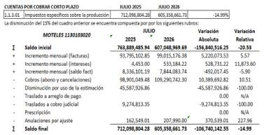
Pág. 51
Tomando en consideración de las cuentas y documentos por cobrar del IMAS, el valor inicial no cambia, esto implica que su valor futuro es igual al valor de inicio, y no existen primas o descuentos, que se paguen. Ante esta realidad, el costo amortizado es igual a su valor inicial (valor razonable más costos de transacción), menos las amortizaciones recibidas de los deudores a ese valor inicial.

Revelación:
La cuenta Cuentas a cobrar a corto plazo, representa el 3,41 % del total del Activo, que comparado al periodo anterior genera una variación absoluta de ¢382.577,58 que corresponde a un Aumento del 5,96 % de recursos disponibles.

Revelación:
Al 31 de julio 2026 y 2025 las cuentas por cobrar se componen de las siguientes cuentas manera:

Cuentas por cobrar  Por impuestos  Por contribuciones sociales Por recaudación C.C.S.S. Documentos por cobrar Por entidades bancarias Otras cuentas por cobrar  Total Por cobro judicial Por impuestos  Por contribuciones sociales Beneficiarios  Otras cuentas por cobrar  Total, cobro judicial  Estimación por deterioro  Total, neto | 2026 | 2025
 | 605 358,66 | 712 098,80
 | 6 410 954,73 | 6 137 286,20
 | 4 727 089,08 | 4 552 686,90
 | 92 735,80 | 97 211,69
 | 47 626,86 | 42 038,19
 | 18 569,60 | 17 785,06
 | 11 902 334,73 | 11 559 106,85
 | 1 439 094,12 | 1 443 344,32
 | 1 515 689,62 | 1 516 888,24
 | 258 540,44 | 252 222,46
 | 195 005,86 | 162 529,45
 | 3 408 330,03 | 3 374 984,47
 | (8 508 859,66) | (8 514 863,79)
 | 6 801 805,11 | 6 419 227,52

La cuenta impuestos por cobrar corresponde a la Ley 9326 presenta movimientos por la gestión cobratoria por parte de la Administración Tributaria, presenta una disminución relativa de julio 2026 con respecto a julio 2025 del -14,99% compuesto principalmente por la disminución en los cobros del mes y las anulaciones por ajuste realizadas:

Fuente: oficio AT-0397-2026 Montos en colones corrientes

Pág. 52
Normativa:
Ley de Impuesto a los Moteles y Lugares Afines (Ley 9326) cita en su Artículo 9- Incumplimiento o pago tardío
“El sujeto pasivo que no pague en tiempo el impuesto establecido en esta ley, una vez prevenido por la administración, incurrirá en una infracción que derivará en el cierre temporal del negocio, para lo cual queda autorizado el Instituto Mixto de Ayuda Social (IMAS) a aplicar las disposiciones del título III de la Ley 4755, Código de Normas y Procedimientos Tributarios, de 3 de mayo de 1971, en cuanto a los hechos ilícitos, sanciones, infracciones administrativas y procedimientos allí previstos, a excepción de lo establecido en los artículos 85 y 85 bis, así como en lo referente a la emisión de facturas señalado en el numeral 86, todos de ese cuerpo normativo.”

El cobro de interés a cargo del sujeto pasivo se aplicará de conformidad con el artículo 57 del Código de Normas y Procedimientos Tributarios.

Intereses a cargo del sujeto pasivo, dice:
“Sin necesidad de actuación alguna de la Administración Tributaria, el pago efectuado fuera de término produce la obligación de pagar un interés junto con el tributo adeudado. Esta obligación también se produce cuando no se realicen pagos parciales conforme al artículo 22 de la Ley N.º 7092, Ley de Impuesto sobre la Renta, de 21 de abril de 1988, y sus reformas. Mediante resolución, la Administración Tributaria fijará la tasa del interés, la cual deberá ser equivalente al promedio simple de las tasas activas de los bancos estatales para créditos del sector comercial y, en ningún caso, no podrá exceder en más de diez puntos de la tasa básica pasiva fijada por el Banco Central de Costa Rica.”

En síntesis, la Administración Tributaria del IMAS para el cálculo de intereses en deudas de Impuesto de Moteles emplea la tasa que establece Hacienda de forma semestral indicada en el artículo anterior del Código de Normas y Procedimientos Tributarios.

Actualmente estos intereses que menciona la Ley 9326 y el Código de Normas y Procedimientos Tributarios, se registran en la cuenta 4.1.3.02 llamados “Recargos Moratorios Impuestos Específicos a los Servicios de Hospedaje.

La cuenta contribuciones sociales por cobrar corresponde al cobro de las leyes Ley 4760 y Ley 6443 indicadas anteriormente, dicha cuenta presenta un aumento del 4,46% con respecto al año anterior producto del aumento en la facturación de la CCSS versus la recaudación general.
El saldo mostrado corresponde a la totalidad de patronos morosos con el I.M.A.S.

Normativa:
La Ley de Creación del Instituto Mixto de Ayuda Social (IMAS), Ley 4760 indica:
ARTICULO 16.- La contribución establecida en el inciso a) del artículo 14 que no sea pagada en el plazo que se fije en el Reglamento, lo cobrará el IMAS por la vía ejecutiva.
Las cuotas no pagadas tendrán un recargo del 2% mensual, el cual no excederá del 24% del total adeudado.

Pág. 53
Las certificaciones que expida el IMAS, por medio del departamento respectivo, constituirán título ejecutivo sobre el cual sólo podrá oponerse la excepción de pago.
En virtud de que la Ley 4760 nos faculta para aplicar recargos devengados así se ha venido registrando como tales en las cuentas indicadas desde la implementación del SAP.
Dado lo anterior, se entiende que las contribuciones sociales correspondientes al IMAS no devengan ni se registran intereses como tales.
La cuenta de servicios y derechos a cobrar con un aumento del 13,29%, Los saldos corresponden a las cuentas por cobrar a los bancos emisores de tarjetas de crédito que toman uno o dos días hábiles para depositar el dinero generado por las ventas en las tiendas mediante pagos con tarjetas. El monto corresponde a las ventas realizadas con fecha 31 de julio del 2026 tanto en efectivo como en tarjetas dentro de las Tiendas Libres de los aeropuertos, son depositadas en las cuentas bancarias de la institución en los primeros tres días hábiles del mes siguiente.

Los documentos por cobrar a corto plazo presentan una disminución del -4,6% con respecto al año anterior producto del cobro administrativo.

Las cuentas en cobro judicial presentan un aumento del 0,99% con respecto al año anterior producto del traslado de nuevas cuentas por cobrar gestión judicial.

En otras cuentas a cobrar presenta un aumento del 11,56% producto de la depuración de la cuenta (incobrables) y cobro por planilla de operaciones registradas. Adicional, esta partida incorpora las cuentas por cobrar a funcionarios y exfuncionarios producto de los faltantes en cajas derivados de la actividad de cobro de las personas cajeras en las tiendas libres del IMAS. Este rubro, representa
₡ 404 550,47 para el mes de julio del 2026.

El movimiento de la estimación por deterioro se presenta a continuación:
2026 2025

Saldo al inicio del año | 8 373 726,71 | 8 321 705,75
Incrementos del año | 948 769,78 | 628 394,89
Uso de la estimación | -813 636,83 | -435 236,84
Saldo al final | 8 508 859,66 | 8 514 863,79

Los saldos de previsiones para deterioro de cuentas por cobrar corto plazo presentan una disminución en su total del -0,07 %, variación por disminución en los saldos de las cuentas por cobrar y en los porcentajes de incobrabilidad para realizar la previsión en el año 2026, en el siguiente cuadro se muestra los movimientos mensuales aplicados:

Pág. 54
VARIACIONES DE LAS CUENTAS DE ESTIMACION DE INCOBRABLES Corto plazo DE LAS CUENTAS A COBRAR AL 31.07.26 y 31.07.25
CUENTA CONTABLE | NOMBRE CUENTA CONTABLE | CONCEPTO | SALDOS  ESTIM.INCOBR. AL 31.07.26 | SALDOS  ESTIM.INCOBR. AL 31.07.25 | VARIACIÓN | % VARIACIÓN | NOTAS
1.1.3.99 | PREVISION CONTRIBUCIONES SOCIALES | PATRONOS | 6 288 804,81 | 6 171 543,38 | 117 261,43 | 1,90% | Variación positiva en los saldos de las cuenta por cobrar por aplicación de ajustes como resultado de la disminución en la depuración requeridas y se ven reflejados en los porcentajes de incobrabilidad aplicados  para realizar la previsión julio 2026.
1.1.3.99 | PREVISION IMP. SOBRE PROPIEDADES C.P. | MOTELES C.P. | 1 930 368,51 | 2 063 089,97 | -132 721,47 | -6,43% | Variación negativa en los saldos de las cuenta por cobrar y en los porcentajes de incobrabilidad aplicados para realizar  la previsión julio 2026.
1.1.3.99 | PREVISION DOC. BIENES Y SERVICIOS C.P. | BENEFICIARIOS C.P | 36 300,37 | 36 572,03 | -271,66 | -0,74% | Variación por disminución en los saldos de las cuenta por cobrar y en los porcentajes de incobrabilidad aplicados  para realizar la previsión a julio 2026.
1.1.3.99 | PREVISION DOC. A COBRAR FRACC.PAGO | EMPLEADOS | 10 903,51 | 12 255,49 | -1 351,98 | -11,03% | Efecto neto en los saldos de las cuentas por cobrar en los porcentajes de incobrabilidad aplicados a la previsión disminuyendo en un -11,03% julio 2026.
1.1.3.99 | PREVISION ANT SECTOR PRIVADO INC | PREV ANT SEC PRI | 2 526,26 | 1 676,14 | 850,12 | 50,72% | Presenta incremento en los saldos de las cuentas por cobrar aumentando el porcentaje de incobrabilidad aplicados a  la previsión de julio 2026.
1.1.3.99 | PREVISION CREDITOS VARIOS | OTRAS | 239 956,19 | 229 726,78 | 10 229,41 | 4,45% | Presenta un incremento en los saldos de las cuenta por cobrar produciendo incremento en los porcentajes de incobrabilidad aplicados para realizar la  previsión a julio 2026.
 | TOTAL PREVISIÓN C.P |  | 8 508 859,66 | 8 514 863,79 | -6 004,14 | -0,07%

 | CONCILIACIÓN DE LAS VARIACIONES DE LAS ESTIMACIONES DE INCOBRABLES DE LAS CUENTAS POR COBRAR AL 31.07.26
 | CUENTA CONTABLE | NOMBRE CUENTA CONTABLE | CONCEPTO | SALDOS ESTIM.INCOBR. AL 31.12.2025 | VARIACIONES A 31.07.26 |  |  | SALDOS ESTIM.INCOBR. AL 31.07.26
 |  |  |  |  | DEBE | HABER | NETO | SALDOS ESTIM.INCOBR. AL 31.07.26
 | 1.1.3.99  1.1.3.99  1.1.3.99  1.1.3.99  1.1.3.99  1.1.3.99 | PREVISION CONTRIBUCIONES SOCIALES PREVISION IMP. SOBRE PROPIEDADES C.P. PREVISION DOC. BIENES Y SERVICIOS C.P. PREVISION DOC. A COBRAR FRACC.PAGO  Prev ant sec priv in  PREVISION CREDITOS VARIOS | PATRONOS MOTELES C.P. BENEFICIARIOS C.P EMPLEADOS  OTRAS | 6 080 599,45  2 013 284,59  36 300,37  10 805,19  1 933,49  230 803,62 | 629 276,18  181 089,15  29,10  3 242,39 | 837 481,55  98 173,07  98,32  621,87  12 394,96 | 208 205,36  -82 916,08  0,00  98,32  592,77  9 152,57 | 6 288 804,81  1 930 368,51  36 300,37  10 903,51  2 526,26  239 956,19
 |  | TOTAL PREVISIÓN C.P. |  | 8 373 726,71 | 813 636,82 | 948 769,78 | 135 132,96 | 8 508 859,66
La explicación de las variaciones se presenta en el siguiente cuadro:

Respecto al detalle de las cuentas por cobrar por rangos de vencimiento, se suministra la información:

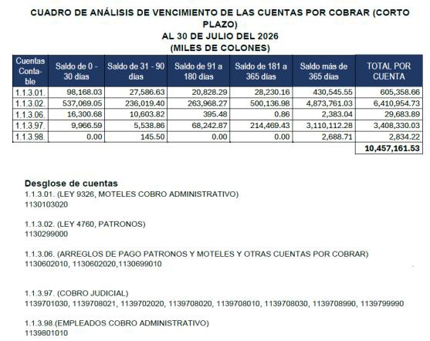
Fuente: oficio AT-0397-2026

Pág. 55

Revelación NICSP 9 Ingresos de transacciones con contraprestación

Revelación:
Corresponden al ingreso por venta de producto terminado en las tiendas libres de impuestos en Aeropuertos. Los ingresos de ventas de bienes son reconocidos y registrados en los estados financieros cuando se realiza la venta, y se han transferido al comprador los riesgos y beneficios, derivados de la transferencia de la propiedad de los bienes.

Reconocimiento:
Se aplicará la definición de ingresos ordinarios de la NICSP 9.
Se reconoce un ingreso con contraprestación cuando haya surgido un incremento en los beneficios económicos futuros, relacionado con un incremento en los activos o una disminución en los pasivos que pueda medirse con fiabilidad de acuerdo con la NICSP 9.
El ingreso recibido, pero no devengado al final del periodo contable se reconocerá como un pasivo (ingreso no devengado).
El ingreso que se ha reconocido y que posteriormente se da de baja o se difiere se reconocerá como un gasto.
El ingreso por la venta de bienes y servicios y por la prestación de servicios se reconocerá en el estado del rendimiento financiero cuando sea devengado. La emisión de una factura pone de manifiesto el reconocimiento del ingreso.

Medición:
Provenientes de la venta de bienes: Cuando los riesgos y recompensas importantes han sido transferidos al comprador, habiendo pérdida del control efectivo por parte del vendedor, la cantidad de los ingresos ordinarios puede ser medida confiablemente, es probable que los beneficios económicos o el potencial de servicio asociado con la transacción fluirá para la entidad, y los costos incurridos o a ser incurridos con relación a la transacción pueden ser medidos confiablemente.
Los ingresos ordinarios son medidos al valor razonable de la consideración recibida o por cobrar. Se reconocen sólo cuando sea probable que la entidad obtenga los beneficios o potencial de servicio asociados con la transacción.
Las Políticas Contables aplicables se muestran en el anexo No.3, las políticas relevantes a esta norma se muestran a continuación:
4.30 La medición de los ingresos se hace utilizando el valor razonable de la contrapartida, recibida o por recibir, derivada de los mismos teniendo en cuenta el importe de cualquier descuento, bonificación o rebaja comercial que la entidad pueda otorgar.

Pág. 56
4.32 Los ingresos procedentes de la venta de bienes deben ser reconocidos y registrados en los EEFF cuando se cumplan todas y cada una de las siguientes condiciones:
- la entidad ha transferido al comprador los riesgos y ventajas, de tipo significativo, derivados de la propiedad de los bienes;
- la entidad no conserva para sí ninguna implicación en la gestión corriente de los bienes vendidos, en el grado usualmente asociado con la propiedad, ni retiene el control efectivo sobre los mismos;
- el importe de los ingresos puede ser medido con fiabilidad;
- es posible que la entidad reciba los beneficios económicos o potencial de servicio asociados con la transacción; y
- los costos incurridos, o por incurrir, en relación con la transacción, pueden ser medidos con fiabilidad.

Revelación Suficiente:
La NICSP 9 aplica a los ingresos ordinarios que surgen de los siguientes transacciones y eventos de intercambio, en el IMAS los ingresos ordinarios surgen de:
La venta de bienes
El uso que otros hacen de activos de la entidad que rinden intereses.

El IMAS recibe ingresos de transacciones con contraprestación originados de la venta de bienes. Con el propósito de generar ingresos financieros al Instituto Mixto de Ayuda Social para la atención de sus programas sociales, mediante el Decreto Nº 2617-T del 20 de noviembre de 1972, se le otorgó la concesión para explotar y operar el puesto de ventas libre de derechos en la Terminal del Aeropuerto Juan Santamaría. Posteriormente, con el fin único de cumplir la misión constitutiva, la Ley 6256 en su artículo 9º, estableció: “Otórguese al IMAS la explotación exclusiva de puestos libres de derechos en los puertos, fronteras y aeropuertos internacionales...”, realizando entonces ventas en el Aeropuerto de Liberia.

La venta de bienes es de contado, por lo cual no hay cuentas por cobrar por ventas a crédito. Los ingresos se registran en el momento en que se devengan, Al 31 de julio 2026 y 2025 el ingreso proveniente de la venta de bienes en las tiendas libres por la suma el valor en miles de colones por
¢ 11.205.640,46 y ¢ 11.789.949,84 respectivamente, reflejando una disminución del -4,96% con respecto al año anterior, se presenta la información detallada en la nota 41 del Estado de Rendimiento Financiero.

Pág. 57

NOTA N° 6
Inventarios

Cuenta | Descripción | Nota | Periodo Actual | Periodo Anterior | Diferencia
 |  |  |  |  | %
1.1.4. | Inventarios | 06 | 5 759 054,33 | 5 265 042,27 | 9,38%

Método de Valuación de Inventario
El método de valuación del inventario al cierre del periodo es por el Método de Promedio Ponderado (PP). Se cuenta con autorización de la Dirección General de Contabilidad oficio MH-DGCN-DIR-OF-0388-2023 del 25 de mayo del 2023 para el uso del Promedio ponderado, ya se cuenta con una la política particular al respecto, incluidos en el Plan Contable para iniciar su ejecución, las políticas aprobadas son las siguientes:
INV06: El costo de los inventarios del IMAS se asignarán utilizando el método costo promedio ponderado.
INV07: Al utilizar el método o fórmula del costo promedio ponderado, el costo de cada partida se determinará a partir del promedio ponderado del costo de partidas similares al principio del periodo, y del costo de partidas similares compradas durante el periodo. El promedio se calcula automáticamente en el sistema respectivo, después de registrar cada adquisición.
INV08: El IMAS aplicará al costo de sus diferentes inventarios el método de promedio ponderado de conformidad de la autorización previa de la Contabilidad Nacional, otorgada mediante oficio MH-DGCN-DIR-OF-0388-2023 del 25 de mayo del 2023.

Cual sistema de inventario utiliza su institución Periódico o Permanente:
Se trata contablemente por inventario permanente y se realiza anualmente un recuento físico ajustando las diferencias.
Cual sistema de inventario utiliza su institución Periódico o Permanente:
La institución utiliza el sistema permanente. Registro utilizado para contabilizar los inventarios de mercadería para la venta en forma inmediata. Conforme se compra y se vende, se va afectando el costo de la mercadería vendida.

Pág. 58

Revelación:
La cuenta Inventarios, representa el 2,89% del total del Activo, que comparado al periodo anterior genera una variación absoluta de ¢494.012,06 que corresponde a aumento del 9,38% de recursos dis-ponibles.

Revelación:
El importe total en libros de los inventarios y los importes según la clasificación utilizada por el IMAS, Al 31 de julio 2026 y 2025 respectivamente es la siguiente:
1.1.4. | Inventarios | 06 | 5 759 054,33 | 5 265 042,27 | 9,38%
1.1.4.01. | Materiales y suministros para consumo y prestación de servicios |  | 361 860,57 | 196 286,54 | 84,35%
1.1.4.02. | Bienes para la venta |  | 5 097 822,28 | 4 357 084,30 | 17,00%
1.1.4.03. | Materias primas y bienes en producción |  | 0,00 | 0,00 | 0,00%
1.1.4.04. | Bienes a Transferir sin contraprestación - Donaciones |  | 436 010,02 | 847 623,16 | -48,56%
1.1.4.99. | Previsiones para deterioro y pérdidas de inventario * |  | -136 638,54 | -135 951,72 | 0,51%
La partida incluye los inventarios de materiales y suministros de consumo para prestación de servicios, presenta un aumento del 84,35% con respecto al año anterior producto de la adquisición de materiales y productos de plástico, útiles y materiales de oficina y cómputo, productos de papel, textiles y vestua-rios, cartón e impresos y textiles y vestuarios entre otros.

La partida de mayor materialidad corresponde al inventario total de bienes para la venta en las Tiendas Libres aeropuertos, los cuales al 31 de julio 2026 y 2025 respectivamente es la siguiente:

Cuenta | Descripción | Nota | Periodo Actual | Periodo Anterior | Diferencia
 |  |  |  |  | %
1.1.4.02. | Bienes para la venta | 06 | 5 097 822,28 | 4 357 084,30 | 17,00%

La cuenta Inventarios para la venta de bienes, representa el 2,55% del total de Activo, que comparado al periodo anterior genera una variación absoluta de ₡740.737,98 que corresponde a un aumento del 17% de recursos disponibles, producto de la compra de bienes para la venta. El aumento en la cuenta de inventarios de bienes para la venta en las Tiendas Libres obedece principalmente a una mayor adquisición e ingreso de mercancías destinadas a la comercialización, con el propósito de garantizar la disponibilidad de productos y atender la demanda proyectada de los usuarios. Asimismo, durante el período las entradas de inventario fueron superiores a las salidas por ventas, generando un incremento en las existencias mantenidas al cierre del trimestre.

En el balance se encuentra neto de estimaciones por desvalorización o pérdida registrado de acuerdo con las pérdidas reales de inventario que a la fecha han sido dados de baja.
El sistema de inventarios y punto de venta (LDCOM) utiliza el método promedio ponderado.
Al 31 de Julio de 2026 y 2025, el valor de los inventarios de bienes para la venta en miles de colones de ₡ 5 097 822 276,20 y ₡ 4 357 084 298,67 respectivamente. El gasto registrado en el año corresponde a la estimación por desvalorización de bienes calculada de acuerdo con los registros reales del año y estos montos en miles de colones corresponden a ₡ 16 440 475,84 y ₡43 383 585,52

Pág. 59
respectivamente. El costo de los inventarios no sufre rebajas ni reversiones de rebajas, lo que existen son estrategias de mercadeo donde el precio de venta de un producto se descuenta al vender dos o más artículos del mismo tipo (ventas por volumen), rebajas por aplicación de descuentos y/o promociones para rotación de este. En caso de que un artículo se encuentre en mal estado o venga dañado de fábrica el artículo se da de baja contra una nota de crédito que cubre el proveedor o si corresponde, se registra el rebajo del inventario mediante el uso de la previsión para deterioro y pérdidas de inventario.
El inventario total de empresas comerciales en su punto de venta se compone de la siguiente manera:

Inventarios | Periodo Actual | Periodo Anterior
Materiales y suministros para consumo | 236 001,19 | 116 959,06
Bienes para la venta | 4 968 735,39 | 4 228 684,23
Artículos disponibles para la venta | 5 074 551,85 | 4 322 894,08
Artículos en bodega de reparación | 4 694,21 | 13 523,67
Artículos en bodega para ser destruidos | 18 576,22 | 20 666,56
Previsiones para deterioro y pérdidas de inventario | - 129 086,89 | - 128 400,07
Total del inventario | 5 204 736,58 | 4 345 643,29
De acuerdo con la NICSP 12, párrafo 42, anualmente se realiza una evaluación del valor neto realizable al final de cada período para determinar el nuevo valor en libros, de manera tal que permanecerá el que sea menor entre el costo y el valor neto realizable revisado. El último cálculo del Valor neto realizable se realizó en diciembre 2025 y reflejó que no existe pérdida de valor del inventario
 | Inventario mercadería para venta
Precio estimado venta | 7 069 697 792,26
Menos gasto de venta (comisiones) | 303 617 633,10
Valor Neto Realizable | 6 766 080 159,16
Valor Neto Realizable | 6 766 080 159,16
Valor de costo del inventario | 4 814 838 802,38
Total | 1 951 241 356,78

Revelación NICSP 12 Inventario
- Inventario (Párrafo 12)
Revelación:
Conforme al párrafo 47 de la NICSP 12 se revela lo siguiente:
Reconocimiento:
Los inventarios se reconocen y clasifican de acuerdo con su naturaleza, en bienes y suministros de oficina, mercadería para la venta, y bienes para donación.

Medición:
Según la Política Contable General 1. 76 la medición general de los inventarios es, al costo o al valor realizable neto, el que sea menor excepto lo estipulado en las excepciones de la Norma. La fórmula del costo para los inventarios de la misma naturaleza, el costo de los inventarios se asigna utilizando el método de costo promedio.

Pág. 60
Los inventarios adquiridos a través de transacción sin contraprestación se miden a su valor razonable a la fecha de adquisición.

- Costo de los Inventarios (Párrafo 18)
Revelación:
El costo de adquisición de los inventarios comprende:
- el precio de compra,
- los aranceles de importación y otros impuestos (distintos de aquellos que sean recuperables posteriormente por la entidad de las autoridades fiscales), y
- los transportes, el almacenamiento y otros costos directamente atribuibles a la adquisición de los productos terminados, materiales y suministros.
Los descuentos comerciales, las rebajas y otras partidas similares se deducen para determinar los costos de adquisición.

- Importe en libros de Inventario (Párrafo 47)
Revelación:
Reconocimiento:
Los inventarios adquiridos a través de transacción sin contraprestación se miden a su valor razonable a la fecha de adquisición.

Los costos de los inventarios, incluye todos los costos derivados de su adquisición y transformación, así como otros costos en los que se haya incurrido para darles su condición y ubicación actuales.
Cuando los inventarios son vendidos, intercambiados, o distribuidos, el valor en libros es reconocido como un gasto en el período en el cual se reconocen los ingresos ordinarios relacionados. Si no hay ingresos ordinarios relacionados, el gasto se reconoce cuando los bienes sean distribuidos o hayan sido prestados los servicios relacionados.
Los costos incluyen todos los costos de compra, costos de conversión (materiales, mano de obra, y gastos generales), y los otros costos necesarios para llevar el inventario a su localización y condición presente, pero no las diferencias de cambio y los costos de venta. Los descuentos comerciales, rebajas, y otros elementos similares se deducen en la determinación de los costos de compra.
Los costos de inventarios de los bienes recibidos por un valor ínfimo o nulo (sin contraprestación) serán imputados por su valor razonable a la fecha de ingreso al activo.

Medición:
Según la Política Contable General 1. 76 la medición general de los inventarios es, al costo o al valor realizable neto, el que sea menor excepto lo estipulado en las excepciones de la Norma.

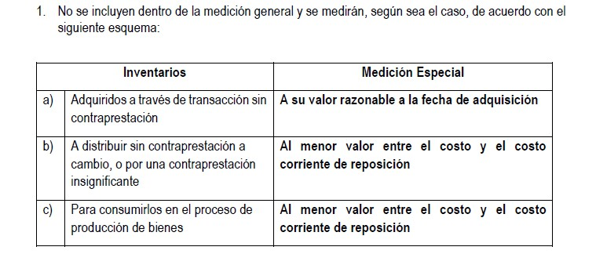
Pág. 61

En cumplimiento de la política general 1. 77, el inventario de bienes para donación, cuyos beneficios económicos o potencial de servicio futuros no están directamente relacionados con la capacidad de generar entradas netas de efectivo, pudiendo por lo tanto dichos bienes generar una contraprestación nula o simbólica, los mismos se miden por la cantidad que la se necesitaría pagar para adquirir los beneficios económicos o potencial de servicios futuros necesarios para alcanzar los objetivos de la entidad. En consecuencia, estos tipos de bienes se valuarán al costo de reposición o, en caso de que no puedan ser adquiridos en mercado, mediante una estimación de su costo de reposición.
La fórmula del costo para los inventarios de la misma naturaleza, el costo de los inventarios se asigna utilizando el método de costo promedio.

Los inventarios se reconocen y clasifican de acuerdo con su naturaleza, en bienes y suministros de oficina, mercadería para la venta, y bienes para donación.
El importe total en libros de los inventarios y los importes según la clasificación utilizada por el IMAS en julio 2026- 2025 es la siguiente:

1.1.4. | Inventarios | 06 | 5 759 054,33 | 5 265 042,27 | 9,38%
1.1.4.01. | Materiales y suministros para consumo y prestación de servicios |  | 361 860,57 | 196 286,54 | 84,35%
1.1.4.02. | Bienes para la venta |  | 5 097 822,28 | 4 357 084,30 | 17,00%
1.1.4.03. | Materias primas y bienes en producción |  | 0,00 | 0,00 | 0,00%
1.1.4.04. | Bienes a Transferir sin contraprestación - Donaciones |  | 436 010,02 | 847 623,16 | -48,56%
1.1.4.99. | Previsiones para deterioro y pérdidas de inventario * |  | -136 638,54 | -135 951,72 | 0,51%
El importe de los inventarios reconocidos como un gasto durante el periodo a julio 2026-2025 es la siguiente:

5.1.3. | Materiales y suministros consumidos | 61 | 191 149,88 | 212 189,14
5.1.3.01. | Productos químicos y conexos |  | 60 812,15 | 61 702,04
5.1.3.02. | Alimentos y productos agropecuarios |  | 887,17 | 1 474,10
5.1.3.03. | Materiales y productos de uso en la construcción y  mantenimiento |  | 10 575,82 | 9 770,01
5.1.3.04. | Herramientas, repuestos y accesorios |  | 8 937,76 | 11 813,60
5.1.3.99. | Útiles, materiales y suministros diversos |  | 109 936,99 | 127 429,39

El costo de la mercadería vendida refleja un aumento del 1,90% con respecto del año anterior.
5.3.1. | Costo de ventas de bienes y servicios | 69 | 7 251 705,51 | 7 276 788,17
No hay reversiones por rebajas de valor reconocidas en el estado de rendimiento financieros del periodo.

Pág. 62
El costo de los inventarios no sufre rebajas ni se realizan reversiones de rebajas, lo que se utilizan son estrategias de mercadeo donde el precio de venta de un producto se ve afectado al vender dos o más artículos del mismo tipo (ventas por volumen), rebajas el precio de venta por aplicación de descuentos y/o promociones para rotación de este. En caso de que un artículo se encuentre en mal estado o venga dañado de fábrica el artículo se da de baja contra una nota de crédito que cubre el proveedor o si corresponde, se registra mediante el uso de la previsión para deterioro y pérdidas de inventario.
No se evidencian circunstancias o eventos que hayan producido la reversión de las rebajas de inventario.

Al 31 de julio, el gasto corresponde a la estimación de desvalorización de bienes refleja una disminución con respecto al año anterior:

5.1.6. | Deterioro y pérdidas de inventarios | 64 | 16 440,48 | 43 836,91
5.1.6.01. | Deterioro y pérdidas de inventarios por materiales y  suministros para consumo y prestación de servicios |  | 0,00 | 453,33
5.1.6.02. | Deterioro y pérdidas de inventarios por bienes para la  venta |  | 16 440,48 | 43 383,59
5.1.6.03. | Deterioro y pérdidas de inventarios por materias primas y  bienes en producción |  | 0,00 | 0,00

Otra información por revelar
Revelación:
Al 31 de julio no existen inventarios pignorados en garantía de deudas.

NOTA N° 7

Otros activos a corto plazo

Cuenta | Descripción | Nota | Periodo Actual | Periodo Anterior | Diferencia
 |  |  |  |  | %
1.1.9. | Otros activos a corto plazo | 07 | 86 697,24 | 50 601,74 | 71,33%

Revelación:
Los saldos mostrados representan los seguros pagados por adelantado correspondiente a pólizas de incendio, robo, riesgos de trabajo y de la flotilla vehículo, por un año. Mensualmente se ajusta el gasto correspondiente.

Cuenta | Descripción
1.1.9.01. | Gastos a devengar a corto plazo

Pág. 63

Cuenta | Detalle | Monto
1.1.9.01.01.01.0. Primas y gastos de seguros a devengar c/p | Pólizas de seguros de vehículos, robos, riesgos de trabajo y responsabilidad  civil | ¢ 48.707,46
1.1.9.01.01.02.0. Alquileres y derechos sobre
bienes a devengar c/p
1.1.9.01.01.03.0. Reparaciones y mejoras sobre inmuebles de terceros arrendados c/p
1.1.9.01.01.99.0. Otros servicios a devengar  c/p | Otros gastos prepagados | ¢37.989,78

Revelación:
La cuenta Otros activos a corto plazo, representa el 0,043% del total del Activo, que comparado al periodo anterior genera una variación absoluta de 36.095,5 que corresponde a un Aumento del 71,33% de recursos disponibles.
El movimiento se presenta a continuación:
GASTOS PREPAGADOS
2026 2025

Saldo al inicio del año | 84 045,76 | 23 694,08
Incrementos del año | 307 961,14 | 216 694,51
Uso de la estimación | -305 309,66 | -189 786,85
Saldo al final | 86 697,24 | 50 601,74

  - ACTIVO NO CORRIENTE NOTA N° 8
Inversiones a largo plazo

Cuenta | Descripción | Nota | Periodo Actual | Periodo Anterior | Diferencia
 |  |  |  |  | %
1.2.2. | Inversiones a largo plazo | 08 | 0,00 | 0,00 | 0,00%

Revelación:
Al 31 de julio, la cuenta no presenta ningún movimiento.

Pág. 64
2026 2025 Variación %
Documentos por cobrar, largo plazo
Documentos a cobrar por ventas
Documentos a cobrar por fraccionamientos de pago
Total
458 499,16
96 327,31
554 826,47
479 870,85
216 768,06
696 638,91
-4,45%
-55,56%
-20,36%

NOTA N° 9

Cuentas a cobrar a largo plazo

Cuenta | Descripción | Nota | Periodo Actual | Periodo Anterior | Diferencia
 |  |  |  |  | %
1.2.3. | Cuentas a cobrar a largo plazo | 09 | 110 786,54 | 113 395,60 | -2,30%

Revelación:
La cuenta Cuentas a cobrar a largo plazo, representa el 0,06% del total del Activo, que comparado al periodo anterior genera una variación absoluta de ¢-2.609,07 que corresponde a una disminución del
-2,30% de recursos disponibles.

Revelación:
Al 31 de julio 2026 y 2025 la cuenta se detalla de la siguiente manera:

1.2.3. | Cuentas a cobrar a largo plazo | 09 | 110 786,54 | 113 395,60
1.2.3.03. | Ventas a cobrar a largo plazo |  | 0,00 | 0,00
1.2.3.07. | Préstamos a largo plazo |  | 0,00 | 0,00
1.2.3.08. | Documentos a cobrar a largo plazo |  | 554 826,47 | 696 638,91
1.2.3.09. | Anticipos a largo plazo |  | 0,00 | 0,00
1.2.3.10. | Deudores por avales ejecutados a largo plazo |  | 0,00 | 0,00
1.2.3.98. | Otras cuentas a cobrar a largo plazo |  | 93 612,18 | 89 651,43
1.2.3.99. | Previsiones para deterioro de cuentas a cobrar a  largo plazo * |  | -537 652,11 | -672 894,74
La cuenta de Documentos por cobrar representa el valor de los derechos a Largo Plazo, corresponde a documentos a cobrar por ventas de bienes y servicios a beneficiarios, en un plazo mayor a un año, se incluyen los pagarés, letras libres de gravámenes que no hayan vencido. Se compone de la siguiente:

Las variaciones de la cuenta Documentos por cobrar refleja una disminución del -20,36% producto de la gestión cobratoria y depuración cuentas, así como la recuperación propia de los arreglos de pago, respectivamente.
Las variaciones de la cuenta Otras cuentas por cobrar corresponden a depósitos de garantía por alqui-leres operativos institucionales, la cual refleja un aumento del 4,42% producto del registro nuevos arrendamientos de alquiler de las oficinas.
El movimiento de las previsiones para deterioro por cuentas y documentos por cobrar a largo plazo se presenta a continuación:

Pág. 65
CONCILIACIÓN DE LAS VARIACIONES DE LAS ESTIMACIONES DE INCOBRABLES DE LAS CUENTAS POR COBRAR AL 31.07.26
CUENTA CONTABLE | NOMBRE CUENTA CONTABLE | CONCEPTO | SALDOS ESTIM.INCOBR. AL 31.12.2025 | VARIACIONES A 31.07.26 |  |  | SALDOS ESTIM.INCOBR. AL 31.07.26
 |  |  |  | DEBE | HABER | NETO | SALDOS ESTIM.INCOBR. AL 31.07.26
1.2.3.99 | PREVISION DOC X COBRAR FRACCIONES L.P | MOTELES L.P | 164 621,51 | 130 101,80 | 50 433,22 | -79 668,58 | 84 952,93
1.2.3.99 | PREVISION DOC. BIENES Y SERVICIOS L.P. | BENEFICIARIOS L.P. | 456 162,69 | 4 025,70 | 562,20 | -3 463,50 | 452 699,19
 | TOTAL PREVISIÓN L.P. |  | 620 784,20 | 134 127,50 | 50 995,42 | -83 132,08 | 537 652,12

 | Saldo al inicio del año Incrementos del año Uso de la estimación  Saldo al final | 2026 2025
 |  | 620 784,19  50 995,43  -134 127,51  537 652,11 |  | 801 404,33  54 405,21  -182 914,79  672 894,74
Con respecto a las previsiones para deterioro de cuentas a cobrar presenta una disminución del
-20,10% producto de la gestión cobratoria y depuración de las cuentas por cobrar.

La variación es producto de lo siguiente:

NOTA N° 10
VARIACIONES DE LAS CUENTAS DE ESTIMACION DE INCOBRABLES DE LAS CUENTAS A COBRAR LP AL 31.07.26 y 31.07.25
CUENTA CONTABLE | NOMBRE CUENTA CONTABLE | CONCEPTO | SALDOS ESTIM.INCOBR. AL 31.07.26 | SALDOS ESTIM.INCOBR. AL 31.07.25 | VARIACIÓN | % VARIACIÓN | NOTAS
1.2.3.99 | PREVISION DOC. BIENES Y SERVICIOS L.P. | BENEFICIARIOS L.P | 452 699,19 | 477 346,28 | -24 647,09 | -5,16% | El efecto neto por disminución en los saldos de las cuenta por cobrar disminuyen un -5,16% en el porcentaje  de incobrabilidad aplicado a julio 2026
1.2.3.99 | PREVISION DOC X COBRAR FRACCIONES L.P. | MOTELES L.P | 84 952,92 | 195 548,46 | -110 595,54 | -56,56% | Efecto neto disminuye en los saldos de las cuentas por cobrar en -56,56% en el porcentaje de incobrabilidad aplicado a la previsión en el año 2026.
 | TOTAL PREVISIÓN Largo plazo |  | 537 652,11 | 672 894,74 | -135 242,63 | -20,10%

Bienes no concesionados

Cuenta | Descripción | Nota | Periodo Actual | Periodo Anterior | Diferencia
 |  |  |  |  | %
1.2.5. | Bienes no concesionados | 10 | 138 588 898,47 | 139 453 935,88 | -0,62%

Revelación:
La cuenta de Bienes no concesionados representa el 69,43% del total del Activo, que comparado al periodo anterior genera una variación absoluta de ¢-865.037,41 que corresponde a una disminución del -0,62% de recursos disponibles.

Esta nota explicativa está vinculada con las notas del Estado de Situación y Evolución de Bienes Notas No.91 y 92 en las cuales se desarrolla con mayor detalle la composición de las cuentas, sus saldos y hechos relevantes.

Pág. 66

NOTA N° 11

Bienes concesionados

Cuenta | Descripción | Nota | Periodo Actual | Periodo Anterior | Diferencia
 |  |  |  |  | %
1.2.6. | Bienes concesionados | 11 | 0,00 | 0,00 | 0,00%

Revelación:
Al 31 de julio 2026, la cuenta no presenta ningún movimiento.

Esta nota explicativa está vinculada con las notas del Estado de Situación y Evolución de Bienes donde se debe desarrollar con mayor detalle la composición de las cuentas, sus saldos y hechos relevantes

NOTA N° 12

Inversiones patrimoniales - Método de participación

Cuenta | Descripción | Nota | Periodo Actual | Periodo Anterior | Diferencia
 |  |  |  |  | %
1.2.7. | Inversiones patrimoniales - Método de  participación | 12 | 14 182 817,46 | 13 782 817,46 | 2,90%

Revelación:
La cuenta Inversiones patrimoniales - Método de participación, representa el 7,11% del total del Activo, que comparado al periodo anterior genera una variación absoluta de ¢400.000 que corresponde a un 2,90% de recursos disponibles.

Revelación:
Corresponde a los recursos aportado para el FIDEICOMISO BCR-IMAS-BANACIO/73-2002 en el cual el IMAS aporta recursos desde el 20 de diciembre del 2002. El convenio fue aprobado por el Consejo Directivo del IMAS, ACD 011-2002, artículo 5 de acta 03-2002 del 16 de enero del 2002. El convenio fue refrendado por la Contraloría General de la República, el 26 de abril del 2002 en el cual el IMAS era el fideicomitente y fideicomisario principal, el BCAC es el fiduciario y el BNCR es el fideicomisario garantizado. Por el cierre de operaciones del BCAC se realiza un nuevo contrato con # 034-2018-CI-07-A de sustitución del fiduciario por el BCR. El propósito inmediato del Fideicomiso es lograr que las mujeres y familias en condiciones de pobreza alcancen un desarrollo social y económico sostenibles, mediante el acceso a servicios financieros (préstamos) y no financieros (capacitación, asistencia técnica), para fortalecer sus actividades productivas.

El fideicomiso se clasificado por la Contraloría General de la República como de Administración.

Pág. 67

Revelación:
Al 31 de julio 2026 los aportes netos realizados al Fideicomiso ascienden a ¢14.182.817,46. Estos aportes realizados son con recursos IMAS y se han incorporado fondos provenientes de FODESAF e INAMU los cuales han sido reconocidos en la partida de inversiones patrimoniales y para la institución es una inversión social, la cual se refleja en los estados financieros institucionales.

Movimientos Aportes Patrimonio Fideimas
En Miles de Colones
Detalle | Monto | Variación
Patrimonio Fideimas  Aportes Imas | 5 458 896,11  14 182 817,46
Patrimonio consumido Fideimas | -8 723 921,35 | -61,51%
Fuente: Creación propia
Nota: Información Fuente EEFF Fideimas Julio 2026

ANÁLISIS DE RESULTADOS — JULIO 2026 VS. JULIO 2025
Al 31 de julio de 2026, los activos totalizaron 5 687 847,60 miles de colones, una disminución de 398 711,88 (6,55%) respecto a julio de 2025.
Los pasivos ascendieron a 228 951,49 miles de colones y aumentaron 13 474,27 (6,25%), aunque continúan representando una proporción reducida de los activos.
El patrimonio Fideimas cerró en 5 458 896,11 miles de colones, con una reducción de 412 186,15 (7,02%) frente al año anterior.
Los aportes del IMAS crecieron 400 000,00 (2,90%); sin embargo, el patrimonio consumido aumentó en magnitud 812 186,15 (10,27%).
Conclusión: el patrimonio consumido equivale al 61,51% de los aportes, frente al 57,40% en julio de 2025; el incremento de aportes no compensó el deterioro acumulado del patrimonio.
Al 31 de julio 2026 los aportes netos realizados al Fideicomiso ascienden a ¢14.182.817,46, de los cuáles el 61,51% se ha consumido en las operaciones del fideicomiso.

Detalle Estados Financiero Fideimas Julio 2026-2025
En miles de colones
Detalle | 31.07.26 | 31.07.262
Total Activos | 5 687 847,60 | 6 086 559,48
Total Pasivos | 228 951,49 | 215 477,22
Patrimonio Fideimas | 5 458 896,11 | 5 871 082,26
Aportes Imas | 14 182 817,46 | 13 782 817,46
Patrimonio consumido | - 8 723 921,35 | - 7 911 735,20
Fuente: Unidad Contabilidad
Nota: Información Fuente EEFF Fideimas Julio 2026

Pág. 68

Riesgos
Según los estados financieros del fideicomisario indican que el fideicomiso tiene exposición a los siguientes riesgos con el uso de instrumentos financieros:
Esta nota presenta la información sobre la exposición del fideicomiso a cada uno de los riesgos anteriormente mencionados, la normativa interna con que cuenta el fideicomiso y los procesos para medir y manejar dichos riesgos.

Riesgo de crédito de contraparte.

El riesgo de crédito de contraparte es el riesgo de que una contraparte en una transacción financiera no cumpla con sus obligaciones contractuales, lo que puede resultar en una pérdida financiera para la otra parte involucrada.

El fideicomiso limita su exposición al riesgo de crédito invirtiendo en emisores con una sólida capacidad de cumplir con sus obligaciones financieras, específicamente solo invierte sus recursos en el sector público costarricense, en emisores tales como el Ministerio de Hacienda y el Banco Central de Costa Rica, los cuales poseen instrumentos que presentan mayor liquidez y menor probabilidad de incumplimiento. A su vez, el fideicomiso tiene una política de inversión autorizada por el Comité Director del FIDEIMAS, política que establece los lineamientos bajo los cuales el gestor de las inversiones puede realizar sus inversiones, aunado esta política es acorde con el contrato del fideicomiso.

Riesgo de liquidez

El riesgo de liquidez es la posibilidad de que el fideicomiso no pueda cumplir con sus obligaciones de pago en el momento en que estas se vencen. La gestión del riesgo de liquidez implica mantener suficientes fondos líquidos además significa que la venta de un valor va a estar determinada por la oferta y demanda de este. Si al momento de la negociación no hay suficiente demanda u oferta en el mercado, podría dificultarse la inversión de los recursos al precio deseado, o por el contrario podría ser imposible obtener liquidez a un precio de mercado que guarde alguna relación con los últimos precios observados en el mercado.
El fiduciario utiliza diversas proyecciones financieras que le permiten manejar su flujo de efectivo operacional, de forma tal, que se asegura de tener suficiente efectivo para cumplir en forma adecuada y oportuna con todas sus necesidades operativas.

La gestión de la liquidez del Fideicomiso Banco de Costa Rica IMAS BANACIO Setenta y tres dos mil dos y subcuentas deberá:

Desarrollar los instrumentos necesarios para el manejo de la liquidez del portafolio de Fideicomiso Banco de Costa Rica IMAS BANACIO Setenta y tres dos mil dos.
Establecer o buscar los mecanismos y controles necesarios para un manejo adecuado y eficiente del flujo de caja del Fideicomiso Banco de Costa Rica IMAS BANACIO Setenta y tres dos mil dos.
Minimizar las posibles pérdidas que se pueda incurrir por la venta anticipada o forzosa de activos para hacer frente a sus obligaciones.

Pág. 69
En relación con el FIDEIMAS, este tiene una política de inversiones autorizada por el Comité Director. Esta política es de obligatorio cumplimiento para el gestor de las inversiones. Cada tres meses, se presenta al Comité Director un informe sobre el estado de las inversiones, el cumplimiento de las proyecciones, el comportamiento del mercado y las colocaciones realizadas. Además, cada dos meses, el Puesto de Bolsa realiza un seguimiento del comportamiento de las inversiones y presenta su estado a la Unidad Ejecutora y al fiduciario.

Riesgo de mercado

Riesgo precio: Pérdida potencial que se puede producir por variaciones en los precios de los instrumentos que conforman el portafolio de inversión.
Riesgo de tasa de interés: Es la posibilidad de que los cambios en las tasas de interés afecten negativamente los ingresos o los valores de los instrumentos financieros, el riesgo que el precio de un título que devenga un interés fijo, como un bono, una obligación o un préstamo, se vea afectado por la variación de las tasas de interés del mercado.

Riesgo de tipo de cambio: Se refiere a la fluctuación del precio de una moneda con respecto a otra en un mercado local o internacional, de manera tal que dicha fluctuación afecte el rendimiento de una inversión desde el punto de vista de la moneda base del inversionista. Este riesgo está presente en aquellas operaciones donde se coloquen recursos en monedas distintas a la moneda base del inversionista dado que los tipos de cambio pueden ser volátiles y pueden fluctuar debido a factores políticos, económicos y especulativos, esta volatilidad puede afectar significativamente el valor de los flujos de efectivo futuros en moneda extranjera, así como en la rentabilidad y el patrimonio neto.
Como medida para controlar este riesgo, el fideicomiso, según las políticas de inversión establece invertir en un 100% de los recursos administrados en moneda local (colones costarricenses).

Tasa de ejecución de avales

La tasa de ejecución de avales es una medida que indica el porcentaje de avales (o garantías) emitidos por un fideicomiso u otra entidad que han sido ejecutados debido al incumplimiento de los deudores en los préstamos garantizados. En otras palabras, es la proporción de avales que han tenido que ser activados para cubrir pérdidas por préstamos que no fueron pagados según lo acordado.

Componentes y Significado de la Tasa de Ejecución de Avales:

- Número de Avales Ejecutados: Este es el número de avales que han sido activados debido al in-cumplimiento del deudor.
- Número Total de Avales Emitidos: Este es el número total de avales que han sido emitidos por el fideicomiso u otra entidad durante un período específico.
- Cálculo de la Tasa: La tasa de ejecución de avales se calcula dividiendo el número de avales eje-cutados por el número total de avales emitidos y multiplicando el resultado por 100 para obtener un porcentaje.

Pág. 70

Importancia de la Tasa de Ejecución de Avales:

  - Evaluación del Riesgo: Una alta tasa de ejecución de avales puede indicar un alto nivel de riesgo en la cartera de créditos garantizados. Esto puede reflejar problemas en la selección de deudores, en la gestión del riesgo crediticio, o en las condiciones económicas generales.

  - Revisión de Políticas: Si la tasa de ejecución de avales es elevada, puede ser necesario revisar y forta-lecer las políticas de otorgamiento de avales, mejorando la evaluación de los riesgos crediticios y esta-bleciendo controles más estrictos.

En síntesis, la tasa de ejecución de avales es una métrica crucial para entender la efectividad y el riesgo asociado con los avales emitidos por una entidad financiera o fideicomiso.

Los avales otorgados son la garantía que concede el fideicomiso a favor de los fideicomisarios, para respaldar en todo o en parte los créditos que otorgan a sus deudores y a su vez beneficiarios del fidei-comiso. Este riesgo depende de los controles que tenga el Operador Financiero autorizado, al cual se le están otorgando avales.

Lo anterior se basa en una buena gestión de estudio crediticio para determinar si efectivamente es o no candidato para otorgarle crédito con el aval de FIDEIMAS.

Una deficiente gestión por parte del Operador puede llevar al riesgo de incumplimiento y, por ende, a la necesidad de solicitar ejecuciones de avales.

Causas que pueden provocar el riesgo:
  - Inadecuado control entre los activos fideicomitidos que se poseen y la cartera de crédito garantizada (ejecución masiva de avales).
  - Deterioro de la cartera avalada por afectación de tasa. Controles para mitigar el riesgo:
  - Proceso de verificación de la disponibilidad de recursos, manteniendo reservas o provisiones adecuadas para cubrir posibles incumplimientos, basadas en modelos de riesgo y previsiones económicas. Las provisiones deben ser revisadas y ajustadas periódicamente.
  - Revisiones con la Unidad Ejecutora (UE) en temas de presupuesto.
  - Realizar monitoreos continuos de los deudores y las condiciones del mercado para detectar señales tempranas de problemas financieros.

NOTA N° 13

Otros activos a largo plazo

Cuenta | Descripción | Nota | Periodo Actual | Periodo Anterior | Diferencia
 |  |  |  |  | %
1.2.9. | Otros activos a largo plazo | 13 | 0,00 | 0,00 | 0,00%

Pág. 71

Revelación:
Al 31 de julio 2026, la cuenta no presenta ningún movimiento.
Detalle cuenta:

Cuenta | Descripción | Nota | Periodo Actual | Periodo Anterior | Diferencia
 |  |  |  |  | %
1.2.9.01. | Gastos a devengar a largo plazo | 13 | 0,00 | 0,00 | 0,00%

Indicar el detalle de cómo está compuesta la cuenta:
Al 31 de julio 2026, la cuenta no presenta ningún movimiento

Revelación:
La cuenta Gastos a devengar a largo plazo, representa el 0,00% del total del Activo, que comparado al periodo anterior genera una variación absoluta de 0 000,00 que corresponde a un Aumento del 0,00% de recursos disponibles.

Revelación:
Al 31 de julio 2026, la cuenta no presenta ningún movimiento

PASIVO

PASIVO CORRIENTE

NOTA N° 14

Deudas a corto plazo

Cuenta | Descripción | Nota | Periodo Actual | Periodo Anterior | Diferencia
 |  |  |  |  | %
2.1.1. | Deudas a corto plazo | 14 | 3 835 916,17 | 3 661 089,18 | 4,78%

Revelación:
La cuenta Deudas a corto plazo, representa el 45,99 % del total de Pasivo, que comparado al periodo anterior genera una variación absoluta de ¢174.826,99 que corresponde a un aumento del 4,78% de recursos disponibles, producto del aumento en deudas comerciales, sociales y fiscales.

Pág. 72
2026
2025 Variación
Por adquisición de bienes Por adquisición de servicios
Total deudas por adquisición bienes y servicios
785 831,68
603 353,48
30,24%
444 118,09 480 795,55 -7,63%
1 229 949,76
1 084 149,03
13,45%

Al 31 de julio 2026 y 2025 la cuenta se detalla de la siguiente manera:

2.1.1. | Deudas a corto plazo | 14 | 3 835 916,17 | 3 661 089,18
2.1.1.01. | Deudas comerciales a corto plazo |  | 1 229 949,76 | 1 084 149,03
2.1.1.02. | Deudas sociales y fiscales a corto plazo |  | 2 568 102,12 | 2 493 086,29
2.1.1.03. | Transferencias a pagar a corto plazo |  | 28 010,38 | 81 493,72
2.1.1.04. | Documentos a pagar a corto plazo |  | 0,00 | 0,00
2.1.1.05. | Inversiones patrimoniales a pagar a corto plazo |  | 0,00 | 0,00
2.1.1.06. | Deudas por avales ejecutados a corto plazo |  | 0,00 | 0,00
2.1.1.07. | Deudas por anticipos a corto plazo |  | 0,00 | 0,00
2.1.1.08. | Deudas por Planillas salariales |  | 0,00 | 0,00
2.1.1.13. | Deudas por Creditos Fiscales a favor de terceros  c/p |  | 0,00 | 0,00
2.1.1.99. | Otras deudas a corto plazo |  | 9 853,91 | 2 360,14

Revelación:
Detalle de cuenta:
 |  |  |  |  | Diferencia
 |  |  |  |  | %
2.1.1.01. | Deudas comerciales a corto plazo | 14 | 3 835 916,17 | 3 661 089,18 | 4,78%

Cuenta Descripción Nota Periodo Actual Periodo Anterior

La cuenta Deudas comerciales, corresponden a las deudas por adquisición de bienes y servicios los cuales representan el 45,99% del total de Pasivo, que comparado al periodo anterior genera una variación absoluta de ¢ 174.826,99 que corresponde a un aumento del 4,78% de recursos disponibles, producto del incremento en las cuentas a pagar a proveedores por deudas sociales y fiscales.

Al 31 de julio 2026 y 2025 las deudas comerciales por adquisición de bienes y servicios se detalla de la siguiente manera:

El análisis de antigüedad de saldos se presenta en el siguiente cuadro en el cual el 96% corresponde a facturas pendientes de pago que se cancelarán en agosto 2026, el resto de las facturas pendientes de pago correspondientes al proveedor Corposarchí, así como una factura con más 360 días del periodo 2024 registrada por empresas comerciales sin pago por motivo de que se trata de retenciones practicadas cuya rectificación de la declaración no ha sido presentada imposibilitando su pago:

Pág. 73
 |  |  |  |  | Diferencia
Cuenta Descripción Nota Periodo Actual Periodo Anterior
%
2.1.1.02. | Deudas sociales y fiscales a corto plazo | 14 | 2 568 102,12 | 2 493 086,29 | 3,01%

Antigüedad deudas comerciales CP Miles colones
Factor Antiguiedad Importe
0-30 días 1 180 717,88
30 a 90 dias 33 231,37
90 a 120 días 1 078,49
120 a 180 días 610,68
180 a 360 días 39,55
Mas 360 días 14 271,79
Total Antigüedad deudas 1 229 949,76
Dicha cuenta compuesta por las cuotas patronales a pagar a la Caja Costarricense de Seguro Social, el impuesto al salario y retenciones del 2% del impuesto sobre la renta a proveedores, aguinaldo y salario escolar por pagar, así como otras deducciones que se tengan relacionadas a la planilla.
La cuenta Deudas sociales y fiscales, representan el 30,79% del total de Pasivo, que comparado al periodo anterior genera una variación absoluta de ¢ 75.015,83 que corresponde a un aumento del 3,01% de recursos disponibles, producto de la disminución en pagos en impuestos al personal retenidos, y las retenciones y otros gastos a pagar que serán cancelados en julio 2026.

Al 31 de julio 2026 y 2025 la cuenta se detalla de la siguiente manera:

2026 2025 Variación

Por Contribuciones patronales por pagar 287 161,48 308 849,76 -7,02%
Retenciones al personal por pagar 147 323,78 181 572,83 -18,86%
Impuesto retenidos por pagar 87 633,16 81 449,43 7,59%
Aguinaldo por pagar 969 655,28 941 091,74 3,04%
Salario escolar por pagar 782 327,59 768 685,68 1,77%
Otros gastos en personal a pagar 294 000,83 211 436,86 39,05%
Total 2 568 102,12 2 493 086,29 3,01%
Beneficios a los empleados – Pasivos
Aguinaldo por pagar Naturaleza de la obligación
El aguinaldo constituye un beneficio a los empleados de corto plazo, reconocido de conformidad con la NICSP 39 Beneficios a los Empleados. Corresponde a la obligación acumulada por los servicios prestados por los funcionarios durante el período y pendiente de pago al cierre del ejercicio económico.

Pág. 74

Política contable
La Institución reconoce el gasto por aguinaldo y el correspondiente pasivo a medida que los funcionarios prestan sus servicios, aplicando la base contable de devengo. La medición se efectúa sobre la mejor estimación del importe que deberá cancelarse, considerando las remuneraciones sujetas a este beneficio y la normativa laboral vigente.
De acuerdo con la NICSP 39 y el Plan General de Contabilidad Nacional, el aguinaldo se clasifica como un beneficio a corto plazo, debido a que se espera su liquidación dentro de los doce meses siguientes al cierre del período. En consecuencia, el saldo se presenta como pasivo corriente dentro de los beneficios a los empleados por pagar.
Saldo al cierre
Al 31 de julio de 2026, el saldo correspondiente al aguinaldo devengado y pendiente de pago asciende a
₡ 969.655,28, monto que representa los derechos acumulados por los funcionarios por los servicios prestados hasta la fecha de cierre del ejercicio. La Administración considera que el importe reconocido refleja razonablemente la obligación existente y no identifica incertidumbres significativas relacionadas con su liquidación.

MOVIMIENTOS PROVISIÓN AGUINALDO CUENTA 2110201033
AL 31 DE JULIO 2026
 | SALDO INICIAL | INCREMENTOS |  | DISMINUCIONES | SALDO FINAL
2025 | - 130 051,36 |  |  |  | 2026
ENERO |  | - | 212 137,45 | 752,94 | - | 341 435,87
FEBRERO |  | - | 107 643,01 | 1 484,12 | - | 447 594,76
MARZO |  | - | 107 428,49 | 2 632,40 | - | 552 390,85
ABRIL |  | - | 107 857,84 | 1 664,10 | - | 658 584,60
MAYO |  | - | 108 664,15 | 3 446,40 | - | 763 802,34
JUNIO |  | - | 107 770,21 | 7 169,89 | - | 864 402,66
JULIO |  | - | 108 924,74 | 3 672,12 | - | 969 655,28
 | - | - | 860 425,89 | 20 821,97
El reconocimiento del aguinaldo se realiza conforme los empleados prestan sus servicios durante el período. El pasivo se mantiene clasificado como corriente debido a que su cancelación se efectúa en el período siguiente al cierre.
El gasto asociado se presenta en el Estado de Rendimiento Financiero dentro del rubro de Gastos por beneficios a los empleados.
Cuenta por pagar por concepto de salario escolar Naturaleza del beneficio
El salario escolar constituye un beneficio a los empleados derivado de los servicios prestados durante el periodo. De conformidad con la NICSP 39, la Institución reconoce un pasivo cuando las personas funcionarias han prestado servicios que generan el derecho a recibir el beneficio en el futuro, y reconoce simultáneamente el gasto correspondiente conforme se consume el potencial de servicio proporcionado por dichas personas.

Pág. 75
El beneficio se clasifica como un beneficio a los empleados a corto plazo, debido a que se acumula durante los meses de enero a diciembre y se paga de forma diferida en enero del año siguiente o, cuando proceda, al término de la relación laboral. En consecuencia, la obligación se reconoce por su importe nominal, sin descuento, después de deducir los importes pagados.
Política contable
La cuenta por pagar por salario escolar se reconoce mensualmente con base en la estimación remitida por Desarrollo Humano a la Unidad de Contabilidad, calculada sobre los salarios devengados por las personas funcionarias durante el respectivo mes.
El importe acumulado se ajusta en enero de cada año con base en el salario escolar efectivamente pagado. Cuando la relación laboral finaliza antes de la fecha ordinaria de pago, se determina y cancela el monto proporcional correspondiente al tiempo efectivamente laborado, conforme a la normativa aplicable y a las políticas institucionales.
El salario escolar se registra de forma separada de las deducciones legales correspondientes y se considera para efectos del cálculo del aguinaldo, por tratarse de una remuneración adicional.
Movimiento de la cuenta por pagar
La composición y movimiento de la cuenta por pagar por concepto de salario escolar de la cuenta contable, al 31 de julio de 2026, es la siguiente:

Concepto | Julio 2026
Saldo al 31 de diciembre de 2025 | 1.238.147,79
Incrementos reconocidos de enero a julio de 2026 | 799.581,47
Disminuciones y pagos aplicados de enero a julio de 2026 | (1.255.401,67)
Saldo al 31 de julio de 2026 | 782.327,59

Los incrementos acumulados corresponden al reconocimiento mensual del gasto y de la cuenta por pagar generado por los servicios prestados por las personas funcionarias. Las disminuciones representan los pagos y demás aplicaciones efectuadas contra la obligación durante el periodo.
Al 31 de julio de 2026, la Institución mantiene una obligación acumulada por salario escolar de
₡782.327,59 miles, presentada dentro de las cuentas por pagar por beneficios a los empleados a corto plazo. El saldo representa el importe devengado y pendiente de pago a esa fecha.
De acuerdo con las políticas contables institucionales, la obligación se actualiza mensualmente con la información suministrada por Desarrollo Humano y se ajustará en enero de 2027 con base en el importe efectivamente pagado.

Pág. 76
 |  |  |  |  |  | Diferencia
 |  |  |  |  |  | %
 | 2.1.1.03. | Transferencias por pagar a corto plazo | 14 | 28 010,38 | 81 493,72 | -65,63%

Cuenta Descripción Nota Periodo Actual Periodo Anterior

Detalle:

Cuenta | Descripción
2.1.1.03.02. | Transferencias al sector público interno a pagar c/p

CODIGO  INSTITUCIONAL | NOMBRE ENTIDAD | MONTO
Revelación:
Al 31 de julio 2026, la cuenta no presenta ningún movimiento pendiente.

Otras cuentas por pagar

 | 2026 | 2025
Gastos acumulados por pagar
Gastos acumulados por pagar fletes | 6 189,56 | 0,00
Otras deudas varias por pagar | 3 664,34 | 2 360,14
 | 9 853,91 | 2 360,14
NOTA N° 15
Endeudamiento público a corto plazo

Cuenta | Descripción | Nota | Periodo Actual | Periodo Anterior | Diferencia
 |  |  |  |  | %
2.1.2. | Endeudamiento público a corto plazo | 15 | 0,00 | 0,00 | 0,00%

Pág. 77
Revelación:
Al 31 de julio 2026, la cuenta no presenta ningún movimiento.

NOTA N° 16

Fondos de terceros y en garantía

Cuenta | Descripción | Nota | Periodo Actual | Periodo Anterior | Diferencia
 |  |  |  |  | %
2.1.3. | Fondos de terceros y en garantía | 16 | 181 305,21 | 156 263,73 | 16,03%

Conjunto de cuentas que comprenden las obligaciones contraídas, derivadas de los fondos recaudados por cuenta de terceros en base a normas legales, convenios o contratos, que no han sido transferidos al titular y aquellos que se encuentran en poder del ente, en garantía del cumplimiento de obligaciones generadas por contratos o normas legales. Se incluyen asimismo las eventuales tenencias de fondos pertenecientes a terceros ajenos a la entidad pública, originadas en depósitos erróneos en cuentas bancarias de la entidad.
La cuenta Fondos de terceros y en garantía, representa el 2,17% del total del Pasivo, que comparado al periodo anterior genera una variación absoluta de ¢25.041,48 que corresponde a un Aumento del 16,03% de recursos disponibles.

Al 31 de julio 2026 y 2025 la cuenta se detalla de la siguiente manera:

2.1.3. | Fondos de terceros y en garantía | 16 | 181 305,21 | 156 263,73
2.1.3.01. | Fondos de terceros en la Caja Única |  | 0,00 | 0,00
2.1.3.02. | Recaudación por cuenta de terceros |  | 0,00 | 0,00
2.1.3.03. | Depósitos en garantía |  | 147 991,59 | 123 615,28
2.1.3.90. | Cuentas Asociadas ( Deudores ) CP |  | 0,00 | 0,00
2.1.3.99. | Otros fondos de terceros |  | 33 313,63 | 32 648,45

Detalle

Cuenta | Descripción | Nota | Periodo Actual | Periodo Anterior | Diferencia
 |  |  |  |  | %
2.1.3.03. | Depósitos en garantía | 16 | 147 991,59 | 123 615,28 | 19,72%

Revelación:

Pág. 78
La cuenta Depósitos en garantía, representa el 1,77% del total del Pasivo, que comparado al periodo anterior genera una variación absoluta de ¢24.376,31 que corresponde a un Aumento del 19,72% de recursos disponibles.

Revelación:
Al 31 de julio 2026 y 2025 la cuenta de depósitos en garantía se compone de la siguiente manera:

 | 2026 | 2025 | Variación %
Depósitos en garantía y otros fondos a terceros
Depósitos en garantía por contratos de servicios | 69 362,26 | 65 037,02 | 6,65%
Otros depósitos en garantía en moneda nacional | 73 410,14 | 55 264,93 | 32,83%
Depósitos en garantía por retención en contratos de  construcción de obras | 5 219,18 | 3 313,32 | 57,52%
Total | 147 991,59 | 123 615,28 | 19,72%

Los depósitos en garantía por contratos de servicios presentan un incremento del 6,65% con respecto al año anterior, corresponden al registro de las garantías de participación y cumplimiento realizadas en efectivo por los proveedores, el saldo mostrado corresponde a contrataciones activas.
El análisis de antigüedad de las garantías de contrataciones en ejecución se muestra a continuación:

GARANTIAS EFECTIVO SALDOS POR AÑO

2015 | 256,15
2016 | 82,50
2018 | 1 205,45
2019 | 19 081,30
2020 | 2 358,60
2021 | 700,00
2022 | 10 379,84
2023 | 8 313,67
2024 | 6 533,84
2025 | 16 889,67
2026 | 3 561,25

TOTAL ₡ 69 362,26
Las variaciones de la cuenta de depósitos de contratos servicios de construcción son producto de la retención practicada a contratistas de garantías de ejecución de obras y la devolución según los plazos establecidos en la contratación.

Cuenta | Descripción | Nota | Periodo Actual | Periodo Anterior | Diferencia
 |  |  |  |  | %
2.1.3.99. | Otros fondos de terceros | 16 | 33 313,63 | 32 648,45 | 2,04%

Pág. 79
En cuanto la cuenta Fondos de terceros al 31 de julio 2026 y 2025 se compone de la siguiente manera:

 | 2026 2025 Variación %
Otros pasivos
Otros fondos sector privado | 6 008,53 5 798,71 3,62%
Otras deudas a terceros | 27 305,10 26 849,74 1,70%
Total | 33 313,63 32 648,45 2,04%
Las variaciones en la cuenta otros fondos del sector privado presentan un aumento del 2,04% con respecto al año anterior, producto del aumento de cuentas por pagar a sector privado comparando el año anterior.

NOTA N° 17

Provisiones y reservas técnicas a corto plazo

Cuenta | Descripción | Nota | Periodo Actual | Periodo Anterior | Diferencia
 |  |  |  |  | %
2.1.4. | Provisiones y reservas técnicas a corto plazo | 17 | 2 362 569,54 | 1 489 644,19 | 58,60%

Conjunto de cuentas que comprenden las estimaciones cuantificables de pasivos respecto de los cuales existe incertidumbre acerca de su cuantía y/o de su vencimiento, así como de los pasivos generados por las entidades públicas en su carácter de operadores de sistemas de seguros no de vida y de cajas de pensiones no autónomas o no basadas en fondos asignados.
Detalle cuenta:

Cuenta | Descripción | Nota | Periodo Actual | Periodo Anterior | Diferencia
 |  |  |  |  | %
2.1.4.01. | Provisiones a corto plazo | 17 | 2 362 569,54 | 1 489 644,19 | 58,60%

Indicar el detalle de cómo está compuesta la cuenta:
En cuanto la cuenta Provisiones y reservas técnicas al 31 de julio 2026 y 2025 se compone de las siguientes provisiones:

Pág. 80

 | Detalle provisiones litigios | Año 2026 | Año 2025
 | Provisiones para litigios y demandas laborales | 1 525 012,42 | 492 416,39
 | Provisiones otros litigios y demandas | 59 955,92 | 104 949,06
 | Subtotal | 1 584 968,34 | 597 365,46
 | Provisiones varias | 777 601,19 | 892 278,74
 | Total | 2 362 569,54 | 1 489 644,19

Revelación:
La cuenta Provisiones y reservas técnicas a corto plazo, representa el 28,32% del total de Pasivo, que comparado al periodo anterior genera una variación absoluta de ¢ 872.925,34 que corresponde a un aumento del 58,60% de recursos disponibles, producto del registro de nuevos procesos judiciales correspondiente a reclamos de derechos laborales.
Revelación:
La cuenta de "provisiones y reservas técnicas a corto plazo" refleja las estimaciones económicas de carácter corriente que realiza la entidad para cubrir posibles obligaciones previsibles y cuantificables dentro de un vencimiento inferior a un año. Estas provisiones están destinadas a anticipar y cubrir compromisos futuros relacionados con derechos laborales de los empleados, tales como las ausencias retribuidas acumulativas, particularmente conocidas como vacaciones.
Las diferencias en el cálculo de las provisiones ya sean positivas o negativas, se reconocen en los resultados financieros del periodo en el que se detectan.
El IMAS posee dos tipos de provisiones:
- Provisiones para litigios y demandas
- Provisiones de vacaciones

Revelación NICSP19 Provisiones, Pasivos contingentes y Activos Contingentes
Revelación:
Conforme al párrafo 97 de la NICSP 19 para cada tipo de provisión, se muestra: Provisiones para litigios y demandas laborales
En el siguiente detalle muestra las provisiones de litigios y demandas laborales y comerciales indicando cuales demandas por juicios laborales, comerciales y daños a terceros cuyos fallos han sido declarados parcialmente con lugar en primera instancia.
En el siguiente cuadro se presenta el valor en libros a diciembre 2025 y al final de julio 2026, con los incrementos, recuperaciones y/o reversiones, así como las disminuciones por aplicación en las provisiones de litigios:

Pág. 81

Detalle Monto
Saldo inicial de provisiones Litigios 31.12.25 1 425 808,66
Incrementos 436 707,28
Disminuciones por aplicación 277 547,60
Saldo final de provisiones litigios 31.07.2026 1 584 968,34
Metodología aplicada a provisionar litigios:
La Asesoría Jurídica es quién establece la metodología para estimar la probabilidad de fracaso de los litigios, valora cada caso y define los pasivos contingentes, los cuales serán detallados en un documento indicando los procesos judiciales que se encuentran en trámite contra del IMAS, por conceptos como: las deudas provenientes de procesos de tránsito, daños a terceros, litigios por demandas comerciales y laborales, cuya información es recibida mediante oficio a la Unidad Contable. Asesoría Jurídica ajustará la tabla de litigios en proceso, donde se exprese el monto estimado exigible establecido en el primer fallo administrativo o judicial con sentencia condenatoria al IMAS.

En caso de que el primer fallo no establezca el monto estimado exigible, Asesoría Jurídica en coordinación con las áreas atinentes, determinará un monto aproximado según las mejores prácticas institucionales, en el tanto exista una resolución de primera instancia con sentencia condenatoria contra el IMAS, en caso contrario, de conformidad con el párrafo primero del artículo quinto de la Directriz de la Contabilidad Nacional Nº CN-001-2014, dichas provisiones no serán reconocidas mediante asientos contables en los Estados Financieros. Para establecer el registro para la provisión se toma el porcentaje de la provisión por expediente judicial para poder elaborar la información de registro final.
En el Anexo No.6 se detalla el último informe de procesos judiciales emitido por Asesoría Jurídica IMAS-AJ-2120-2026 con corte al 31 de julio 2026.
Se encuentran provisionados los siguientes:

Pág. 82

INSTITUTO MIXTO DE AYUDA SOCIAL
DETALLE DE PROCESOS JUDICALES AL 31 DE JULIO 2026
 | TIPO DE PROCESO | Nº de Expediente judicial | Nombre del actor | Número cédula jurídica o física | Motivo de la demanda | Estado Actual | Monto provisión A Marzo - Miles- | Observaciones 1 | Observaciones 2 | Observaciones 3
 | PROCESO IMAS
 | ACCIÓN CIVIL RESARCITORIA | 02-202468-345-PE | MUCAP | 3-009-  004500143 | Acción Civil Resarcitoria (daño patrimonial,interes es, indexación, costas) | Parcialmente con lugar | ₡0,00 | Sentencia fue anulada de forma parcial. Monto a pagar por IMAS no fue anulado. SENTENCIA 662-2024 QUE INTEGRA SENTENCIA NÚMERO 254-2010 Y 668-2020.  En espera de que la totalidad del sumario adquiera firmeza, y la parte intesada liquide el pago de las indemnizaciones ordenadas. La sentencia fue apelada. Expediente será enviado al Tribunal de Apelación de Sentencia Penal de Cartago. Apelación declarada inadmisible mediante Voto 2024-482, del 18 de  noviembre de 2024. | Provisionado el 100% | Pagado
 | EJECUCION DE SENTENCIA | 11-004740-1027-CA | Ana Cecilia Badilla Rojas, Eligio Vargas Gómez, María Cristina Vargas Díaz, Netilma Soto Miranda y Nuria María Zamora Chacón | 1-0599-0910 | Ejecución de sentencia daño patrimonial y costas | Ejecución sentencia con lugar. /En lo que respecta a Netilda en espera de fallo de ejecución.  Res. 000324-S1-2025 del  07/03/2025 se declara con lugar el recurso promovido por los ejecutantes y se anula el fallo de primera instancia | 1 637,22 | La Sala Primera en Res. 000324-S1-2025 del 07/03/2025  declara con lugar el recurso promovido por los ejecutantes: Se fija el daño material para Eligio Vargas Gómez en ₡24.180.000,00, Ana Cecilia Badilla Rojas en  ₡26.008.000,00, la sucesión de Nuria María amora Chacón en ₡37.713.000,00 y de María Cristina Vargas Díaz en ₡20.140.000,00, para un monto total de 108,041,000,00 que se dividen entre las 3 instituciones, por lo que cada una paga la suma de 36,013,666,montos que devengarán intereses desde la firmeza de esta sentencia y hasta su efectivo pago. Las costas derivadas de esta condena se fijarán en la instancia precedente, a fin de no cercenar un eventual ejercicio revisor del punto. También se anula lo dispuesto en cuanto a las costas relativas a la condena por daño moral del proceso de conocimiento. Se fijan esas costas del daño moral para Eligio Vargas Gómez, Ana Cecilia Badilla Rojas, la sucesión de Nuria María Zamora Chacón y María Cristina Vargas Díaz en  ₡1.227.914,63 para cada uno de ellos. Para cubrir ese importe, cada codemandada -Municipalidad de Montes de Oca, FUPROVI e IMAS- deberá depositar el monto de  ₡1.637.219.51 para completar ese monto, en los  términos fijados por el Juzgado respecto a la cuenta bancaria y periodo para hacerlo (Este monto de costas ya | Provisionado el 100%, | Pagado
 | EJECUCIÓN DE SENTENCIA | 17-012484-1027-CA | Sandra Salazar Barrientos (Centro Infantil Integral Rayito de Luz ) | 1-0612-0007 | Conocimiento  /Nulidad Actos Administrativos/Pa go de daños y perjuicios | Espera resolución de ejecución de sentencia | ₡33 012,00 | En primera instancia se condena a IMAS pagar: 5  millones daño moral, mas costas, intereses, indexación y los montos dejados de percibir a partir del 05 de enero del 2017 y hasta el 04 de septiembre 2017 por el cuido de 28 niños. Todo se verá en etapa de ejecución de sentencia. En Res. 000860-F-S1-2024 de la Sala Primera de la Corte Suprema de Justicia: Se declaran sin lugar los recursos de casación planteados. Comunicación IMAS-PE-AJ-0017-2025. Oficio IMAS-GG-0115-2025 solicita  cálculo preliminar de los rubros concedidos. En oficio IMAS-GG-0293-2025 se comunica el monto preliminar de los montos dejados de percibir, según oficios IMAS-DDS-0244-2025 y IMAS-DDS-DBF-0071-2025, la suma  oscila en 33.012.000,00 (daño material) . La parte actora presentó ejecución de sentencia con la pretensión de 64,346,693,05 la cual contiene daño material, daño moral, intereses, indexación, costas. | Provisionado el 100% conforme a la estimación administrativa
 | LABORAL | 21-000853-0173-LA | Gerónimo Leonardo Cascante Bonilla | 5-0243-0646,  6-0143-0061 y  1-0419-102 | Ajuste y pago de porcentajes salariales, según Resolución DG-078-89 | Demanda parcialmente con lugar | ₡0,00 | SENTENCIA DE PRIMERA INSTANCIA N°2023001692: Se  ordena el reconocimiento de la aplicación de la formula de ajuste automático, de acuerdo a la categoría de profesional, en el período comprendido entre el 8/03/1993 al 3/05/1994. Se ordena realizar un estudio de las diferencias adeudadas y se pague el reintegro de todas las diferencias salariales, por la desaplicación de la fórmula. Además de intereses, indexación y costas. SENTENCIA SEGUNDA INSTANCIA N°2025-002583: Se  concede el reajuste en los aguinaldos, el salario escolar, las vacaciones que hayan sido pagadas, anualidades, ubicación por reestructuración, Revaloración por costo de vida o ajustes técnicos, subsidios, disponibilidad, prohibición, dedicación exclusiva y tiempo extraordinario (en el supuesto de que el demandado haya reconocido dichos extremos al accionante), desde la vigencia de cada rubro, junto con las diferencias que procedan en las cuotas ante la Asociación Solidarista del IMAS. Además, se modifica el rige de la actualización de lo adeudado y se ordena el pago de la indexación desde el momento en que cada monto resultó exigible y hasta la fecha de la efectiva cancelación. En lo demás, se mantiene incólume. Comunicación IMAS-PE-AJ-1072-2025. | Pasivo real, cancelado en DIC2025 Se  mantiene saldo provisión | Ajustado
 | LABORAL | 21-000862-1178-LA | Gerardo Alvarado Fernández | 1-0419-0102 | Ajuste y pago de porcentajes salariales, según Resolución DG-078-89 | Demanda parcialmente con lugar en segunda instancia  Sentencia sala segunda, se acoge parcialmente el recurso | ₡0,00 | Sentencia de segunda instancia N° 2026-000502: Se  declara parcialmente con lugar el recurso y se anula el fallo impugnado en cuanto denegó la demanda. En su lugar, se acoge parcialmente la acción y se condena al accionado a pagarle al actor, las diferencias dejadas de percibir, por la aplicación de la fórmula automática establecida en la indicada resolución DG guion cero setenta y ocho guion ochenta y nueve, desde que empezó a ocupar el puesto de Profesional uno, es decir | Ajustar provisionar al 100% | ajustado
 | LABORAL | 21-002948-1178-LA | Helen Alvarado Mora y Maritza Aragon Domian | 401350746 y  0106900759 | Ajuste y pago de porcentajes salariales, según Resolución DG-078-89 | Demanda parcialmente con lugar en segunda instancia  Sentencia sala segunda, se acoge parcialmente el recurso | ₡100 000,00 | Sentencia Sala Segunda Res: 2026-001052: Se declara  parcialmente con lugar el recurso y se anula el fallo impugnado. En su lugar, se acoge parcialmente la acción y se condena al accionado a pagarle a las actoras las diferencias salariales dejadas de percibir, por la aplicación de la fórmula automática establecida en la indicada resolución DG guión cero setenta y ocho guión ochenta y nueve. de la siguiente manera: en cuanto a la actora Maritza Aragón Domian desde el quince de marzo de mil novecientos noventa y respecto a la accionante Helen Alvarado Mora desde el seis de abril de mil novecientos noventa, mientras hayan ocupado, o continúen ocupando ininterrumpidamente, puestos de profesional de los contemplados en dicha resolución.  Además, se dispone cancelar los ajustes que procedan (vacaciones, aguinaldo, salario escolar, dedicación exclusiva, entre otros. Intereses, indexación y costas.  Comunicación IMAS-PE-AJ-0719-2026. | Ajustar provisionar al 100%
 | EJECUCION DE SENTENCIA | 21-006505-1027-CA | Juan Carlos León Soto | 1-0910-0612 | Ejecuta sentencia por concepto de honorarios de abogado y rubros de responsabilidad patronal | Espera fallo de liquidación. | ₡15 208,76 | La parte actora, presenta liquidación de sentencia, por la suma de 48.616.160,70. Monto que comprende la responsabilidad patronal y honorarios de abogado. IMAS se opone a dicha liquidación, por cuanto según datos suministrados por DH la única suma pendiente de cancelar es la del preaviso, sea la suma de ¢921,913.38 (novecientos veintiún mil novecientos trece colones con treinta y ocho céntimos). (Ver CERT.-349-07-2024 emitida por Desarrollo Humano). | Provisionado al 30% del monto estimado en la liquidación

Pág. 83
INSTITUTO MIXTO DE AYUDA SOCIAL
DETALLE DE PROCESOS JUDICALES AL 31 DE JULIO 2026
EMPRESAS
COMERCIALES
IMAS-Empresas Comerciales | LABORAL | 17-003002-0173-LA | Esteban Alonso | 0110090977,  0205430570,  0109980411,  0206000340,  0109040930 y  0110740735 |  | ₡356 585,03 | En casación. Demanda parcialmente con lugar en primera instancia. (No firme IMAS impugnó la sentencia) | Provisionado el 70% | Con un grado de probabilidad razonable no se realizará arreglo extrajudicial.
IMAS-Empresas Comerciales | EJECUCIÓN DE SENTENCIA LABORAL | 16-000070-0639-LA | ADRIÁN  FRANCISCO CASTRO CORDERO, ALBERTO HERNÁNDEZ MONGE, ALEXANDER HERRERA ARROYO, ANA LUCÍA VARGAS DELGADO, CARLOS ALBERTO RETANA GAP, CARLOS EDUARDO QUESADA ULLOA, CARMEN  VIRGINA LORÍA | 1-1372-539, 4-203-  778, 2-592-582, 4-  186-859, 6-288-  194, 2-400-375, 1-  1254-405, 2-688-  289, 1-1189-705,1-  1307-042, 2-533-  476,1-1148-990, 1-  1095-050,  CHACÓN, 1-961-  398, 2-337-899, 1-  1415-165, 1-934-  936, 1-143-851, 2-  553-257,1-1282-  687, 1-1054-300,  2-591-745, 2-489-  441,1-1194-223,1-  1055-926 |  | ₡383 602,25 | Espera fallo | Provisionado el 100% conforme peritaje inicial, ajustar diferencia conforme a los oficios indicados | Con un grado de probabilidad razonable no se realizará arreglo extrajudicial.
TOTAL PROCESOS EMPRESAS COMERCIALES |  |  |  |  |  | ₡740 187,28
TOTAL PROCESOS |  |  |  |  |  | ₡1 584 968,34

 | TIPO DE PROCESO | Nº de Expediente judicial | Nombre del actor | Número cédula jurídica o física | Motivo de la demanda | Estado Actual | Monto provisión A Marzo - Miles- | Observaciones 1 | Observaciones 2 | Observaciones 3
 | PROCESO IMAS
 | LABORAL | 18-001758-1178-LA-  5 | Ana Isabel Carballo Fonseca, Betzayda Benavides Rivas, Eduardo Guerrero Guevara, Flor De María Castro Bolaños, Margarita Fonseca Murillo, Flora Berrocal Carrillo, María Cecilia Carranza Picado, María Marlene Oviedo Alfaro, Marta Isabel Brenes Bonilla, Milagro Leitón Castro, Patricia Margarita Obando Mora,  Rosibel Guerrero Castillo y | 0105520654,  0601220700,  0105610732,  0203170986,  0105690029,  0203070827,  0501970077,  0203470888,  0302740961,  0203850076,  0104970495,  0203740920, | Ajuste y pago de porcentajes salariales, según resolución DG-078-89 | Demanda parcialmente con lugar  Sala Segunda de la CorteSuprema Justicia: Res Nº. 2025-002027 del 03/07/2025 | ₡631 047,52 | Se declara con lugar el recurso y se anula el fallo impugnado en cuanto denegó la demanda. En su lugar, se acoge parcialmente y se condena al accionado a pagarle a las personas actoras las diferencias dejadas de percibir, por la aplicación de la fórmula automática establecida en la indicada resolución DG guion cero setenta y ocho guion ochenta y nueve. Comunicación IMAS-PE-AJ-1072-2025. | Provisionado el 100%, se cancela  2025, se mantiene en espera ejecución sentencia
 | ORDINARIO CONOCIMIENTO | 23-002044-1027-CA | DESARROLLOS INFORMÁTICOS DEINSA S.A. | 3-101-110689 | Se declare la nulidad absoluta del acto de adjudicación en favor de la empresa JPicado y Asociados Consultoría S.A publicada en SICOP el 26 de octubre del 2022 respecto a lacontratación 2022LA-000016-  0005300001  CONTRATACIÓN DE SERVICIO DESUSCRIPCIÓN DE UN SISTEMA INFORMÁTICO PARA LA EVALUACIÓN DEL DESEMPEÑO, CAPACITACIÓN Y MANTENIMIENTO-SOPORTE del IMAS, en otras nulidades. Solicita daños y perjuicios,  costas. | En casación. Demanda declarada parcialmente con lugar en primera instancia (No firme) | ₡25 306,70 | Sentencia primera instancia N° 2025006825: Se rechazan las excepciones de falta de legitimación y falta de interés actual. Se  acoge parcialmente la falta de derecho. En consecuencia, se declara parcialmente lugar la demanda. Se condena al Instituto Mixto de Ayuda Social (IMAS) al pago de la utilidad frustrada en favor de la empresa actora Desarrollos Informáticos Deinsa  S.A. fijada en el cinco por ciento (5%) a título de daños y perjuicios. El monto de la indemnización deberá ser definido en la Fase de Ejecución de Sentencia con auxilio pericial y únicamente sobre el primer año de la contratación. Se reconocen los  intereses legales desde la firmeza del fallo que defina el monto y hasta su efectivo pago. Se condena a la parte demandada al pago de ambas costas en favor de la actora. (No firme IMAS presentará casación de la sentencia) | Provisionado al 30%
 | LABORAL | 24-000261-0166-LA | PABLO ENRICO DE JESÚS GONZÁLEZ GONZÁLEZ | 1-0587-0506 | Ajuste y pago de porcentajes salariales, según Resolución DG-  078-89 | En Casación. Demanda con lugar en SENTENCIA DE PRIMERA INSTANCIA  N° 2025002535 (no firme  IMAS presentó casación) | ₡38 568,86 | SENTENCIA DE PRIMERA INSTANCIA N° 2025002535 del  05/11/2025: declara CON LUGAR en todos sus extremos la demanda iniciada por PABLO GONZÁLEZ GONZÁLEZ (No firme IMAS presentó casación). | Provisionado al 70%
 | TOTAL PROCESOS IMAS |  |  |  |  |  | ₡844 781,06
Mediante oficio IMAS-PE-AJ-0264-2025, la Asesoría Jurídica General, remite comunica que mediante resolución Res: 2025-00519 de las diecisiete horas diez minutos del veintiocho de febrero de dos mil veinticinco, la SALA SEGUNDA DE LA CORTE SUPREMA DE JUSTICIA, dentro del expediente 16-000070-0639-LA, promovido por varios funcionarios, de Empresas Comerciales, contra el INSTITUTO
MIXTO DE AYUDA SOCIAL (IMAS), y resuelven declarar parcialmente con lugar el recurso interpuesto

Pág. 84
por las partes y como consecuencia se anula la sentencia de primera instancia dictada por el Juzgado de Trabajo del Primer Circuito Judicial de Alajuela que había declarado sin lugar la demanda y condenado a los y las accionantes al pago de ambas costas y se acoge la demanda y se condena a la accionada a reconocer a las partes accionantes el pago de comisiones sobre la base de las ventas brutas, cuando se haya pactado así en los contratos laborales.
Dicho proceso correspondiente a Empresas Comerciales, la parte actora promovió la ejecución de sentencia en contra del IMAS por la suma de ₡16.432.144.165,67. No obstante, esta Unidad Asesora presentó formal oposición a la liquidación presentada, en resguardo de los intereses institucionales, toda vez que, conforme el peritaje actuarial-matemático contratado por la Institución, los montos difieren sustancialmente de las cifras liquidadas por la parte actora.
Actualmente, el proceso se encuentra a la espera de la correspondiente resolución judicial, por lo que, en la fecha que se informa se procedió a provisionar conforme el peritaje administrativo presentado.

Los siguientes procesos judiciales fueron reportados por Asesoría Jurídica del IMAS, con 95% de probabilidad de fracaso, dichas demandas fueron contestadas con posibilidad de conciliación, sin embargo, en la fecha que se informa no se recibió la información pertinente que permita registrar y/o provisionar lo correspondiente a dicho proceso judicial:
Pertenece | Tipo de proceso | Nº de Expediente judicial | Nombre del actor
IMAS-  Empresas Comerciales | LABORAL | 25-000304-0775-LA | EDWARD ESQUIVEL MORALES
IMAS-  Empresas Comerciales | LABORAL | 25-000331-0775-LA | DINNIA ELENA ARRIOLA SOMARRIBAS
IMAS-  Empresas Comerciales | LABORAL | 25-000336-0942-LA | GEANINA MIRANDA RÍOS
IMAS-  Empresas Comerciales | LABORAL | 25-000337-0942-LA | ARELLYS GABRIELA RODRÍGUEZ DELGADO
IMAS-  Empresas Comerciales | LABORAL | 25-000338-0942-LA | HUMBERTO FONSECA MÉNDEZ
IMAS-  Empresas Comerciales | LABORAL | 25-000346-0942-LA | KAROL DANIELA UGALDE SALAMANCA
IMAS-  Empresas Comerciales | LABORAL | 25-000344-0942-LA | LUPITA RIVAS CENTENO
IMAS-  Empresas Comerciales | LABORAL | 25-000358-0942-LA | YADELY CERGAS GÓMEZ
IMAS-  Empresas  Comerciales | LABORAL | 25-000391-0942-LA | DIBERT ADOLFO VILLEGAS BARAHONA

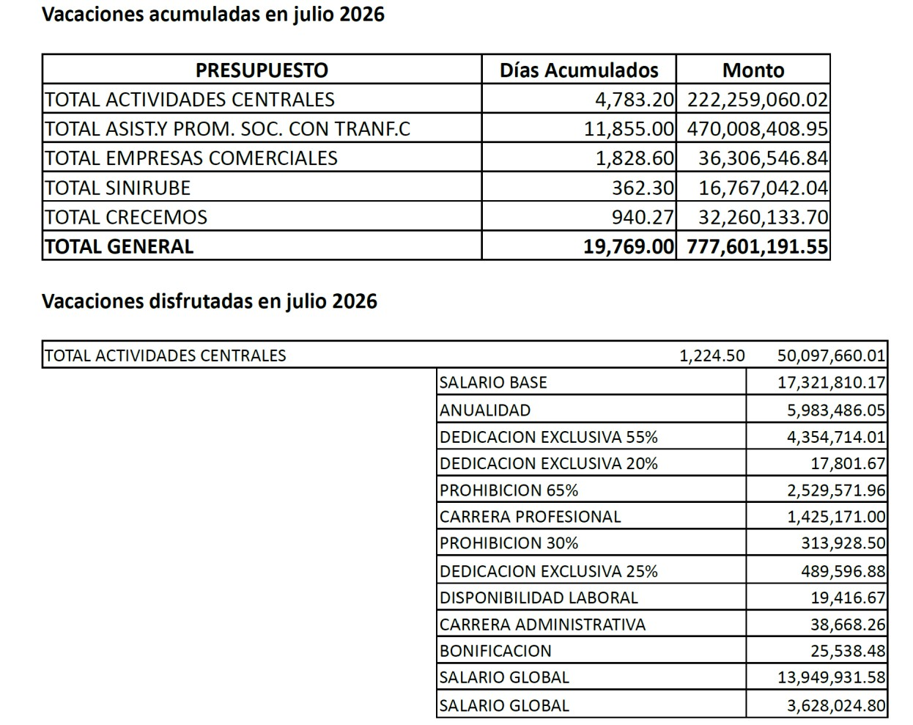
Pág. 85
Provisiones varias

Las provisiones varias, se incluye la provisión de vacaciones:

RESUMEN DE MOVIMIENTOS
Detalle Monto
Saldo inicial de provisiones varias (vacaciones)31.12.25 769 515,23
Incrementos 270 979,58
Recuperaciones / reversiones -
Disminuciones por aplicación 262 893,62
Saldo final de provisiones 31.07.2026 | 777 601,19

Pág. 86

NOTA N° 18

Otros pasivos a corto plazo

Cuenta | Descripción | Nota | Periodo Actual | Periodo Anterior | Diferencia
 |  |  |  |  | %
2.1.9. | Otros pasivos a corto plazo | 18 | 230,24 | 104,45 | 120,43%

Indicar el detalle de cómo está compuesta la cuenta:
Las variaciones de la cuenta son producto de Ingresos Diferidos de la Ley 8343 del Instituto Mixto de Ayuda Social, correspondiente a terceros que cancelan los impuestos de forma anticipada.

Revelación:
La cuenta Otros pasivos a corto plazo, representa el 0,0003% del total del Pasivo, que comparado al periodo anterior genera una variación absoluta de125,79 que corresponde a un Aumento del 120,43% de recursos disponibles.

Revelación:
Al 31 de julio 2026, la variación corresponde a pagos de impuestos a los moteles cancelados por adelantado por los deudores.

  - PASIVO NO CORRIENTE NOTA N° 19
Deudas a largo plazo

Cuenta | Descripción | Nota | Periodo Actual | Periodo Anterior | Diferencia
 |  |  |  |  | %
2.2.1. | Deudas a largo plazo | 19 | 0,00 | 0,00 | 0,00%

Revelación:
La cuenta Deudas a largo plazo, representa el 0,00% del total del Pasivo, que comparado al periodo anterior genera una variación absoluta de 0 000,00 que corresponde a un Aumento del 0,00% de recursos disponibles.

Pág. 87

Revelación:
Al 31 de julio 2026, la cuenta no presenta ningún movimiento.

NOTA N° 20

Endeudamiento público a largo plazo

Cuenta | Descripción | Nota | Periodo Actual | Periodo Anterior | Diferencia
 |  |  |  |  | %
2.2.2. | Endeudamiento público a largo  plazo | 20 | 0,00 | 0,00 | 0,00%

Revelación:
Al 31 de julio 2026, la cuenta no presenta ningún movimiento.

NOTA N° 21

Fondos de terceros y en garantía

Cuenta | Descripción | Nota | Periodo Actual | Periodo Anterior | Diferencia
 |  |  |  |  | %
2.2.3. | Fondos de terceros y en garantía | 21 | 0,00 | 0,00 | 0,00%

Revelación:

La cuenta Fondos de terceros y en garantía, representa el 0,00% del total del Pasivo, que comparado al periodo anterior genera una variación absoluta de 0 000,00 que corresponde a un Aumento del 0,00% de recursos disponibles.

Revelación:
Al 31 de julio 2026, la cuenta no presenta ningún movimiento.

Pág. 88
NOTA N° 22

Provisiones y reservas técnicas a largo plazo

Cuenta | Descripción | Nota | Periodo Actual | Periodo Anterior | Diferencia
 |  |  |  |  | %
2.2.4. | Provisiones y reservas técnicas a  largo plazo | 22 | 1 961 164,54 | 1 837 166,74 | 6,75%
Detalle cuenta:

Cuenta | Descripción | Nota | Periodo Actual | Periodo Anterior | Diferencia
 |  |  |  |  | %
2.2.4.01. | Provisiones a largo plazo | 22 | 1 961 164,54 | 1 837 166,74 | 6,75%

Indicar el detalle de cómo está compuesta la cuenta:
Las variaciones de la cuenta son producto de la creación de la cuenta por pagar de cesantía de las personas funcionarias que no pertenecen a la asociación solidarista del Instituto Mixto de Ayuda Social, como resultado de la aplicación de las normas NICSP 39.

Revelación:
La cuenta Provisiones y reservas técnicas a largo plazo, representa el 23,51% del total del Pasivo, que comparado al periodo anterior genera una variación absoluta de ¢123.997,80 que corresponde un aumento del 6,75%.
Revelación:
Conforme la política contable 2.41.1 La ley establece que el máximo de tiempo a pagar por concepto de cesantía son 8 años.
En el IMAS se estableció una política particular
BAE012: En ningún caso podrá indemnizarse más que los últimos ocho años de relación laboral. Sin embargo, si la persona trabajadora/funcionaria se encuentra afiliado a la asociación solidarista y el aporte patronal fuera superior a lo que le corresponde por derecho de auxilio de cesantía, lo retirará en su totalidad. Si, por el contrario, el aporte patronal fuera inferior a lo que le corresponde, el IMAS tendría la obligación de cubrir la diferencia.

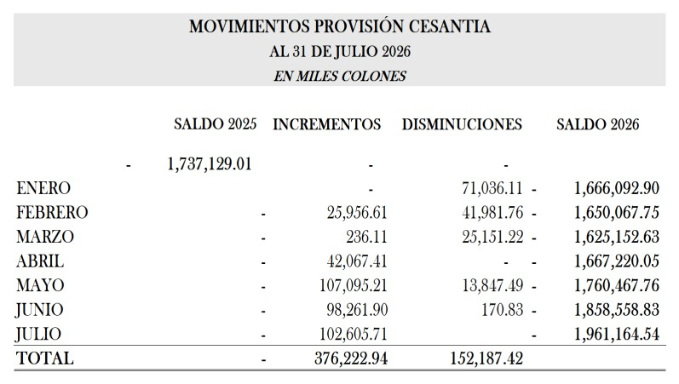
Pág. 89
Información por revelar - Provisiones, Pasivos contingentes y Activos Contingentes NICSP 19
Revelación:
El IMAS cuenta con una provisión de cesantía para las personas funcionarias que no son parte de la asociación solidarista, conforme la NICSP 39.

NOTA N° 23

Otros pasivos a largo plazo

Cuenta | Descripción | Nota | Periodo Actual | Periodo Anterior | Diferencia
 |  |  |  |  | %
2.2.9. | Otros pasivos a largo plazo | 23 | 0,00 | 0,00 | 0,00%
Detalle cuenta:

Cuenta | Descripción | Nota | Periodo Actual | Periodo Anterior | Diferencia
 |  |  |  |  | %
2.2.9.01. | Ingresos a devengar a largo  plazo | 23 | 0,00 | 0,00 | 0,00%

Revelación:
La cuenta Otros pasivos a largo plazo, representa el 0,00% del total del Pasivo, que comparado al periodo anterior genera una variación absoluta de 0 000,00 que corresponde a un Aumento del 0,00% de recursos disponibles.
Al 31 de julio 2026, la cuenta no presenta ningún movimiento.

Pág. 90
- PATRIMONIO
  - PATRIMONIO PUBLICO
NOTA N° 24

Capital

Cuenta | Descripción | Nota | Periodo Actual | Periodo Anterior | Diferencia
 |  |  |  |  | %
3.1.1. | Capital | 24 | 6 630 461,39 | 6 630 461,39 | 0,00%

Revelación:
La cuenta Capital inicial, representa el 3,52 % del total de Patrimonio, que comparado al periodo anterior genera una variación absoluta de 0,00 que corresponde a un(a) Disminución o Aumento del 0 % de recursos disponibles, producto de que dicho capital no debe modificarse.
NOTA N° 25

Transferencias de capital

Cuenta | Descripción | Nota | Periodo Actual | Periodo Anterior | Diferencia
 |  |  |  |  | %
3.1.2. | Transferencias de capital | 25 | 0,00 | 0,00 | 0,00%

Revelación:

Al 31 de julio 2026, la cuenta no presenta ningún movimiento.

NOTA N° 26

Reservas

Cuenta | Descripción | Nota | Periodo Actual | Periodo Anterior | Diferencia
 |  |  |  |  | %
3.1.3. | Reservas | 26 | 0,00 | 0,00 | 0,00%

Revelación:

Al 31 de julio 2026, la cuenta no presenta ningún movimiento.

Pág. 91
NOTA N° 27

Variaciones no asignables a reservas

Cuenta | Descripción | Nota | Periodo Actual | Periodo Anterior | Diferencia
 |  |  |  |  | %
3.1.4. | Variaciones no asignables a reservas | 27 | 0,00 | 0,00 | 0,00%

Revelación:

Al 31 de julio 2026, la cuenta no presenta ningún movimiento.

NOTA N° 28

Resultados acumulados

Cuenta | Descripción | Nota | Periodo Actual | Periodo Anterior | Diferencia
 |  |  |  |  | %
3.1.5. | Resultados acumulados | 28 | 184 626 580,70 | 191 121 314,59 | -3,40%

La cuenta Resultados acumulados, representa el 96,53% del total de Patrimonio, que comparado al periodo anterior genera una variación absoluta de ¢ -6.494.733,89 que corresponde a una disminución del -3,40% de recursos disponibles, la variación es producto del resultado del ejercicio con respecto al año anterior.
Detalle cuenta:

Cuenta | Descripción | Nota | Periodo Actual | Periodo Anterior | Diferencia
 |  |  |  |  | %
3.1.5.01. | Resultados acumulados de ejercicios anteriores | 28 | 170 105 473,54 | 168 319 682,80 | 1,06%

Revelación:
La cuenta Resultados acumulados de ejercicios anteriores, representa el 88,94% del total de Patrimonio, que comparado al periodo anterior genera una variación absoluta de ¢ 1.785.790,74 que corresponde a un incremento del 1,06% producto del movimiento normal de incremento de los resultados acumulados del periodo 2025.

Detalle de la cuenta al 31 de julio es el siguiente:

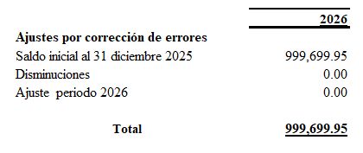
Pág. 92

 | 2026 | 2025
Resultado ejercicios anteriores
a) Resultados de ejercicios anteriores | 61 645 121,14 | 59 859 330,40
b) Ajustes por reexpresión de resultados de  ejercicios | 107 457 382,39 | 107 457 382,39
c)Ajustes por corrección de errores | 999 699,95 | 999 699,95
d)Ajuste por cambios en la política contable | 3 270,06 | 3 270,06
Total | 170 105 473,54 | 168 319 682,80

    - Resultados acumulados de ejercicios anteriores
Durante el periodo 2025 se genera una utilidad del periodo de ¢2.596.569,66, lo cual refleja la variación correspondiente:

 | 2026 2025
Resultados acumulados
Saldo inicial al 31 diciembre 2025-2024 | 59 859 330,40 60 607 718,30
Aumento | 3 240 501,94 3 077 802,53
Disminuciones | 4 051 280,85 3 826 190,43
Ajuste Resultado del periodo 2024 | 5 905 693,39
Ajuste Resultado del periodo 2025 | 2 596 569,66
Saldo al 31 de julio 2026 | 61 645 121,15 59 859 330,40

Al 31 de julio de 2026, la cuenta Resultados de ejercicios anteriores pasó de ₡59.859.330,40 miles en 2025 a ₡61.645.121,15 miles en 2026, para un aumento neto de ₡1.785.790,74 miles (2,98%). La variación se explica por aumentos de ₡3.240.501,94 miles y disminuciones de
₡4.051.280,85 miles del resultado del periodo 2025. Entre las disminuciones de la cuenta de Resultados Acumulados existen ajustes por un monto de ¢810.200,44 miles, correspondientes al CETAC producto de la distribución de excedentes de las Empresas Comerciales del IMAS del 2025, así como movimientos inmateriales por ¢465,3 correspondientes a ajustes del salario escolar 2025 cancelados en enero 2026 y ajustes de cuentas por cobrar por ¢52,40 miles.
    - El monto mostrado es producto de la aplicación de la Normas Internacionales de Contabilidad de Sector Publico (NICSP), siendo que durante el periodo 2024 se incluye los registros de ajustes contables por la implementación de las NICSP 17, el ajuste por Re-expresión como parte de cambio de valoración y registro de los terrenos, según NICSP actualizando al valor razonable de los terrenos de programas sociales y terrenos de edificios.

    - Durante el periodo 2023 se realizó la corrección de errores de recálculo de la depreciación y amortización acumulada de activos planta y equipo, durante el periodo 2024-2025 no se han determinado errores.

Pág. 93

    - El monto mostrado corresponde a la aplicación de valor residual de ¢500 en los activos pro-piedad, planta y equipo, excluyendo los terrenos.

Cuenta | Descripción | Nota | Periodo Actual | Periodo Anterior | Diferencia
 |  |  |  |  | %
3.1.5.02. | Resultado del ejercicio | 28 | 14 521 107,15 | 22 801 631,78 | -36,32%

Revelación:

La cuenta Resultados acumulados, representa el 7,59% del total de Patrimonio, que comparado al periodo anterior genera una variación absoluta de ¢ -8.280.524,63 que corresponde a un decremento del -36,32%, producto que, los ingresos disminuyeron (-7,39%), y la disminución de los egresos del - 2,43%, generando entonces a una disminución significativa del resultado del ejercicio.

 | 2026 | 2025 | Variación%
Resultado del periodo
Total ingresos | 144 526 846,57 | 156 051 355,96 | -7,39%
Total egresos | 130 005 739,41 | 133 249 724,18 | -2,43%
Resultado del ejercicio | 14 521 107,15 | 22 801 631,78 | -36,32%

El resultado del ejercicio al cierre de 2026 asciende a ₡14.521,11 millones, presentando una disminución del 36,32% respecto a los ₡22.801,63 millones obtenidos en 2025. Esta variación obedece principalmente a la reducción de los ingresos en un 7,39%, equivalente a ₡11.524,51 millones, mientras que los egresos disminuyeron un 2,43% (₡3.243,98 millones). Si bien la disminución de los gastos contribuyó a compensar parcialmente la caída de los ingresos, este efecto no fue suficiente para mantener el nivel de superávit alcanzado en el período anterior.

NOTA N° 29

Intereses minoritarios - Participaciones en el patrimonio de entidades controladas

Cuenta | Descripción | Nota | Periodo Actual | Periodo Anterior | Diferencia
 |  |  |  |  | %
3.2.1. | Intereses minoritarios - Participaciones en el patrimonio de entidades controladas | 29 | 0,00 | 0,00 | 0,00%

Revelación:

Pág. 94
Al 31 de julio 2026, la cuenta no presenta movimiento. Esta nota explicativa está vinculada con las notas del Estado de Cambios al Patrimonio donde se debe desarrollar con mayor detalle la composición de las cuentas, sus saldos y hechos relevantes.

NOTA N° 30

Intereses minoritarios – Evolución

Cuenta | Descripción | Nota | Periodo Actual | Periodo Anterior | Diferencia
 |  |  |  |  | %
3.2.2. | Intereses minoritarios - Evolución | 30 | 0,00 | 0,00 | 0,00%

Revelación:
Al 31 de julio 2026, la cuenta no presenta movimiento. Esta nota explicativa está vinculada con las notas del Estado de Cambios al Patrimonio donde se debe desarrollar con mayor detalle la composición de las cuentas, sus saldos y hechos relevantes.

Pág. 95

NOTAS EXPLICATIVAS AL ESTADO DE RENDIMIENTO FINANCIERO

- INGRESOS
  - IMPUESTOS
NOTA N° 31

Impuestos sobre los ingresos, las utilidades y las ganancias de capital

Cuenta | Descripción | Nota | Periodo Actual | Periodo Anterior | Diferencia
 |  |  |  |  | %
4.1.1. | Impuestos sobre los ingresos, las utilidades y las ganancias de capital | 31 | 0,00 | 0,00 | 0,00%
Revelación:
La cuenta Impuestos sobre los ingresos, las utilidades y las ganancias de capital, representa el 0,00% del total del Ingresos, que comparado al periodo anterior genera una variación absoluta de 0 000,00 que corresponde a un Aumento del 0,00% de recursos disponibles. Las variaciones de la cuenta son producto de (Indicar la razón de las variaciones de un periodo a otro):
Revelación:

Al 31 de julio 2026, la cuenta no presenta movimiento.

En caso de aplicar la NICSP 23 revelar la información que solicita la norma.
Revelación:
A la fecha de emisión de los presentes Estados Financieros, el IMAS no posee ni ha generado transacciones o registros relacionados con ingresos por impuesto a las ganancias. En consecuencia, no se aplican las disposiciones regulatorias ni las normativas establecidas para las partidas asociadas a esta categoría, y no existe información adicional que deba ser revelada en relación con dicho concepto.

NOTA N° 32

Impuestos sobre la propiedad

Cuenta | Descripción | Nota | Periodo Actual | Periodo Anterior | Diferencia
 |  |  |  |  | %
4.1.2. | Impuestos sobre la propiedad | 32 | 0,00 | 0,00 | 0,00%

Pág. 96

Revelación:
La cuenta Impuestos sobre la propiedad, representa el 0,00% del total del Ingresos, que comparado al periodo anterior genera una variación absoluta de 0 000,00 que corresponde a un Aumento del 0,00% de recursos disponibles.

Revelación:
Al 31 de julio 2026, la cuenta no presenta movimiento.

En caso de aplicar la NICSP 23 revelar la información que solicita la norma.

Revelación:
A la fecha de emisión de los presentes Estados Financieros, el IMAS no posee ni ha generado transacciones o registros relacionados con ingresos por impuesto a la propiedad. En consecuencia, no se aplican las disposiciones regulatorias ni las normativas establecidas para las partidas asociadas a esta categoría, y no existe información adicional que deba ser revelada en relación con dicho concepto.

NOTA N° 33

Impuestos sobre bienes y servicios

Cuenta | Descripción | Nota | Periodo Actual | Periodo Anterior | Diferencia
 |  |  |  |  | %
4.1.3. | Impuestos sobre bienes y  servicios | 33 | 694 421,82 | 672 302,18 | 3,29%
Revelación:
La cuenta Impuestos sobre bienes y servicios, representa el 0,48% del total del Ingresos, que comparado al periodo anterior genera una variación absoluta de ¢22.119,64 que corresponde a un Aumento del 3,29% de recursos disponibles.
Revelación:
La cuenta ingresos por concepto de Impuestos sobre bienes y servicios para los periodos terminados Al 31 de julio 2026 y comparados con el 2025, el monto asciende a ¢ 694.421,82 y para el 2025 un

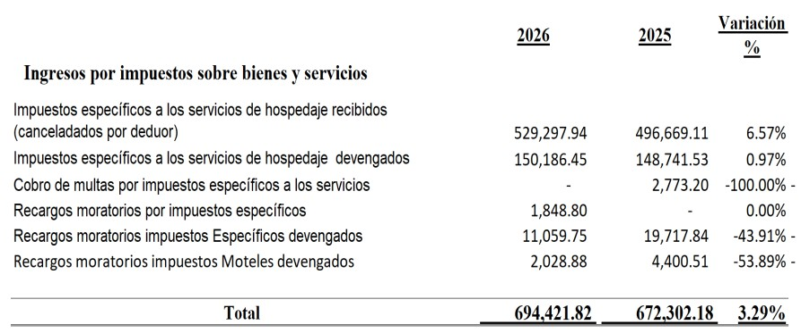
Pág. 97
monto de ¢ 672.302,18, los cuales corresponden al ingreso originado por la Ley No. 9326 ¨Ley de Impuesto a Moteles y Lugares Afines¨.

Corresponde a los ingresos percibidos por el impuesto a favor del Instituto Mixto de Ayuda Social (IMAS), Ley 9326 pagado por los negocios calificados y autorizados por dicho Instituto, que tengan la propiedad o ejerzan el derecho de explotación comercial, uso o disfrute de un bien o bienes utilizados como moteles, hoteles sin registro, hoteles de paso, casas de alojamiento ocasional, salas de masaje, “night clubs” con servicio de habitación y similares, en los que se descanse y se realice la reunión íntima por un plazo determinado, mediante el pago de un precio establecido. El IMAS califica los establecimientos en tres categorías, según el número de habitaciones y la calidad de los servicios complementarios que ofrezcan; asimismo, incluye en esas categorías los establecimientos que, aun cuando tengan registro de hospedaje, lleven a cabo actividades que a juicio del IMAS puedan incluirse en la calificación mencionada.

En caso de aplicar la NICSP 23 revelar la información que solicita la norma.
Revelación:
Los ingresos por impuestos representan 0,48% del total de ingresos, específicamente presentan un incremento del 3,29% respecto al año anterior, se refleja en los registros por devengo de los impuestos específicos devengados a los servicios de hospedaje presentan un incremento del 6,57%, por otra parte, los recargos moratorios por impuestos moteles devengados disminuyo de un -53,89% y por otra parte el cobro de multas no ha tenido movimiento para el 2026, según el siguiente detalle:

NOTA N° 34

Impuestos sobre el comercio exterior y transacciones internacionales

Cuenta | Descripción | Nota | Periodo Actual | Periodo Anterior | Diferencia
 |  |  |  |  | %
4.1.4. | Impuestos sobre el comercio exterior y transacciones internacionales | 34 | 0,00 | 0,00 | 0,00%

Pág. 98

Revelación:
La cuenta Impuestos sobre el comercio exterior y transacciones internacionales, representa el 0,00% del total del Ingresos, que comparado al periodo anterior genera una variación absoluta de 0 000,00 que corresponde a un Aumento del 0,00% de recursos disponibles.

Revelación:
Al 31 de julio 2026, la cuenta no presenta movimiento.

NOTA N° 35

Otros impuestos

Cuenta | Descripción | Nota | Periodo Actual | Periodo Anterior | Diferencia
 |  |  |  |  | %
4.1.9. | Otros impuestos | 35 | 0,00 | 0,00 | 0,00%
Revelación:
La cuenta Otros impuestos, representa el 0,00% del total del Ingresos, que comparado al periodo anterior genera una variación absoluta de 0 000,00 que corresponde a un Aumento del 0,00% de recursos disponibles.

Revelación:
Al 31 de julio 2026, la cuenta no presenta movimiento.

CONTRIBUCIONES SOCIALES
NOTA N° 36

Contribuciones a la seguridad social

Cuenta | Descripción | Nota | Periodo Actual | Periodo Anterior | Diferencia
 |  |  |  |  | %
4.2.1. | Contribuciones a la seguridad social | 36 | 0,00 | 0,00 | 0,00%
Revelación:

Pág. 99
La cuenta Contribuciones a la seguridad social, representa el 0,00% del total del Ingresos, que comparado al periodo anterior genera una variación absoluta de 0 000,00 que corresponde a un Aumento del 0,00% de recursos disponibles.

Revelación:
Al 31 de julio 2026, la cuenta no presenta movimiento.

NOTA N° 37

Contribuciones sociales diversas

Cuenta | Descripción | Nota | Periodo Actual | Periodo Anterior | Diferencia
 |  |  |  |  | %
4.2.9. | Contribuciones sociales  diversas | 37 | 33 858 824,86 | 32 354 794,22 | 4,65%
Revelación:
La cuenta Contribuciones sociales diversas, representa el 23,43% del total del Ingresos, que comparado al periodo anterior genera una variación absoluta de ¢ 1.504.030,64 que corresponde a un aumento del 4,65% de recursos disponibles.
Revelación:

Las contribuciones sociales diversas comprenden ingresos sin contraprestación, que corresponde al registro del aporte de los patrones de la empresa privada en general correspondiente al medio por ciento mensual sobre las remuneraciones, sean salarios o sueldos, ordinarios o extraordinarios, que paguen a los trabajadores de sus respectivas actividades que estén empadronados en el INA y el Seguro Social o en el Banco Popular y de Desarrollo Comunal.
También están obligados a pagar el aporte, las instituciones autónomas del país, cuyos recursos no provengan del presupuesto general ordinario de la República, pero si responde a la Ley 4760 aplicable a la institución.
A continuación, se detalla el desglose de la cuenta:

Pág. 100

patronos) 125.53 193.31
-35.06%

Subtotal 146.30 229.91 -36.37%
 | INGRESOS CONTRIBUCIONES SOCIALES | 2026 | 2025 | Variación %
Gobierno Central
Otras contribuciones sociales sobre la nómina (Canceladas por
Otras contribuciones sociales sobre la nómina devengadas |  | 20.24 | 35.23 | -42.54%
Recargos moratorios recibidos |  | 0.46 | 1.28 | -64.04%
Recargos moratorios devengados |  | 0.07 | 0.10 | -30.00%

Organos desconcentrados
Otras contribuciones sociales sobre la nómina (Canceladas por

patronos) 1,428.68 1,308.34
9.20%

Otras contribuciones sociales sobre la nómina devengadas 239.94 328.46 -26.95%
Recargos moratorios recibidos 9.57 8.40 13.99%
Recargos moratorios devengados 0.90 11.69 -92.26%
Subtotal 1,679.09 1,656.89 1.34%
Instituciones Descentralizadas

Otras contribuciones sociales sobre la nómina (Canceladas por patronos)
443,540.89 400,957.40
10.62%

Otras contribuciones sociales sobre la nómina devengadas 64,847.29 61,972.43 4.64%
Recargos moratorios recibidos 4,561.04 355.91 1181.52%
Recargos moratorios devengados 547.62 413.80 32.34%
Subtotal 513,496.84 463,699.54 10.74%

Gobiernos Locales
Otras contribuciones sociales sobre la nómina (Canceladas por patronos)

2,749.29 2,638.09 4.22%

Otras contribuciones sociales sobre la nómina devengadas 495.63 630.86 -21.43%
Recargos moratorios recibidos 5.86 7.67 -23.51%
Recargos moratorios devengados 7.23 0.85 754.24%
Subtotal 3,258.01 3,277.45 -0.59%
Empresas Públicas no Financiera
Otras contribuciones sociales sobre la nómina (Canceladas por

patronos)
1,150,324.61 1,050,403.92 9.51%

Otras contribuciones sociales sobre la nómina devengadas 162,179.49 151,579.16 6.99%
Recargos moratorios recibidos 8,755.48 356.51 2355.87%
Recargos moratorios devengados 127.77 11.06 1055.66%
Subtotal 1,321,387.35 1,202,350.64 9.90%
Instituciones Públicas Financieras
Otras contribuciones sociales sobre la nómina (Canceladas por

patronos)
1,061,220.45 1,029,185.80 3.11%

Otras contribuciones sociales sobre la nómina devengadas 149,567.52 147,064.67 1.70%
Recargos moratorios recibidos 323.82 258.47 25.28%
Recargos moratorios devengados 55.57 0.31 17943.51%
Subtotal 1,211,167.37 1,176,509.24 2.95%

Sector Privado
Otras contribuciones sociales sobre la nómina (Canceladas por patronos)

25,800,194.42 24,713,859.57 4.40%

Otras contribuciones sociales sobre la nómina devengadas 4,785,012.04 4,570,013.30 4.70%
Recargos moratorios recibidos 89,951.30 98,809.15 -8.96%
Recargos moratorios devengados 116,076.39 105,682.65 9.83%
Subtotal 30,791,234.15 29,488,364.67 4.42%

Otras Contribuciones
Otras contribuciones sociales sobre la nómina (Canceladas por

-22.42%

patronos) | 12,823.32 | 16,528.68
Otras contribuciones sociales sobre la nómina devengadas | 3,376.20 | 1,922.67 | 75.60%
Recargos moratorios recibidos | 18.81 | 61.26 | -69.30%
Recargos moratorios devengados | 237.42 | 193.27 | 22.84%
Subtotal | 16,455.74 18,705.88 |  | -12.03%
TOTAL CONTIBUCIONES SOCIALES | 33,858,824.86 32,354,794.22 33,858,824.86 32,354,794.22 |  | 4.65%

MULTAS, SANCIONES, REMATES Y CONFISCACIONES DE ORIGEN NO TRIBUTA-RIO
NOTA N° 38

Multas y sanciones administrativas

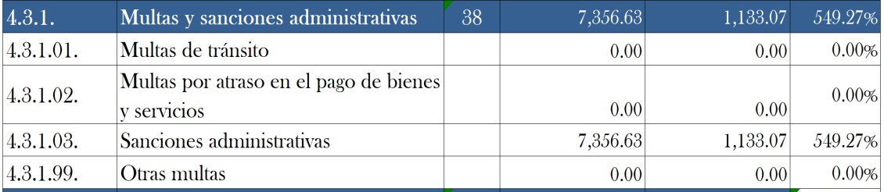
Pág. 101

Cuenta | Descripción | Nota | Periodo Actual | Periodo Anterior | Diferencia
 |  |  |  |  | %
4.3.1. | Multas y sanciones administrativas | 38 | 7 356,63 | 1 133,07 | 549,27%

Revelación:
Revelación:
Al 31 de julio 2026, la cuenta multas y sanciones administrativas, representa el 0,0051% del total de Ingresos, que comparado al periodo anterior genera una variación absoluta de ¢ 6.223,56 que corresponde a un incremento del 549,27% de recursos disponibles, producto del incremento en las multas en la entrega de mercadería para la venta de proveedores de empresas comerciales con respecto al año anterior.

En caso de aplicar la NICSP 23 revelar la información que solicita la norma.
Revelación:
Al 31 de julio, la cuenta multas y sanciones administrativas, se compone de la siguiente manera para los años 2026-2025:

NOTA N° 39

Remates y confiscaciones de origen no tributario

Cuenta | Descripción | Nota | Periodo Actual | Periodo Anterior | Diferencia
 |  |  |  |  | %
4.3.2. | Remates y confiscaciones de origen no tributario | 39 | 0,00 | 0,00 | 0,00%
Revelación:
La cuenta Remates y confiscaciones de origen no tributario, representa el 0,00% del total del Ingresos, que comparado al periodo anterior genera una variación absoluta de 0 000,00 que corresponde a un Aumento del 0,00% de recursos disponibles.

Pág. 102
Revelación:
Al 31 de julio 2026, la cuenta no presenta movimiento.
Revelar la información solicitada por la NICSP 9 Ingresos de transacciones con contraprestación (párrafo 39 cuantía de ingresos)

Revelación:
A la fecha de emisión de los presentes Estados Financieros, el IMAS no posee ni ha generado transacciones o registros relacionados con ingresos por remares o confiscaciones. En consecuencia, no se aplican las disposiciones regulatorias ni las normativas establecidas para las partidas asociadas a esta categoría, y no existe información adicional que deba ser revelada en relación con dicho concepto.

NOTA N° 40

Remates y confiscaciones de origen no tributario

Cuenta | Descripción | Nota | Periodo Actual | Periodo Anterior | Diferencia
 |  |  |  |  | %
4.3.3. | Intereses Moratorios | 40 | 0,00 | 0,00 | 0,00%
Revelación:
La cuenta Intereses Moratorios, representa el 0,00% del total del Ingresos, que comparado al periodo anterior genera una variación absoluta de 0 000,00 que corresponde a un Aumento del 0,00% de recursos disponibles.

Revelación:
Al 31 de julio 2026, la cuenta no presenta movimiento.
Revelar la información solicitada por la NICSP 9 Ingresos de transacciones con contraprestación (párrafo 39 cuantía de ingresos)
Revelación:
A la fecha de emisión de los presentes Estados Financieros, el IMAS no posee ni ha generado transacciones o registros relacionados con ingresos por intereses moratorios.

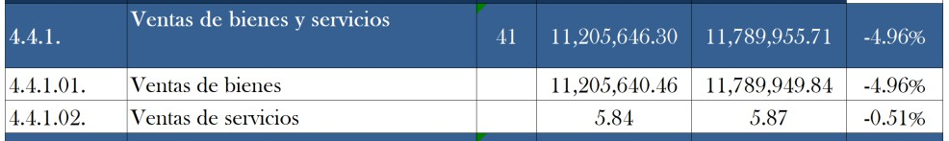
Pág. 103
  - INGRESOS Y RESULTADOS POSITIVOS POR VENTAS NOTA N° 41

Ventas de bienes y servicios

Cuenta | Descripción | Nota | Periodo Actual | Periodo Anterior | Diferencia
 |  |  |  |  | %
4.4.1. | Ventas de bienes y servicios | 41 | 11,205,646.30 | 11,789,955.71 | -4.96%
Revelación:
La cuenta Ventas de bienes y servicios, representa el 7,75% del total del Ingresos, que comparado al periodo anterior genera una variación absoluta de ¢-584.309,41 que corresponde a una disminución del -4,96% de recursos disponibles.
Revelación:
La cuenta Ventas de bienes y servicios, representa el 7,75% del total del Ingresos, que comparado al periodo anterior genera una variación absoluta de ¢ -584.309,41 que corresponde a una disminución del -4,96% de recursos disponibles, producto de mayores ventas, manteniendo la tendencia en el alta en de las mismas, a pesar de la estabilidad del precio del dólar que relacionada con las ventas en moneda extranjera.

Detalle de la cuenta:

Para julio 2026, los ingresos por ventas que se disminuyen en -4,96% respecto al año anterior, a pesar del precio del dólar el valor de las ventas en moneda extranjera tiende a la baja.
El margen bruto de utilidad al 31 de julio 2026 muestra que el margen de utilidad en términos porcentuales corresponde al 35,29% de las ventas. El margen bruto de utilidad representa el porcentaje de ingresos que queda después de cubrir el costo de los bienes vendidos. Es un indicador clave de eficiencia operativa.

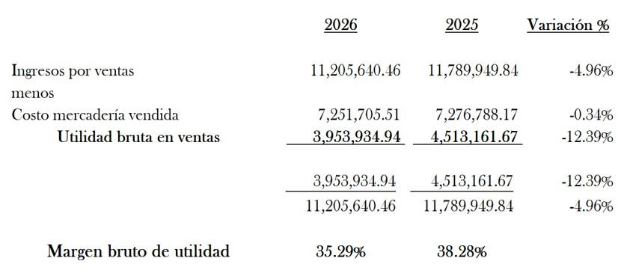
Pág. 104

El margen bruto de utilidad disminuyó 3 puntos porcentuales respecto al año 2025. Esto sugiere una mejor gestión de costos o una mayor rentabilidad por unidad vendida, incluso si los ingresos totales bajaron.
Aunque los ingresos por ventas disminuyeron en julio 2026 en -4,96%, y el costo de ventas se disminuye en un -0.34% proporcionalmente, lo que hace que la utilidad bruta tienda a la baja a pesar de que se muestra una muy buena rentabilidad.

Revelación NICSP 9 Ingresos de transacciones con contraprestación
Revelación:
Reconocimiento:
Se aplicará la definición de ingresos ordinarios de la NICSP 9.
Se reconoce un ingreso con contraprestación cuando haya surgido un incremento en los beneficios económicos futuros, relacionado con un incremento en los activos o una disminución en los pasivos que pueda medirse con fiabilidad de acuerdo con la NICSP 9.
El ingreso recibido, pero no devengado al final del periodo contable se reconocerá como un pasivo (ingreso no devengado). El ingreso que se ha reconocido y que posteriormente se da de baja o se difiere se reconocerá como un gasto.
El ingreso por la venta de bienes y servicios y por la prestación de servicios se reconocerá en el estado del rendimiento financiero cuando sea devengado. La emisión de una factura pone de manifiesto el reconocimiento del ingreso.

Medición:
Provenientes de la venta de bienes: Cuando los riesgos y recompensas importantes han sido transferidos al comprador, habiendo pérdida del control efectivo por parte del vendedor, la cantidad de los ingresos ordinarios puede ser medida confiablemente, es probable que los beneficios económicos o el potencial de servicio asociado con la transacción fluirá para la entidad, y los costos incurridos o a ser incurridos con relación a la transacción pueden ser medidos confiablemente.

Pág. 105
Los ingresos ordinarios son medidos al valor razonable de la consideración recibida o por cobrar. Se reconocen sólo cuando sea probable que la entidad obtenga los beneficios o potencial de servicio asociados con la transacción.
Las Políticas Contables aplicables se muestran en el anexo No.3
La NICSP 9 aplica a los ingresos ordinarios que surgen de los siguientes transacciones y eventos de intercambio, en el IMAS los ingresos ordinarios surgen de:
- La venta de bienes
- El uso que otros hacen de activos de la entidad que rinden intereses.
El IMAS recibe ingresos de transacciones con contraprestación originados de la venta de bienes. Con el propósito de generar ingresos financieros al Instituto Mixto de Ayuda Social para la atención de sus programas sociales, mediante el Decreto Nº 2617-T del 20 de noviembre de 1972, se le otorgó la concesión para explotar y operar el puesto de ventas libre de derechos en la Terminal del Aeropuerto Juan Santamaría. Posteriormente, con el fin único de cumplir la misión constitutiva, la Ley 6256 en su artículo 9º, estableció: “Otórguese al IMAS la explotación exclusiva de puestos libres de derechos en los puertos, fronteras y aeropuertos internacionales...”, realizando entonces ventas en el Aeropuerto de Liberia y Deposito Libre Comercial de Golfito (cerrado en agosto 2024)
Los ingresos se registran en el momento en que se devengan, al 31 de julio 2026 y 2025 el ingreso proveniente de la venta de bienes en las tiendas libres suma el valor en miles de colones por ¢ 11.205.640,46 y ¢ 11.789.949,84 respectivamente, reflejando una disminución del -4,96% con respecto al año anterior.

NOTA N° 42

Derechos administrativos

Cuenta | Descripción | Nota | Periodo Actual | Periodo Anterior | Diferencia
 |  |  |  |  | %
4.4.2. | Derechos administrativos | 42 | 0,00 | 0,00 | 0,00%

Revelación:
La cuenta Derechos administrativos, representa el 0,00% del total del Ingresos, que comparado al periodo anterior genera una variación absoluta de 0 000,00 que corresponde a un Aumento del 0,00% de recursos disponibles.

Revelación:
Al 31 de julio 2026, la cuenta no presenta movimiento.

Pág. 106
Revelar la información solicitada por la NICSP 9 Ingresos de transacciones con contraprestación (párrafo 39 cuantía de ingresos)
Revelación:
A la fecha de emisión de los presentes Estados Financieros, el IMAS no posee ni ha generado transacciones o registros relacionados con ingresos por derechos administrativos.

NOTA N° 43

Comisiones por préstamos

Cuenta | Descripción | Nota | Periodo Actual | Periodo Anterior | Diferencia
 |  |  |  |  | %
4.4.3. | Comisiones por préstamos | 43 | 0,00 | 0,00 | 0,00%
Revelación:
La cuenta Comisiones por préstamos, representa el 0,00% del total del Ingresos, que comparado al periodo anterior genera una variación absoluta de 0 000,00 que corresponde a un Aumento del 0,00% de recursos disponibles.

Revelación:
Al 31 de julio 2026, la cuenta no presenta movimiento.

NOTA N° 44

Resultados positivos por ventas de inversiones

Cuenta | Descripción | Nota | Periodo Actual | Periodo Anterior | Diferencia
 |  |  |  |  | %
4.4.4. | Resultados positivos por ventas de  inversiones | 44 | 0,00 | 0,00 | 0,00%

Revelación:
La cuenta Resultados positivos por ventas de inversiones, representa el 0,00% del total del Ingresos, que comparado al periodo anterior genera una variación absoluta de 0 000,00 que corresponde a un Aumento del 0,00% de recursos disponibles.

Pág. 107
Revelación:
Al 31 de julio 2026, la cuenta no presenta movimiento.

NOTA N° 45

Resultados positivos por ventas e intercambios de bienes

Cuenta | Descripción | Nota | Periodo Actual | Periodo Anterior | Diferencia
 |  |  |  |  | %
4.4.5. | Resultados positivos por ventas e  intercambio de bienes | 45 | 0,00 | 0,00 | 0,00%

Revelación:
La cuenta Resultados positivos por ventas e intercambio de bienes, representa el 0% del total de Ingresos, que comparado al periodo anterior genera una variación absoluta de ¢ 0,00 que corresponde a una disminución del 0,00% de recursos disponibles.
Revelación:
Al 31 de julio 2026, la cuenta no presenta movimiento.

NOTA N° 46

Resultados positivos por la recuperación de dinero mal acreditado de periodos anteriores

Cuenta | Descripción | Nota | Periodo Actual | Periodo Anterior | Diferencia
 |  |  |  |  | %
4.4.6. | Resultados positivos por la recuperación de dinero mal acreditado de periodos anteriores | 46 | 0,00 | 0,00 | 0,00%

Revelación:
La cuenta Resultados positivos por la recuperación de dinero mal acreditado de periodos anteriores, representa el 0,00% del total del Ingresos, que comparado al periodo anterior genera una variación absoluta de 0 000,00 que corresponde a un Aumento del 0,00% de recursos disponibles.

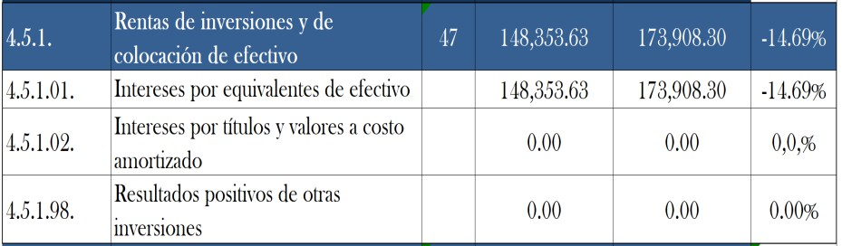
Pág. 108
Revelación:
Al 31 de julio 2026, la cuenta no presenta movimiento.

  - INGRESOS DE LA PROPIEDAD NOTA N° 47

Rentas de inversiones y de colocación de efectivo

Cuenta | Descripción | Nota | Periodo Actual | Periodo Anterior | Diferencia
 |  |  |  |  | %
4.5.1. | Rentas de inversiones y de colocación de efectivo | 47 | 148 353,63 | 173 908,30 | -14,69%
Revelación:
La cuenta Rentas de inversiones y de colocación de efectivo, representa el 0,10% del total del Ingresos, que comparado al periodo anterior genera una variación absoluta de ¢ -25.554,86 que corresponde a una disminución del -14,69% de recursos disponibles. Producto de la disminución del ingreso de intereses en las cuentas bancarias.

Revelación:
Estos ingresos son producto de la gestión de los recursos de efectivos o equivalentes de efectivo que la institución mantiene en las cuentas corrientes en el sistema bancario estatal, lo que generaran flujos positivos sin que estos sean instrumentos persigan fines de lucro directo, cumpliendo con el marco de legalidad.
Detalle de la cuenta:

Pág. 109
NOTA N° 48

Alquileres y derechos sobre bienes

Cuenta | Descripción | Nota | Periodo Actual | Periodo Anterior | Diferencia
 |  |  |  |  | %
4.5.2. | Alquileres y derechos  sobre bienes | 48 | 0,00 | 0,00 | 0,00%
Detalle cuenta:

Cuenta | Descripción | Nota | Periodo Actual | Periodo Anterior | Diferencia
 |  |  |  |  | %
4.5.2.01. | Alquileres | 48 | 0,00 | 0,00 | 0,00%

Indicar el detalle de cómo está compuesta la cuenta:
A la fecha de emisión de los presentes Estados Financieros, el IMAS no posee ni ha generado transacciones o registros relacionados con ingresos por alquileres y derechos sobre bienes, por cuanto no es arrendador.

Revelación:
La cuenta Alquileres y derechos sobre bienes, representa el 0,00% del total del Ingresos, que comparado al periodo anterior genera una variación absoluta de 0 000,00 que corresponde a un Aumento del 0,00% de recursos disponibles.

Revelación:
La cuenta Alquileres y derechos sobre bienes no presenta registros en el período informado debido a que:
- El IMAS no arrienda bienes ni concede derechos de uso a terceros con contraprestación.
- No se configuran transacciones con contraprestación conforme a la NICSP 9.

Pág. 110

Información a revelar - Arrendamientos NICSP 13 (Arrendatario)
    - Arrendamientos operativos
      - Comienzo del plazo del arrendamiento (Párrafo 8)

Revelación:
El arrendatario es la persona que toma un bien o servicio en alquiler, comprometiéndose a pagar u na tarifa acordada al arrendador, quien es el dueño de dicho bien. El IMAS no realiza actividades de arrendamiento, como arrendatario.

      - Ingresos procedentes de arrendamientos operativos (Párrafo 42)
Revelación: No aplica.

      - Monto de ingreso reconocido por arrendamientos (Párrafo 42)
Revelación: No aplica.

      - Monto de Arrendamientos por Cobrar (Párrafo 44)
Revelación: No aplica.

      - Descripción general de los acuerdos de arrendamiento (Párrafo 44)
Revelación: No aplica.

      - Costos incurridos para obtener el ingreso (Párrafo 64)
Revelación: No aplica.

Pág. 111
      - Otra información por revelar
Revelación: No aplica.

      - Arrendamientos financieros (párrafo 40)
Revelación: No aplica.

- Para cada clase de activos el importe de libro neto en la fecha de presentación
- Una conciliación entre el total de pagos mínimos de arrendamiento y su valor actual
- El valor presente de los pagos futuros para cada uno de los siguientes plazos:
  - Hasta un año
  - Entre uno y cinco años, y
  - Más de cinco años.
- Cuotas contingentes reconocidas como gastos
- Total, de pagos futuros mínimos por subarrendamiento que se esperan recibir, en la fecha de presentación por los subarrendamientos no cancelables.
- Una descripción general de los acuerdos de arrendamientos significativos del arrenda-tario.
- Otra información por revelar de acuerdo con el párrafo 41.

Revelación: No aplica.
NOTA N° 49

Otros ingresos de la propiedad

Cuenta | Descripción | Nota | Periodo Actual | Periodo Anterior | Diferencia
 |  |  |  |  | %
4.5.9. | Otros ingresos de la  propiedad | 49 | 3 736,96 | 963,70 | 287,77%

Pág. 112

Revelación:
La cuenta Otros ingresos de la propiedad, representa el 0,0026% del total del Ingresos, que comparado al periodo anterior genera una variación absoluta de ¢2.773,26 que corresponde a un aumento del 287,77% de recursos disponibles. Producto del registro contable por devengo de los intereses sobre documentos por cobrar por deudas de terceros con el IMAS.

Revelación:
La cuenta Otros ingresos de la propiedad, representa el 0,0026% del total del Ingresos, que comparado al periodo anterior genera una variación absoluta de ¢2.773,26 que corresponde a un aumento del 287,77% de recursos disponibles, producto del registro de los intereses por documentos por cobrar de venta de bienes con garantía hipotecaria de años anteriores.

TRANSFERENCIAS
NOTA N° 50

Transferencias corrientes

Cuenta | Descripción | Nota | Periodo Actual | Periodo Anterior | Diferencia
 |  |  |  |  | %
4.6.1. | Transferencias corrientes | 50 | 96 859 715,82 | 109 362 774,33 | -11,43%
Detalle:

Cuenta | Descripción
4.6.1.02. | Transferencias corrientes del sector público interno

Cuenta | Descripción | Nota | Periodo Actual | Periodo Anterior | Diferencia
 |  |  |  |  | %
4.6.1.02. | Transferencias corrientes del sector público interno | 50 | 96 652 165,46 | 109 343 361,04 | -11,61%

CODIGO  INSTITUCIONAL | NOMBRE ENTIDAD | MONTO
11206 | Ministerio de Hacienda (MHD) -Transferencias Donaciones | ¢ 164.380,38
11206 | Ministerio de Hacienda (MHD) -Transferencias | ¢ 50.184.233,64
12700 | Fondo de Desarrollo Social y Asignaciones Familiares  (FODESAF) | ¢ 40.303.551,44

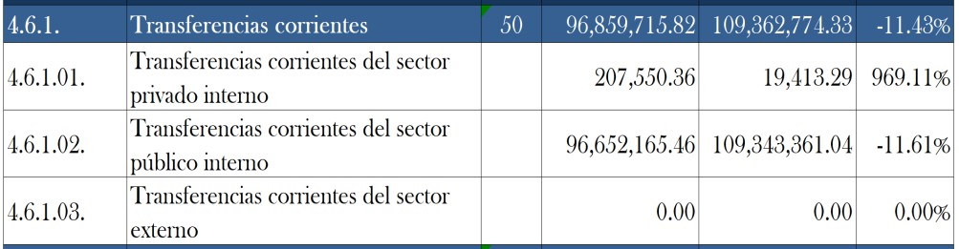
Pág. 113

Revelación:
La cuenta Transferencias corrientes, representa el 67,02% del total del Ingresos, que comparado al periodo anterior genera una variación absoluta de ¢ -12.503.058,51 que corresponde a una disminución del -11,43% de recursos disponibles.
Revelación:
La cuenta de Transferencias corrientes registra los recursos recibidos provenientes del sector público interno, destinados específicamente para los programas sociales de la institución en cumplimiento de metas y objetivos institucionales y gubernamentales. Los conceptos que componen la cuenta son: Donaciones capital del Gobierno Central, Otras transferencias corrientes de Órganos Desconcentrados, Otras transferencias corrientes de Instituciones y Donaciones de capital de empresas privadas.

La ejecución de estos recursos se realiza conforme al marco legal institucional, bajo principios de legalidad, eficiencia, eficacia y transparencia.

A continuación, se presenta el detalle de la cuenta:

NOTA N° 51
Transferencias de capital

Cuenta | Descripción | Nota | Periodo Actual | Periodo Anterior | Diferencia
 |  |  |  |  | %
4.6.2. | Transferencias de capital | 51 | 446 030.79 | 982 511,97 | -54,60%

Pág. 114
Detalle:

Cuenta | Descripción
4.6.2.02. | Transferencias de capital del sector público interno

Cuenta | Descripción | Nota |  | Periodo Actual | Periodo Anterior | Diferencia
 |  |  |  |  |  | %
4.6.2.02. | Transferencias de capital  del sector público interno |  | 51 | 300 068,33 | 354 568,87 | -15,37%

CODIGO  INSTITUCIONAL | NOMBRE ENTIDAD | MONTO
11206 | Ministerio de Hacienda (MHD)-Donaciones | ¢ 11.686,06
12700 | Fondo de Desarrollo Social y Asignaciones Familiares  (FODESAF) | ¢ 283.587,07
21101 | Banco de Costa Rica-Donaciones | ¢ 4.795,20

Revelación:
La cuenta Transferencias de capital, representa el 0,31% del total del Ingresos, que comparado al periodo anterior genera una variación absoluta de ¢-536.481,18 que corresponde a una disminución del -54,60% de recursos disponibles.
Revelación:
La cuenta de Transferencias de capital registra los recursos recibidos provenientes del sector público interno, destinados específicamente para los programas sociales de la institución en cumplimiento de metas y objetivos institucionales y gubernamentales, los conceptos que componen la cuenta son: Donaciones capital del Gobierno Central, Otras transferencias corrientes de Órganos Desconcentrados, Otras transferencias corrientes de Instituciones y Donaciones de capital de empresas privadas.

La ejecución de estos recursos se realiza conforme al marco legal de la institucional, bajo principios de legalidad, eficiencia, eficacia y transparencia.

A continuación, se presenta el detalle de la cuenta:

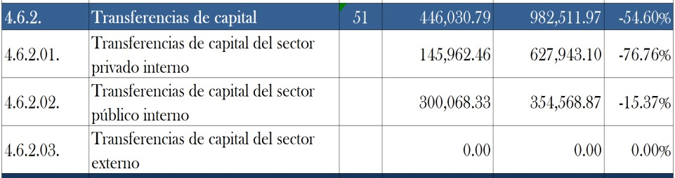
Pág. 115

4.9 OTROS INGRESOS
NOTA N° 52

Resultados positivos por tenencia y por exposición a la inflación

Cuenta | Descripción | Nota | Periodo Actual | Periodo Anterior | Diferencia
 |  |  |  |  | %
4.9.1. | Resultados positivos por tenencia y por exposición a la inflación | 52 | 565 176,06 | 316 020,27 | 78,84%

Revelación:
La cuenta Resultados positivos por tenencia y por exposición a la inflación, representa el 0,39% del total del Ingresos, que comparado al periodo anterior genera una variación absoluta de ¢ 249.155,79, que corresponde a un incremento del 78,84% de recursos disponibles.
Revelación:
La cuenta de Resultados positivos por tenencia y por exposición a la inflación registra los efectos favorables derivados de variaciones en los tipos de cambio y otros ajustes monetarios que impactan activos y pasivos monetarios, como consecuencia de la gestión de recursos en moneda extranjera y de la actualización de saldos expuestos a variaciones macroeconómicas.
Estos resultados no corresponden a ingresos operativos ni a transferencias, sino a resultados contables originadas por la medición posterior de activos y pasivos monetarios, las cuales se reconocen como parte de los otros ingresos del período.

El reconocimiento de los resultados positivos por tenencia y por exposición a la inflación se realiza conforme a las NICSP a efectos de variación cambiaria, bajo el principio del devengo establecido en la NICSP 1 – Presentación de Estados Financieros.

En particular, estos resultados se reconocen cuando:

- Se produce una variación en el tipo de cambio aplicable a activos o pasivos monetarios deno-minados en moneda extranjera.

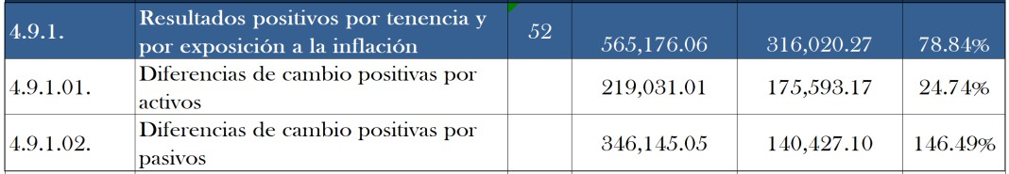
Pág. 116
- Dicha variación genera una ganancia neta para la institución en el proceso de medición poste-rior de los saldos contables.

La medición de estos resultados se realiza conforme a los criterios de medición posterior de activos y pasivos monetarios conforme a las NICSP, considerando:

- La aplicación del tipo de cambio vigente a la fecha de cierre del período.
- El reconocimiento de la diferencia entre el valor contable anterior y el valor actualizado, la cual se registra directamente en el resultado del período como ganancia o pérdida cambiaria.

Durante el último año el tipo de cambio la tendencia a la baja del dólar ha impactado en el diferencial cambiario generado en las transacciones de moneda extrajera. Manteniendo su tendencia a la baja a la fecha.

NOTA N° 53

Reversión de consumo de bienes

Cuenta | Descripción | Nota | Periodo Actual | Periodo Anterior | Diferencia
 |  |  |  |  | %
4.9.2. | Reversión de consumo de  bienes | 53 | 0,00 | 0,00 | 0,00%
Revelación:
La cuenta Reversión de consumo de bienes, representa el 0,00% del total del Ingresos, que comparado al periodo anterior genera una variación absoluta de 0 000,00 que corresponde a un Aumento del 0,00% de recursos disponibles.

Revelación:
Al 31 de julio 2026, la cuenta no presenta movimiento.

Pág. 117

En caso de aplicar la NICSP 21 y 26 revelar la información que solicita la norma.
Revelación:
La cuenta Reversión de consumo de bienes está prevista para registrar la reversión contable de gastos previamente reconocidos por consumo de bienes, cuando se presentan eventos posteriores que implican la recuperación, devolución, anulación o corrección de consumos registrados en períodos anteriores.

Este tipo de ingreso tiene un carácter no recurrente, y su reconocimiento se encuentra condicionado a la existencia de hechos verificables que evidencien que el consumo originalmente reconocido ya no cumple los criterios de gasto o debe ser revertido total o parcialmente.

Durante el período que se informa, el IMAS no registra operaciones que den origen a la reversión de consumo de bienes, razón por la cual esta cuenta no presenta movimientos ni saldos, representando el 0,00% del total de los ingresos.

La ausencia de registros en esta cuenta obedece a que:

- No se presentaron devoluciones de bienes consumidos.
- No existieron anulaciones, ajustes ni reclasificaciones posteriores que ameriten revertir gastos por consumo.
- Los procesos de control interno, recepción, registro y consumo de bienes se realizaron de forma adecuada y oportuna.

NOTA N° 54

Reversión de pérdidas por deterioro y desvalorización de bienes

Cuenta | Descripción | Nota | Periodo Actual | Periodo Anterior | Diferencia
 |  |  |  |  | %
4.9.3. | Reversión de pérdidas por deterioro y  desvalorización de bienes | 54 | 0,00 | 0,00 | 0,00%

Revelación:
La cuenta Reversión de pérdidas por deterioro y desvalorización de bienes, representa el 0,00% del total del Ingresos, que comparado al periodo anterior genera una variación absoluta de 0 000,00 que corresponde a un Aumento del 0,00% de recursos disponibles.

Pág. 118
Revelación:
Al 31 de julio 2026, la cuenta no presenta movimiento.

En caso de aplicar la NICSP 21 y 26 revelar la información que solicita la norma.
Revelación:
Esta cuenta está destinada a registrar la reversión de pérdidas por deterioro previamente reconocidas, cuando existen evidencias objetivas de que el importe recuperable o el potencial de servicio de un activo ha aumentado respecto de períodos anteriores.

Dicha reversión solo es procedente cuando, conforme a las Normas Internacionales de Contabilidad del Sector Público, se ha reconocido previamente una pérdida por deterioro y posteriormente se verifican condiciones que justifican su reversión.

Durante el período 2026, el IMAS realizó la evaluación periódica de sus activos, concluyendo que:

- No se registraron pérdidas por deterioro o desvalorización de bienes en períodos anteriores que requieran reversión.
- No se identificaron eventos o cambios en las condiciones de uso, estado físico o potencial de servicio que impliquen una recuperación del valor de activos previamente deteriorados.
- Los activos institucionales mantienen su capacidad de prestación de servicios conforme a su finalidad pública, sin evidencia de deterioro ni de recuperación posterior.

En consecuencia, no se realizaron registros contables en esta cuenta durante el período.

NOTA N° 55

Recuperación de previsiones

Cuenta | Descripción | Nota | Periodo Actual | Periodo Anterior | Diferencia
 |  |  |  |  | %
4.9.4. | Recuperación de  previsiones | 55 | 257 162,12 | 179 662,84 | 43,14%
Revelación:
La cuenta Recuperación de previsiones, representa el 0,18% del total del Ingresos, que comparado al periodo anterior genera una variación absoluta de ¢ 77.499,28 que corresponde a un incremento de 43,14% de recursos disponibles.

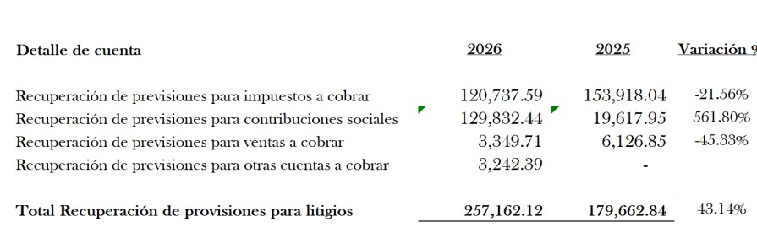
Pág. 119
Revelación:
La cuenta Recuperación de previsiones, representa el 0,18% del total del Ingresos, que comparado al periodo anterior genera una variación absoluta de ¢ 77.499,28 que corresponde a un incremento de 43,14% de recursos disponibles.

La cuenta se utiliza para registrar la reversión de previsiones reconocidas en períodos anteriores, cuando desaparecen total o parcialmente las causas que originaron su reconocimiento inicial, tales como:
- Previsiones por deterioro de activos.
- Previsiones por incobrabilidad.
- Otras previsiones relacionadas con pérdidas estimadas.

La recuperación se reconoce únicamente cuando existe evidencia objetiva de que el riesgo, pérdida o disminución de valor previamente estimado ya no subsiste.

En julio 2026, se realizó la evaluación de las previsiones existentes, concluyendo que:
- Se produjeron eventos que justificaran la reversión total o parcial de previsiones reconocidas en períodos anteriores.
- Las previsiones constituidas se mantienen vigentes y continúan reflejando razonablemente los riesgos asociados.
- Se materializaron cobros, recuperaciones ni mejoras en las condiciones que dieran lugar a reconocer ingresos por recuperación de previsiones.

En consecuencia, se reflejan recuperación de provisiones con el siguiente detalle.

NOTA N° 56

Recuperación de provisiones y reservas técnicas

Cuenta | Descripción | Nota | Periodo Actual | Periodo Anterior | Diferencia
 |  |  |  |  | %
4.9.5. | Recuperación de provisiones y reservas técnicas | 56 | 160 219,05 | 112 657,97 | 42,22%

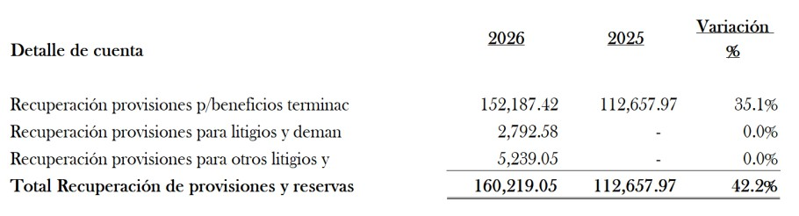
Pág. 120

Revelación:
La cuenta Recuperación de provisiones y reservas técnicas, representa el 0,11% del total del Ingresos, que comparado al periodo anterior genera una variación absoluta de ¢ 47.561,08 que corresponde a un incremento del 42,22% de recursos disponibles.

Revelación:

La cuenta Recuperación de provisiones y reservas técnicas, representa el 0,11% del total del Ingresos, que comparado al periodo anterior genera una variación absoluta de ¢ 47.561,08 que corresponde a un incremento del 42,22% de recursos disponibles.

La cuenta se utiliza para registrar los ingresos derivados de la reversión total o parcial de provisiones y reservas técnicas, cuando dejan de existir, total o parcialmente, las circunstancias que motivaron su reconocimiento inicial, tales como:
- Provisiones por beneficios a los empleados.
- Provisiones por litigios y demandas.
- Otras reservas técnicas constituidas con base en estimaciones prudenciales.
La recuperación se reconoce únicamente cuando la obligación o el riesgo estimado disminuye o se extingue, y existe evidencia suficiente que respalde dicha situación.

Al 31 de julio 2026, se efectuó revisiones en cumplimiento con los lineamentos internos de las provisiones y reservas técnicas reconocidas, concluyendo que:
- Las obligaciones que dieron origen a dichas provisiones y reservas técnicas son los vigentes.
- Se produjeron resoluciones administrativas, judiciales o eventos económicos que implicaran la disminución o eliminación de los riesgos estimados.
- Las provisiones por beneficios a los empleados, litigios y otras obligaciones, surgen de acuerdo con los procesos judiciales en cumplimiento con el marco jurídico.

En consecuencia, se reflejan recuperación de provisiones por concepto recuperación de provisiones beneficios a empleados (35,1%), al igual que los litigios-demandas, como se muestra en el siguiente detalle:

Pág. 121
NOTA N° 57

Resultados positivos de inversiones patrimoniales y participación de los intereses minoritarios

Cuenta | Descripción | Nota | Periodo Actual | Periodo Anterior | Diferencia
 |  |  |  |  | %
4.9.6. | Resultados positivos de inversiones patrimoniales y participación de los intereses minoritarios | 57 | 0,00 | 0,00 | 0,00%

Revelación:
La cuenta Resultados positivos de inversiones patrimoniales y participación de los intereses minoritarios, representa el 0,00% del total del Ingresos, que comparado al periodo anterior genera una variación absoluta de 0 000,00 que corresponde a un Aumento del 0,00% de recursos disponibles.

Revelación:
Al 31 de julio 2026, la cuenta no presenta movimiento.

NOTA N° 58

Otros ingresos y resultados positivos

Cuenta | Descripción | Nota | Periodo Actual | Periodo Anterior | Diferencia
 |  |  |  |  | %
4.9.9. | Otros ingresos y resultados  positivos | 58 | 320 202,54 | 104 671,40 | 205,91%

Revelación:
La cuenta Otros ingresos y resultados positivos, representa el 0,22% del total del Ingresos, que comparado al periodo anterior genera una variación absoluta de ¢ 215.531,14 que corresponde a un incremento del 205,91% de recursos disponibles.
Revelación:
La cuenta Otros ingresos y resultados positivos representa un leve incremento el 0,22% del total del Ingresos, produciendo un incremento de los ingresos percibidos por el financiamiento de deudas por permutas laborales a exempleados y adicionalmente los ingresos por recuperación de servicios de transporte y almacenaje de mercadería para la venta que son cobrados a los proveedores mediante créditos a la facturación.

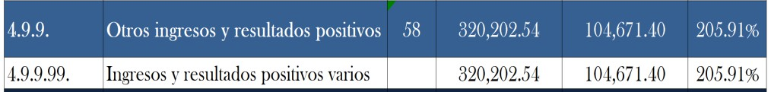
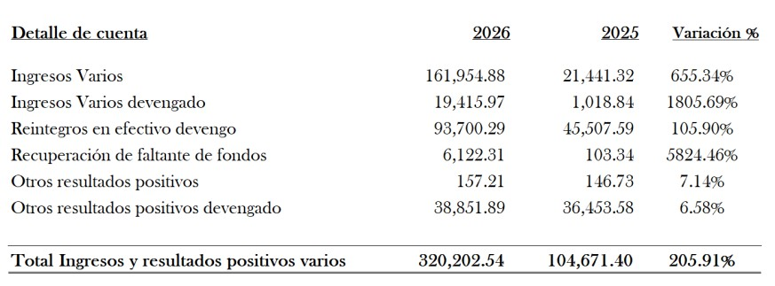
Pág. 122

La naturaleza del ingreso agrupa ingresos que no forman parte de las fuentes ordinarias de financiamiento del IMAS.

Los ingresos reconocidos en esta cuenta corresponden principalmente a:
- Reintegros de recursos.
- Ingresos varios no clasificados en otras categorías específicas.
- Ajustes financieros menores y rendimientos marginales.
- Otros resultados positivos de naturaleza incidental.

Se mide conforme a la NICSP 23, párrafo 36, los ingresos de transacciones sin contraprestación se miden por el valor razonable del activo recibido.

A continuación, se presenta el detalle de la cuenta:

GASTOS
  - GASTOS DE FUNCIONAMIENTO
NOTA N° 59 Gastos en personal

Gastos en personal

Cuenta | Descripción | Nota | Periodo Actual | Periodo Anterior | Diferencia
 |  |  |  |  | %
5.1.1. | Gastos en personal | 59 | 13 496 001,10 | 13,223,949.37 | 2.06%

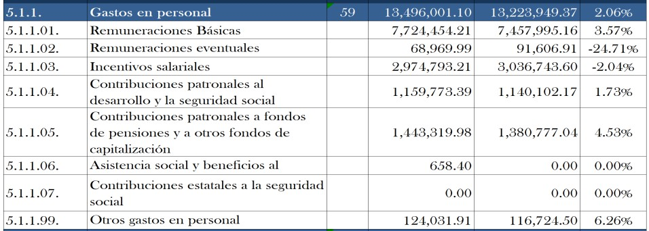
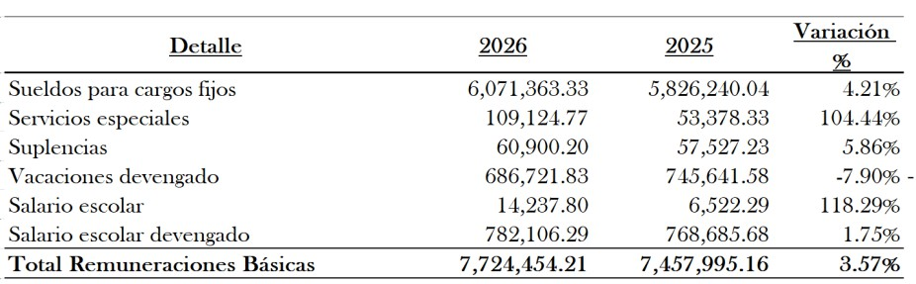
Pág. 123

Revelación:
La cuenta Gastos en personal, representa el 10,38% del total del Gastos, que comparado al periodo anterior genera una variación absoluta de ¢ 272.051,73 que corresponde a un aumento del 2,06% de recursos disponibles.

Revelación:
Corresponde al pago total en efectivo a las personas funcionarias y trabajadoras del IMAS y su órgano adscrito a julio 2026.
Al 31 de julio 2026 y 2025 la cuenta se detalla de la siguiente manera:

En el siguiente detalle la partida de remuneraciones básicas refleja un incrementó de un 3,57%. Se refleja que la partida con variación de mayor peso de un periodo a otro es el salario escolar con un incremento del 118,29%, y la partida de servicios especiales con un 104,44%, como se visualiza en el siguiente detalle:

Las partidas remuneraciones eventuales presenta una disminución del -24,71% con respecto al año anterior, donde la partida con mayor incremento es Recargo de Funciones con un 32,89% como se muestra en el desglose de la partida:

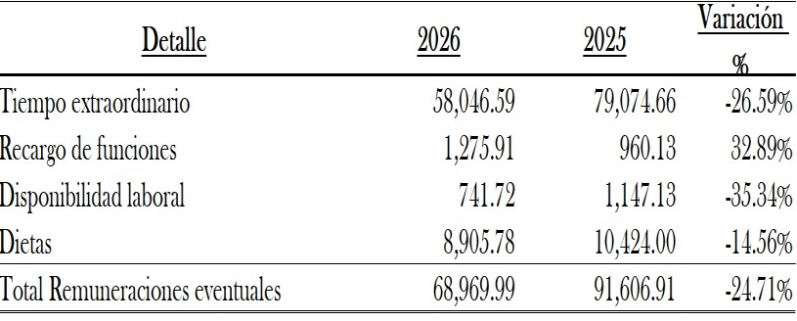
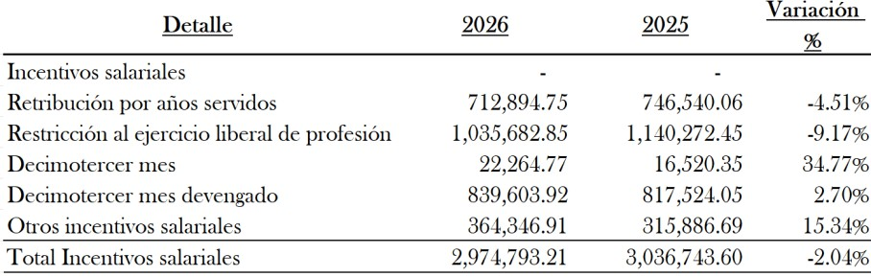
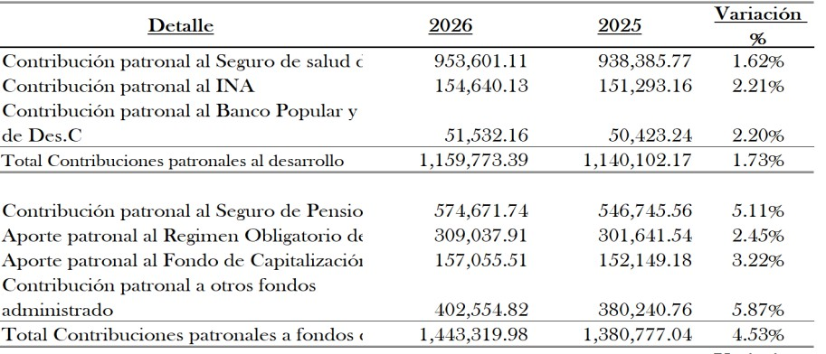
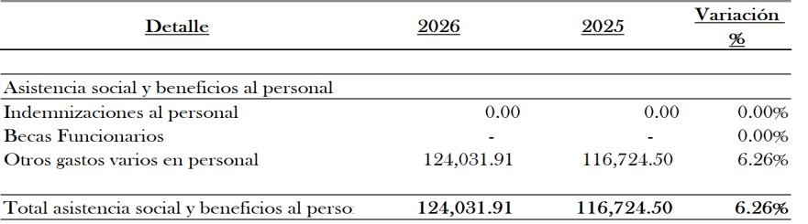
Pág. 124

Los incentivos salariales tuvieron una disminución del-2,04% a pesar de que la partida Decimotercer mes se incrementó en un 34,77%, según se muestra en el siguiente detalle:

Se muestra un incremento para las contribuciones patronales de un 1,73%, y para la partida de contribuciones patronales para fondos de pensión un incremento de 4,53%, como se muestra en el siguiente detalle:

En la partida de Asistencia social y beneficios al personal (gastos varios en personal) reflejan un incremento de un 6,26% con respecto al año anterior, como se muestra en el siguiente detalle:

Pág. 125
Revelación NICSP 39 Beneficios a los empleados
Beneficios a los empleados (párrafos 4 y 8)
Revelación:
Beneficios a los empleados son todas las formas de contraprestación concedidas por una entidad a cambio de los servicios prestados por los empleados o por la finalización del vínculo laboral.
Los beneficios a los empleados comprenden:
- los beneficios a los empleados a corto plazo, tales como los siguientes, si se esperan liquidar totalmente antes de los doce meses posteriores al final del periodo sobre el que se informa en el que los empleados presten los servicios relacionados:
sueldos, salarios y contribuciones a la seguridad social;
ausencias remuneradas anuales, ausencias remuneradas por enfermedad;
- beneficios post-empleo tales como los siguientes:
beneficios por retiro (por ejemplo, pensiones y pagos únicos por retiro); y
- indemnizaciones por cese.

Beneficios a los empleados a corto plazo (párrafos 11 a 24)

Revelación:
Beneficios a los empleados a corto plazo son beneficios a los empleados (diferentes de las indemnizaciones por cese) que se espera liquidar totalmente antes de los doce meses siguientes al final del periodo anual sobre el que se informa en el que los empleados hayan prestado los servicios relacionados.
El IMAS cuenta con el disfrute de los siguientes beneficios a corto plazo a los empleados, los cuales no son acumulativos:
- Cinco días hábiles con goce sueldo en los casos de matrimonio
- Cinco días hábiles con goce sueldo en caso fallecimiento de cualquiera de los padres, hijos, hermanos o cónyuge.
- Tratándose de funcionarios varones tres días hábiles por nacimiento de hijos.
- Cinco días hábiles en caso de enfermedad grave de los parientes citados en el punto dos.
- Medio día completo en cada ocasión, para efectuar diligencias personales debidamente justificas y ellos casos en que el servicio se necesita coincida solamente con el horario de trabajo de la Institución.
- Licencia con goce de salario por tres meses a los servidores que adopte aún menor de edad.
- En caso de fenómenos naturales o incendio que cause daños serios a la propiedad del funcionario tres días hábiles.
- Un día con goce de salarios por concepto de cumpleaños.

Pág. 126

Beneficio post-empleo (párrafo 55,56, 137 al 154)

Revelación:
Los beneficios post empleo corresponden a todos aquellos beneficios que obtiene derecho el funcionario posteriormente de haber dado por finalizado su contrato laboral, estos incluyen elementos tales como beneficios por retiro establecidos por Ley o servicios que brindan algunas entidades como seguros y atención médica posteriores a la finalización del contrato laboral.
Se considerará planes de beneficios post empleo cuando la entidad realiza contribuciones de carácter predeterminado a una entidad separada (un fondo) y no tiene obligación legal ni implícita de realizar contribuciones adicionales en el caso de que el fondo no tenga activos suficientes para atender todos los beneficios a los empleados, tales como las contribuciones al régimen de pensiones o cesantías.
La entidad reconocerá la cesantía como beneficio post empleo, siendo este un derecho que tienen las personas trabajadoras a ser indemnizados en caso de terminación de la relación laboral únicamente en el caso de que exista responsabilidad patronal, su objetivo es asegurar a la persona trabajadora que es despedida con una cantidad mínima para mantenerse mientras encuentra otro trabajo
En otros planes de contribuciones definidas se encuentran las contribuciones al régimen de pensiones, estos corresponden a una obligación para la entidad determinada por los porcentajes de aportación establecidos por Ley, los cuales suele calcularse sobre la base de las remuneraciones, sueldos y salarios devengados. En tal sentido, no se requieren presunciones actuariales para medir la obligación o el gasto y no existe posibilidad de ninguna pérdida o ganancia actuarial.
Las contribuciones por realizar a cambio de los servicios prestados por los empleados y con destino a un plan de contribuciones definidas, se reconocerán como un pasivo (gastos acumulados o devengados), después de deducir cualquier importe ya satisfecho, y como un gasto, en la medida de la contribución determinada para el período en el que ocurran, al 31 de julio 2026-2025 el importe del gasto reconocido en las Contribuciones patronales a fondos de pensiones asciende a ¢ 1.443.319,98 y
¢ 1.380.777,04 respectivamente.

Otros Beneficios al largo plazo (párrafo 161)
Revelación:
Los beneficios a los empleados a largo plazo corresponden a todos aquellos beneficios que la entidad espera liquidar (pagar) dentro de los doce meses posteriores al periodo contable sobre el que se informa. Entre algunos ejemplos del sector se incluyen:
- Las ausencias remuneradas a largo plazo, tales como vacaciones especiales tras largos períodos de vida activa o años sabáticos.

Pág. 127
- Los beneficios por antigüedad u otros beneficios por largo tiempo de servicio.
- Los beneficios por incapacidad a largo plazo.
- La participación en ganancias e incentivos a largo plazo.
- Las retribuciones y contraprestaciones por pagar por la entidad hasta que un individuo deje el empleo e ingrese a un nuevo empleo.
Esta categoría no es aplicable para el IMAS, debido a que no se dispone de ningún tipo de contraprestación a los empleados que ingresen dentro del concepto de beneficios a largo plazo ni se proyecta a poseer en el futuro, por este motivo, las políticas asociadas a estas no serán citadas dentro de los Estados Financieros, ni se dispone de información a revelar relacionada.

indemnización por cese (párrafo 164)

Revelación:
Las indemnizaciones por cese corresponden a todos aquellos beneficios que la entidad espera liquidar (pagar) en el momento en el que el funcionario finalice su relación laboral, ya sea en condiciones de renuncia voluntaria o despido por parte de la entidad (con o sin responsabilidad patronal). Estos surgen como consecuencia de:
- La decisión de la entidad de finalizar el contrato de un funcionario antes de la edad normal de retiro en condiciones de indemnización.
- La decisión de un funcionario de aceptar voluntariamente una oferta de indemnización a cam-bio de la finalización del vínculo laboral en condiciones o no de retiro voluntario.
Las indemnizaciones por cese corresponden normalmente a pagos únicos, pero en ocasiones también podrían incluir mejoras a las contribuciones de los beneficios post empleo o salarios hasta el final de un periodo específico de tiempo si el empleado no presta servicios posteriores que proporcionen beneficios económicos a la entidad.
Las indemnizaciones por cese no incluyen beneficios a los empleados procedentes de la finalización del vínculo laboral a petición del empleado sin la oferta de una entidad, o como consecuencia de requerimientos de retiro obligatorios asignados por Ley, tales como la cesantía o prestaciones legales, porque esos beneficios son considerados post empleo.
La entidad clasificará el preaviso como una indemnización por cese al trabajador, este corresponde a un derecho que la persona trabajadora dispone cuando la entidad recurre a un despido con responsabilidad patronal sin brindar los días de anticipación establecidos por Ley. Este derecho solamente se otorga en los contratos por tiempo indefinido, el cual, si no es brindado en tiempo laborado, la entidad adquiere la obligación de retribuirlo por medio de efectivo o equivalentes.
El preaviso se aplicará bajo las condiciones de trabajo establecidas en el marco legal de la República de Costa Rica. En caso de que la relación laboral se rompa, puede ser otorgado mediante tiempo, cancelando de manera monetaria, o cuando se presente un litigio puede ser provisionado de acuerdo

Pág. 128
con la NICSP 19. Se reconocerá un pasivo y un gasto devengado únicamente cuando se espera reconocer por medio de una contraprestación monetaria.
También se reconocerá una indemnización por cese cuando la entidad reconozca costos por reestructuración, demandas o litigios que quede dentro del alcance de la NICSP 19 e involucre obligaciones con retribuciones económicas para el funcionario posterior a la finalización de su contrato laboral. Para estos efectos, se reconocerá un pasivo y un gasto por indemnización por cese en la fecha en el que quede en firme la obligación.
Para julio 2026, la Institución registra una disminución en el rubro de retribución por años servidos
, las cuales se reconocen dentro de la cuenta Asistencia social y beneficios al personal, generando una variación absoluta de ¢ -33.645,31, equivalente a una disminución del -4,51% respecto al periodo anterior.
Esta variación responde a una disminución en la terminación de relaciones laborales ocurridas durante el periodo, las cuales no se presentaron de forma relevante en el ejercicio anterior, y cuyo reconocimiento se realizó conforme a los criterios establecidos en la NICSP 39.

Detalle de la composición del saldo

En julio 2026, la Institución registra indemnizaciones por cese no presentó movimiento.

- 5.1.1.06. – Indemnizaciones al personal
Dicho saldo corresponde a pagos y obligaciones reconocidas por concepto de indemnización derivadas de la finalización de la relación laboral con personas funcionarias durante el periodo.

Cuentas por Pagar por concepto de aguinaldo (párrafos 1,4,5,6 y 9)
Revelación:
El aguinaldo (también conocido como decimotercer mes) corresponde a un acumulado del 13,76% del salario total bruto mensual percibido por el funcionario, dispuesto como el “derecho a un sueldo adicional en el mes de diciembre de cada año”, para los servidores, exservidores y pensionados del sector público descritos en la Ley N°1981 del 9 de noviembre de 1955 y en la Ley N°2 del 29 de agosto de 1943 y sus reformas. El pasivo correspondiente se revela en la Nota No.14
El aguinaldo se calcula acumulando el valor devengado durante el mes de noviembre del primer año hasta el mes de octubre del año siguiente y, será posteriormente cancelado en el mes de diciembre. Este rubro no posee deducciones por contribuciones sociales, sin embargo, si se debe aplicar deducciones a favor de terceros por concepto de pensiones de las cuales la entidad participa en condición de retenedor.
Cuando el trabajador hubiera disfrutado de licencia para no asistir a su trabajo, sin goce de salario, o hubiera sido suspendido, el aguinaldo se calculará con base en el promedio de sueldos que resulte durante el respectivo año. En los demás casos de suspensión de la relación de trabajo con

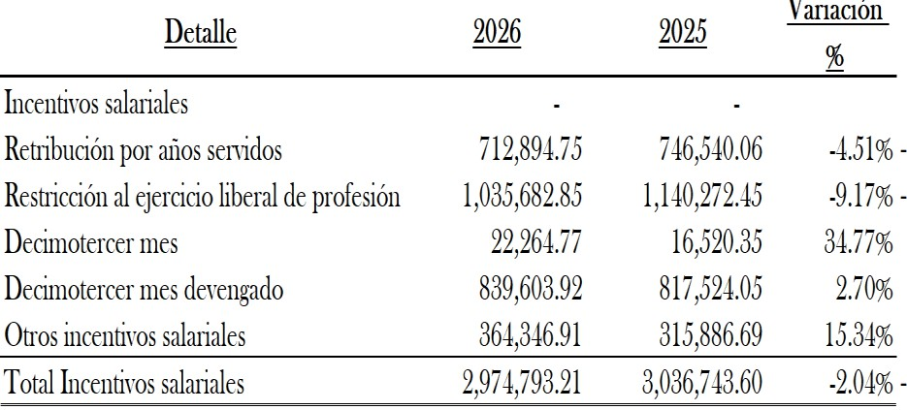
Pág. 129
responsabilidad para el Estado, tales como la enfermedad del servidor (incapacidad), permisos con goce de salario y otros, el aguinaldo se reconocerá completo.

A julio 2026, la Institución registra gasto por aguinaldo por un monto total de ¢ 22.264,77 y con un monto devengado por ¢ 839.603,92 las cuales se encuentran incluidas en la cuenta 5.1.1.03.

De conformidad con lo dispuesto en la NICSP 39 – Beneficios a los Empleados, específicamente en los párrafos 1, 4, 5, 6 y 9, el aguinaldo constituye un beneficio a los empleados a corto plazo, en tanto representa una contraprestación por los servicios prestados durante el periodo y se espera sea liquidado dentro de los doce meses posteriores al cierre del ejercicio sobre el que se informa.

En atención al principio de devengo, la Institución reconoce el gasto por concepto de aguinaldo a medida que los empleados prestan los servicios que generan dicho derecho, y reconoce simultáneamente un pasivo por la obligación devengada y pendiente de pago al cierre del periodo, conforme a los criterios establecidos en los párrafos 5 y 6 de la NICSP 39.

Cuenta por Pagar por concepto de vacaciones (párrafos 11,13,15,16 y 18)
Revelación:
Las ausencias retribuidas acumulativas (o vacaciones) corresponden a aquellos derechos de descanso que posee el funcionario cuyo disfrute se aplaza, de forma que pueden ser utilizadas en periodos futuros si en el periodo corriente no se ha hecho uso del derecho correspondiente. Estas se reconocerán de acuerdo con el carácter acumulativo o no que tengan las mismas.
La institución con las ausencias retribuidas acumulativas o las vacaciones, el Área de Desarrollo Humano brinda la información de las vacaciones acumuladas y vacaciones disfrutadas mensualmente, con corte al día último de cada mes. Dentro de los beneficios por terminación se cuenta con la cuenta provisión de vacaciones, el saldo de la cuenta contable Otras Reservas técnica 2.1.4.02 refleja en el concepto de vacaciones, el saldo pendiente de vacaciones acumuladas.

De conformidad con la NICSP 39 – Beneficios a los Empleados, específicamente los párrafos 11, 13, 15, 16 y 18, las vacaciones constituyen un beneficio a los empleados a corto plazo bajo la modalidad

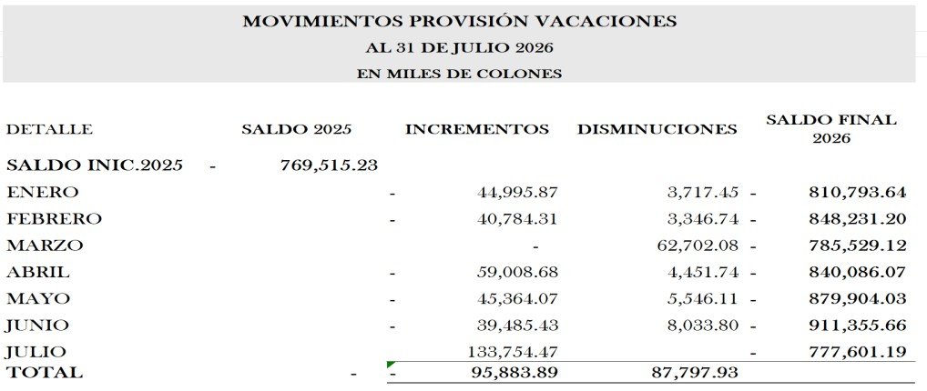
Pág. 130
de ausencias retribuidas acumulativas, en tanto el derecho se genera a medida que los empleados prestan los servicios y puede trasladarse a periodos futuros.

En aplicación del principio de devengo, la Institución reconoce el gasto por vacaciones conforme los empleados prestan los servicios que incrementan su derecho a dichas ausencias, y reconoce simultáneamente un pasivo por la obligación acumulada y pendiente de disfrute o pago al cierre del periodo, de acuerdo con lo establecido en los párrafos 11 y 15 de la NICSP 39:

Reconocimiento contable
(NICSP 39, párrafos 11, 15 y 16)
Las vacaciones acumulativas se reconocen como gasto del periodo en que los empleados prestan los servicios que generan el derecho, y como pasivo cuando dichos derechos se encuentran devengados y no han sido disfrutados o liquidados a la fecha de cierre.

Las vacaciones no acumulativas, en caso de existir, se reconocen como gasto en el momento en que ocurren, conforme a lo dispuesto en el párrafo 16 de la NICSP 39.

Al mes julio 2026, la Institución registra un pasivo, provisiones por vacaciones por un monto total de
¢777.601.19, las cuales se encuentran incluidas en la cuenta 2.1.4.01.

Cuenta por Pagar por concepto de cesantía (párrafos 8,26)
Revelación:
De conformidad con la NICSP 39 – Beneficios a los Empleados, específicamente con los párrafos 8 y 26, la cesantía corresponde a un beneficio a los empleados que surge como consecuencia de la terminación de la relación laboral y cuya naturaleza y clasificación dependen de las condiciones bajo las cuales se devenga y liquida.

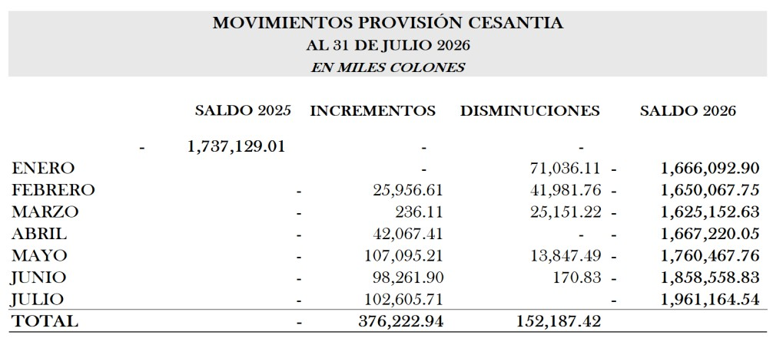
Pág. 131

En la Institución, la cesantía se reconoce conforme al principio de devengo, en la medida en que se configura una obligación presente, legal o implícita, derivada de los servicios prestados por las personas funcionarias, y se espera su liquidación conforme a la normativa laboral vigente.

En este sentido, la cesantía se reconoce cuando existe una obligación presente y la Institución no tiene una alternativa realista distinta a efectuar el pago correspondiente, reconociéndose el gasto y el pasivo asociado conforme a la naturaleza del beneficio y al momento en que se configura la obligación.
En cuanto a la cesantía, se reconocen provisiones para el personal que no se encuentra afiliado a una asociación solidarista, ya que no se traslada el riesgo y la obligación principal del ámbito directo es de la entidad, como se muestra seguidamente:

Otra información por revelar
Revelación:
En relación con los beneficios a los empleados, la entidad realiza de manera permanente juicios profesionales y estimaciones contables que inciden en el reconocimiento y medición de los pasivos y gastos asociados, particularmente en aquellos rubros cuyo importe final depende de variables futuras, tales como la rotación del personal, la evolución de las remuneraciones, cambios normativos y la continuidad de las relaciones laborales.
La administración monitorea de forma continua los cambios en el marco legal y regulatorio aplicable al empleo público, incluyendo reformas en materia salarial, vacaciones, cesantía y contribuciones sociales, con el fin de evaluar oportunamente su impacto potencial sobre los beneficios otorgados a los funcionarios y sobre la situación financiera de la entidad. Cualquier modificación significativa será incorporada prospectivamente en las políticas contables y revelada en las notas a los Estados Financieros del periodo en que ocurra.
Asimismo, a la fecha de cierre del periodo sobre el que se informa, la entidad no mantiene compromisos contractuales, beneficios extraordinarios, planes especiales de retiro, ni acuerdos

Pág. 132
informales adicionales con los empleados que no hayan sido revelados en la presente nota y que generen obligaciones materiales no reconocidas en los Estados Financieros.
Finalmente, la entidad considera que los beneficios a los empleados se encuentran adecuadamente revelados y registrados de conformidad con la NICSP 39, y que no existen incertidumbres significativas, contingencias relevantes ni hechos posteriores que requieran revelación adicional distinta a la ya incluida en esta nota.

NOTA N° 60

Servicios

Cuenta | Descripción | Nota | Periodo Actual | Periodo Anterior | Diferencia
 |  |  |  |  | %
5.1.2. | Servicios | 60 | 4 611 072,86 | 4 470 468,36 | 3,15%

Detalle cuenta:

Cuenta | Descripción | Nota | Periodo Actual | Periodo Anterior | Diferencia
 |  |  |  |  | %
5.1.2.01. | Alquileres y derechos sobre bienes | 60 | 1 100 045,54 | 1 097 043,62 | 0,27%

Indicar el detalle de cómo está compuesta la cuenta:
La cuenta de Alquileres operativos corresponde a los pagos efectuados por la Institución para el uso de edificios y oficinas destinadas a la atención al público y a labores administrativas, bajo contratos de arrendamiento que no transfieren sustancialmente los riesgos y beneficios inherentes a la propiedad del activo, por lo que se reconocen como gasto del periodo conforme al principio de devengo.

En julio 2026, la Institución mantiene 39 contratos de alquiler operativo, todos ubicados dentro del territorio nacional, los cuales se detallan según la moneda pactada en los contratos, de la siguiente forma:

Composición de la cuenta a julio 2026:

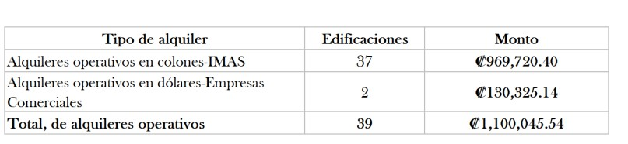
Pág. 133

Los alquileres operativos en colones corresponden a 37 edificios y oficinas a nivel nacional para atención al público, cuyo gasto asciende a ¢ 969.720,40, mientras que los alquileres operativos relacionado con Empresas Comerciales corresponden a 2 oficinas monto dólares ($39.389.07), con un monto equivalente en colones a ¢ 130.325,14, todos ubicados dentro del territorio nacional.

El valor absoluto total de los alquileres operativos reconocidos durante el periodo asciende a
¢ 969.720,40, reflejándose como gasto dentro del rubro de Servicios – Alquileres y derechos sobre bienes del Estado de Rendimiento Financiero.

Naturaleza del gasto

Los gastos por alquileres operativos corresponden a contratos de arrendamiento de corto y mediano plazo, necesarios para garantizar la continuidad de los servicios institucionales y la adecuada atención de la población usuaria en las distintas regiones del país.

Detalles de la cuenta:

- Estado de Rendimiento Financiero (NICSP 1): El gasto por alquileres operativos se reconoce como gasto del periodo, afectando el resultado del ejercicio dentro del rubro de Servicios – Alquileres y derechos sobre bienes.
- Estado de Situación Financiera (NICSP 1): No se reconocen activos ni pasivos asociados a estos contratos, dado su carácter operativo.
- Estado de Flujo de Efectivo (NICSP 2): Los pagos por alquileres operativos se presentan como salidas de efectivo por actividades operativas, en el periodo en que se realizan.

Del análisis realizado se concluye que los alquileres operativos reconocidos durante el periodo 2026 se encuentran detallados conforme a su existencia.
Revelación:
La cuenta Servicios básicos, representa el 3,55% del total del Gastos, que comparado al periodo anterior genera una variación absoluta de ¢ 140.604,50 que corresponde a un incremento del 3,15% de recursos disponibles.
Análisis de la principal variación

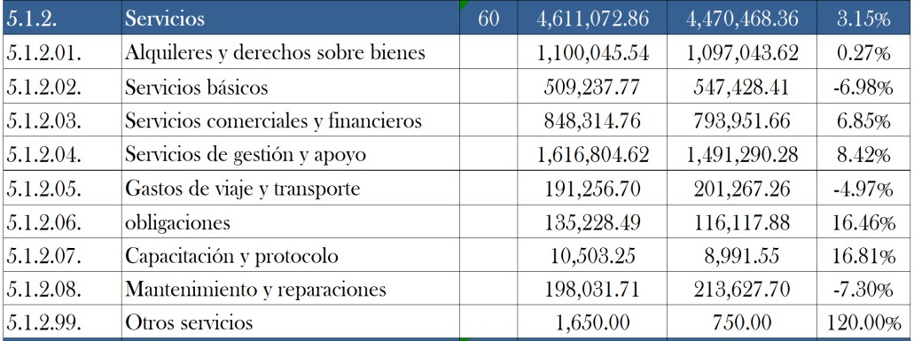
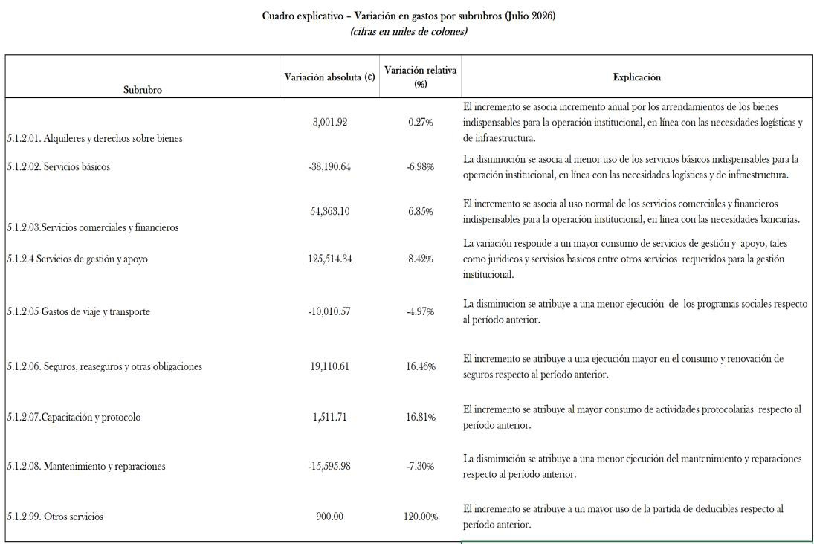
Pág. 134
La cuenta de gestión y apoyo es la partida con mayor peso en esta categoría, representa el 1.24% del total del Gastos, que comparado al periodo anterior genera una variación absoluta de ¢ 125.514,34 que corresponde a un incremento del 8,42 % de recursos disponibles.

Detalle de la composición del saldo
La composición de la cuenta Servicios a julio 2026 es la siguiente (en miles de colones):

Análisis de las variaciones

Pág. 135

Naturaleza del gasto

Los gastos por Servicios corresponden gastos para el funcionamiento ordinario de la Institución, tales como alquileres operativos de edificios y oficinas, servicios básicos, servicios profesionales y de apoyo, seguros, transporte, capacitación, mantenimiento y otros servicios complementarios

Revelación NICSP 13 Arrendamientos (Arrendador)

Arrendamientos operativos (párrafo 62)
- Deben presentar sus Activos arrendados clasificados como tal.
- Los ingresos son reconocidos como de la entidad en el Estado de Rendimiento Financiero, de forma lineal a lo largo del período del arrendamiento.
- Los costos relacionados con el arrendamiento, incluyendo las depreciaciones, son gastos del período.
- Los costos iniciales de negociación y contratación se deberán reconocer como gasto.
- La depreciación de los bienes se efectuará de acuerdo con la NICSP 17.
- Deberá aplicarse la prueba de deterioro y registrarlo si existiera.
- El importe acumulado de los pagos mínimos futuros del arrendamiento en los siguientes plazos:
  - Hasta un año,
  - Entre uno y cinco años,
  - Más de cinco años.
- El total de las cuotas contingentes;
- Una descripción de los aspectos más significativos de los contratos.
Revelación:
En lo referente a los arrendamientos operativos, las políticas contables aplicables para su reconocimiento, medición y revelación se describen en el apartado de políticas contables, inciso j) del presente documento.
A continuación, un cuadro resumen, pero el detalle de los contratos debe ser adjuntados como anexos.

Pág. 136
NICSP 13 - Arrendamientos
Resumen | CANTIDAD | MONTO TOTAL
Arrendamiento Operativo | 39 | ¢1.100.045,54
Arrendamiento Financiero |  | ₡0,00

No se cuenta con arrendamientos operativos como arrendador. Todos los arrendamientos son como arrendatarios, clasificados como arrendamientos operativos.

En el Anexo No.7 se muestra el detalle de los 39 alquileres operativos que Al 31 de julio 2026 compuestos por las oficinas administrativas de Regionales, ULDES. Adicionalmente, se incluye los alquileres de espacios en los Aeropuertos Internacionales Juan Santamaria y edificio Administrativo.
Conforme al párrafo 44 de la Norma el IMAS como arrendatario de diversos contratos revela la siguiente información sobre arrendamientos operativos en el Anexo No.8, dicho anexo se muestra la matriz de arrendamiento con el total de pagos mínimos futuros del arrendamiento, derivados de contratos de arrendamiento operativo no cancelables, que se van a satisfacer en los siguientes plazos:

Contratos con vencimiento hasta 1 año

Como se puede observar en el cuadro siguiente el monto total de los contratos por arrendamientos operativos hasta un año en colones es de ¢1.680.386,74 de los cuales se han cancelado al 31 de julio ¢
¢1.100.045,54. No hay contratos contingentes, ni subarrendamientos.

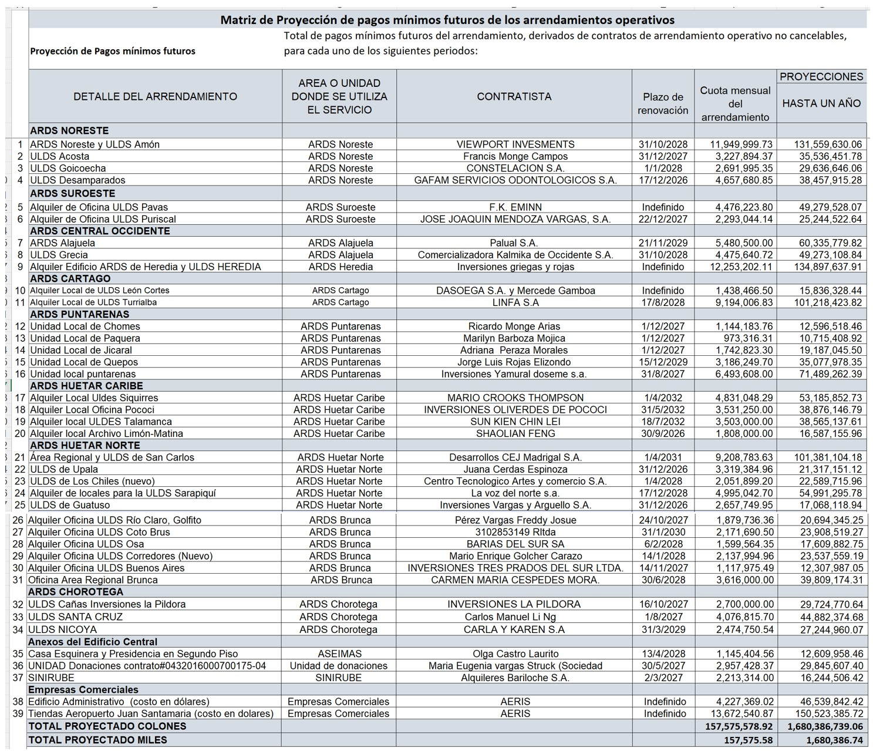
Pág. 137

Contratos con vencimiento hasta entre 1 año a 5 años
Como se puede observar en el cuadro siguiente el monto total de pagos futuros por los operativos entre uno y 5 años conformidad de la posibilidad de prórroga.

No hay cuotas contingentes, ni subarrendamientos: Contratos con vencimiento hasta entre más de 5 años

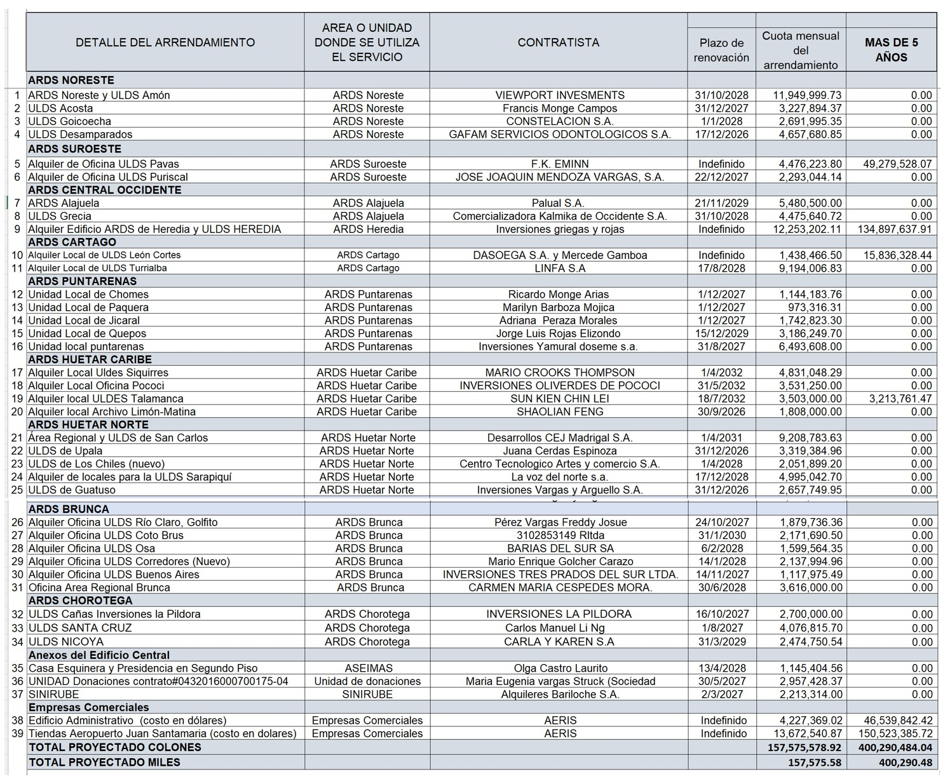
Pág. 138

Como se puede observar en el cuadro anterior el monto total de los contratos por arredramientos operativos a más de cinco años es por ¢ 400.290,48 millones de colones montos estimados y proyectados, ya que la mayoría de los contratos son continuos por lo no tienen un plazo de vencimiento

- Las cuotas de arrendamientos y subarriendos reconocidas como gastos del periodo se revelan por separado los importes de los pagos mínimos por arrendamiento, las cuotas contingentes y las cuotas de subarriendo en el Anexo No.8

- El IMAS posee 39 diferentes arrendamientos de edificios, casas y locales para uso de oficinas de atención regional en todo el país mediante acuerdos significativos del arrendamiento llevados a cabo por el arrendatario, donde se incluirán, sin limitarse a ellos, los siguientes datos:
  - las bases para la determinación de cualquier eventual cuota de carácter contingente que se haya pactado se incluyen en los contratos sujetos a lo indicado en la Ley de arrendamiento;
  - en el Anexo No.8 se muestra, los plazos de renovación y ningún incluye opciones de compra.

Pág. 139
(iii) No se cuenta contratos de arrendamiento financiero, tales como las que se refieran a la devolución del resultado positivo (ahorro), devolución de las aportaciones de capital, la distribución de dividendos o distribuciones similares, endeudamiento adicional o a nuevos contratos de arrendamiento

Arrendamientos financieros (párrafo 60)
- Una conciliación entre la inversión bruta total y los pagos mínimos a recibir;
- La inversión bruta total y los pagos para recibir en los siguientes plazos:
  - Hasta un año,
  - Entre uno y cinco años,
  - Más de cinco años.
- Los ingresos financieros no acumulados (no devengados);
- El valor residual no garantizado reconocido a su favor;
- La reducción del valor acumulado por futuras insolvencias;
- La cuota de contingencia reconocida en los Estados Financieros,
- Una descripción de los aspectos más significativos de los contratos.
Revelación:
No se mantiene arrendamiento financiero al cierre del periodo.

NOTA N° 61

Materiales y suministros consumidos

Cuenta | Descripción | Nota | Periodo Actual | Periodo Anterior | Diferencia
 |  |  |  |  | %
5.1.3. | Materiales y suministros  consumidos | 61 | 191 149,88 | 212 189,14 | -9,92%
Revelación:
La cuenta Materiales y suministros consumidos, representa el 0,15% del total del Gastos, que comparado al periodo anterior genera una variación absoluta de ¢ -21.039,26 que corresponde una leve disminución del -9,92% de recursos disponibles.

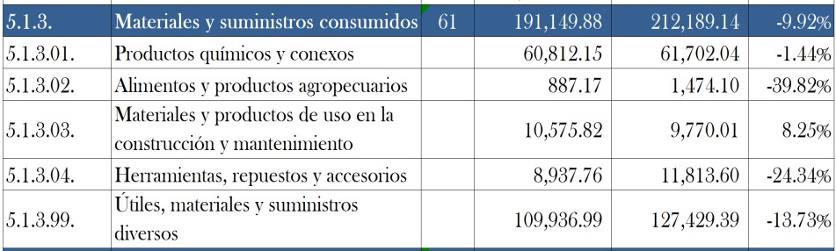
Pág. 140
Información a revelar - Inventarios NICSP 12:
- Reconocimiento del Gasto (Párrafo 44)

Revelación:
Según lo dispuesto en el párrafo 44 de la NICSP 12 – Inventarios, se reconoce como gasto del periodo el importe en libros de los inventarios en el momento en que estos son consumidos o distribuidos, perdiéndose el control sobre los mismos y materializándose su potencial de servicio.

En el periodo 2026, el consumo de inventarios se reconoce contablemente en la cuenta 5.1.3 Materiales y suministros consumidos, la cual refleja el uso efectivo de bienes tales como productos químicos y conexos, alimentos y productos agropecuarios, materiales para mantenimiento, herramientas, repuestos y diversos útiles institucionales, destinados al cumplimiento de los fines operativos, administrativos y de atención directa a la población usuaria.

El IMAS cuenta con tres tipos de inventarios:

  - los materiales y suministros en espera de ser utilizados para brindar un servicio con contra-prestación o sin contraprestación, y que estén sujetos al concepto de materialidad e importan-cia relativa, caso contrario se reconocen en el resultado del periodo.
  - Los bienes comprados para ser vendidos en las Tiendas Libres de puertos y aeropuertos.
  - Los bienes muebles recibidos como donaciones provenientes de entes públicos, o privados sean personas físicas o jurídicas, así como los bienes muebles y suministros propiedad del IMAS declarados en desuso, para ser dispuestos para donaciones a entes públicos, organiza-ciones sociales sin fines de lucro y organizaciones amparadas al régimen de Zona Franca.

El importe total en libros de los inventarios y los importes según la clasificación utilizada por el IMAS, al 31 de julio 2026 y 2025 respectivamente es la siguiente:

Este reconocimiento se encuentra respaldado por los controles establecidos en el Reglamento y Manual para el resguardo, control y distribución de materiales y suministros de la institución, garantizando que el registro del gasto se realice únicamente cuando los inventarios han sido efectivamente utilizados, en observancia del principio del devengo y de las disposiciones de la NICSP 12.

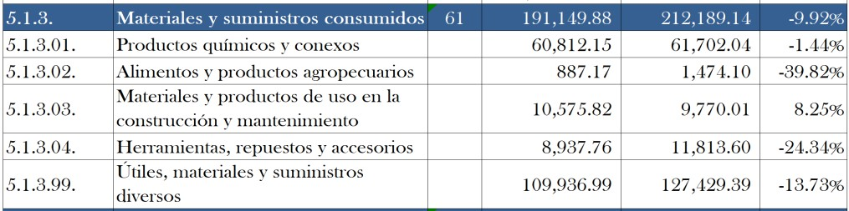
Pág. 141

Importe de inventario reconocido como gasto (Párrafo 47)
Revelación:
Conforme al párrafo 47 de la NICSP 12 se revela lo siguiente:
Reconocimiento:
Los inventarios se reconocen y clasifican de acuerdo con su naturaleza, en bienes y suministros de oficina, mercadería para la venta, y bienes para donación.

Medición:
Según la Política Contable General 1. 76 la medición general de los inventarios es, al costo o al valor realizable neto, el que sea menor excepto lo estipulado en las excepciones de la Norma. La fórmula del costo para los inventarios de la misma naturaleza, el costo de los inventarios se asigna utilizando el método de costo promedio.
Los inventarios adquiridos a través de transacción sin contraprestación se miden a su valor razonable a la fecha de adquisición.
A continuación, se muestra el importe de inventario reconocido como gasto por concepto de requisiciones de los diferentes almacenes, para el consumo propio en la Institución:

Otra información por revelar
Revelación:
Método de Valuación de Inventario

El método de valuación del inventario al cierre del periodo es por el Método de Promedio Ponderado (PP). Se cuenta con autorización de la Dirección General de Contabilidad oficio MH-DGCN-DIR-OF-0388-2023 del 25 de mayo del 2023 para el uso del Promedio ponderado, ya se cuenta con una la política particular al respecto, incluidos en el Plan Contable para iniciar su ejecución, las políticas aprobadas son las siguientes:

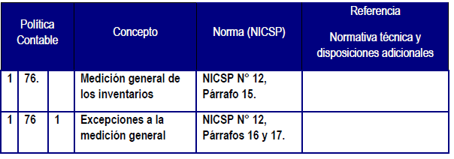
Pág. 142
INV06: El costo de los inventarios del IMAS se asignarán utilizando el método costo promedio ponderado.
INV07: Al utilizar el método o fórmula del costo promedio ponderado, el costo de cada partida se determinará a partir del promedio ponderado del costo de partidas similares al principio del periodo, y del costo de partidas similares compradas durante el periodo. El promedio se calcula automáticamente en el sistema respectivo, después de registrar cada adquisición.
INV08: El IMAS aplicará al costo de sus diferentes inventarios el método de promedio ponderado de conformidad de la autorización previa de la Contabilidad Nacional, otorgada mediante oficio MH-DGCN-DIR-OF-0388-2023 del 25 de mayo del 2023.
Se trata contablemente por inventario permanente y se realiza anualmente un recuento físico ajustando las diferencias.

Cual sistema de inventario utiliza su institución Periódico o Permanente:
La institución utiliza el sistema permanente. Registro utilizado para contabilizar los inventarios de mer-cadería para la venta en forma inmediata. Conforme se compra y se vende, se va afectando el costo de la mercadería vendida.

Revelación:

La cuenta Materiales y suministros consumidos, representa el 0,15% del total del Gastos, que comparado al periodo anterior genera una variación absoluta de ¢ -21.039,26 que corresponde a disminución del -9,92% de recursos disponibles.

Las Políticas Contables aplicables se muestran en el anexo No.3, las políticas relevantes a esta norma se muestran a continuación:

Pág. 143

NOTA N° 62

Consumo de bienes distintos de inventarios

Cuenta | Descripción | Nota | Periodo Actual | Periodo Anterior | Diferencia
 |  |  |  |  | %
5.1.4. | Consumo de bienes distintos de inventarios | 62 | 552 354,78 | 559 363,91 | -1,25%

Revelación:
La cuenta Consumo de bienes distintos de inventarios, representa el 0,42% del total del Gastos, que comparado al periodo anterior genera una variación absoluta de ¢ -7.009,13 que corresponde a una disminución del -1,25% de recursos disponibles.
Revelación:
La cuenta de gastos por consumo de bienes distintos de inventarios incluye depreciación y amortización, se refiere al reconocimiento contable periódico del desgaste, o la pérdida del potencial de servicio y de beneficios económicos futuros, de los activos de propiedad, planta, equipo e intangibles bajo control de la institución.
La depreciación se aplica a los activos tangibles, como los bienes de propiedad, planta y equipo, mientras que la amortización se refiere a los activos intangibles como los sistemas informáticos, a lo largo del tiempo se refleja el deterioro del valor de los activos, de acuerdo con las políticas contables establecidas.
Los gastos por depreciación y amortización son registrados en los estados de resultados del período correspondiente, siguiendo el método de línea recta. Esto implica que el gasto de depreciación se distribuye de manera uniforme durante la vida útil estimada de los activos. El reconocimiento de estos gastos ocurre al final de cada período contable, con ajustes mensuales según lo estipulado en las regulaciones internas.
Las partidas que lo componen y sus saldos de julio 2026 y 2025 se muestran a continuación:

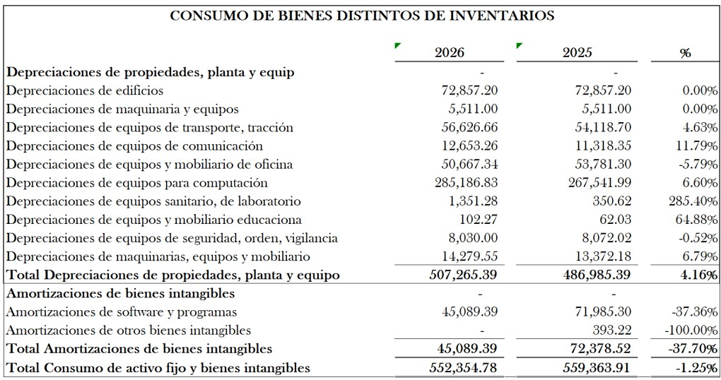
Pág. 144

De acuerdo con el desglose proporcionado, se observa que la depreciación de equipos para computación representa una porción significativa de los gastos totales de dicha categoría, a pesar de que el incremento de un periodo a otro disminuye muy levemente.
Por otro lado, también se observa un alto valor de depreciación en lo que respecta a los equipos de sanitarios y de laboratorios, que se incrementó en un 285,40% y los equipos de mobiliario educacional en más 64,88% respecto al periodo anterior, entre los factores más importantes.
Aunque los gastos de depreciación y amortización en general tienden a mantenerse estables con una disminución bastante leve, pueden experimentar fluctuaciones de un período a otro. Esto se debe a factores como la incorporación de nuevos bienes a través de contrataciones administrativas o la eliminación de activos que, por diversas razones (como deterioro, pérdida o cesión de derechos), dejan de generar un potencial de servicio para la institución.
Se afecta por otra parte el valor de la depreciación a través de ajustes relacionados con el cambio en el valor residual de los bienes, la duración de la vida útil de los activos o la disposición de bienes antiguos. Estas variaciones reflejan el impacto de las decisiones operativas y de gestión de activos a lo largo del tiempo.

NOTA N° 63

Pérdidas por deterioro y desvalorización de bienes

Cuenta | Descripción | Nota | Periodo Actual | Periodo Anterior | Diferencia
 |  |  |  |  | %
5.1.5. | Pérdidas por deterioro y desvalorización de bienes | 63 | 0,00 | 0,00 | 0,00%

Pág. 145

Revelación:
La cuenta Pérdidas por deterioro y desvalorización de bienes, representa el 0,00% del total del Gastos, que comparado al periodo anterior genera una variación absoluta de 0 000,00 que corresponde a un Aumento del 0,00% de recursos disponibles.

Revelación:
Al 31 de julio 2026, no presenta ningún movimiento.

En caso de aplicar la NICSP 21 y 26 revelar la información que solicita la norma.
Revelación:
A la fecha de emisión de los presentes Estados Financieros, el IMAS declara que no posee ni ha generado transacciones o registros relacionados con gastos por pérdidas por deterioro.

NOTA N° 64

Deterioro y pérdidas de inventarios

Cuenta | Descripción | Nota | Periodo Actual | Periodo Anterior | Diferencia
 |  |  |  |  | %
5.1.6. | Deterioro y pérdidas de inventarios | 64 | 16 440,48 | 43 836,91 | -62,50%

Revelación:
La cuenta Deterioro y pérdidas de inventarios, representa el 0,013% del total del Gastos, que compa-rado al periodo anterior genera una variación absoluta de ¢ -27.396,43 que corresponde a una dismi-nución del -62,50% de recursos disponibles.

Revelación:
Al 31 de julio solo reflejan movimientos solamente en la cuenta de deterioro por pérdidas de útiles y la cuenta desvalorización y perdidas de inventarios por bienes para la venta, como se muestra:

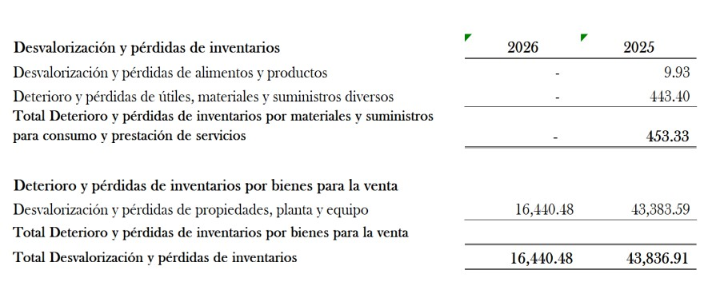
Pág. 146

NOTA N° 65

Deterioro de inversiones y cuentas a cobrar

Cuenta | Descripción | Nota | Periodo Actual | Periodo Anterior | Diferencia
 |  |  |  |  | %
5.1.7. | Deterioro de inversiones y cuentas a  cobrar | 65 | 469 390,99 | 454 272,64 | 3,33%

Revelación:
La cuenta Deterioro de inversiones y cuentas a cobrar, representa el 0,36% del total del Gastos, que comparado al periodo anterior genera una variación absoluta de ¢ 15.118,35 que corresponde a un aumento del 3,33% de recursos disponibles.

Revelación:
El deterioro por impuestos sobre bienes y servicios corresponde a las cuentas por cobrar por cobro del impuesto a los Moteles y lugares afines (Ley 9326), con un 88,19% de incobrabilidad. La Administración realiza visitas constantes a los clientes y en el caso de cierres, se dan regularizaciones tributarias, definidas en el Reglamento a la Ley 9326. La medición de este riesgo se da a través de informes trimestrales de gestión, remitidos al superior jerárquico. a) Concentración de riesgo: El riesgo se encuentra definido como un riesgo de Monitoreo y Evaluación del Entorno, Moderado, dentro de la matriz de Riesgos de la Administración Tributaria.

A continuación, el detalle de la cuenta:

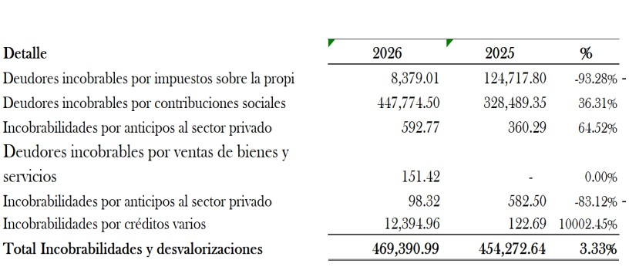
Pág. 147

NOTA N° 66

Cargos por provisiones y reservas técnicas

Cuenta | Descripción | Nota | Periodo Actual | Periodo Anterior | Diferencia
 |  |  |  |  | %
5.1.8. | Cargos por provisiones y  reservas técnicas | 66 | 609 702,78 | 387 512,10 | 57,34%
Detalle cuenta:

Cuenta | Descripción | Nota | Periodo Actual | Periodo Anterior | Diferencia
 |  |  |  |  | %
5.1.8.01. | Cargos por litigios y demandas | 66 | 233 479,83 | 178 581,18 | 30,74%
Indicar el detalle de cómo está compuesta la cuenta:

Revelación:
La cuenta Cargos por provisiones y reservas técnicas, representa el 0,469% del total del Gastos, que comparado al periodo anterior genera una variación absoluta de ¢ 222.190,68 que corresponde a un Aumento del 57,34% de recursos disponibles.
Revelación:
La cuenta Cargos por provisiones y reservas técnicas, representa el 0,469% del total del Gastos, que comparado al periodo anterior genera una variación absoluta de ¢ 222.190,68 que corresponde a un Aumento del 57,34% de recursos disponibles.
La cuenta de provisiones se conforma en dos partidas, según su naturaleza:

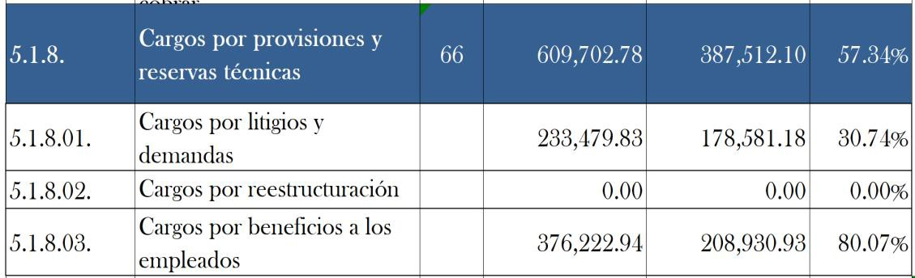
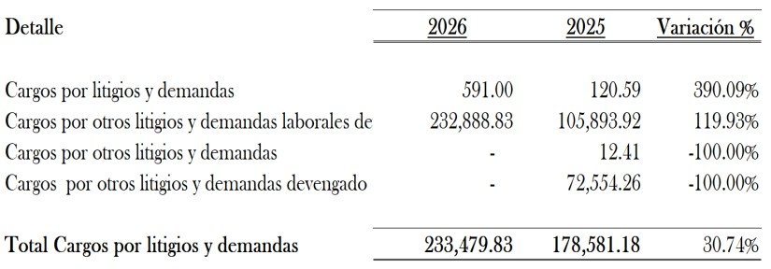
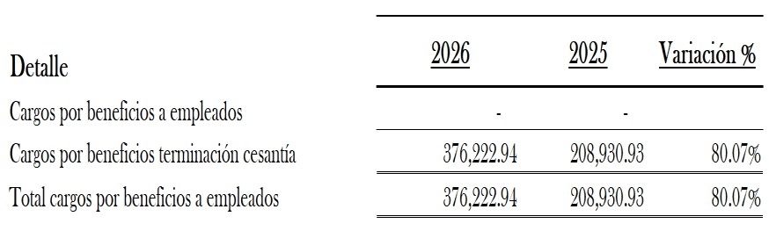
Pág. 148

- El primero corresponde litigios o procesos administrativos que podrían derivar en obligaciones futuras. Este componente se activa únicamente cuando existen eventos ciertos o altamente pro-bables que permitan identificar una obligación presente y efectuar una estimación razonable del posible desembolso.

- La partida cargos por beneficios a empleados, refleja compromisos derivados de la relación laboral y se encuentra directamente vinculado a la gestión del recurso humano.

Revelación:
La cuenta Cargos por beneficios a empleados, representa el 0,28% del total del Gastos, que comparado al periodo anterior genera una variación absoluta de ¢ 167.292,02 que corresponde a un aumento del 80,07% de recursos disponibles.

Pág. 149

Revelación:
Las variaciones corresponden a aumentos y disminuciones en la provisión de litigios y su correspondiente gasto, producto de sentencias de procesos judiciales que dan origen a la provisión, según detalle:
- Detalle de IMAS:

Exp. 02-202468-345-PE proceso Acción Civil Resarcitoria (daño patrimonial, intereses, indexación, costas)-daños terceros, se pagó con documento KR 1900020704 Exp. 11-004740-1027-CA Ejecuta sentencia Res. 000324-S1-2025 del 07/03/2025, se pagó con documento. KR 1900020699.
Exp. 17-012484-1027-CA ejecución sentencia terceros, En Res. 000860-F-S1-2024 de la Sala Primera de la Corte Suprema de Justicia
Exp, 21-000853-0173-LA Reclamo laboral Ajuste y pago de porcentajes salariales, según Resolución DG-078-89. Ajustado por pago.
Exp, 21-000862-01178-LA Reclamo laboral. Ajuste y pago de porcentajes salariales, según Resolución DG-078-89, se realizó pago con documento kr-1900020686.
Exp. 21-002948-1178-LA- Ajuste y pago de porcentajes salariales, según Resolución DG-078-89.
Exp. 21-006505-1027-CA-Ejecuta sentencia por concepto de honorarios de abogado y rubros de responsabilidad patronal.
Exp. 18-001758-1178 reclamo laboral. Ajuste y pago de porcentajes salariales, según resolución DG-078-89.
Exp. 22-002087-1028-CA. Pago de costas, daños y perjuicios, proceso cerrado.
Exp. 23-002044-1027-CA proceso ordinario pago de costas daños y perjuicios Recurso de amparo.
Exp. 24-000261-0166-LA sentencia N° 2025-002282 concepto laboral, proceso cerrado.
Exp. 24-001609-1028-CA. Pago de costas personales correspondiente al recurso de amparo. El expediente se le dio de baja.

- Detalle de Empresas Comerciales:
Exp. 17-003002-0173-LA Reclama derecho y pago de comisiones sobre ventas brutas y otros rubros.
Exp. 16-000070-0639-LA reclama derecho laboral Resolución Nº 2025-000519,

Pág. 150

GASTOS FINANCIEROS
NOTA N° 67

Intereses sobre endeudamiento público

Cuenta | Descripción | Nota | Periodo Actual | Periodo Anterior | Diferencia
 |  |  |  |  | %
5.2.1. | Intereses sobre endeudamiento  público | 67 | 0,00 | 0,00 | 0,00%

Revelación:
La cuenta Intereses sobre endeudamiento público, representa el 0,00% del total del Gastos, que comparado al periodo anterior genera una variación absoluta de 0 000,00 que corresponde a un Aumento del 0,00% de recursos disponibles.

Revelación:
Al 31 de julio 2026, se declara que no hay registros relacionados con gastos por intereses sobre endeudamiento, puesto que la institución no maneja endeudamiento.

NOTA N° 68

Otros gastos financieros

Cuenta | Descripción | Nota | Periodo Actual | Periodo Anterior | Diferencia
 |  |  |  |  | %
5.2.9. | Otros gastos financieros | 68 | 25 411,75 | 19 785,84 | 28,43%

Revelación:
La cuenta Otros gastos financieros, representa el 0,02% del total del Gastos, que comparado al periodo anterior genera una variación absoluta de ¢ 5.625,91 que corresponde a un aumento del 28,43% de recursos disponibles.

Revelación:
La naturaleza de esta cuenta obedece a conceptos tales como comisiones financieras, costos por diferencias en cambio, cargos bancarios financieros de naturaleza extraordinaria, penalidades

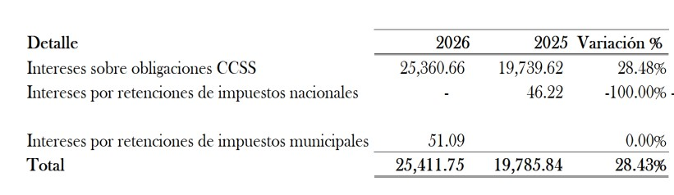
Pág. 151
financieras u otros conceptos que, conforme a la normativa contable vigente, deban clasificarse como gastos financieros. En nuestro caso corresponde a intereses sobre obligaciones CCSS e intereses por retenciones de impuestos nacionales, como se muestra en el siguiente detalle:

  - GASTOS Y RESULTADOS NEGATIVOS POR VENTAS NOTA N° 69
Costo de ventas de bienes y servicios

Cuenta | Descripción | Nota | Periodo Actual | Periodo Anterior | Diferencia
 |  |  |  |  | %
5.3.1. | Costo de ventas de bienes y servicios | 69 | 7 251 705,51 | 7 276 788,17 | -0,34%

Revelación:
La cuenta Costo de ventas de bienes y servicios, representa el 5,58% del total del Gastos, que comparado al periodo anterior genera una variación absoluta de ¢-25.082,65 que corresponde a una disminución del -0,34% de recursos disponibles, producto de la variación del tipo de cambio, puesto que la mercadería adquirida a un tipo de cambio puede ser mayor que el tipo de cambio al que se vende a la fecha de la transacción y repercute en los costos del producto valorados en moneda nacional.

Revelación:
Este indicador muestra cuánto se genera por cada colón invertido en costos de ventas. Es útil para entender la rentabilidad desde el punto de vista del gasto en la adquisición de bienes.

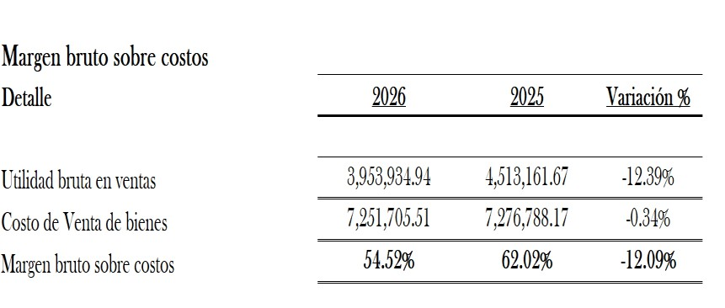
Pág. 152

Interpretación
En 2026, por cada ¢1 invertido en costo ventas, se generan cerca del ¢ 0,54 de utilidad bruta, por debajo de los ¢ 0,62 obtenidos en el 2025, evidenciando una reducción de la rentabilidad
Este margen indica que las Tiendas Libres – Empresas Comerciales están incurriendo en mayores costos por lo que genera una menor rentabilidad. El incremento en los costos ha reducido la eficiencia operativa en julio de 2026, lo que podría impactar negativamente los resultados netos y la sostenibilidad del negocio.

NOTA N° 70

Resultados negativos por ventas de inversiones

Cuenta | Descripción | Nota | Periodo Actual | Periodo Anterior | Diferencia
 |  |  |  |  | %
5.3.2. | Resultados negativos por ventas de inversiones | 70 | 0,00 | 0,00 | 0,00%

Revelación:
La cuenta Resultados negativos por ventas de inversiones, representa el 0,00% del total del Gastos, que comparado al periodo anterior genera una variación absoluta de 0 000,00 que corresponde a un Au-mento del 0,00% de recursos disponibles.

Revelación:
Al 31 de julio 2026, no presenta ningún movimiento.

NOTA N° 71

Resultados negativos por ventas e intercambio de bienes

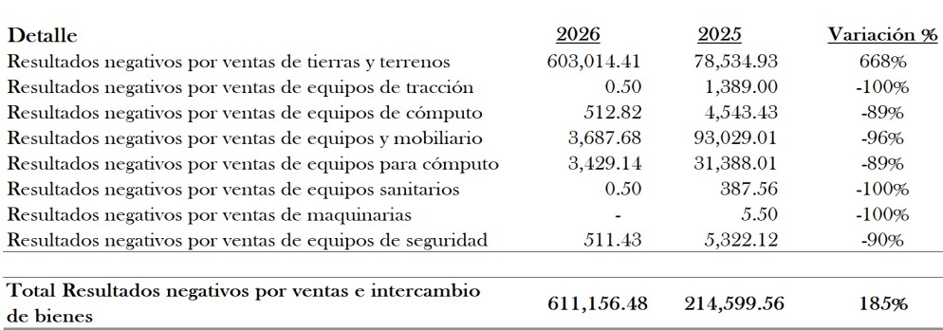
Pág. 153

Cuenta | Descripción | Nota | Periodo Actual | Periodo Anterior | Diferencia
 |  |  |  |  | %
5.3.3. | Resulta dos negativos por ventas e intercambio de bienes | 71 | 611 156,48 | 214 599,56 | 184,79%

Revelación:
La cuenta Resultados negativos por ventas e intercambio de bienes, representa el 0,47% del total del Gastos, que comparado al periodo anterior genera una variación absoluta de ¢ 396.556,92 que corresponde a un aumento de un 184,79% de recursos disponibles respecto al periodo anterior.

La cuenta Resultados negativos por ventas e intercambio de bienes, representa el 0,47% del total del Gastos, que comparado al periodo anterior genera una variación absoluta de ¢ 396.556,92 que corresponde a un aumento de más del 184,79% de recursos disponibles, producto del registro segregación y donación de lotes, baja de activos por hurto, robo, daño y desuso.

Al mes de julio 2026 en el Instituto Mixto de Ayuda Social se realiza la baja de activos por traslado y destrucción en la regional de Cartago y sus ULDS al igual que en la regional de Chorotega y sus respectivas ULDS. Se registró un incremento significativo en el monto de las bajas. El Departamento de Proveeduría Institucional solicitó la baja de activos en condición de daño, desuso y mal estado, provenientes de diversas unidades administrativas. Estos bienes fueron trasladados a la Unidad de Donaciones para su disposición final. Al igual se realizaron bajas de activos destinadas a donación y se ejecutó la baja de activos dañados en el ARDS Huetar Norte. Además, se ejecutaron bajas de activos por destrucción en la Regional de Puntarenas y sus ULDS. Además, se realizó la baja correspondiente sobre los activos identificados como faltantes en la toma anual de activos para este periodo. Se realizaron traslados de activos, con el objetivo de corregir la clasificación asignada en registros anteriores
A nivel general se identificaron bajas de activos con pérdida por un monto de ¢ 8.142,07 miles de colones y bajas en la cuenta de Tierras y terrenos por un monto de ¢407.250,40 miles de colones.
A continuación, se presenta el detalle de la cuenta:
- Bajas de activos con pérdida por un monto de ¢8.142,07 miles de colones:


INSTITUTO

MIXTO DE AYUDA
SOCIAL
GOBIERNO DE COSTA RICA

Pág. 154
Cuenta Gasto
1.2.5.01.05
1.2.5.01.0..J.
1.2.5.01.06
1.2.5.01.07
1.2.5.01.08
Bajas de Activos por Clase con Pérdidas Periodo a Julio 2026
Clase de activo Equipo de comunicación Equipo de tracción Equipos y mobiliru;o de oficina
Equipos para comput1ción Equipo Sai1itario
Maquinm-ias, equipo
diverso
Monto
512.82
0.50
3,687.68
3,429.14
0.50
1.2.5.01.99
Total
511...J.3
8,142.07
Fuente: SiStcm;i SAP
- Segregaciones de terrenos por un monto de ¢ 407.250,40 miles de colones:

Segregación_ de Terre1-i_os
Periodo a Julio 2026
Acuerdo Con_sejo
- Bajas de terrenos por donación por un monto de ¢ 195.764,01 miles de colones:
Bajas Terre.n._os por co.n._cept<> de Do.n.ació.n._
Periodo a J-ulio 2026
A.cuerdo Consejo
Total
195,764.01

 | Directivo | l\,.lont:o SA..P
Saldo a Jun.io |  | 189,865.20
253.76 | 131-03-2026 | 8,881.60
14-1 | 20-02-2026 | 129,540.00
92 | 225-08-2025 | 16,065.00
301.09 | 9•L-03-2026 | 13,770.00
230.4 | 95-03-2026 | 3,350.00
211.77 | 124-03-2026 | 37�555.00
183 | l ..J,7-03-2026 | 8,223.60
Tot:alJulio |  | 407,250.40

Mt:s | Directivo | Mont:oSAP
Saldo a .rr1arzo |  | 180,488.82
128.28 | 288-10-2025 | 5,830.00
126.35 | 48-02-2026 | 3,247.79
154 | 66-02-2026 | 6,197.40

WWW.IMAS.GO.CR

Pág. 155

TRANSFERENCIAS
NOTA N° 72

Transferencias corrientes
Cuenta | Descripción | Nota | Periodo Actual | Periodo Anterior | Diferencia
 |  |  |  |  | %
5.4.1. | Transferencias corrientes | 72 | 100 618 932,39 | 105 940 756,20 | -5,02%

Revelación:
La cuenta Transferencias corrientes representa el 77,40% del total del Gastos, que comparado al periodo anterior genera una variación absoluta de ¢-5.321.823,81 que corresponde a una disminución del -5,02% de recursos disponibles.

Detalle:
Cuenta | Descripción
5.4.1.02. | Transferencias corrientes del sector público interno

Cuenta | Descripción | Nota | Periodo Actual | Periodo Anterior | Diferencia
 |  |  |  |  | %
5.4.1.02. | Transferencias corrientes al sector  público interno | 72 | 3 413 533,71 | 1 591 266,23 | 114,52%

Detalle:

CODIGO  INSTITUCIONAL | NOMBRE ENTIDAD | MONTO
11206 | Ministerio de Hacienda | ¢ 730,52
12554 | Comisión Nacional de Prevención de Riesgos y Atención de  Emergencias (CNE) | ¢ 353.974.73
12700 | Fondo de Desarrollo Social y Asignaciones Familiares  (FODESAF) | ¢ 2.928.630,73
15603 | Municipalidad de Buenos Aires | ¢ 59.633,30
15604 | Municipalidad de Montes de Oro | ¢ 68.401,43
14253 | Juntas de Educación | ¢ 2.163.00
Revelación:
La cuenta Transferencias corrientes del sector público, representa el 2,63% del total del Gastos, que comparado al periodo anterior genera una variación absoluta de ¢1.822.267,48 que corresponde a un

Pág. 156
incremento del 114,52% de las devoluciones del superávit FODESAF, Recursos Libres, aplicación de la Ley No. 8488 y la ejecución de los programas sociales de la Institución.

Revelación:
Los gastos por transferencias corrientes representan desembolsos de recursos, para cumplir con la ejecución de los programas sociales y con otras entidades del sector público, conforme con las disposiciones administrativas.
Estos gastos, debido a su naturaleza y características, no corresponden a contraprestaciones directas por servicios o bienes adquiridos, sino que están orientados principalmente a fines sociales e interinstitucionales.
Las transferencias corrientes se clasifican en categorías basadas según el tipo de beneficiario al que haga referencia, como se detalla a continuación:
- Transferencias a personas físicas: Esta categoría incluye los pagos realizados por concepto de atención a beneficiarios en cumplimiento de los programas sociales, y otras como liquidacio-nes laborales, pensiones o jubilaciones a exfuncionarios de la institución. Estas transferencias responden al cumplimiento de las obligaciones como patrono y responde a derechos adquiri-dos por los trabajadores en el ejercicio de su función pública, siempre respaldadas en el marco de legalidad institucional.
- Transferencias al sector público interno: Abarcan los desembolsos destinados entidades pú-blicas, tal es el caso de transferencias por devolución de superávit acumulado de ejercicios fiscales anteriores, amparados a la ley que establece la devolución de dichos recursos.

- Transferencias al sector privado: Comprende a transferencias realizadas a entes que cumplen los objetivos de bien social tal es el caso de las cooperativas, fundaciones, asociaciones, y las Organización No Gubernamentales (ONG) la cuales se encargan de abordar problemáticas específicas de la sociedad o comunidades, actuando como agentes de cambio, pueden enfo-carse en áreas como la educación, la salud, la reducción de la pobreza, la defensa de derechos humanos y muchas. Los cuales se encuentran respaldados por el marco de legalidad de la institución.

Es importante indicar que las transferencias de corrientes solo se aplican cuando las disposiciones legales lo autorizan basado en el marco regulatorio, y deben estar previamente aprobadas e incluidas en los presupuestos institucionales conforme a la planificación de gastos, además deben formar parte de los planes anuales operativos.

A la fecha de emisión de los presentes Estados Financieros, los gastos por transferencias de corrientes ascienden ¢ 100.618.932,39, como se detalla a continuación:

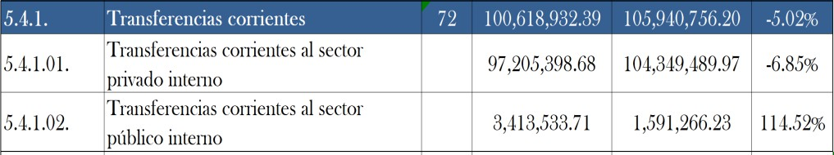
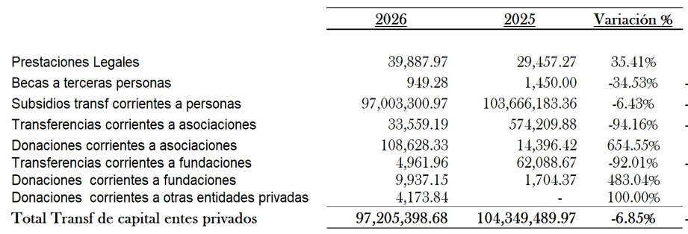
Pág. 157

A continuación, se detalla las transferencias giradas al sector privado producto de la ejecución de los programas sociales en cumplimiento de las metas y objetivos institucionales:

NOTA N° 73

Transferencias de capital

Cuenta | Descripción | Nota | Periodo Actual | Periodo Anterior | Diferencia
 |  |  |  |  | %
5.4.2. | Transferencias de capital | 73 | 1 055 532,55 | 227 646,82 | 363,67%

Revelación:
La cuenta Transferencias de capital representa el 0,81% del total del Gastos, que comparado al periodo anterior genera una variación absoluta de ¢ 827.885,73 que corresponde a un incremento del 363,67% de recursos disponibles.

Detalle:

Cuenta | Descripción
5.4.2.02. | Transferencias de capital al sector público interno

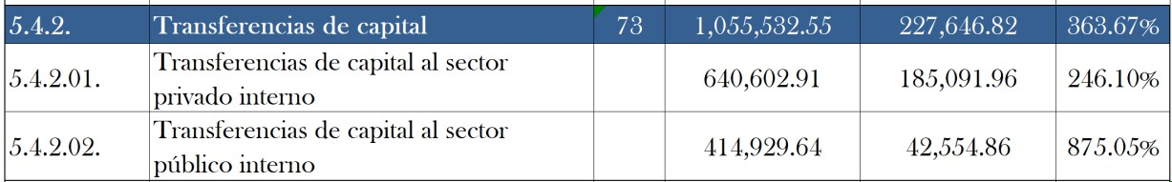
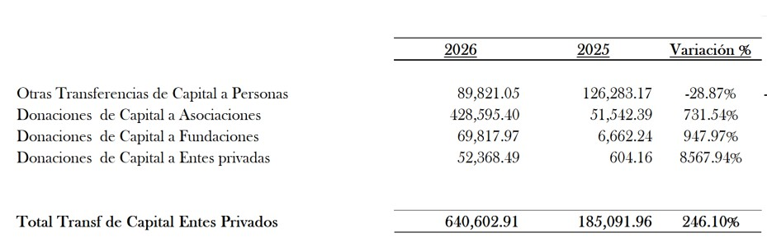
Pág. 158

Cuenta | Descripción | Nota | Periodo Actual | Periodo Anterior | Diferencia
 |  |  |  |  | %
5.4.2.02. | Transferencias de capital al sector  público interno | 73 | 414 929,64 | 42 554,86 | 875,05%

Detalle:

CODIGO INSTITUCIONAL | NOMBRE ENTIDAD | MONTO
14250 | Juntas Administrativas de colegios y otras instituciones educativas | ¢ 86.421,79
14253 | Juntas de Educación | ¢ 328.507,85

Revelación:
La cuenta Transferencias de capital, representa el 0,32% del total del Gastos, que comparado al periodo anterior genera una variación absoluta de ¢ 372.374,73 que corresponde a un aumento del 875,05% de recursos disponibles.

Detalle de la cuenta:

A julio 2026, se presenta detalle de las transferencias realizadas al sector privado:

Revelación:
Los gastos por transferencias capital representan desembolsos de recursos, para cumplir con la ejecución de los programas sociales y con otras entidades del sector público, conforme con las disposiciones de la administración.

Pág. 159
Estos gastos, debido a su naturaleza y características, no corresponden a contraprestaciones directas por servicios o bienes adquiridos, sino que están orientados principalmente a fines sociales e interinstitucionales.
Las transferencias capitales se clasifican en categorías basadas según el tipo de beneficiario al que haga referencia, como se detalla a continuación:
- Transferencias a personas físicas: Esta categoría incluye los pagos realizados por concepto de atención a beneficiarios en cumplimiento de los programas sociales, liquidaciones laborales, pensiones o jubila-ciones a exfuncionarios de la institución. Estas transferencias responden al cumplimiento de las obliga-ciones como patrono y responde a derechos adquiridos por los trabajadores en el ejercicio de su fun-ción pública. Estas transacciones están respaldadas en el marco de legalidad institucional.

- Transferencias al sector público interno: Abarcan los desembolsos destinados entidades públicas, tal es el caso de transferencias por devolución de superávit acumulado de ejercicios fiscales anteriores, amparados a la ley que establece la devolución de dichos recursos.

- Transferencias al sector privado: Comprende a la atención financieras realizadas a entes que cumplen los objetivos de bien social tal es el caso de las cooperativas, fundaciones, asociaciones, y las Organiza-ción No Gubernamentales (ONG) la cuales se encargan de abordar problemáticas específicas de la sociedad o comunidades, actuando como agentes de cambio, pueden enfocarse en áreas como la edu-cación, la salud, la reducción de la pobreza, la defensa de derechos humanos y muchas. Los cuales se encuentran respaldados por el marco de legalidad de la institución.
Es importante indicar que las transferencias de capital solo se aplican cuando las disposiciones legales lo autorizan basado en el marco regulatorio, y deben estar previamente aprobadas e incluidas en los presupuestos institucionales conforme a la planificación de gastos, además deben formar parte de los planes anuales operativos.

5.9 OTROS GASTOS

NOTA N° 74

Resultados negativos por tenencia y por exposición a la inflación

Cuenta | Descripción | Nota | Periodo Actual | Periodo Anterior | Diferencia
 |  |  |  |  | %
5.9.1. | Resultados negativos por tenencia y por exposición a la inflación | 74 | 366 113,91 | 76 212,95 | 380,38%

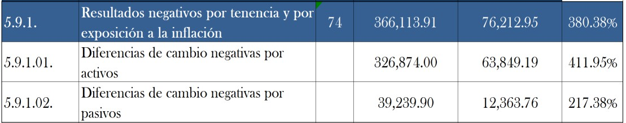
Pág. 160

Revelación:
La cuenta Resultados negativos por tenencia y por exposición a la inflación, representa el 0,28% del total del Gastos, que comparado al periodo anterior genera una variación absoluta de ¢ 289.900,96 que corresponde a un incremento del 380,38% de recursos disponibles.

Revelación:
La cuenta de “resultados negativos por tenencia y por exposición a la inflación” hace referencia a los gastos generados por el diferencial cambiario. Estos resultados corresponden a las perdidas obtenidas por las fluctuaciones en los tipos de cambio entre la moneda funcional de la entidad, el colón costarricense (₡), y las monedas extranjeras, el dólar estadounidense ($).
Se reconoce el diferencial cambiario en los resultados del ejercicio, de acuerdo con los lineamientos contables establecidos con base a las NICSP 4. Las variaciones en los tipos de cambio surgen, en su mayoría, como consecuencia de la conversión de derechos u obligaciones mantenidas o generadas en moneda extranjera pero registradas en moneda funcional.
Los gastos derivados del tipo de cambio se generan en dos momentos específicos; primero, cuando se produce una diferencia entre el valor de un activo o pasivo en el momento del reconocimiento inicial y su valor reconvertido en el momento del cobro o pago, según corresponda; y segundo, por el ajuste periódico de los activos o pasivos monetarios que son reconvertidos al tipo de cambio de cierre al final de cada periodo contable.
Se utiliza el tipo de cambio de referencia del Banco Central de Costa Rica para el registro inicial de derechos u obligaciones, conforme al Reglamento de Contratación Administrativa y al Reglamento del Impuesto al Valor Agregado.
Al 31 de julio 2026 y 2025 la cuenta se detalla de la siguiente manera:

La cuenta Resultados negativos por tenencia y por exposición a la inflación, representa el 0,28 % del total de Gastos, que comparado al periodo anterior genera una variación absoluta de ¢ 289.900,96 que corresponde a un(a) incremento del 380,38% de recursos disponibles, disponibles, producto de la disminución del tipo de cambio de referencia del Banco Central utilizado en las transacciones negociadas en moneda extranjera y con variaciones del tipo de cambio, principalmente en las transacciones de empresas comerciales.
El aumento del gasto por diferencial cambiario no obedece exclusivamente al nivel del tipo de cambio, sino al efecto de su variación sobre los activos y pasivos monetarios denominados en moneda extranjera. Aun cuando el tipo de cambio presenta una tendencia a la baja, la reexpresión mensual de

Pág. 161
saldos en dólares, el volumen de transacciones y la diferencia entre el tipo de cambio de reconocimiento y el de cierre del período pueden generar resultados negativos por diferencial cambiario, conforme a lo establecido en la NICSP 4.

NOTA N° 75

Resultados negativos de inversiones patrimoniales y participación de los intereses minoritarios

Cuenta | Descripción | Nota | Periodo Actual | Periodo Anterior | Diferencia
 |  |  |  |  | %
5.9.2. | Resultados negativos de inversiones patrimoniales y  participación de los intereses minoritarios | 75 | 0,00 | 0,00 - | 0,00%

Revelación:
La cuenta Resultados negativos de inversiones patrimoniales y participación de los intereses minoritarios, representa el 0,00% del total del Gastos, que comparado al periodo anterior genera una variación absoluta de 0 000,00 que corresponde a un Aumento del 0,00% de recursos disponibles.

Revelación:
Al 31 de julio 2026, no presenta ningún movimiento.

NOTA N° 76

Otros gastos y resultados negativos

Cuenta | Descripción | Nota | Periodo Actual | Periodo Anterior | Diferencia
 |  |  |  |  | %
5.9.9. | Otros gastos y resultados  negativos | 76 | 130 773,95 | 142 342,19 | -8,13%

Revelación:
La cuenta Otros gastos y resultados negativos, representa el 0,10% del total del Gastos, que comparado al periodo anterior genera una variación absoluta de ¢ -11.568,24 que corresponde a una disminución del -8,13% de recursos.

Revelación:
La cuenta Otros gastos y resultados negativos, representa el 0,10% del total del Gastos, que comparado al periodo anterior genera una variación absoluta de ¢ -11.568,24 que corresponde a una disminución

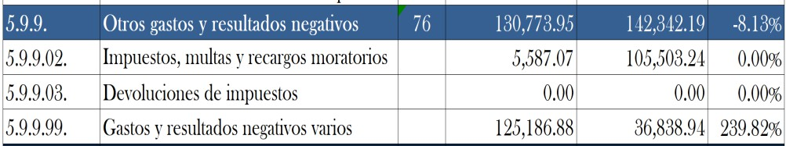
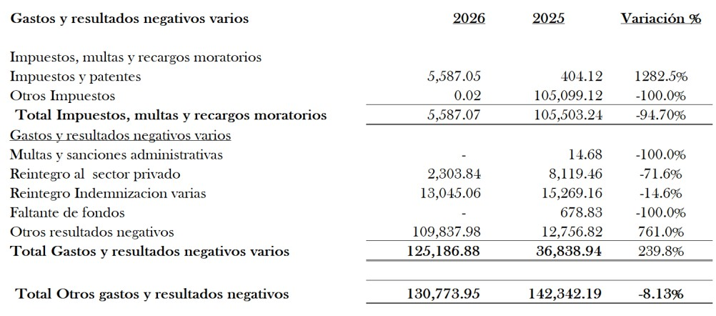
Pág. 162
del -8,13% de recursos disponible, producto de la disminución de impuestos, multas y recargos moratorios respecto al periodo anterior.

Al 31 de julio 2026 y 2025 la cuenta de gastos y resultados negativos se compone de la siguiente manera:

NOTAS ESTADO DE FLUJO DE EFECTIVO

FLUJOS DE EFECTIVO DE LAS ACTIVIDADES DE OPERACIÓN NOTA N° 77
Cobros

Descripción | Nota | Periodo Actual | Periodo Anterior | Diferencia
 |  |  |  | %
Cobros | 77 | 141 951 470,19 | 154 695 795,95 | -8,24%
De conformidad con la política contable 6.43 el criterio general el método a utilizar para la elaboración del EFE es el método directo tomando los montos brutos a incorporar en dicho Estado de la información del sistema electrónico SAP.

Pág. 163

Revelar ampliamente las partidas más materiales de cobros:
Para el periodo que se informa las actividades de operación incluye:
Cobro el impuesto de la Ley 9836, a favor del Instituto Mixto de Ayuda Social, que deben pagar los negocios calificados y autorizados por el Ministerio de Gobernación, Policía, Justicia y Gracia, como moteles, y hoteles sin registro, casa de alojamiento ocasional y similares.
Cobro del aporte de los patronos de la empresa privada y las instituciones autónomas del país correspondiente al medio por ciento mensual sobre las remuneraciones, sean salarios o sueldos, ordinarios o extraordinarios, que paguen a los trabajadores de sus respectivas actividades que estén empadronados en el INA y el Seguro Social o en el Banco Popular y de Desarrollo Comunal.
Ventas realizadas en las Tiendas Libres de los Aeropuertos y Deposito Libre de Golfito. Trasferencias recibidas y entregas para la inversión social.
En lo que respecta a al efectivo significativo se debe indicar que en la institución existen tres fuentes de financiamiento que se detallan a continuación.
- Recursos Propios- IMAS
- Recursos FODESAF
- Recursos Gobierno Central
Es importante indicar que a los recursos propios ingresan de forma directa a las cuentas Bancarias institucionales destinadas para tales efectos, y es desde estás donde se realizan las diferentes operaciones institucionales.
En lo que corresponde a Recursos FODESAF y Gobierno Central, los mismo se gestionan por medio de Caja Única, para lo cual se debe solicitar la asignación y desembolso se realizan en función de los compromisos institucionales demostrados, sin dejar de considerar la asignación de cuotas que se implementa en la operativa por parte del Ministerio de Hacienda. De esta manera, mensualmente el efectivo que ingresa se ejecuta.
Las actividades operación constituye la principal fuente de ingresos de actividades ordinarias de la institución, entre otros los siguientes:
Impuestos, Ley 9326 Impuestos y Moteles; o

- Cobros en efectivo en concepto de impuestos, contribuciones y multas, Ley 4760-6443 (patro-nos);

- Cobros en efectivo en concepto de cargos por bienes y servicios suministrados por la entidad, Ley N° 8563 Ley Fortalecimiento Financiero IMAS 2007;

- Cobros en efectivo en concepto de subvenciones o transferencias recibidas corrientes (perso-nas-sector público y privado) y transferencias recibidas de capital (personas-sector público y privado)) y otras asignaciones o dotaciones presupuestarias hechas por el gobierno central o

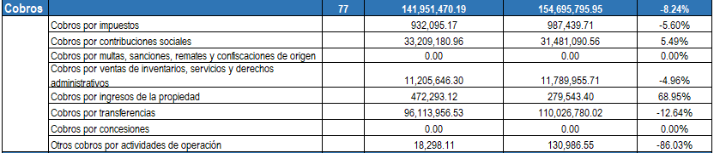
Pág. 164
por otras entidades del sector público, Ley N°4760 Ley de Creación del Instituto Mixto de Ayuda Social, Ley N° 8563 Ley Fortalecimiento Financiero IMAS 2007, Ley N°6106 Ley de Distribución de Bienes Confiscados, Ley N°5662 Ley de Desarrollo Social y Asignaciones Fa-miliares;

- El rubro “Venta de bienes y servicios” se obtiene de las ventas relacionadas por parte de la
Empresas Comerciales Ley N°7557 Ley General de Aduanas.
- Ingresos por cualquier otro concepto como donaciones del sector público o privado.

- Otros cobros operativos: En esta categoría se encuentran los cobros que corresponden a situa-ciones eventuales o poco comunes, ajenas a las actividades principales de la institución, pero que aún generan entradas de efectivo y por eso no dejan de ser parte de gestión operativa. Un ejemplo de estos movimientos podría ser la recuperación de fondos faltantes, pagos adicionales o ajustes operacionales menores.

Entre los principales movimientos de cobro de actividades operativas correspondientes al período, se incluyen:
Según el análisis de los movimientos de flujo de efectivo correspondientes al período evaluado a julio 2026, los cobros por actividades operativas que generaron flujos de efectivos, positivos sumaron un total
¢ 141.951.470,19 este total refleja la eficiencia de las actividades operativas y el adecuado manejo de los recursos financieros generados por la gestión ordinaria de la institución, por otra parte las partidas que disminuyeron son cobro por transferencias en un -12,64%, cobros por impuestos -5,60%, cobros ingreso de la propiedad con un -4,96% y cobros por actividades de operación -86,03% respecto al periodo anterior.
El detalle de estos cobros se presenta a continuación:

Del análisis se determina que los cobros provenientes de las actividades de operación presentan variaciones asociadas a diferentes factores institucionales y normativos. En términos generales, los ingresos por ventas de servicios muestran incrementos respecto al periodo anterior como resultado de los ajustes cambiarios y turismo dados durante el año.

Pág. 165
NOTA N° 78

Pagos

Descripción | Nota | Periodo Actual | Periodo Anterior | Diferencia
 |  |  |  | %
Pagos | 78 | 126 996 909,88 | 132 986 233,52 | -4,50%

Los Pagos de los Flujos de Efectivo de las Actividades de Operación, comparado al periodo anterior genera una variación absoluta de ¢ -5.989.323,64 que corresponde a una disminución del -4,50% de recursos disponibles.

Revelar ampliamente las partidas más materiales de pagos:
Los pagos por actividades de operación constituyen el conjunto de salidas de efectivo asociadas directamente con el funcionamiento ordinario de la institución. Estas erogaciones reflejan la dinámica financiera cotidiana necesaria para sostener la prestación de servicios, el cumplimiento de obligaciones contractuales y la ejecución de los objetivos institucionales.
Se contempla aquellas transacciones monetarias vinculadas a actividades que resultan esenciales para la entidad, ya sean operativas o administrativas, por ser de naturaleza recurrente y al poseer componentes estrictamente necesarios para el funcionamiento de la organización, forman una parte integral del ejercicio diario.
Es importante destacar que la contabilidad sigue el principio de devengo, lo que implica que los ingresos y los gastos se registran en el momento en que se generan, sin importar si se ha realizado un pago o cobro efectivo, es importante mencionar que en caso de que no pueda clasificar alguna transacción dentro de una categoría específica, debido a sus características o particularidades, dichas transacciones serán clasificadas como actividades de operación. De esta manera, también se incluyen aquellas transacciones monetarias que no se puedan asociar claramente a otras categorías, manteniendo la coherencia en la clasificación de flujos de efectivo operativos.
Entre las principales transacciones que generan pagos operativos durante el período se incluyen:
Pagos por beneficios al personal y contribuciones a la seguridad social: Estos pagos están relacionados con las obligaciones laborales de la institución, como el reconocimiento de salarios y prestaciones a los funcionarios, así como las contribuciones a entidades como la CCSS y el Banco Popular, entre otras. Además, incluyen el pago de dietas a los miembros del Consejo Directivo de la Institución.
Pagos a proveedores (nacionales e internacionales): Son los desembolsos de efectivo para la adquisición de bienes y servicios, que responde a compromisos adquiridos por contrataciones administrativas gestionadas a través de plataformas como SICOP, al igual que las transacciones puntuales como el pago de impuestos, viáticos, intereses y comisiones, que se gestionan mediante otras regulaciones y normativas.

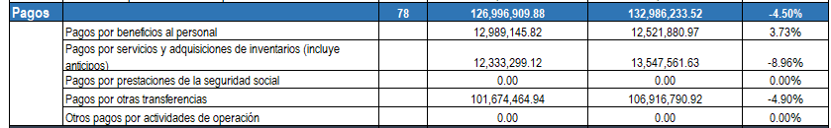
Pág. 166
Transferencias corrientes a entidades públicas o privadas y beneficiarios: Esta categoría cubre los desembolsos de efectivo destinados a cumplir con los diferentes programas sociales de la institución en cumplimiento con las diferentes leyes, convenios y normativa que le atina a la institución. Al igual se contempla las devoluciones del superávit por ley de gobierno central y FODESAF.
Se observa que los pagos por actividades de operación han generado salidas de efectivo por un monto de ¢ 126.996.909,88.
El desglose detallado de estos movimientos se presenta a continuación:

Los pagos de los flujos de efectivo de las actividades de operación, comparados con el período anterior, presentan una variación absoluta negativa de ¢ -5.989.323,64 lo que corresponde a una disminución del -4,50% en las salidas de efectivo.
Durante el período analizado, los pagos asociados a las actividades de operación reflejan variaciones propias de la dinámica institucional durante el período. Los beneficios al personal presentan un incremento del 3,73%, explicado principalmente por dinámica del capital Humano y capacitaciones realizadas.
En relación con las transferencias corrientes y de capital, responde a una disminución del -4,90% asociado a principalmente a la ejecución de los programas sociales.

FLUJOS DE EFECTIVO DE LAS ACTIVIDADES DE INVERSIÓN

NOTA N° 79

Cobros

Descripción | Nota | Periodo Actual | Periodo Anterior | Diferencia
 |  |  |  | %
Cobros | 79 | 0,00 | 0,00 | 0,00%

Los Cobros de los Flujos de Efectivo de las Actividades de Inversión, comparado al periodo anterior genera una variación absoluta de 0 000,00 que corresponde a un Aumento del 0,00% de recursos disponibles.

Pág. 167
Revelar ampliamente las partidas más materiales de cobros: Al 31 de julio 2026, la cuenta no presenta ningún movimiento.

NOTA N° 80
Pagos
Descripción | Nota | Periodo Actual | Periodo Anterior | Diferencia
 |  |  |  | %
Pagos | 80 | 442 305,16 | 225 228,89 | 96,38%

Los Pagos de los Flujos de Efectivo de las Actividades de Inversión, comparado al periodo anterior genera una variación absoluta de ¢217.076,26 que corresponde a un incremento del 93,38% de recursos disponibles.

Revelar ampliamente las partidas más materiales de pagos:
Los pagos por actividades de inversión responden a los flujos de efectivo negativos, como es la adquisición, mejora, mantenimiento de activos propiedad, planta y equipo.
Estos pagos son necesarios para el crecimiento y la sostenibilidad a largo plazo de la entidad, ya que representan las inversiones realizadas para asegurar que la infraestructura, los recursos y los activos estén disponibles para llevar a cabo los planes estratégicos y las operaciones a futuro, por tanto, estas gestiones no pueden ser consideras operativas ni corrientes.
En si las actividades de inversión son fundamentales para la expansión y modernización de la entidad, al proporcionar los recursos necesarios para el desarrollo de su infraestructura. Los desembolsos realizados en esta categoría no se consideran gastos inmediatos, sino inversiones que contribuirán de manera significativa a la generación de beneficios o la mejora de la eficiencia en el futuro.
Entre los principales movimientos de pagos por actividades de inversión del periodo se incluyen:
- Adquisición de bienes de propiedad, planta y equipo: Consiste en la compra de activos físicos, tales como equipos informáticos (computadoras, monitores, servidores, y accesorios relaciona-dos), mobiliario de oficina, y otros elementos tangibles que son necesarios e indispensables para el funcionamiento.
Tras el análisis de los movimientos correspondientes al período actual, los pagos relacionados con actividades de inversión han generado una salida neta de flujos de efectivo 93,38%, como se muestra en el siguiente cuadro:

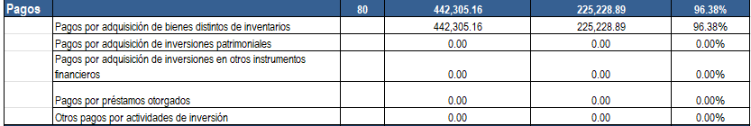
Pág. 168

FLUJOS DE EFECTIVO DE LAS ACTIVIDADES DE FINANCIACIÓN NOTA N° 81
Cobros

Descripción | Nota | Periodo Actual | Periodo Anterior | Diferencia
 |  |  |  | %
Cobros | 81 | 0,00 | 0,00 | 0,00%

Los Cobros de los Flujos de Efectivo de las Actividades de Financiamiento, comparado al periodo anterior genera una variación absoluta de 0 000,00 que corresponde a un Aumento del 0,00% de recursos disponibles.

Revelar ampliamente las partidas más materiales de cobros: Al 31 de julio 2026, la cuenta no presenta ningún movimiento.

NOTA N° 82

Pagos

Descripción | Nota | Periodo Actual | Periodo Anterior | Diferencia
 |  |  |  | %
Pagos | 82 | 0,00 | 0,00 | 0,00%

Pág. 169
Los Pagos de los Flujos de Efectivo de las Actividades de Financiamiento, comparado al periodo anterior genera una variación absoluta de 0 000,00 que corresponde a un Aumento del 0,00% de recursos disponibles.

Revelar ampliamente las partidas más materiales de pagos: Al 31 de julio 2026, no presenta ningún movimiento.

NOTA N° 83
Efectivo y equivalentes

Descripción | Nota | Periodo Actual | Periodo Anterior | Diferencia
 |  |  |  | %
Efectivo y equivalentes de efectivo al final  del ejercicio | 83 | 34 068 168,63 | 39 811 023,78 | -14,43%

La cuenta Efectivo y equivalentes de efectivo al final del ejercicio, comparado al periodo anterior genera una variación absoluta de ¢ -5.742.855,15 que corresponde a una disminución del -14,43% de recursos disponibles.
En lo que respecta al efectivo significativo se debe indicar que en la institución existen tres fuentes de financiamiento que se detallan a continuación.
- Recursos Propios- IMAS
- Recursos FODESAF
- Recursos Gobierno Central

Es importante indicar que a los recursos propios ingresan de forma directa a las cuentas bancarias institucionales destinadas para tales efectos, y es desde estás donde se realizan las diferentes operaciones institucionales.
En lo que corresponde a Recursos FODESAF y Gobierno Central, los mismo se gestionan por medio de Caja Única, para lo cual se debe solicitar la asignación y desembolso se realizan en función de los compromisos institucionales demostrados, sin dejar de considerar la asignación de cuotas que se implementa en la operativa por parte del Ministerio de Hacienda.
En lo concerniente a los saldos equivalente de efectivo no disponibles, al 31 de julio del 2026, se indica que se contó con el efectivo necesario para atender los compromisos institucionales.
Por otra parte, la cuenta Efectivo y equivalentes de efectivo a julio del 2026, representa el 17.07% del activo total.

Pág. 170
Las variaciones de las cuentas corrientes son producto de un decrecimiento de los recursos disponibles provenientes de caja única para el pago de los beneficios de inversión social, así como los recursos en cuenta corriente del programa de Empresas Comerciales que por su dinámica tiene ingresos diariamente.
Información complementaria por revelar

Flujos de Efectivo en Moneda Extranjera (párrafo 36)

Revelación:
De conformidad con lo establecido en el párrafo 36 de la NICSP 2, los flujos de efectivo derivados de transacciones realizadas en moneda extranjera deben convertirse a la moneda funcional de la entidad aplicando el tipo de cambio vigente a la fecha en que se produjeron dichos flujos.

Durante el período objeto de presentación, el IMAS registró flujos de efectivo en moneda extranjera asociados principalmente a contratos de arrendamiento, pagos operativos y transferencias vinculadas a proveedores y terceros, denominados en dólares estadounidenses. Estos flujos fueron reconocidos contablemente en colones costarricenses utilizando el tipo de cambio oficial determinado por el sistema electrónico SAP aplicado en los registros al momento de cada transacción.

Las diferencias de cambio originadas por la conversión de flujos de efectivo en moneda extranjera no se presentan como flujos de efectivo separados dentro del Estado de Flujo de Efectivo, sino que se reconocen en el Estado de Rendimiento Financiero, de conformidad con la normativa contable aplicable. No obstante, dichas diferencias se consideran necesarias para conciliar el saldo de efectivo y equivalentes de efectivo al inicio y al final del período, por lo que a continuación se detalla:

Conciliación del efectivo y equivalentes de efectivo
Efecto de las variaciones en el tipo de cambio – NICSP 2, párrafo 36

Revelación:
De conformidad con la NICSP 2, el efecto de las variaciones en los tipos de cambio sobre el efectivo y equivalentes de efectivo mantenidos en moneda extranjera no se presenta como un flujo de efectivo, sino como un ajuste necesario para conciliar el saldo de efectivo y equivalentes de efectivo al inicio y al final del período.

La conciliación se presenta de la siguiente forma:

Conciliación del efectivo y equivalentes de efectivo
(NICSP 2, párrafos 18, 45 y 48)

La presente conciliación tiene como finalidad vincular el resultado neto de los flujos de efectivo con el saldo de efectivo y equivalentes de efectivo presentado en el Estado de Situación Financiera, de

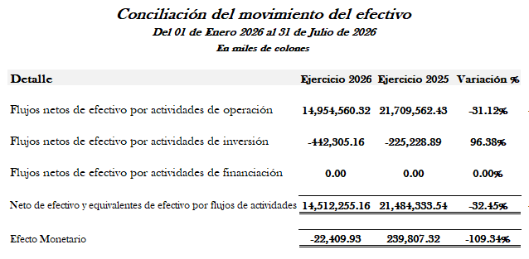
Pág. 171
conformidad con lo dispuesto en la NICSP 2 – Estado de Flujos de Efectivo, asegurando la trazabilidad y consistencia de la información financiera.

- La entidad generó un flujo neto positivo en operación por ¢ 14.954.560,32, lo que evidencia capacidad de generar liquidez a partir de las actividades ordinarias.
- Las actividades de inversión presentaron movimiento por un monto de ¢ -442.305,16 a julio 2026.
- No se registraron flujos de financiación en el período, por lo que el cambio de efectivo no se explica por endeudamiento o amortizaciones.
- El efecto por diferencias de cambio no realizadas fue de ¢ -22.409,93 y representa un descenso aproximadamente -109,34% del cambio total del efectivo, lo cual sugiere una exposición relevante a partidas en moneda extranjera.
- En términos relativos, el flujo de operación equivale a un descenso aproximadamente -31,12% del neto por actividades, mientras que las actividades inversión tuvo un incremento de un 96,38% de actividad respecto al periodo anterior.

- Otra información: Intereses Recibidos / Pagados, (párrafo 40)
Revelación:
De conformidad con lo establecido en el párrafo 40 de la NICSP 2, las entidades del sector público deben revelar por separado los intereses recibidos y los intereses pagados, clasificándolos de manera consistente dentro de las actividades de operación, inversión o financiación, según corresponda a la naturaleza de la entidad.

En el flujo de efectivo, dentro los cobros de actividades de operación, en ingresos a la propiedad se incluye los intereses recibidos, tanto de cuentas corrientes, como de documentos por cobrar.

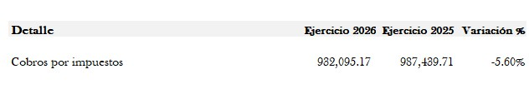
Pág. 172

- Conciliación Flujo de efectivo/Estado Resultados (párrafo 54,56)

Revelación:
De conformidad con los párrafos 54 y 56 de la NICSP 2 – Estado de Flujos de Efectivo, el IMAS, aun cuando presenta los flujos de efectivo por actividades de operación mediante el método directo, revela la siguiente conciliación entre el resultado del período y los flujos netos de efectivo generados por dichas actividades, con el fin de explicar las diferencias derivadas de partidas sin efecto en efectivo y de variaciones en activos y pasivos operativos.

Flujo de efectivo generado por la operación:  Excedente del Periodo |  | 14 521 107,15
Ajuste resultados acumulados |  | -8 280 524,63
Ajustar para conciliar el excedente con el efectivo neto Depreciación y amortización del periodo |  | 552 354,78
Deterioro de cuentas por cobrar |  | 469 391
Provisión y reservas técnicas |  | 609 703
Perdida en bajas de activo |  | 611 156,48
Deterioro y perdidas de inventario |  | 16 440,48
Resultados netos diferencial |  | 199 062,15
Ajustes partidas sin efectivo |  | 7 365 951,95
Total efectivo generado por los resultados |  |  | 16 064 642,13
Incremento o disminución en activos o pasivos  Aumento cuentas a cobrar | -382 577,58
Aumento de inventarios | -494 012,06
Aumento Otros cuentas por cobrar | -36 095,50
Disminución de cuentas por cobrar LP | 2 609,07
Aumento en inversiones fideicomiso | -400 000,00
Disminución Deudas comerciales a corto plazo | 174 826,99
Aumento Fondos terceros | 25 041,48
Disminución Ingresos diferidos | 125,79 |  | -1 110 081,81
Flujo de efectivo de actividades de operación |  |  | 14 954 560,32

- Otra información por revelar (párrafo 59)
Revelación:
Efectivo y Equivalentes al efectivo

Las partidas (o rubros) de efectivo y equivalentes al efectivo se componen de efectivo, saldos en bancos e inversiones en instrumentos del mercado monetario. Se incluye recursos depositados en moneda nacional bajo la forma de cuentas corrientes, en entidades bancarias domiciliadas en el territorio del país, además incluye, la totalidad de los fondos depositados en la Caja Única en moneda nacional a través de la Tesorería Nacional.

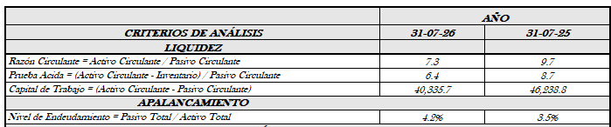
Pág. 173
La variación del efectivo con respecto al año anterior presenta un decremento del -14,43% con respecto al periodo 2025.
En cuanto al efectivo se mantiene distribuido en sus cuentas corrientes como en Caja Única-Tesorería Nacional.
Al cierre de julio 2026 se contó con el efectivo necesario para atender los compromisos institucionales. En lo concerniente a los saldos equivalente de efectivo no disponibles, a julio del 2026, se indica que se contó con el efectivo necesario para atender los compromisos institucionales.

El IMAS NO cuenta con préstamos y posee una posición financiera y liquidez que le permita cancelar sus compromisos financieros.

NOTAS DEL ESTADO DE CAMBIOS EN EL PATRIMONIO NETO
NOTA N° 84

Saldos del periodo

Descripción | Nota | Periodo Actual | Periodo Anterior | Diferencia
 |  |  |  | %
Saldos del período | 84 | 191 257 042,08 | 197 751 775,97 | -3,28%
- PATRIMONIO

PATRIMONIO PUBLICO

Capital

Cuenta | Descripción | Nota | Periodo Actual | Periodo Anterior | Diferencia
 |  |  |  |  | %
3.1.1. | Capital | 24 | 6 630 461,39 | 6 630 461,39 | 0.00%
Detalle de Cuenta

Pág. 174

Cuenta | Descripción | Nota | Periodo Actual | Periodo Anterior | Diferencia
 |  |  |  |  | %
3.1.1.01. | Capital inicial | 24 | 6 630 461,39 | 6 630 461,39 | 0,00%
La metodología utilizada por el IMAS para el cálculo del Capital Inicial fue la indicada en el oficio DCN-1542-2013 del 18 de diciembre de 2013. El ajuste de resultados acumulados en relación con el total de activos fijos del año 2014.

Revelación:
La cuenta Capital inicial, representa el 3,47% del total del Capital, que comparado al periodo ante-rior genera una variación absoluta de 0 000,00 que corresponde a un Aumento del 0,00% de recur-sos disponibles.

Revelación:
La metodología utilizada por el IMAS para el cálculo del Capital Inicial fue la indicada en el oficio DCN-1542-2013 del 18 de diciembre de 2013. El ajuste de resultados acumulados en relación con el total de activos fijos del año 2014.

Cuenta | Descripción | Nota | Periodo Actual | Periodo Anterior | Diferencia
 |  |  |  |  | %
3.1.1.02. | Incorporaciones al capital | 24 | 0,00 | 0,00 | 0,00%

Revelación:
Al 31 de julio 2026, la cuenta no presenta ningún movimiento.

NOTA N° 85

Transferencias de capital

Cuenta | Descripción | Nota | Periodo Actual | Periodo Anterior | Diferencia
 |  |  |  |  | %
3.1.2. | Transferencias de  capital | 25 | 0,00 | 0,00 | 0,00%

Pág. 175
Revelación:
Al 31 de julio 2026, no presenta ningún movimiento.

NOTA N° 86

Reservas

Cuenta | Descripción | Nota | Periodo Actual | Periodo Anterior | Diferencia
 |  |  |  |  | %
3.1.3. | Reservas | 26 | 0,00 | 0,00 | 0,00%
Revelación:
Al 31 de julio 2026, la cuenta no presenta ningún movimiento.

NOTA N° 87

Variaciones no asignables a reservas

Cuenta | Descripción | Nota | Periodo Actual | Periodo Anterior | Diferencia
 |  |  |  |  | %
3.1.4. | Variaciones no asignables a  reservas | 27 | 0,00 | 0,00 | 0,00%

Revelación:
Al 31 de julio 2026, la cuenta no presenta ningún movimiento.

NOTA N° 88

Resultados acumulados

Cuenta | Descripción | Nota | Periodo Actual | Periodo Anterior | Diferencia
 |  |  |  |  | %
3.1.5. | Resultados acumulados | 28 | 184 626 580,70 | 191 121 314,59 | -3,40%
Detalle cuenta:

Pág. 176

Cuenta | Descripción | Nota | Periodo Actual | Periodo Anterior | Diferencia
 |  |  |  |  | %
3.1.5.01. | Resultados acumulados de ejercicios anteriores | 28 | 170 105 473,54 | 168 319 682,80 | 1,06%

Cuenta | Descripción | Nota | Periodo Actual | Periodo Anterior | Diferencia
 |  |  |  |  | %
3.1.5.02. | Resultado del ejercicio | 28 | 14 521 107,15 | 22 801 631,78 | -36,32%

Revelación:
La cuenta Resultados acumulados, representa el 96,53% del total del Capital, que comparado al periodo anterior genera una variación absoluta de ¢ -6.494.733,89 que corresponde a una disminución del-3,40% de recursos disponibles.

Revelación:
Detalle del movimiento al 31 de julio del 2026 es el siguiente:

 | 2026 | 2025
Resultado ejercicios anteriores
a) Resultados de ejercicios anteriores | 61 645 121,14 | 59 859 330,40
b) Ajustes por reexpresión de resultados  de ejercicios | 107 457 382,39 | 107 457 382,39
c)Ajustes por corrección de errores | 999 699,95 | 999 699,95
d)Ajuste por cambios en la política | 3 270,06 | 3 270,06
Total | 170 105 473,54 | 168 319 682,80
    - Resultados acumulados de ejercicios anteriores se componen de la siguiente manera:
 | 2026 2025
Resultados acumulados
Saldo inicial al 31 diciembre 2025-2024 | 59 859 330,40 60 607 718,30
Aumento | 3 240 501,94 3 077 802,53
Disminuciones | 4 051 280,85 3 826 190,43
Ajuste Resultado del periodo 2024 | 5 905 693,39
Ajuste Resultado del periodo 2025 | 2 596 569,66
Saldo al 30 de junio 2026 | 61 645 121,15 59 859 330,40

Pág. 177
Al 31 de julio de 2026, la cuenta Resultados de ejercicios anteriores pasó de ₡59.859.330,40 miles en 2025 a ₡61.645.121,15 miles en 2026, para un aumento neto de ₡1.785.790,74 miles (2,98%). La variación se explica por aumentos de ₡3.240.501,94 miles y disminuciones de ₡4.051.280,85 miles del resultado del periodo 2025. Entre las disminuciones de la cuenta de Resultados Acumulados existen ajustes por un monto de ¢810.200,44 miles, correspondientes al CETAC producto de la distribución de excedentes de las Empresas Comerciales del IMAS del 2025, así como movimientos inmateriales por ¢465,3 correspondientes a ajustes del salario escolar 2025 cancelados en enero 2026 y ajustes de cuentas por cobrar por ¢52,40 miles.

    - El monto mostrado es producto de la aplicación de la Normas Internacionales de Contabilidad de Sector Publico (NICSP), siendo que durante el periodo 2025 se incluye los registros de ajustes contables por la implementación de las NICSP 17, el ajuste por Re-expresión como parte de cambio de valoración y registro de los terrenos, según NICSP actualizando al valor razonable de los terrenos de programas sociales y terrenos de edificios.

    - Durante el periodo 2023 se realizó la corrección de errores de recálculo de la depreciación y amor-tización acumulada de activos planta y equipo, durante el periodo 2026-2025 no se han determi-nado errores.

2026
Ajustes por corrección de errores
Saldo inicial al 31 diciembre 2025 999,699.95
Disminuciones 0.00
Ajuste periodo 2026 0.00

Total 999,699.95

    - El monto mostrado corresponde a la aplicación de valor residual de ¢500 en los activos propiedad, planta y equipo, excluyendo los terrenos.

Cuenta | Descripción | Nota | Periodo Actual | Periodo Anterior | Diferencia
 |  |  |  |  | %
3.1.5.02. | Resultado del  ejercicio | 28 | 14 521 107,15 | 22 801 631,78 | -36,32%

La cuenta Resultados acumulados, representa el 7,59% del total de Patrimonio, que comparado al periodo anterior genera una variación absoluta de ¢ -8.280.524,63 que corresponde a un decremento del -36,32%, producto que, los ingresos disminuyeron (-7,39%), y los egresos en -2,43%, lo que genera la disminución del resultado final del ejercicio.

Pág. 178

2026 2025 Variación%
Resultado del periodo
Total ingresos 144 526 846,57 156 051 355,96 -7,39%

Total egresos 130 005 739,41 133 249 724,18 -2,43%

Resultado del ejercicio 14 521 107,15 22 801 631,78 -36,32%
Durante el período 2026, la Institución obtuvo un resultado del ejercicio de ₡14.521,11 millones, cifra inferior en ₡ 8.280,52 millones respecto al superávit registrado en 2025, equivalente a una disminución del 36,32%.
La reducción del resultado del ejercicio se explica principalmente por el comportamiento de los ingresos y egresos:
Ingresos
Los ingresos totales ascendieron a ₡144.526,85 millones en 2026, mientras que en 2025 alcanzaron
₡156.051,36 millones, lo que representa una disminución de ₡11.524,51 millones (-7,39%). Esta variación refleja una menor generación o captación de recursos durante el período, constituyéndose en el principal factor que impactó negativamente el resultado del ejercicio.

Egresos
Por su parte, los egresos totales registraron un monto de ₡130.005,74 millones en 2026, frente a
₡133.249,72 millones en 2025, mostrando una reducción de ₡3.243,98 millones (-2,43%). La disminución de los gastos contribuyó a mitigar parcialmente el efecto de la reducción de los ingresos; sin embargo, el ahorro generado en egresos fue significativamente menor que la disminución observada en los ingresos.

Resultado del ejercicio
Como consecuencia de lo anterior, el resultado del ejercicio pasó de ₡22.801,63 millones en 2025 a
₡14.521,11 millones en 2026, registrando una disminución de ₡8.280,52 millones, equivalente al 36,32%. En términos generales, aunque la Institución logró contener sus egresos durante 2026, la reducción de los ingresos fue más pronunciada que la disminución de los gastos, provocando una contracción significativa
del superávit generado en el período.

NOTA N° 89

INTERESES MINORITARIOS
Intereses minoritarios - Participaciones en el patrimonio de entidades controladas

Cuenta | Descripción | Nota | Periodo Actual | Periodo Anterior | Diferencia
 |  |  |  |  | %
3.2.1. | Intereses minoritarios - Participaciones en el patrimonio de entidades controladas | 29 | 0,00 | 0,00 | 0,00%

Pág. 179
Revelación:
Al 31 de julio 2026, no presenta ningún movimiento.

NOTA N° 90

Intereses minoritarios – Evolución

Cuenta | Descripción | Nota | Periodo Actual | Periodo Anterior | Diferencia
 |  |  |  |  | %
3.2.2. | Intereses minoritarios -  Evolución | 30 | 0,00 | 0,00 | 0,00%

Revelación:
Al 31 de julio 2026, la cuenta no presenta ningún movimiento.

NOTAS DEL ESTADO DE SITUACIÓN Y EVOLUCIÓN DE BIENES NOTA N° 91

Bienes no concesionados

Cuenta | Descripción | Nota | Periodo Actual | Periodo Anterior | Diferencia
 |  |  |  |  | %
1.2.5. | Bienes no  concesionados | 10 | 138 588 898,47 | 139 453 935,88 | -0,62%
Revelación:
La cuenta Bienes no concesionados, representa el 69,43% del total del Activo, que comparado al periodo anterior genera una variación absoluta de -865.037,41 que corresponde a una disminución del
-0,62% de recursos disponibles.

Al 31 de julio 2026 y 2025 la cuenta se detalla de la siguiente manera:

Pág. 180

1.2.5. | Bienes no concesionados | 10 | 138 588 898,47 | 139 453 935,88
1.2.5.01. | Propiedades, planta y equipos explotados |  | 136 505 128,50 | 137 759 939,97
1.2.5.02. | Propiedades de inversión |  | 0,00 | 0,00
1.2.5.03. | Activos biológicos no concesionados |  | 0,00 | 0,00
1.2.5.04. | Bienes de infraestructura y de beneficio y uso  público en servicio |  | 0,00 | 0,00
1.2.5.05. | Bienes históricos y culturales |  | 27 696,47 | 27 696,47
1.2.5.06. | Recursos naturales en explotación |  | 0,00 | 0,00
1.2.5.07. | Recursos naturales en conservación |  | 0,00 | 0,00
1.2.5.08. | Bienes intangibles no concesionados |  | 351 354,46 | 460 388,89
1.2.5.99. | Bienes no concesionados en proceso de  producción |  | 1 704 719,05 | 1 205 910,56
Revelación:
Reconocimiento:

La NICSP 17 define la propiedad, planta y equipo como “activos tangibles que:
- están en poder de una entidad para su uso en la producción o el suministro de bienes y servicios, para arrendarlos a terceros, o para fines administrativos; y
- se espera serán utilizados durante más de un periodo contable”.

Los elementos de propiedad, planta y equipo son reconocidos como activos si, y solo si, es probable que los beneficios económicos futuros o el potencial de servicio asociado con el elemento fluirá para la entidad, y el costo o el valor razonable del elemento puede ser medido confiablemente.
El reconocimiento inicial es al costo, el cual incluye todos los costos necesarios para conseguir que el activo esté listo para el uso que se tiene la intención darle. Cuando un activo es adquirido sin costo, o por un costo nominal, su costo es su valor razonable a la fecha de adquisición.
Las piezas de repuesto importantes y el equipo de mantenimiento permanente, que la entidad espere utilizar durante más de un periodo, se califican como elementos de propiedades, planta y equipo.

Revelación NICSP 17 Propiedad, Planta y Equipo
    - Bienes Contemplados (Párrafo 13)
Revelación:
Los activos contemplados como propiedades, planta y equipo del IMAS, entre otros son:
- tierras y terrenos;
- edificios operativos;
- maquinaria y equipos para la producción;
- equipos de transporte,
- equipos de tracción y elevación,
- equipos de comunicación,

Pág. 181
- equipos de oficina,
- equipos de computación,
- equipos sanitarios y de laboratorios e investigación, educativos y deportivos, de seguridad or-den, vigilancia y control público;
- maquinarias, equipos y mobiliarios diversos;

    - Infraestructuras (Párrafo 21)
Revelación:
No se cuenta con activos denominados infraestructuras.

    - Método de Depreciación (Párrafo 76-77-90)
Revelación:
Método de depreciación:
El método de depreciación utilizado para los activos es Línea Recta, y se deprecian a partir del primer día hábil del mes siguiente. A la fecha que se informa no existen importes de las compensaciones de terceros que se incluyen en el resultado (ahorro o desahorro) por elementos de propiedades, planta y equipo cuyo valor se hubiera deteriorado, se hubieran perdido o se hubieran retirado.

Los gastos por depreciación de los activos se calculan por el método de línea recta con base en la vida útil estimada.

La depreciación se registra en forma genérica a la tasa necesaria para amortizar el costo según su vida útil estimada (50 años para edificios, 10 años para mobiliario y equipo y vehículos, 7 años maquinaria y 5 años para equipo de cómputo). Los ajustes activos o por capitalización de costos se registran por la vida útil restante.
Si bien la norma párrafo 77 establece la revisión del método de depreciación aplicado a un activo, como mínimo, en cada fecha de presentación anual y, si hubiera habido un cambio significativo en el patrón esperado de consumo de los beneficios económicos o potencial de servicio futuros incorporados al activo, se cambiará para reflejar el nuevo patrón. Dicho cambio se contabilizará como un cambio en una estimación contable, de acuerdo con la NICSP 3. La política contable general 5.36.1 establece de carácter general la aplicación del método lineal de depreciación.

    - Valor Residual y Vida Útil (Párrafo 67-88)
Revelación:

Pág. 182
Los activos propiedad, planta y equipo cuentan con valor residual de ¢ 500, a excepción de los terrenos que no se deprecian.

No se han realizado cambios en la estimación contable de los activos que tenga una incidencia significativa en el periodo actual o que vaya a tenerla en periodos siguientes.

    - Clases de Activos (Párrafo 88)
Revelación:
Los activos contemplados como propiedades, planta y equipo del IMAS, entre otros son:
- tierras y terrenos;
- edificios operativos;
- maquinaria y equipos para la producción;
- equipos de transporte,
- equipos de tracción y elevación,
- equipos de comunicación,
- equipos de oficina,
- equipos de computación,
- equipos sanitarios y de laboratorios e investigación, educativos y deportivos, de seguridad or-den, vigilancia y control público;
- maquinarias, equipos y mobiliarios diversos;

    - Bases de medición (Párrafo 88)
Revelación:
Bases de medición:
De conformidad con la política 1.98 todo elemento de propiedades, planta y equipo, que cumpla las condiciones para ser reconocido como un activo, se medirá por su costo.
Cuando se adquiere un activo a través de una transacción sin contraprestación, su costo se medirá a su valor razonable en la fecha de adquisición.
De conformidad con la política general 1.101.1, en los ejercicios posteriores a la inicial, los elementos de propiedades, planta y equipo, que cumplan las condiciones para ser reconocidos como un activo, podrán ser medidos por el Modelo de Costo.
Las reparaciones o los costos derivados del mantenimiento diario que no extienden la vida útil de estos activos se cargan a los resultados.

    - métodos de depreciación (Párrafo 88)

Pág. 183
Revelación:
Método de depreciación:

El método de depreciación utilizado para los activos es Línea Recta, y se deprecian a partir del primer día hábil del mes siguiente.

    - Conciliación del Importe bruto en libros de Propiedades, Planta y Equipo (Párrafo 88, inciso e) cuadro anexo

Revelación:
El siguiente cuadro muestra la evolución del costo histórico de los activos fijos, clasificados por tipo de bien (terreno, edificios, equipo, vehículos, etc.), considerando retiros y deterioros ocurridos durante el periodo, sin registro de nuevas adiciones:

Equipo y Equipo de
mobiliario de seguridad, Maquinaria y
oficina, sanitario, equipo
comunicación y educional diverso
Terreno Edificios computación Vehículos Total
Costo:
Al 31 de diciembre de 2025 |  | 126 796 329,90 |  | 9 397 811,02 |  | 5 581 556,64 |  | 1 999 856,53 |  | 168 135,10 |  | 481 075,57 |  | 144 424 764,76
Adiciones |  | - |  | --- |  | 150 351,67 |  | 12 752,05 |  | - |  | 595,92 |  | 163 699,65
Deterioro acumulado | - | 32 335,53 | - | 31 104,00 |  |  |  |  |  |  |  |  |  | (63 439,53)
Retiros | - | 989 060,44 | - | 30 225,00 | - | 419 347,10 | - | 12 081,31 | - | 169,00 | - | 3 761,73 |  | (1 454 644,57)
Ajustes |  | 416 271,03 |  | - |  | 1 371,92 |  | --- |  |  | - | 595,92 |  | 417 047,03
Al 31 de julio 2026 |  | 126 191 204,96 |  | 9 336 482,02 |  | 5 313 933,14 |  | 2 000 527,27 |  | 167 966,10 |  | 477 313,84 |  | 143 487 427,33
Depreciación acumulada:
Al 31 de diciembre de 2025 | --- |  |  | 1 477 479,05 |  | 3 752 183,83 |  | 1 234 385,14 |  | 107 250,80 |  | 330 951,69 |  | 6 902 250,51
Gasto por depreciación | --- |  |  | 72 857,20 |  | 348 507,44 |  | 56 626,66 |  | 9 483,55 |  | 19 790,55 |  | 507 265,39
Retiros | --- |  | --- |  |  | -411 712,50 |  | -12 080,81 |  | -168,50 |  | -3 255,26 | - | 427 217,07
Total, depreciación |  | --- |  | 1 550 336,26 |  | 3 688 978,77 |  | 1 278 930,99 |  | 116 565,85 |  | 347 486,97 |  | 6 982 298,83
Total, neto |  | 126 191 204,96 |  | 7 786 145,77 |  | 1 624 954,38 |  | 721 596,29 |  | 51 400,25 |  | 129 826,87 |  | 136 505 128,50
Al cierre de diciembre de 2025, el costo total de Propiedad, Planta y Equipo ascendía a: ₡144 424 764,76, distribuido principalmente en: Terrenos: ₡126 796 329,90, Edificios: ₡9 397 811,02, Equipo y mobiliario de oficina, comunicación y computación: ₡5 581 556,64, Vehículos: ₡1 999 856,53, Equipo de seguridad, sanitario y educacional: ₡168 135,10 y Maquinaria y equipo diverso: ₡481 075,57, estos montos representan el costo histórico bruto antes de ajustes del periodo.
Durante el periodo 2026, el grupo presenta un valor bruto al cierre de ₡143.487.427,33 miles y un valor residual de ₡136.505.128,50 miles. Representa aproximadamente el 98,50 % del valor neto reportado, lo que evidencia una concentración muy alta del patrimonio institucional en este grupo.
Se registran adiciones en vehículos, equipos de computación y maquinaria y equipo diverso. Deterioro acumulado
Se reconoce un deterioro acumulado por un total de: ₡63 439,53 Distribuido en:

Pág. 184
Terrenos: ₡32 335,53
Edificios: ₡31 104,00
Las propiedades que presentan deterioro son las siguientes, durante el año 2026 el importe bruto en libros no ha variado.
Expediente No. | Nuevo #Act | Costo historico al 31 dic 2017 | Finca | distrito | codigo_zon | valor_urbano | valor_rural | Area Registral (metros cuadrados) | VALOR ESTIMADO | Deterioro del valor | Valor en libros
7-65 | 2000235 | 1 310 000,00 | 96 325,00 | 70 604,00 | R03/U03 | 3 600,00 | 1 600,00 | 180,63 | 650 268,00 | 659 732,00 | 650 268,00
7-63 | 2000299 | 1 230 000,00 | 96 207,00 | 70 502,00 | U18 | 5 500,00 | 0,00 | 140,00 | 770 000,00 | 460 000,00 | 770 000,00
1-396 | 54000000 | 108 864 000,00 | 126 312,00 | 10 104,00 | U04 | 135 000,00 | 0,00 | 576,00 | 77 760 000,00 | 31 104 000,00 | 77 760 000,00
4-2 | 2000591 | 3 948 799,00 | 58 653,00 | 41001 | R25/U25 | 2 500,00 | 450,00 | 100,00 | 250 000,00 | 3 698 799,00 | 250 000,00
4-66 | 54000002 | 53 017 000,00 | 240 778,00 | 41001 | U01 | 75 000,00 | 0,00 | 340,00 | 25 500 000,00 | 27 517 000,00 | 25 500 000,00
 |  |  |  |  |  |  |  |  |  | ₡63 439 531,00

Este deterioro corresponde a ajustes por pérdida de valor reconocidos conforme a la normativa contable aplicable (NICSP), reduciendo el valor recuperable de estos activos. No afecta resultados del periodo como gasto nuevo, sino que ajusta el valor del activo.
Retiros de activos
El movimiento bruto neto fue negativo en ₡873.897,90 miles, equivalente a una reducción aproximada del 0,61 % respecto al saldo inicial del grupo.
Los movimientos negativos más importantes se ubican en:
- Tierras y terrenos: ₡(572.789,41) miles.
- Equipos para computación: ₡(219.784,96) miles.
- Equipos y mobiliario de oficina: ₡(37.256,65) miles.
- Edificios: ₡(30.225,00) miles.
- Equipos de comunicación: ₡(10.581,89) miles.
En sentido contrario, los equipos de transporte presentan un movimiento neto positivo de ₡670,74 miles, originado por altas de ₡12.752,05 miles y bajas de ₡12.081,31 miles.
Ajustes
No se registraron ajustes adicionales al costo de los activos durante el periodo.

Pág. 185
- Depreciación Acumulada (Párrafo 88)

Revelación:
El siguiente cuadro complementa el análisis del costo histórico de los activos fijos, mostrando la evolución de la depreciación acumulada entre el 31 de diciembre de 2025 y el 31 de julio 2026, así como su impacto en el valor neto en libros.
Saldo de depreciación acumulada al 31 de diciembre de 2025, distribuida principalmente en: Edificios, Equipo y mobiliario de oficina, comunicación y computación, Vehículos, Equipo de seguridad, sanitario y educacional y Maquinaria y equipo diverso. Este saldo refleja el desgaste sistemático de los activos conforme al método de línea recta, aplicado de acuerdo con su vida útil estimada, en cumplimiento de las NICSP y la normativa contable vigente del sector público.
Al cierre de julio 2026, la depreciación acumulada total ascendió a: ₡6.982.298,83

Depreciación acumulada:
Al 31 de diciembre de 2025 | --- |  |  | 1 477 479,05 | 3 752 183,83 | 1 234 385,14 | 107 250,80 | 330 951,69 |  | 6 902 250,51
Gasto por depreciación | --- |  |  | 72 857,20 | 348 507,44 | 56 626,66 | 9 483,55 | 19 790,55 |  | 507 265,39
Retiros | --- |  | --- |  | -411 712,50 | -12 080,81 | -168,50 | -3 255,26 | - | 427 217,07
Total, depreciación |  | --- |  | 1 550 336,26 | 3 688 978,77 | 1 278 930,99 | 116 565,85 | 347 486,97 |  | 6 982 298,83
Total, neto |  | 126 191 204,96 |  | 7 786 145,77 | 1 624 954,38 | 721 596,29 | 51 400,25 | 129 826,87 |  | 136 505 128,50
Durante el periodo 2026 el movimiento se explica por:
- Depreciación y amortización del ejercicio: ₡507.265,39 miles.
- Eliminación de depreciación asociada a bajas: ₡427.217,07 miles.
Luego de considerar: El saldo inicial, el gasto por depreciación del período, y la reversión de depreciación asociada a los retiros, la depreciación acumulada total al 31 de julio 2026 asciende a:
¢6.982.298,83.
Este saldo refleja adecuadamente el desgaste acumulado de los activos que permanecen en operación al cierre del período.

Retiros asociados a la depreciación
Como consecuencia de los retiros definitivos de activos registrados en el período, se procedió a dar de baja la depreciación acumulada asociada a dichos bienes, por un monto total de: ¢427.217,07.
Este ajuste evita la sobrevaloración de la depreciación acumulada y es consistente con la baja del costo histórico explicada en el cuadro de movimiento del costo. En términos contables, los retiros afectan simultáneamente: El costo del activo, y la depreciación acumulada relacionada, manteniendo la razonabilidad del valor neto en libros.
Valor neto en libros
Como resultado del comportamiento conjunto del costo histórico y la depreciación acumulada, el valor neto de Propiedad, Planta y Equipo al 31 de julio 2026 es de: ¢136.505.128,50

Pág. 186
Este monto representa el valor contable de los activos fijos disponibles para la operación, y su variación respecto al cierre de diciembre 2025 se explica por: Bajas de activos (retiros), reconocimiento del gasto por depreciación del período, ausencia de nuevas inversiones en activos fijos.
Conclusión integrada (costo + depreciación)
Del análisis conjunto de ambos cuadros se concluye que:
- La disminución del activo no corriente durante el período no obedece a un proceso de desin-versión estratégica, sino a una depuración contable normal del parque de activos.
- El comportamiento del rubro es consistente con un escenario de estabilidad operativa, donde no se realizan nuevas adquisiciones y la variación responde al consumo del activo y a bajas selectivas.
- El tratamiento contable aplicado es congruente con las NICSP17, la normativa de la Dirección General de Contabilidad Nacional, y las revelaciones incluidas en los Estados Financieros de julio 2026.

- Vida útil (Párrafo 88)
Revelación:
El IMAS cuenta con un sistema informático del control financiero de sus activos, se realizó un análisis de la estimación de vida útil utilizando el anexo No.1 de la Directriz CN-001-2009

Pág. 187

 | No cta SAP (probable) | Descripción | Método de Valoración | Vida Útil Génerica | Valores de origen
 | 501 0201 | Edificios de oficinas y atención al público | Línea Recta | 50 | 1 2501 0201 1
 | 501 0204 | Bodegas | Línea Recta | 50 | 1 2501 02041
 | 501 0205 | Locales | Línea Recta | 50 | 1 2501 02051
 | 501 0207 | Bibliotecas y centros de información | Línea Recta | 50 | 1 2501 0207 1
 | 501 0299 | Otros edificios | Línea Recta | 50 | 1 2501 02991
 | 501 0301 | Maquinaria para la construcción | Línea Recta | 7 | 1 2501 0301 1
 | 501 0302 | Generadores | Línea Recta | 15 | 1 2501 03021
 | 501 0303 | Planta eléctrica | Línea Recta | 15 | 1 2501 03031
 | 501 0304 | Hornos | Línea Recta | 10 | 1 2501 03041
 | 501 0305 | Equipos para proceso de alimentos | Línea Recta | 10 | 1 2501 03051
 | 501 0306 | Equipos hidráulicos | Línea Recta | 7 | 1 2501 03061
 | 501 0308 | Equipos de medición | Línea Recta | 10 | 1 2501 03081
 | 501 031 0 | Mo tores | Línea Recta | 15 | 1 2501 031 01
 | 501 0399 | Otras maquinarias y equipos para la producción | Línea Recta | 15 | 1 2501 03991
 | 501 0401 | Mo tocicletas | Línea Recta | 10 | 1 2501 0401 1
 | 501 0402 | V ehículos | Línea Recta | 10 | 1 2501 04021
 | 501 0403 | Equipos de transporte y tracción marítima y fluv ial | Línea Recta | 10 | 1 2501 04031
 | 501 0499 | Otros equipos de transporte | Línea Recta | 15 | 1 2501 04991
 | 501 0501 | A ntenas y radares | Línea Recta | 20 | 1 2501 0501 1
 | 501 0502 | Equipos de telefonía | Línea Recta | 10 | 1 2501 05021
 | 501 0503 | Equipos de radiocomunicación | Línea Recta | 10 | 1 2501 05031
 | 501 0504 | Equipos de audio y v ideo | Línea Recta | 10 | 1 2501 05041
 | 501 0599 | Otros equipos de comunicación | Línea Recta | 10 | 1 2501 05991
 | 501 0601 | A rchiv adores, bibliotecas y armarios | Línea Recta | 10 | 1 2501 0601 1
 | 501 0602 | Mesas y escritorios | Línea Recta | 10 | 1 2501 06021
 | 501 0603 | Sillas y bancos | Línea Recta | 10 | 1 2501 06031
 | 501 0604 | Fotocopiadoras | Línea Recta | 5 | 1 2501 06041
 | 501 0605 | Equipos de v entilación | Línea Recta | 10 | 1 2501 06051
 | 501 0699 | Otros equipos y mobiliario | Línea Recta | 10 | 1 2501 06991
 | 501 07 01 | Computadoras | Línea Recta | 5 | 1 2501 07 01 1
 | 501 07 02 | Impresoras | Línea Recta | 5 | 1 2501 07 021
 | 501 07 03 | Mo dem | Línea Recta | 5 | 1 2501 07 031
 | 501 07 04 | Mo nitores | Línea Recta | 5 | 1 2501 07 041
 | 501 07 05 | UPS | Línea Recta | 5 | 1 2501 07 051
 | 501 07 99 | Otros equipos de cómputo | Línea Recta | 5 | 1 2501 07 991
 | 501 0801 | Equipos e instrumental médico | Línea Recta | 10 | 1 2501 0801 1
 | 501 0802 | Equipos de laboratorio | Línea Recta | 10 | 1 2501 08021
 | 501 0803 | Equipos de medición | Línea Recta | 10 | 1 2501 08031
 | 501 0899 | Otros equipos sanitarios y de laboratorio | Línea Recta | 10 | 1 2501 08991
 | 501 0901 | Pizarras y rotafolios | Línea Recta | 5 | 1 2501 0901 1
 | 501 0904 | Enciclopedias | Línea Recta | 5 | 1 2501 09041
 | 501 1 001 | Equipos de protección contra incendios | Línea Recta | 15 | 1 2501 1 001 1
 | 501 1 002 | Sistemas de alarmas y seguridad | Línea Recta | 3 | 1 2501 1 0021
 | 501 1 099 | Otros equipos de seguridad, orden, v igilancia y contr | Línea Recta | 10 | 1 2501 1 0991
 | 501 9902 | Equipos y mobiliario doméstico | Línea Recta | 10 | 1 2501 99021
 | 501 9903 | Equipos fotográfico y de rev elado | Línea Recta | 5 | 1 2501 99031
 | 501 9904 | Equipos y mobiliario de ingeniería y dibujo | Línea Recta | 10 | 1 2501 99041
 | 501 9999 | Otras maquinarias, equipos y mobiliarios div ersos | Línea Recta | 10 | 1 2501 99991
 |  | ** Los activ os pueden presentar v aríación de la v ida útil de acuerdo a sus capacidades
 |  | Fuente: Sistema SA P

- Gasto por Depreciación (Párrafo 64-65)

Revelación:
El gasto se revela en la nota No62, los gastos por depreciación de los activos se calculan por el método de línea recta con base en la vida útil estimada.
 | CONSUMO DE BIENES DISTINTOS DE INVENTARIOS
 | 2026 2025 | %
 | Depreciaciones de propiedades, planta y equip - -
 | Depreciaciones de edificios 72 857,20 72 857,20 | 0,00%
 | Depreciaciones de maquinaria y equipos 5 511,00 5 511,00 | 0,00%
 | Depreciaciones de equipos de transporte, tracción 56 626,66 54 118,70 | 4,63%
 | Depreciaciones de equipos de comunicación 12 653,26 11 318,35 | 11,79%
 | Depreciaciones de equipos y mobiliario de oficina 50 667,34 53 781,30 | -5,79%
 | Depreciaciones de equipos para computación 285 186,83 267 541,99 | 6,60%
 | Depreciaciones de equipos sanitario, de laboratorio 1 351,28 350,62 | 285,40%
 | Depreciaciones de equipos y mobiliario educaciona 102,27 62,03 | 64,88%
 | Depreciaciones de equipos de seguridad, orden, vigilancia 8 030,00 8 072,02 | -0,52%
 | Depreciaciones de maquinarias, equipos y mobiliario 14 279,55 13 372,18 | 6,79%
 | Total Depreciaciones de propiedades, planta y equipo 507 265,39 486 985,39 | 4,16%

Pág. 188

Gasto por depreciación del período
Durante el período comprendido entre enero a julio del 2026, se reconoció un gasto por depreciación por un total de: ¢507.265,39
Este gasto se distribuye entre las distintas clases de activos y corresponde al reconocimiento periódico del consumo del potencial de servicio de los bienes que continúan en uso.
El registro del gasto por depreciación explica, junto con las bajas de activos, la disminución del valor en libros del rubro de Propiedad, Planta y Equipo durante el período.

- Compromisos Contractuales (Párrafo 89)

Revelación:
Activos en préstamo a otras entidades públicas.
La partida de terrenos incluye las siguientes propiedades con restricciones de titularidad, ya que, si bien se encuentran a nombre de la Institución, su uso y control le corresponde a tercero, por cuanto la normativa impide el traspaso correspondiente:
 | Provincia | Folio real | observación
 | San José | 1-199399 | Convenio de comodato entre el IMAS y el Ministerio de Salud. Firmado el 07 noviembre 2017. Aprobado por Acuerdo de Consejo Directivo 503-11-2017.Convenio de comodato establece para el préstamo de un área de 2.152 m2, que representa el 10,16% del total de metros registrales de la finca, en el terreno prestado se ubica el CEN-CINAI de Cristo Rey.  El contrato tiene una vigencia de quince (15) años, contados a partir de su firma y prorrogable automáticamente por el mismo periodo hasta un máximo de tres veces.
 | San José | 1-527014 | Convenio de comodato entre el IMAS el Ministerio de Salud y el Comité de CEN CINAI la Uruca. Firmado el 17 mayo 2018. Aprobado por Acuerdo de Consejo Directivo 131-4-2018.Convenio de comodato establece para el préstamo de un área de 187 m2, que representa el 0,05% del total metros registrales de la finca, en el terreno prestado se ubica el CEN-CINAI de Cristo Rey.  El contrato tiene una vigencia de cinco (5) años, contados a partir de su firma y prorrogable

Pág. 189

 |  |  | automáticamente por el mismo periodo hasta un máximo de tres veces.
 | San José | 1-527015 | Convenio de comodato entre el IMAS y el Instituto Costarricense de Electricidad ICE. Firmado el 23 de abril del año 2018. Aprobado por Acuerdo de Consejo Directivo 153-04-2018.Convenio de comodato establece para el préstamo de un área de  16 m2, para mantener equipo de telecomunicaciones que representa el 0,7% del total metros registrales de la finca.  El contrato tiene una vigencia de diez (10) años, contados a partir de su firma y prorrogable automáticamente por el mismo periodo hasta un máximo de tres veces.
 | San José | 1-527015 | Convenio de comodato entre el IMAS y Ministerio de Seguridad Pública. Firmado el 24 de setiembre del año 2021. Aprobado por Acuerdo de Consejo Directivo 282-09-2021.Convenio de comodato establece para el préstamo de un área de 82 m2, para Delegación Distrital de Fuerza Pública, que representa el 0,035% del total metros registrales de la finca.  El contrato tiene una vigencia de cinco (5) años, contados a partir de su firma y prorrogable por un periodo adicional de 5 años.
 | San José | 1-98162 | Convenio de comodato entre el IMAS y el Instituto Nacional de Aprendizaje. Firmado el 18 de octubre 2021. Aprobado por Acuerdo de Consejo Directivo 315-10-2021.CL-0131-2021. Convenio de  comodato establece para el préstamo de un área de 1.701,56 m2, que representa el 7,15% del total metros registrales de la finca.  El contrato tiene una vigencia de diez (10) años, con-tados a partir de su firma y prorrogable automática-mente por el mismo periodo hasta un máximo de  tres veces.
 | San José | 1-527015 | Convenio de comodato entre el IMAS y la Fundación SIFAIS (Sistema Integral de Formación Artística para la Inclusión Social). Firmado el 06 de mayo del año 2022. Aprobado por Acuerdo de Consejo Directivo 147-05-2022.CL-0021-2022.

Pág. 190

Convenio de comodato establece para el préstamo y construcción de un edificio, un área de 928 m2, que representa el 0,40% del total metros registrales de la finca.
El contrato tiene una vigencia de treinta (30) años, contados a partir del 13 de agosto del 2013 y pro-rrogable por solicitud expresa de la parte interesada,
previa aprobación del Consejo Directivo.
Activos en pérdida de control (apropiación indebida por terceros)
De conformidad con Área Desarrollo Socio Productivo y Comunal del IMAS, No se cuenta con información que permita determinar ocupación precarista, ya que los terrenos propiedad del IMAS están destinados al desarrollo de proyectos de vivienda de interés social, en los cuales no necesariamente se puede considerar como una ocupación precarista. Sin embargo, si se conoce de la existencia de espacios dentro de estos proyectos en donde, sí se presenta una ocupación de estas características, normalmente en las zonas donde no es posible o autorizada por los entes reguladores de la materia urbana, como zonas de protección de ríos y quebradas, terrenos con destino específico, entre otros.

Tampoco se conoce de procesos de reclamación de tierras a nivel jurídico, en el entendido de que la ocupación “precarista” carece de sustento legal para su reclamación.

A la fecha que se informa no existen importes de las compensaciones de terceros que se incluyen en
el resultado (ahorro o desahorro) por elementos de propiedades, planta y equipo cuyo valor se hubiera deteriorado, se hubieran perdido o se hubieran retirado.

- Otra información por revelar
Revelación:
No se ha realizado revaluación.
El importe en libros de los elementos planta y equipo que, estando totalmente depreciados, se encuentran en uso, aproximadamente 3.700 ascienden a un monto de ¢ 1.656.500,27 al valor residual de los mismos, se muestran en el Anexo No.9
Al 31 de julio 2026 no existe algún importe en libros de los elementos componentes de propiedades, planta y equipo que, retirados de su uso activo, se mantengan para disponer de ellos.

Detalle:

Pág. 191

Cuenta | Descripción | Nota | Periodo Actual | Periodo Anterior | Diferencia
 |  |  |  |  | %
1.2.5.01. | Propiedades, planta y  equipos explotados | 10 | 136 505 128,50 | 137 759 939,97 | -0,91%

Revelación:
La cuenta Propiedades, planta y equipos explotados, representa el 68,39% del total del Activo, que comparado al periodo anterior genera una variación absoluta de ¢-1.254.811,47 que corresponde a una disminución del -0,91% de recursos disponibles, producto de la baja de bienes por desuso o mal estado.

Revelación:
Umbrales de reconocimiento
Cada entidad tiene que determinar el valor por encima del cual los activos se capitalizan y se informan en los estados financieros.
Cuando una entidad establece un umbral de capitalización, los activos por debajo del umbral relevante se reflejan como gastos en el periodo de compra y los activos por encima del umbral se reconocen como activos en el estado de situación financiera.

El IMAS definió el umbral de reconocimiento con la Resolución Administrativa IMAS-SGSA-RESO-0008-2023, que en el Por Tanto 5 estableció que serán reconocidos como activos cuyo valor se mayor a ¢ 150.000.

- Tierras y terrenos
El 98,50% de la partida propiedad, planta y equipo la compone la cuenta de tierra y terrenos.
El IMAS cuenta con dos tipos de terrenos: los terrenos donde se ubican los edificios de oficinas administrativas, así como los terrenos distribuidos en todo el país correspondientes para proyectos sociales, valorados al costo histórico, cuya titularidad se encuentra a nombre del IMAS. Aunque la Norma NICSP 17 solicita el registro separado, se aclara que la partida de edificios incluye los terrenos donde están los edificios de oficinas administrativas.
Todos los terrenos están registrados en el Registro Público y cada año se hace una conciliación. La Institución cuenta con auxiliares debidamente conciliados con el Registro de la Propiedad, pero no se cuenta con un detalle descriptivo de ocupación.

Al 31 de julio 2026 y 2025, los terrenos para proyectos sociales ascienden a la suma de
¢126.191.204,95 (¢127.268.877,25 en el 2025) y corresponde a terrenos adquiridos por el IMAS o donados por instituciones gubernamentales al IMAS, para la atención de los diferentes programas sociales que mantienen vigentes.

Pág. 192

2026 2025
Tierras y terrenos libres de mejoras
Terrenos para construcción de edificios 432 407 432 407
Pérdidas por deterioro -27 517 -27 517
Total Terrenos para construcción de edificios 404 890 404 890

Otras tierras y terrenos libres de mejoras
Tierras y terrenos libres mejorasValores de origen 125 791 133,49 126 868 805,78
Pérdidas por deterioro (4 818,53) (4 818,53) Total Otras tierras y terrenos libres de mejo 125 786 314,95 126 863 987,25 Total Tierras y terrenos 126 191 204,95 127 268 877,25
Los terrenos son donados y traspasados a los beneficiarios que cumplan con los requisitos establecidos por el IMAS, la cual disminuyó un 0,85% con respecto al 2025. Los terrenos están reflejados por su valor razonable tal y como lo ha determinado por valor zonas homogéneas del Ministerio de Hacienda.
En forma general, la totalidad de terrenos institucionales, corresponden a 997 fincas aproximadamente distribuidos de la siguiente manera por provincia, incluyendo los terrenos de oficinas.

Cuenta | Descripción | Nota | Periodo Actual | Periodo Anterior | Diferencia
 |  |  |  |  | %
1.2.5.02. | Propiedades de inversión | 10 | 0,00 | 0,00 | 0,00%

Base Contable
Valor contable de terrenos IMAS 2026
Provincia | Valor DIC2025 | Segregación | altas | Bajas | Saldo Julio
San José | 61 839 695 212,90 | 282 698 350 |  | 45 184 700 | 61 511 812 162,90
Alajuela | 10 908 807 466,00 | 19 143 600 |  | 40 122 400 | 10 849 541 466,00
Cartago | 14 917 822 401,20 | 23 870 550 |  | 30 122 300 | 14 863 829 551,20
Heredia | 6 108 248 482,00 | 426 298 546 | 413 309 115 | 18 381 130 | 6 076 877 921,05
Guanacaste | 4 474 405 640,00 | 21 019 200 |  | 55 192 600 | 4 398 193 840,00
Puntarenas | 15 723 340 069,90 | 11 843 510 | 2 961 910 | 3 449 480 | 15 711 008 989,90
Limon | 16 838 755 284,00 | 41 959 070 |  |  | 16 796 796 214,00
Totales | 130 811 074 556 | 826 832 826 | 416 271 025 | 192 452 610,0 | 130 208 060 145,05

Marque con 1, si cumple

Propiedades están debidamente registrados en Registro Nacional
Propiedades cuentan con planos inscritos
Se tiene control con el uso de las Propiedades
Se tiene Propiedades ocupados ilegalmente.

Revelación:

Pág. 193
La cuenta Propiedades de inversión, representa el 0,00% del total del Activo, que comparado al periodo anterior genera una variación absoluta de 0 000,00 que corresponde a un Aumento del 0,00% de recursos disponibles.

Revelación:
 | Aplica | NO
 | Porcentaje Avance | 0,00%

Información a revelar - Propiedades de Inversión NICPS 16
  - Bienes imputados a propiedades de inversión (párrafo 12)
Revelación:
No se cuenta con bienes imputados como propiedades de inversión.

  - Propiedades con doble destino (párrafo 14)
Revelación:
No se cuenta con bienes imputados como propiedades de inversión.

  - Juicio profesional (párrafo 18)
Revelación: Norma no aplica

  - Reconocimiento de propiedades de inversión (párrafo 20)
Revelación:
No se cuenta con bienes imputados como propiedades de inversión.

  - Medición posterior al inicio (párrafo 39)

Pág. 194
Revelación:
No se cuenta con bienes imputados como propiedades de inversión.

  - Información para revelar general (párrafo 86)
Revelación:
No se cuenta con bienes imputados como propiedades de inversión.

  - Información para revelar sobre el método de costo (párrafos 90)

Revelación:
No se cuenta con bienes imputados como propiedades de inversión.

  - Información por revelar sobre el método de valor razonable (párrafo 87 a 89)
Revelación:
No se cuenta con bienes imputados como propiedades de inversión.

  - Otra información por revelar
Revelación:
La Norma no es aplicable, por cuanto la Institución no posee terrenos o edificios, que en su totalidad o en parte, o ambos, se tengan para obtener rentas o plusvalías o ambas, en lugar de para su uso en la prestación de servicios o bien para fines administrativos.

Cuenta | Descripción | Nota | Periodo Actual | Periodo Anterior | Diferencia
 |  |  |  |  | %
1.2.5.03. | Activos biológicos no  concesionados | 10 | 0,00 | 0,00 | 0,00%

Revelación:

Pág. 195
La cuenta Activos biológicos no concesionados, representa el 0,00% del total del Activo, que compa-rado al periodo anterior genera una variación absoluta de 0 000,00 que corresponde a un Aumento del 0,00% de recursos disponibles.

Revelación:
Al 31 de julio, el IMAS no registra ningún movimiento.

Información a revelar - Agricultura NICSP 27 (párrafos 38, 39, 44 a 48, 52 a 54)

Revelación:
 | Aplica | NO
 | Porcentaje Avance | 0,00%

Cuenta | Descripción | Nota | Periodo Actual | Periodo Anterior | Diferencia
 |  |  |  |  | %
1.2.5.04. | Bienes de infraestructura y de beneficio y uso público en servicio | 10 | 0,00 | 0,00 | 0,00%
Revelación:
La cuenta Bienes de infraestructura y de beneficio y uso público en servicio, representa el 0,00% del total del Activo, que comparado al periodo anterior genera una variación absoluta de 0 000,00 que corresponde a un Aumento del 0,00% de recursos disponibles.

Revelación:
Al 31 de julio, el IMAS no registra ningún movimiento.

Cuenta | Descripción | Nota | Periodo Actual | Periodo Anterior | Diferencia
 |  |  |  |  | %
1.2.5.05. | Bienes históricos y  culturales | 10 | 27 696,47 | 27 696,47 | 0,00%

Revelación:

Pág. 196

El IMAS tiene registrado bienes de valor artístico y cultural, correspondiente a obras de arte y esculturas, las mismas no se deprecian, se muestran en el Anexo No.10

Cuenta | Descripción | Nota | Periodo Actual | Periodo Anterior | Diferencia
 |  |  |  |  | %
1.2.5.06. | Recursos naturales en explotación | 10 | 0,00 | 0,00 | 0,00%

Revelación:
Al 31 de julio, el IMAS no registra ningún movimiento.

Cuenta | Descripción | Nota | Periodo Actual | Periodo Anterior | Diferencia
 |  |  |  |  | %
1.2.5.07. | Recursos naturales en  conservación | 10 | 0,00 | 0,00 | 0,00%

Revelación:
Al 31 de julio, el IMAS no registra ningún movimiento.

Cuenta | Descripción | Nota | Periodo Actual | Periodo Anterior | Diferencia
 |  |  |  |  | %
1.2.5.08. | Bienes intangibles no  concesionados | 10 | 351 354,46 | 460 388,89 | -23,68%

Revelación:
La cuenta Bienes intangibles no concesionados, representa el 0,18% del total del Activo, que comparado al periodo anterior genera una variación absoluta de -109.034,43 que corresponde a una disminución del -23,68% de recursos disponibles, producto de la conclusión de amortización.

Pág. 197

Revelación:

Reconocimiento:
Un activo intangible se reconoce sí, y solo si:
- es probable que los beneficios económicos o potencial de servicio futuros que se han atribuido al mismo fluyan a la entidad; y
- el valor razonable o el costo del activo puede ser medidos de forma fiable.
Para evaluar si un activo intangible generado internamente cumple los criterios para su reconocimiento, se clasifica la generación del activo en:
- fase de investigación, y
- fase de desarrollo.
No se reconocen activos intangibles surgidos de la investigación (o de la fase de investigación en proyectos internos).
Los desembolsos por investigación (o en la fase de investigación, en el caso de proyectos internos), se reconocen como gastos del periodo en el que se incurran.
Un activo intangible surgido del desarrollo (o de la fase de desarrollo en un proyecto interno), se reconoce sí, y solo si,
- la viabilidad técnica de completar el activo intangible de forma que pueda estar disponible para su utilización o su venta;
- su intención de completar el activo intangible y usarlo o venderlo;
- su capacidad para utilizar o vender el activo intangible;
- la forma en que el activo intangible vaya a generar probables beneficios económicos o potencial de servicio futuros
- la disponibilidad de los recursos técnicos, financieros o de otro tipo adecuados, para completar el desarrollo y para utilizar o vender el activo intangible, y
- su capacidad para medir, de forma fiable, el desembolso atribuible al activo intangible durante su desarrollo.
Se reconoce las marcas generadas internamente, las cabeceras, los títulos de publicación, las listas de usuarios de un servicio y los elementos similares en sustancia a los activos intangibles.

Medición:
Los activos intangibles se miden inicialmente por su costo, y si se adquiere través de una transacción sin contraprestación, su costo inicial en la fecha de adquisición se medirá a su valor razonable en esa fecha.
Con posterioridad a su reconocimiento inicial, un activo intangible se registrará por su costo menos la amortización acumulada y el importe de las pérdidas por deterioro del valor acumuladas en el modelo del costo.

Pág. 198
Las Políticas Contables aplicables se muestran en el Anexo No.3.
Revelación NICSP 31 Activos Intangibles

Revelación:
  - Las vidas útiles de los activos registrados son finitas. Los programas generados internamente tienen una vida útil indefinida.
  - La tasa de amortización es de 3 años y es calculada por el método de línea recta.

  - el importe en libros bruto y la amortización acumulada (junto con el importe acumulado de las pérdidas por deterioro del valor), tanto al principio como al final de cada periodo se muestra a continuación:

Bienes intangibles 2025 2024
Patentes y marcas registradas
Patentes y marcas registradas Valores de orige | 2 324,00 | 2 324,00
Amortizaciones acumuladas | (2 324,00) | (2 324,00)
Total Patentes y marcas registradas | - | -
Software y programas
Valores de Origen Software | 2 033 955,11 | 2 033 400,53
Amortizaciones acumuladas * | (1 682 600,65) | (1 573 292,51)
Total Software y programas | 351 354,46 | 460 108,02
Otros bienes intangibles
Otros Biens intangib Valores de origen | 81 578,37 | 81 578,37
Amortizaciones acumuladas * | (81 578,37) | (81 297,50)
Total Otros bienes intangibles - 280,87
Total Bienes intangibles 351 354,46 460 388,89

  - la partida o partidas del estado de rendimiento financiero en las que esté incluida la amortización de los activos intangibles;

5.1.4. | Consumo de bienes distintos de inventarios | 62 | 316 642,06 | 328 085,25 | -3,49%
El monto al 31 de julio 2026-2025 por el gasto por amortización corresponde ¢ 45.089,39 y ¢72.378,52 respectivamente.

  - La conciliación entre los valores en libros al principio y al final del periodo, mostrando:

Pág. 199

2026 2025
Costo
Saldo al inicio del periodo 2 117 857,48
Adiciones 0,00
Retiros 0,00
Ajustes 0,00
Saldos al final del periodo 2 117 857,48 Amortización acumulada y deterioro
Saldo al inicio del periodo 1 721 413,63
Gasto por amortización 45 089,39
Incrementos 0,00
Bajas 0,00
Saldo al final del periodo 1 766 503,02
Total, neto 351 354,46
2 030 724,99
92 164,90
5 587,00
0,00
2 117 302,90

1 590 122,49
72 378,52
0,00
5 587,00
1 656 914,01
460 388,89
- En el periodo que se informa no se evidencia cambios en las estimaciones contables relacionadas a los activos intangibles.

- Del total de 1912 activos intangibles registrados, un total de 1776 se encuentran en uso, pero comple-tamente amortizados, se muestra en el Anexo No.11

Algunas transacciones que podrían considerarse intangibles, pero que no se reconocen como activos por no cumplir los criterios fijados en la Norma son:
  - No se registran como intangibles el pago de servicios profesionales o técnicos que se contra-tan, para el desarrollo de "software" a la medida o el desarrollo de nuevos sistemas informáti-cos, o mejoras a sistemas que se encuentran en funcionamiento.

  - Los gastos por concepto de equipo para el procesamiento electrónico de datos, tanto de la parte física como el conjunto de programas, es decir, aquellos casos en que la licencia de soft-ware se compra junto con el equipo nuevo y la misma no genera ningún pago periódico por derecho de uso, se clasifica como “Equipo y programas de cómputo”.
  - Las erogaciones de un derecho o beneficio para ser utilizado por la entidad, los derechos ga-rantizados por ley, que mediante determinados trámites se adquieren para realizar ciertas acti-vidades, es decir, cuando se adquieren licencias que obligan el pago periódico de las mismas o su renovación, pero las licencias se realizan por servicio de nube, son registrados como gas-tos.
- Al 31 de julio no se evidencian desembolsos por investigación y desarrollo reconocidos como gastos durante el período.
- Del total de activos intangibles registrados, un total de 17 se les asignó una vida útil indefinida por lo cual no se amortizan.


Pág. 200

ACTIVOS INTANGIBLES DESARROLLADOS INTERNAMENTE

# | Tipo Activo | Nombre Sistema | Uso Sistema | Estado | Vida útil | Importe Libros
1 | Software y Programas | Hogares Conectados(SUT EL) | Gestion de hogares conectados(SUT EL) | Uso | Indefinida | 1 418 594,37
2 | Software y Programas | Hogares Conectados WEB | Gestionar los beneficiarios para Hogares Conectados | Uso | Indefinida | 336 858,25
3 | Software y Programas | Hogares Conectados escritorio | Gestionar los beneficiarios para Hogares Conectados | Uso | Indefinida | 4 485 071,70
4 | Software y Programas | Sistema de atencion a beneficiarios(SABEN) | Sistema de atencion a beneficiarios(transacción y ejecución) | Uso | Indefinida | 33 022 182,93
5 | Software y Programas | Avancemos | Página web de verificacion de los colegios | Uso | Indefinida | 35 975 993,11
6 | Software y Programas | Consulta WEB de FIS | Consulta WEB de la FIS | Uso | Indefinida | 215 859,13
7 | Software y Programas | Sistema Atencion de Quejas | Gestion del area de contraloría de servicios | Uso | Indefinida | 1 692 770,90
8 | Software y Programas | Consulta WEB de historial Beneficiario | Consulta el historial del beneficiario | Uso | Indefinida | 3 785 882,46
9 | Software y Programas | Patronos Morosos | Consulta de la morosidad con el IMAS | Uso | Indefinida | 3 305 733,92
10 | Software y Programas | Planes de Vida | Control de mujeres que llevan capacitaciones | Uso | Indefinida | 4 168 400,99
11 | Software y Programas | Plan Puente( Articulacion) | Seguimiento de las referencia enviadas por SAPEF | Uso | Indefinida | 11 205 654,46
12 | Software y Programas | SIPO WEB(FIS) | Inclusión de la FIS, por WEB | Uso | Indefinida | 37 441 370,90
13 | Software y Programas | Sistema de T ransportes(SIT RA) | Gestión de tramites de transportes | Uso | Indefinida | 9 725 000,00
14 | Software y Programas | Sistema de Marcas | Registro de la marca de los personas funcionarias | Uso | Indefinida | 159 122,40
15 | Software y Programas | PROCESO SINIRUBE | Proceso de extracción de la información | Uso | Indefinida | 1 169 155,33
16 | Software y Programas | Sistema Desarrollo Humano (Modulos) | Módulos para la Gestión del departamento, y módulo de  gestión de los funcionarios | Uso | Indefinida | 29 520 000,00
17 | Software y Programas | SISTEMA CIUDADANÍA DIGITAL-SINIRUBE | SIST EMA CIUDADANÍA DIGIT AL-SINIRUBE | Uso | Indefinida | 57 971 824,63
18 | Software y Programas | BAREMO | BAREMO | Uso | Definida | 71 683 814,15
 |  |  | TOTAL |  |  | 307 283 289,63

- Los siguientes activos intangibles fueron adquiridos a través de una transacción sin contraprestación y que se han reconocido por su valor razonable:

ACTIVOS INTANGIBLES ADQUIRIDOS POR TRANSACCIONES SIN CONTRAPRESTACIÓN
N. ACTIVO | FECHA  CAPIT. | DESCRIPCIÓN ACTIVO | DONACIÓN | COMPRAS | VALOR  ADQUISICIÓN | AMORTIZACION  ACUMULADA | OFICINA | VIDA UTIL
61000480 | 31.05.2021 | SISTEMA DE INFORMACIÓN REDCUDI | 11 185 194,13 | - | 11 185 194,13 | -11 185 194,13 | SINIRUBE | 3 AÑOS
61000481 | 31.05.2021 | SISTEMA DE REG DE INFORMACIÓN SOCIOECONOMICA RIS | 231 856 182,16 | 40 513 262,16 | 231 856 182,16 | -231 856 182,16 | SINIRUBE | 3 AÑOS
TOTAL ACTIVOS INTAGIBLES ADQUIRIDOS SIN CONTRAPRESTACIÓN |  |  | 243 041 376,29 | 40 513 262,16 | 243 041 376,29 | - 243 041 376,29
Para la medición posterior se realiza utilizando el modelo del costo.

- No se cuenta con activos intangibles cuya titularidad tenga alguna restricción, tampoco se cuenta con activos intangibles que sirvan como garantías de deudas;

- No se cuenta con compromisos contractuales para la adquisición de activos intangibles; y

- Del total de 1.912 activos intangibles registrados, un total de 136 continúan amortizándose:

Pág. 201

ACTIVOS INTANGIBLES NO AMORTIZADOS
# | No.  inscripción | Tipo Activo | Ubicación | Vida Útil | Observaciones | Cantidad
1 |  | Software y Programas | Oficinas del IMAS | 3 | SOFTWARE DRAGON SPEAKING | 1
2 |  | Software y Programas | Oficinas del IMAS | 3 | LICENCIA SAP ( 7 LICENCIAS ) | 7
3 |  | Software y Programas | Oficinas del IMAS | 3 | LICENCIA WINDOWS SERVER, VERSIÓN 2019, VIG. PERPET | 1
4 |  | Software y Programas | Oficinas del IMAS | INDEFINIDA | HOGARES CONECTADOS (SUTEL) | 1
5 |  | Software y Programas | Oficinas del IMAS | INDEFINIDA | HOGARES CONECTADOS WEB | 1
6 |  | Software y Programas | Oficinas del IMAS | INDEFINIDA | HOGARES CONECTADOS ESCRITORIOS | 1
7 |  | Software y Programas | Oficinas del IMAS | INDEFINIDA | SISTEMA ATENCION A BENEFICIARIOS (SABEN) | 1
8 |  | Software y Programas | Oficinas del IMAS | INDEFINIDA | AVANCEMOS | 1
9 |  | Software y Programas | Oficinas del IMAS | INDEFINIDA | CONSULTA WEB DE FIS | 1
10 |  | Software y Programas | Oficinas del IMAS | INDEFINIDA | SISTEMA ATENCION DE QUEJAS | 1
11 |  | Software y Programas | Oficinas del IMAS | INDEFINIDA | CONSULTA WEB DE HISTORIAL BENEFICIARIO | 1
12 |  | Software y Programas | Oficinas del IMAS | INDEFINIDA | PATRONOS MOROSOS - IMAS | 1
13 |  | Software y Programas | Oficinas del IMAS | INDEFINIDA | PLANES DE VIDA | 1
14 |  | Software y Programas | Oficinas del IMAS | INDEFINIDA | PLAN PUENTE (ARTICULACION) | 1
15 |  | Software y Programas | Oficinas del IMAS | INDEFINIDA | SIPO WEB (FIS) | 1
16 |  | Software y Programas | Oficinas del IMAS | INDEFINIDA | SISTEMA DE TRANSPORTES (SITRA) | 1
17 |  | Software y Programas | Oficinas del IMAS | INDEFINIDA | SISTEMA DE MARCAS | 1
18 |  | Software y Programas | Oficinas del IMAS | INDEFINIDA | PROCESO SINIRUBE | 1
19 |  | Software y Programas | Oficinas del IMAS | INDEFINIDA | SISTEMA DESARROLLO HUMANO (MODULOS) | 1
20 |  | Software y Programas | Sinirube | INDEFINIDA | SISTEMA CIUDADANÍA DIGITAL-SINIRUBE | 1
21 |  | Software y Programas | Sinirube | 3 | BAREMO | 1
22 |  | Software y Programas | Sinirube | 3 | LICENCIA VxRAIL HARDWARE 4 NODOS | 1
23 |  | Software y Programas | Sinirube | 3 | LICENCIA SOFTWARE VMWARE | 1
24 |  | Software y Programas | Sinirube | 3 | LICENCIA FIREWALL MURO DE FUEGO WAF SOPHOS | 1
25 |  | Software y Programas | Sinirube | 3 | 2LICENCIA DE SOFTWARE PARA PLATAFORMA MANAGE ENGINE | 2
26 |  | Software y Programas | Sinirube | 3 | LICENCIA ANTIVIRUS SEGUR NAVEG SOPHOS 100 LIC | 100
27
28
 |  |  |  |  |  | 132

Cuenta | Descripción | Nota | Periodo Actual | Periodo Anterior | Diferencia
 |  |  |  |  | %
1.2.5.99. | Bienes no concesionados en proceso de producción | 10 | 1 704 719,05 | 1 205 910,56 | 41,36%

Revelación:

La cuenta Bienes no concesionados en proceso de producción, representa el 0,85% del total del Activo, que comparado al periodo anterior genera una variación absoluta de ¢ 498.808,49 que corresponde a un aumento del 41,36% de recursos disponibles.
Las variaciones de la cuenta son producto de las variaciones de nuevos proyectos de construcción, activos en proceso.

Pág. 202

Revelación:
Las variaciones de la cuenta son producto de las variaciones de nuevos proyectos de construcción, activos en proceso.

 | 2026 | 2025
Construcciones en proceso
Bienes intangibles en proceso de producción | 1 228 877,10 | 938 950,40
Bienes intangibles en proceso de producción | 1 228 877,10 | 938 950,40
Construcciones en proceso de edificios
Construcciones en proceso de edificios de oficina
Construcciones de otros edificios | 475 841,95 | 266 960,16
Total Construcciones en proceso de edificios | 475 841,95 | 266 960,16
Total Construcciones en proceso | 1 704 719,05 | 1 205 910,56
Construcciones edificios en proceso:
Las construcciones corresponden diferentes a la construcción del edificio de oficinas administrativas y otras mejoras y adiciones que continúan en el 2026 según se detalla:

Act.fijo | Fe.capit. | Denominación del activo fijo | Movimiento año  2025 | Movimiento año 2026 |  |  | Total
 |  |  |  | Abril | Mayo | Junio
49000032 | 02.05.2025 | CONSTRUCCION ARDS BRUNCA | 118 930 743,06 |  | 19 210 000 |  | 138 140 743,06
49000033 | 01.12.2022 | CONSTRUCCIÓN - OFICINA SOCIOPRODUCTIVO | 55 208 085,74 |  |  |  | 55 208 085,74
49000034 | 14.09.2022 | REMODELACIÓN - CONSTRUCCION ARDS ALAJUELA | 143 543 744,28 |  |  |  | 143 543 744,28
49000035 | 09.11.2023 | BODEGA ARDS SUROESTE-CRISTO REY | 39 299 464,04 |  |  |  | 39 299 464,04
49000036 | 08.12.2023 | ESCALERA EDIF. CENTRAL ALA SUROESTE | 13 722 013,95 |  |  |  | 13 722 013,95
49000037 | 15.15.2025 | SISTEMA SUPRESION INCENDIOS ED CENTRAL | 916 329,71 | 21 214 006,97 | 38 946 629,58 | 24 850 927,90 | 85 927 894,16
 |  |  | 371 620 380,78 | 21 214 006,97 | 58 156 629,58 | 24 850 927,90 | 475 841 945,23

Durante segundo trimestre de 2026 con el oficio IMAS-DSA-DSG-0189-2026 se informa el avance de los proyectos de construcción institucionales. El periodo evaluado comprende abril, mayo y junio de 2026, e incluye el estado de cuatro proyectos: Construcción del edificio Área de Desarrollo Socio Productivo (Casa de la Rotonda), nueva escalera de emergencias del Edificio Central, bodegas IMAS en Cristo Rey y sistema de supresión de incendios del Edificio Central.
Tres proyectos permanecen detenidos o postergados por priorización institucional, inscripción en el Banco de Proyectos de Inversión Pública del MIDEPLAN (BPIP) y disponibilidad presupuestaria, mientras que el sistema de supresión de incendios del Edificio Central continúa en ejecución y se proyecta finalizar entre setiembre y octubre de 2026.

“Construcción del edificio Área de Desarrollo Socio Productivo (Casa de la Rotonda)”.

  - Actividades realizadas en 2° trimestre del 2026.

    - No se realizaron acciones relacionadas con este proyecto.

  - Limitaciones encontradas

    - No se ha recibido notificación sobre la intención de reinicio del proyecto el cual habría que incluir en el Banco de Proyectos de Inversión Pública (BPIP).

Pág. 203

    - El hecho de que no esté en las prioridades de construcción hará que su finalización tenga una fecha indefinida por el momento.
  - Posible finalización del proyecto.

El proyecto no cuenta actualmente con fecha definida de finalización, debido a que no ha sido priorizado para reinicio ni incorporado al Banco de Proyectos de Inversión Pública (BPIP). De reactivarse después de 2026, su cierre podría estimarse para 2029, sujeto a la decisión de las instancias superiores, la inscripción correspondiente y la disponibilidad presupuestaria.

“Proyecto para la Construcción de una nueva escalera de emergencias en el edificio central”.

  - Actividades realizadas en 2° trimestre del 2026.

    - El proyecto permanece en pausa, dado que la etapa de contratación de obras se prevé para 2027; por tanto, durante el trimestre no se ejecutaron nuevas acciones.
    - En cuanto a pagos el trimestre pasado no se tenían programados para este trimestre.

  - Limitaciones.

    - La programación se trasladó a 2027 por la carga acumulada de proyectos previos y la atención de solicitudes de otras dependencias.
  - Posible finalización del proyecto.

La finalización se estima entre abril y diciembre de 2028, siempre que en 2027 se active la etapa de contratación y se mantenga la disponibilidad presupuestaria. La prioridad institucional vigente continúa enfocada en el sistema de supresión de incendios del Edificio Central.

“Proyecto para la construcción de Bodegas IMAS para Donaciones y Proveeduría en Cristo Rey”.

  - Actividades realizadas en 2° trimestre del 2026.

    - No se realizan actividades para este proyecto que continúa detenido. Se está a la espera de solicitud de apoyo para la continuación del proyecto según instruyan las instancias institucionales respectivas.
  - Limitaciones.

a. El hecho de que este proyecto no esté en las prioridades de construcción de la institución hará que su finalización tenga una fecha indefinida por el momento.
  - Posible finalización del proyecto.

Pág. 204

El proyecto no cuenta con fecha definida de finalización, ya que no forma parte de las prioridades actuales de construcción institucional. Si se incorpora a la programación después de 2027, su cierre podría estimarse para 2030, sujeto a la cartera de proyectos, la inscripción requerida y la disponibilidad presupuestaria.

“Construcción de un sistema de supresión de incendios para el Edificio Central IMAS”.
.
  - Actividades realizadas en 2° trimestre del 2026
- Se continuó con la ejecución de las obras constructivas y la fiscalización del proyecto mediante reuniones de seguimiento e inspección, registradas en las minutas I-275-INS-03 a I-275-INS-15.
- Se avanzó en las obras civiles del tanque de captación de agua y la caseta de máquinas, así como en la instalación de tuberías de distribución del sistema de supresión de incendios; además, se concluyó la estructura del tanque y se realizaron pruebas de estanqueidad sin fugas.
En cuanto a recursos, se ejecutaron pagos por avances de construcción correspondientes a abril, mayo y junio mediante las facturas N°00100001010000025396 por ₡19.152.817,64, N°00100001010000025431 por ₡17.909.207,95 y N°00100001010000025474 por ₡23.648.406,44.
Asimismo, se pagaron facturas de consultoría para inspección por ₡973.920,77, ₡910.683,22 y
₡1.202.521,46, ajuste de honorarios ¢23.744.565,36 para un total acumulado anual de
₡108.756.129,81.

  - Limitaciones.

- Los retrasos acumulados de años anteriores y la alta demanda de solicitudes de otras dependencias limitan la capacidad del Departamento para ejecutar simultáneamente más proyectos.

  - Posible finalización del proyecto.

Considerando que el proyecto se encuentra en la fase final de ejecución de obras, se estima que su finalización ocurrirá entre setiembre y octubre de 2026.

“Construcción Edificio Área Regional Brunca”.
Se describe la información solicitada.

  - Actividades realizadas en 2° trimestre del 2026.

El Proyecto se encuentra en el proceso de consultoría y se están gestionando los visados institucionales y el permiso de SETENA. pero no hay etapas concluidas o con resultados finales en el segundo trimestre.

Pág. 205

  - Limitaciones encontradas

Este proceso conlleva gestiones con instituciones que se toman sus tiempos y tareas para entregar resultados. Algunos trámites conllevan más de 3 meses.
  - Posible finalización del proyecto.

Esta primera etapa (Consultoría) se espera tenerla concluida en el segundo trimestre el 2027. La expectativa de construcción se estima para empezar en el tercer trimestre del 2027 y finalizar en el tercer trimestre del 2028.

“Construcción Edificio Área Regional Alajuela”.
Según el oficio IMAS-DDS-ARDSCO-UCAR-0053-2026, la Regional Alajuela remitió a la Proveeduría la solicitud para iniciar la contratación para la Consultoría para la construcción del edificio para la ULDS de Alajuela y el ARDS Central Occidente. La solicitud fue revisada y devuelta para hacer modificaciones en los términos de referencia, mismos que fueron atendidos dentro del plazo establecido. Se volvió a cargar al SICOP y se remitió a las unidades correspondientes para la respectiva aprobación.
Dado lo anterior, mientras no se cuente con una contratación adjudicada para el proceso de la consultoría, no se puede realizar acciones relacionadas con el proyecto de construcción.
Se estima que para el presente año se cuente con la adjudicación de la consultoría y que la misma pueda iniciar con el proceso de revisión de documentación relacionada con los términos de referencia, planos constructivos y presupuesto detallado para lograr sacar a concurso la construcción del edificio.
Por lo tanto, se podría estimar que la construcción finalice en el año 2028. Los bienes intangibles proceso de producción corresponden a los siguientes:
Dados los fines otorgados por la Ley N°9137 de creación del SINIRUBE corresponde la realización de software con el fin de que las instituciones dispongan de datos oportunos, veraces y precisos con el fin de lograr una distribución más eficaz y eficiente de los fondos públicos dedicados a programas sociales.
Por lo anterior, tal y como se ha venido trabajando en años anteriores, en el 2023 se creó activos en proceso para el desarrollo de software a la medida, por la continuidad del negocio que debe brindar el SINIRUBE, son activos que durante el presente período 2026 requerirán la realización de desarrollos adicionales, de módulos para brindar servicios a las instituciones, los cuales no son considerados mejoras menores, por lo que procedemos a detallar el estado actual de cada uno de los activos y los requerimientos a desarrollar:

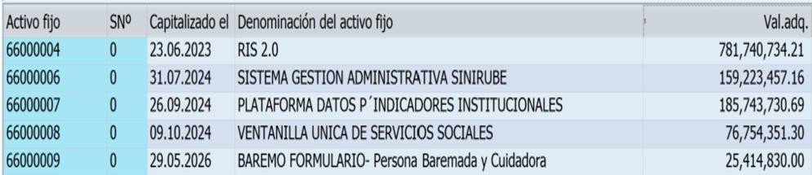
Pág. 206

Con el oficio IMAS-SINIRUBE-1224-2026 se nos presenta un informe con el estado y avance porcentual de los activos en proceso, se procede a brindar el detalle de cada uno de estos:
RIS 2.0-Activo en Proceso: Sistema de registro de información socioeconómica en su nueva versión, que incorpora mejoras en experiencia de usuario (UX), calidad de datos, optimización de estructuras e integración de información, así como ajustes normativos.
Estado general: En desarrollo mediante componentes asociados. Detalle:
Calidad del Dato: 64% – No se encuentra en uso.

Integración de la Información: Integrado dentro del componente de Calidad del Dato, sin avance independiente.
SUPRES Fase II: 100% – En uso y en producción.

SUPRES Fase III: 0% – se mantiene en etapa inicial. No está en uso. GeoSINIRUBE: 87% – En desarrollo, no en producción, no está en uso.

- SIGAS (Sistema de Gestión Administrativa del SINIRUBE) - Activo en Proceso: Herramienta para la gestión administrativa institucional, incluyendo planificación estratégica, control interno, gestión de proyectos, contratación pública y convenios.
Estado general: En proceso de pruebas de calidad, sujeto a disponibilidad de recursos.

Detalle:

- SIGAS (núcleo): 87% – No se encuentra en uso.

- SIGAS – Evaluación del Desempeño Estratégico: 0% – Requiere creación y asignación de activo.

- SIGAS – Módulo de Convenios: 30%. En desarrollo. No está en uso.

Pág. 207

- VUSS (Ventanilla Única de Servicios Sociales) - Activo en Proceso: Aplicación web orientada a la ciudadanía para la gestión de servicios sociales y consulta de información socioeconómica.
Estado general: En desarrollo y aseguramientos de la calidad, no está en uso.

Detalle:

VUSS: 84% – En proceso de desarrollo, no en producción. No está en uso.

- Plataforma de Datos para Indicadores Institucionales (Analítica de Da-tos)-Activo en Proceso: Plataforma institucional que integra cubos de datos, tableros, y componentes asociados a la gestión de datos.
Estado general: En desarrollo por componentes. Detalle:
- Tableros de Datos: 100% – En uso y en producción.
- Oficial de Datos: 90% – En desarrollo, no en producción, no está en uso.
- OD DWH: 12% – Definición, no está en uso.
- Tableros: 85% – En desarrollo, no está en uso.
- SAI: 90% – En desarrollo, no en producción. No está en uso.
- SAI Institucional: 0%. En definición no está en uso.
Observaciones: Actualmente, se estaba culminando la fase de desarrollo y avanzando en el aseguramiento (QA) y ajustes en los componentes de activo, sin embargo, actualmente esto se encuentra en pausa en el tanto se incorpore el nuevo equipo de analítica del SINIRUBE, adicionalmente, producto del proyecto BAREMO se requirió incorporar ajustes a Tableros, OD DWH y el oficial de datos, por lo que al incorporar dichas necesidades se reduce el avance de este producto.

- BAREMO - Activo en Proceso: En relación con este activo, se detalla: Estado general: En desarrollo por componentes.
Detalle:

- BAREMO – Etapa I: 100% – En uso y en producción.
- BAREMO – Etapa II: En proceso o BAREMO – Formulario: 100% – Corrección: Por error se indicó que está en uso; actualmente se encuentra en fase de pruebas, con apoyo externo.

Pág. 208
- BAREMO – Persona Baremada: 100% – En uso en producción.

- BAREMO – Persona Cuidadora: 20% – En proceso, no en producción.

Es importante señalar que el avance correspondiente al segundo trimestre ha sido bajo. Esta situación se debe a que la parte operativa de aseguramiento de la calidad se mantuvo detenida, mientras se aclaraban y definían todos los aspectos relacionados con la contratación bajo la modalidad de outtasking, de manera que el equipo se incorporó a finales de abril del 2026.

NOTA N° 92

Bienes concesionados

Cuenta | Descripción | Nota | Periodo Actual | Periodo Anterior | Diferencia
 |  |  |  |  | %
1.2.6. | Bienes  concesionados | 11 | 0,00 | 0,00 | 0,00%

Revelación:
Al 31 de julio, el IMAS no registra ningún movimiento.

Información a revelar - Acuerdos de concesión de Servicios NICSP 32 (párrafo 32, 33) Revelación:
Aplica | NO
Porcentaje Avance | 0,00%

El objetivo de esta Norma es prescribir la contabilización de acuerdos de concesión de servicios públicos por la concedente, una entidad pública. Los servicios públicos prestados por el IMAS no tienen ningún acuerdo de concesión de servicios.

Cuenta | Descripción | Nota | Periodo Actual | Periodo Anterior | Diferencia
 |  |  |  |  | %
1.2.6.01. | Propiedades, planta y equipos concesionados | 11 | 0,00 | 0,00 | 0,00%

Pág. 209

Revelación:
Al 31 de julio, el IMAS no registra ningún movimiento.

Cuenta | Descripción | Nota | Periodo Actual | Periodo Anterior | Diferencia
 |  |  |  |  | %
1.2.6.03. | Activos biológicos  concesionados | 11 | 0,00 | 0,00 | 0,00%

Revelación:
Al 31 de julio, el IMAS no registra ningún movimiento.

Información a revelar - Agricultura NICSP 27 (párrafos 38, 39, 44 a 48, 52 a 54) Revelación:
Aplica | NO
Porcentaje Avance | 0,00%

El objetivo de la Norma es prescribir el tratamiento de contabilidad y las revelaciones para la actividad agrícola. No aplica por cuanto la entidad no tiene actividades agrícolas.

Cuenta | Descripción | Nota | Periodo Actual | Periodo Anterior | Diferencia
 |  |  |  |  | %
1.2.6.04. | Bienes de infraestructura y de beneficio y uso público concesionados | 11 | 0,00 | 0,00 | 0,00%

Revelación:
Al 31 de julio, el IMAS no registra ningún movimiento.

Pág. 210

Cuenta | Descripción | Nota | Periodo Actual | Periodo Anterior | Diferencia
 |  |  |  |  | %
1.2.6.06. | Recursos naturales  concesionados | 11 | 0,00 | 0,00 | 0,00%

Revelación:
Al 31 de julio, el IMAS no registra ningún movimiento.

Cuenta | Descripción | Nota | Periodo Actual | Periodo Anterior | Diferencia
 |  |  |  |  | %
1.2.6.08. | Bienes intangibles  concesionados | 11 | 0,00 | 0,00 | 0,00%

Revelación:
Al 31 de julio, el IMAS no registra ningún movimiento.

Información a revelar- Activos Intangibles NICSP 31 (Párrafos 117, 121, 123, 125)
Revelación:
Al 31 de julio, el IMAS no registra ningún movimiento.

Cuenta | Descripción | Nota | Periodo Actual | Periodo Anterior | Diferencia
 |  |  |  |  | %
1.2.6.99. | Bienes concesionados | 11 | 0,00 | 0,00 | 0,00%

Revelación:
Al 31 de julio, el IMAS no registra ningún movimiento.

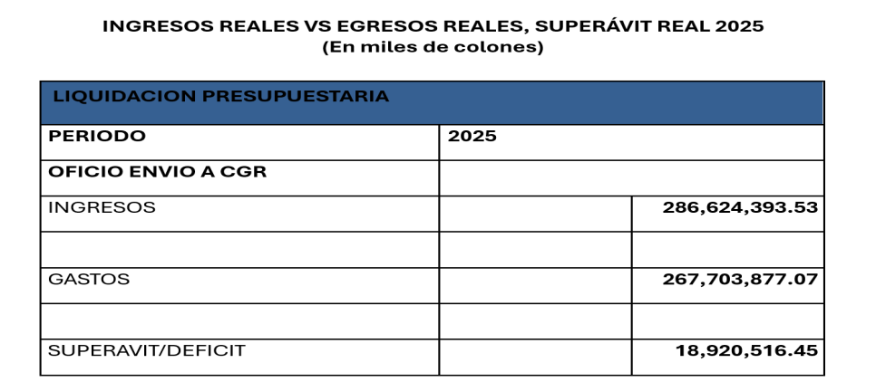
Pág. 211

NICSP 24 PRESENTACION DE INFORMACION DEL PRESUPUESTO EN LOS ESTADOS FINANCIEROS

NOTA N° 93

A efectos de cumplir con la integración del presupuesto y contabilidad, deberá formularse y exponerse una conciliación entre los resultados contable y presupuestario.
El responsable contable debe revelar un resumen de la última liquidación presupuestaria presentara a la Contraloría General de la Republica.
La liquidación presupuestaria es el cierre anual de las cuentas del presupuesto institucional que la Administración debe preparar al terminar el ejercicio económico, con el cual se obtiene el resultado global de la ejecución del presupuesto anual. La última liquidación presupuestaria presentada a la Contraloría General de la República corresponde al informe de liquidación presupuestaria del periodo 2025 este documento fue aprobado por el Consejo Directivo mediante Acuerdo N° 29-02-2026 de fecha 6 de febrero de 2026 y remitido a entes externos mediante oficios IMAS-GG-0214-2026 e IMAS-GG-0216-2026 a la Contraloría General de la República y Secretaría Técnica de la Autoridad Presupuestaria, respectivamente:

La Administración del Instituto Mixto de Ayuda Social (IMAS) es responsable de la formulación, aprobación, ejecución, control y evaluación del proceso presupuestario, resumido en el estado de liquidación presupuestaria por el año terminado el 31 de diciembre del 2025 de conformidad con las Normas Técnicas sobre Presupuesto Público N-1-2012-DC-DFOE y Reformada por las resoluciones del Despacho Contralor No. R-DC-064-2013 de las quince horas del nueve de mayo de dos mil trece publicada, R-DC-73-2020 de las ocho horas del dieciocho de setiembre de dos mil veinte, y R-DC-117-2022 de las de las catorce horas del once de noviembre de dos mil veintidós; con el marco legal y demás normativa técnica aplicable, con el marco legal y demás normativa técnica aplicable.

Pág. 212

Información a revelar
  - Bases Presupuestarias y Contables (Párrafo 39

Revelación:
De conformidad con el párrafo 39 de la NICSP 24 – Presentación de Información del Presupuesto en los Estados Financieros, el Instituto Mixto de Ayuda Social (IMAS) revela las bases utilizadas para la preparación y presentación del presupuesto aprobado y de los estados financieros, con el propósito de permitir a los usuarios comprender adecuadamente la relación entre la información presupuestaria y la información contable.

El presupuesto institucional se elabora y ejecuta sobre la base de efectivo, conforme a las disposiciones emitidas por la Contraloría General de la República y las Normas Técnicas de Presupuesto Público. Bajo esta base, los ingresos y los egresos se reconocen únicamente cuando se produce una entrada o salida real de efectivo o de sus equivalentes, sin considerar derechos adquiridos u obligaciones pendientes de pago. El presupuesto es un instrumento de planificación y control financiero orientado al uso eficiente de los recursos públicos.
A la Institución se le requiere poner a disposición pública el Presupuesto aprobado, según la normativa vigente, muestra de ello es lo indicado en las Normas Técnicas de Presupuestos Públicos emitidas por la Contraloría General de la República 2.2.3 Principios presupuestarios. En concordancia con el marco jurídico y técnico, tanto para el presupuesto institucional como para el proceso presupuestario, se deberá cumplir con el Principio de publicidad. El presupuesto debe ser asequible al conocimiento público, por los medios electrónicos y físicos disponibles.
Además de lo indicado con anterioridad a nivel gubernamental existen directrices de presentación de información la cual se hace en la página WEB.
Este se denomina: “Índice de Transparencia del Sector Público (ITSP)”
El Índice de Transparencia del Sector Público (ITSP) es un instrumento de medición de la transparencia de las instituciones que conforman el sector público costarricense, centrado en el acceso a la información pública disponible sus sitios web, que busca ofrecer una medición anual de la transparencia con el objetivo de fortalecer la institucionalidad costarricense.
La documentación que revelar se realiza mediante la Intranet y la página Web del IMAS que es de proyección externa.

El presupuesto y los estados financieros no se preparan con bases comparables, ya que una rige a base de efectivo modificada y la otra base por devengo. La base modificada, es el criterio de transición de pasar del base caja al base devengado, donde los gastos se registran por lo devengado y los ingresos por la base caja. Esta base presupuestaria difiere de la base contable del devengo, utilizada para la preparación de los estados financieros, conforme a las Normas Internacionales de Contabilidad del Sector Público (NICSP).

Pág. 213

Por su parte, los estados financieros del IMAS se elaboran sobre la base contable del devengo, reconociendo los activos, pasivos, ingresos y gastos cuando ocurren los hechos económicos que les dan origen, independientemente del momento en que se produzcan los flujos de efectivo asociados, en cumplimiento de las disposiciones técnicas emitidas por la Dirección General de Contabilidad Nacional (DGCN).

Dada la diferencia entre la base presupuestaria y la base contable, el IMAS realiza conciliaciones técnicas periódicas entre la información presupuestaria y la información contable, de manera mensual, trimestral y anual. Estas conciliaciones permiten explicar las diferencias que surgen entre los importes ejecutados conforme al presupuesto aprobado y los resultados financieros presentados en el Estado de Rendimiento Financiero, en cumplimiento de los párrafos 43 a 55 de la NICSP 24.

La entidad administra y presenta su información financiera mediante sistema informático SAP, el cual se encuentra mapeado con los datos presupuestarios y el sistema contable con el soporte de la matriz de integración presupuesto y contabilidad basada en las normas técnicas presupuestarias. Cada uno responde a objetivos específicos y se rige por principios de reconocimiento diferentes, con los resultados reportados en ambos enfoques.

  - Periodo del Presupuesto Aprobado (Párrafo 43)
Revelación:
Tanto el periodo presupuestario como el periodo contable comprenden el mismo intervalo temporal, del 1 de enero al 31 de diciembre de cada año. No obstante, debido a la aplicación de bases de registro, los resultados presupuestarios y los contables tienen su origen de acuerdo con sus objetivos dentro de un mismo ejercicio, los responden a la naturaleza de cada registro y son objeto de análisis y conciliación, en cumplimiento de lo establecido por la NICSP 24.
El presupuesto aprobado incluye tanto el presupuesto inicial como las modificaciones presupuestarias legalmente autorizadas durante el ejercicio, las cuales dan origen al presupuesto final. Estas modificaciones se realizan conforme a los mecanismos establecidos en la Ley N.° 8131, Ley de la Administración Financiera de la República y Presupuestos Públicos, su reglamento y demás normativa aplicable, y forman parte integral del proceso de ejecución y control presupuestario.

La revelación del periodo presupuestario permite a los usuarios de los estados financieros comprender la correspondencia temporal entre la información presupuestaria y la información contable presentada, facilitando la interpretación de la comparación entre los importes presupuestados y los importes reales, así como de las conciliaciones entre el resultado presupuestario y el resultado financiero del periodo.

Pág. 214
En concordancia a las Normas Técnicas sobre Presupuesto Público, se da cumplimiento a la Norma
2.2.3 de los Principios Presupuestarios, propiamente el Principio de Anualidad y que mediante oficio DFOE-BIS-0709 de fecha 16 de diciembre 2025 la Contraloría General de la República aprueba el Presupuesto Ordinario del Instituto Mixto de Ayuda Social para el periodo 2026, que en lo particular indica:
3. CONCLUSIÓN
“…
La Contraloría General aprueba el presupuesto inicial 2026 del Instituto Mixto de Ayuda Social (IMAS) por ₡249.218,2 millones. …”
En consecuencia, el IMAS cumple con el requerimiento de la NICSP 24 de identificar claramente el periodo del presupuesto aprobado, fortaleciendo la transparencia, la rendición de cuentas y la adecuada comprensión de la información financiera institucional.

La información que se presenta corresponde del 01 de enero al 31 de julio 2026.

  - Presupuesto Ordinario 2026

Revelación:
Según las Normas Técnicas sobre Presupuesto Público indica que:

Presupuesto: Instrumento que expresa en términos financieros el plan anual de la institución, mediante la estimación de los ingresos y de los gastos necesarios para alcanzar los objetivos y las metas de los programas presupuestarios establecidos, dicho documento fue aprobado por el Ente contralor DFOE-BIS-0709 de fecha 16 de diciembre 2025.

El presupuesto inicial u ordinario de la institución para el periodo presupuestario 2026, alcanzó la suma de ¢249,218,173.25 miles (Doscientos cuarenta y nueve mil doscientos dieciocho millones ciento setenta y tres mil doscientos cincuenta colones con 00/100).
Sobre la Formulación Presupuestaria:

El Instituto Mixto de Ayuda Social cuenta con tres programas presupuestarios, a saber: Actividades Centrales (20 Unidades Ejecutoras), Protección y Promoción Social (21 Unidades Ejecutoras) y Em-presas Comerciales (1 Unidad Ejecutora), estos programas presupuestan sus requerimientos de bienes y servicios a nivel unidad ejecutora cumpliendo así con los principios presupuestarios.

Sobre la Ejecución Presupuestaría:
De forma mensual se emiten informes de ejecución presupuestaria tanto a entes externos como CGR, STAP, FODESAF y Ministerio de Educación Pública, así como a lo interno de la institución.
Además, se atienden requerimientos de modificaciones presupuestarias específicas y generales y pre-supuestos extraordinarios durante el periodo vigente.

Pág. 215

Sobre la Evaluación de la Ejecución Presupuestaria:

La institución genera aparte de los informes mensuales de ejecución presupuestaria, informes de ca-rácter externo, como los informes de Evaluación Presupuestaría sobre primer semestre y de manera Anual (CGR, STAP, FODESAF y Ministerio de Educación Pública).

  - Modificaciones Presupuestarias (Párrafo 29-30

Revelación:
Según las Normas Técnicas sobre Presupuesto Público indica que:
Modificación presupuestaria. Es el acto administrativo por medio del cual se realizan ajustes en los gastos presupuestados y que tiene por objeto disminuir los montos de diferentes subpar-tidas aprobadas, para aumentar la asignación presupuestaria de otras subpartidas, ya sea dentro un mismo grupo y partida, o entre diferentes grupos, partidas o categorías programáticas. Tam-bién, por medio de modificación presupuestaria se pueden incorporar nuevos gastos, tomando recursos de otras subpartidas, sin que se altere el monto global del presupuesto aprobado.

Al 28 de febrero 2026, la Institución elaboro y aprobó el documento denominado “Modificación Pre-supuestaria General 01-2026” mediante acuerdo ACD-65-02-2026 Acta 10-02-2026 de fecha 26 de febrero de 2026, la cual ascendió a la suma de ¢ 500,000.00 miles, en la que se presentó un traslado de recursos entre beneficios de los recursos de Inversión Social del Programa Protección y Promoción Social, propiamente un traslado de recursos del Beneficio Atención a Familias al Beneficio Cuidado y Desarrollo Infantil.
Al 31 de marzo 2026, la Institución elaboro y aprobó el documento denominado “Modificación Pre-supuestaria General 02-2026” mediante acuerdo ACD-119-03-2026 Acta 14-03-2026 de fecha 16 de marzo de 2026, la cual ascendió a la suma de ¢ 455,911.74 miles, en la que se presentó varios traslados de recursos entre subpartidas de gasto administrativo y de recursos de Inversión Social, en los Progra-mas Actividades Centrales, Protección y Promoción Social y Empresas Comerciales.

Al 30 de abril 2026, la Institución no requirió elaborar ninguna “Modificación Presupuestaria General” en ninguno de los Programas Presupuestarios.
Al 31 de mayo 2026, la Institución elaboro y aprobó el documento denominado “Modificación Pre-supuestaria General 03-2026” mediante acuerdo ACD-214-05-2026 Acta 22-05-2026 de fecha 14 de mayo de 2026, la cual ascendió a la suma de ¢ 2,536,247.78 miles, en la que se presentó varios traslados de recursos entre subpartidas de gasto administrativo y de recursos de Inversión Social, en el Programa Protección y Promoción.

Al 31 de julio 2026, la Institución elaboro y aprobó el documento denominado “Modificación Presu-puestaria General 04-2026” mediante acuerdo ACD-249-07-2026 Acta 30-07-2026 de fecha 20 de julio de 2026, la cual ascendió a la suma de ¢ 920,000.00 miles, en la que se presentó varios traslados de recursos entre subpartidas de gasto administrativo y de recursos de Inversión Social, en los Programas Actividades Centrales y Protección y Promoción.

Pág. 216

  - Presupuestos Extraordinarios (Párrafo 14,23)

Revelación:
Según las Normas Técnicas sobre Presupuesto Público indica que:
Presupuesto extraordinario. Es el acto administrativo que tiene por objeto incorporar al presu-puesto institucional los ingresos extraordinarios, los recursos excedentes entre los ingresos pre-supuestados y los percibidos y los recursos del superávit, así como los gastos correspondientes. Además, registrar las disminuciones de ingresos y el efecto que dicho ajuste tiene en el presu-puesto de gastos, o en la sustitución de las fuentes de financiamiento previstas.

Al 31 de mayo 2026, la Institución cuenta con el “Presupuesto Extraordinario 01-2026” aprobado por la Contraloría General de la República, mediante oficio DFOE-BIS-0222-2026 por un monto de
¢28,689,915.32 miles, para los Programas Institucionales, Actividades Centrales, Protección y Promo-ción y Empresas Comerciales.

En este Presupuesto el origen de los recursos fue de la siguiente manera: se incorporaron recursos Propios producto del superávit el cual ascendió a la suma de ¢ 7,499,157.90 miles, superávit del FO-DESAF por la suma de ¢ 4,521,639.10 miles, superávit de Gobierno Central por la suma de ¢ 677,647.31 miles y lo que corresponde al programa de Empresas Comerciales el superávit ascendió a la suma de ¢ 1,531,471.01 miles. Además, con la fuente de financiamiento de FODESAF se incorpo-raron ¢ 6,600,000.00 miles para el beneficio de Avancemos y un monto de ¢ 7,860,000.00 miles para atender el beneficio Red de Cuido.

En relación con la aplicación de los recursos la distribución quedó de la siguiente forma: los recursos Propios se destinaron a la Inversión Social, propiamente en los beneficios de atención a familias por la suma de ¢ 4,879,058.90 miles, en el beneficio Avancemos la suma de ¢ 2,620,099.65 miles.

Con respecto a los recursos de FODESAF se asignaron los recursos antes mencionados para Avance-mos y Red de Cuido y producto del superávit se destinó la suma de ¢ 203,800.61 miles para el bene-ficio de Avancemos y un monto de ¢ 82,958.63 miles para la Red de Cuido. Importante hay que indicar que se aplicó una devolución por concepto de superávit por la suma de ¢2,928,630.73 miles. Sobre el superávit de Gobierno Central se destinó al gasto administrativo operativo la suma de ¢ 261.288,53 miles en la partida de remuneraciones, un monto de ¢ 409.969,61 miles asignados al be-neficio de Avancemos, además, en trasferencias de capital se incorporó un monto de ¢ 6.389,17 miles para atender el beneficio de Emergencias.

En el caso del Programa Empresas Comerciales el superávit en su totalidad se destinó a la subpartida de Producto Terminado.

Pág. 217

f. Liquidación Presupuestaria
Revelación:
Como se indicó anteriormente el tema de la rendición de cuentas sobre la ejecución presupuesta se realiza en dos partes, la primera mediante un documento denominado Informe de Evaluación Presupuestaria dirigido a la Contraloría General de la República y la Secretaria Técnica de la Autoridad Presupuestaria, mediante el que se abarcan una serie de aspectos que están debidamente definidos en las Normas Técnicas sobre Presupuesto Público, este documento debe ser conocido y aprobado en primera instancia por el Consejo Directivo de la institución y presentado a entes externos a más tardar el 31 de enero del año siguiente al periodo de evaluación.
Este documento fue aprobado por el Consejo Directivo mediante Acuerdo N° 13-01-2026 de fecha 26 de enero de 2026 y remitido a entes externos mediante oficios IMAS-GG-0156-2026 e IMAS-GG-0158-2026 a la Contraloría General de la República y Secretaría Técnica de la Autoridad Presupuestaria, respectivamente.
Un segundo documento denominado Informe de Resultados y Liquidación Presupuestaria, que de igual forma están definidos los aspectos a abarcar en las normas citadas, aprobado por el órgano superior de la institución y debe ser presentado a entes externos a más 16 de febrero del año siguiente al periodo de liquidación.
Este documento fue aprobado por el Consejo Directivo mediante Acuerdo N° 29-02-2026 de fecha 6 de febrero de 2026 y remitido a entes externos mediante oficios IMAS-GG-0214-2026 e IMAS-GG-0216-2026 a la Contraloría General de la República y Secretaría Técnica de la Autoridad Presupuestaria, respectivamente.

  - Diferencias entre importes realizados y presupuestados (Párrafo 14-16)
Revelación:
Diferencias en los Ingresos:
En el ejercicio económico 2026, la institución presenta un Presupuesto Ajustado al 31 de julio del 2026 con un monto de ¢ 277.908.088,58 miles y los ingresos reales alcanzaron la suma de ¢ 161.676.280,88 miles, visualizándose que falta por ingresar en lo que resta del período un monto por la suma de ¢ 116.231.807,70 miles según lo presupuestado, como se detalla a continuación según fuente de financiamiento:

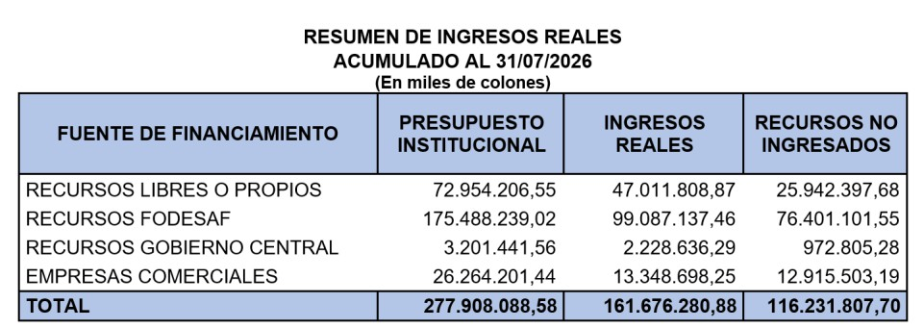
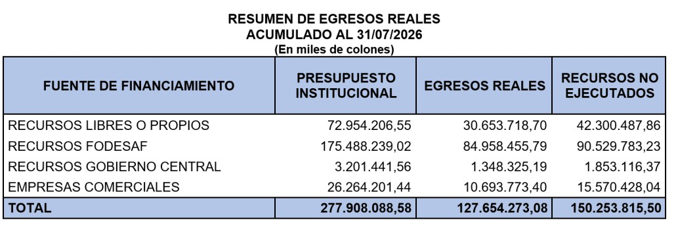
Pág. 218

Diferencias en los Egresos:
En el ejercicio económico 2026, la institución presenta un Presupuesto Ajustado al 31 de julio del 2026 con un monto de ¢ 277.908.088,58 miles y los egresos reales alcanzaron la suma de ¢ 127.654.273,08 miles, visualizándose que falta por ejecutar en lo que resta del período un monto por la suma de ¢ 150.253.815,50 miles, como se detalla a continuación según fuente de financiamiento:

Es importante indicar primeramente que la diferencia entre el presupuesto ajustado versus el gasto real es considerada como un superávit de carácter presupuestario, ya que el de interés es el superávit real, que es la relación entre los ingresos reales y los egresos reales.
En virtud de lo antes indicado, se visualiza una subejecución importante tanto en los recursos Propios como en los recursos Específicos en los que resalta FODESAF y Empresas Comerciales, sin embargo, es importante hacer hincapié que se trata de una subejecución de tipo presupuestario y que probablemente la ejecución ira creciendo conforme el avance del ejercicio económico.

INSTITUTO

MIXTO DE AYUDA
SOCIAL
GOBIERNO DE COSTA RICA

Pág. 219
g) Conciliación Presupuesto / Flujo de Efectivo (Párrafo 47)
Revelación:
La comparación del superávit con las actividades de operación, inversión y financiamiento se muestran a continuación:
A continuación, se presenta para efectos de información el Superávit Real al 31 de julio de 2026:
RESUMEN DESUPERÁVITL REAL ACUMULADO AL 31107/2026
(En miles de colones)

CONCEPTO | PRESUPUESTO INSTITUCIONAL | INGRESOS REALES | EGRESOS | SUPERAVIT REAL DEL PERIODO
RECURSOS LIBRES | 72.954.206.55 | 47.011.808,87 | 30.653.718,70 | 16.358.090,18
RECURSOS LIBRES O PROPIOS | 72.954.206.55 | 47.011.808,87 | 30.653.718,70 | 16.358.090,18
RECURSOS ESPECIFICOS | 204.953.882.02 | 114.664.472,00 | 97.000.554,38 | 17.663.917,62
RECURSOS FODESAF | 175.488.239,02 | 99.087.137,46 | 84.958.455,79 | 14.128.681,67
RECURSOS GOBIERNO CENTRAL | 3.20.441,56 | 2.228.636,29 | 1.348.25,19 | 880.311,10
RECURSOS EMPRESAS | 26.264.201,44 | 13.348.698,25 | 10.693.773,40 | 2.654.924,85
COMERCIALES
TOTAL | 277.908.088,58 | 161.676.280,88 | 127.654.273,08 | 34.022.007,80

WWW.IMAS.GO.CR

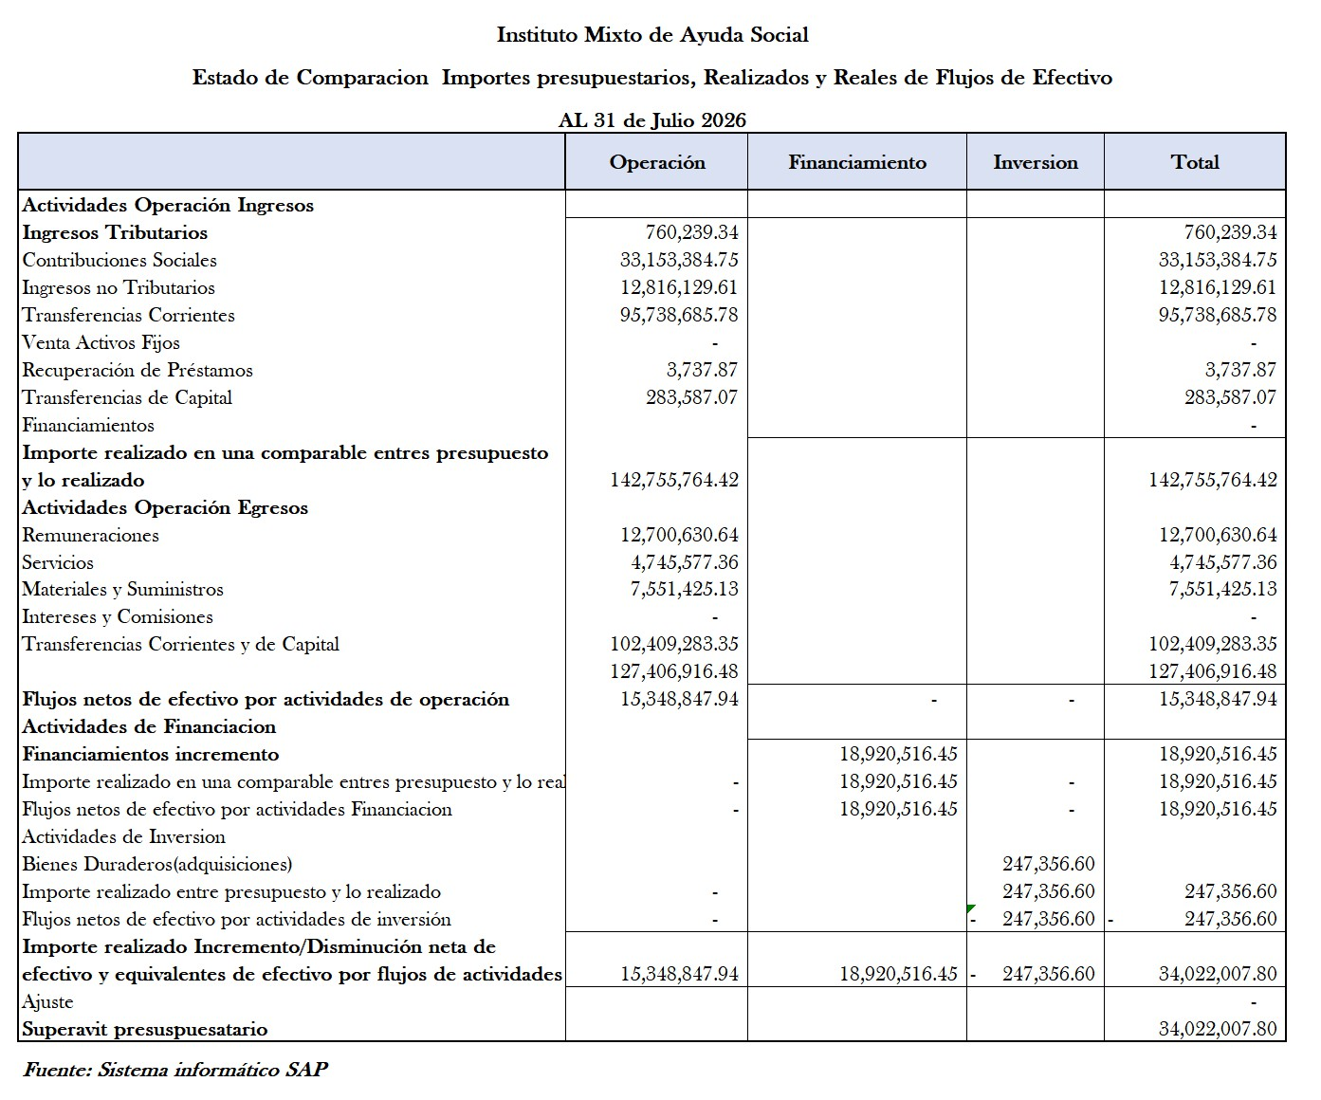
Pág. 220

Las diferencias entre la ejecución presupuestaria y los flujos de efectivo se originan principalmente por:

- Ingresos cobrados al cierre del periodo, que forman parte de la ejecución presupuestaria por la entrada de efectivo inmediata, pero que se reflejan como amortización de las cuentas por cobrar en el Estado de Situación Financiera.
- Egresos devengados no pagados, correspondientes a obligaciones reconocidas presupuestaria y contablemente, pero cuyo pago efectivo se realizará en periodos posteriores, y que se presen-tan como cuentas por pagar.
- La inexistencia de cobros o pagos significativos de obligaciones de periodos anteriores que impacten el flujo operativo del ejercicio.
- Por la existencia de materialidad bienes comprados no son activos (inversión), pero presupues-tariamente si son bienes duraderos.

Pág. 221
Esta conciliación permite explicar de manera razonable por qué los importes ejecutados presupuestariamente no coinciden exactamente con los movimientos de efectivo, sin que ello represente inconsistencias ni errores en la información financiera.

La conciliación entre el presupuesto y el flujo de efectivo presentada cumple con lo dispuesto en el párrafo 47 de la NICSP 24, permitiendo a los usuarios de los estados financieros comprender las diferencias derivadas de las bases de medición utilizadas. Asimismo, garantiza la transparencia, trazabilidad y consistencia entre la ejecución presupuestaria, el Estado de Flujo de Efectivo y los estados financieros preparados sobre base de devengo.

- Clasificación de las diferencias (párrafo 48)

Revelación:
De conformidad con el párrafo 48 de la NICSP 24 – Presentación de Información del Presupuesto en los Estados Financieros, el IMAS clasifica las diferencias entre los importes presupuestados y los importes realizados según su naturaleza, con el fin de facilitar la comprensión de las causas que explican dichas variaciones.

Las posibles diferencias que se pueden identificar se clasifican en las siguientes categorías:
  - Diferencias por base de reconocimiento

Corresponden a variaciones originadas por el uso de bases distintas entre la ejecución presupuestaria y la información financiera preparada sobre base devengo. Incluyen principalmente:
- Ingresos devengados no cobrados al cierre del periodo (cuentas por cobrar).
- Egresos devengados no pagados al cierre del periodo (cuentas por pagar).

Estas diferencias fueron conciliadas en la nota h) Conciliación Presupuesto / Flujo de Efectivo, sin afectar la legalidad ni la consistencia de la información financiera.

  - Diferencias por presupuestos extraordinarios

Incluyen variaciones derivadas de la incorporación de presupuestos extraordinarios, principalmente por:
    - superávits específicos y libres;
    - reintegros y devoluciones; y
    - transferencias de capital.

Pág. 222
Estas incorporaciones modificaron el presupuesto formulado respecto del presupuesto inicial y explican parte de las diferencias observadas entre los importes presupuestados y los realizados, conforme a lo revelado en la nota e) Presupuestos Extraordinarios.

  - Diferencias por modificaciones presupuestarias internas Comprenden ajustes internos realizados durante el ejercicio, tales como:
    - reorientaciones de recursos entre partidas;
    - modificaciones positivas y negativas en servicios, materiales, bienes duraderos y transferencias corrientes; y
    - reprogramaciones autorizadas para atender prioridades institucionales.

  - Diferencias por temporización

Incluyen variaciones asociadas al momento de reconocimiento de ingresos y egresos dentro del periodo, particularmente en operaciones cuya materialización ocurre hacia el cierre del ejercicio y cuyo impacto financiero o de efectivo se refleja en periodos posteriores.
Estas diferencias reflejan decisiones de gestión presupuestaria y se encuentran debidamente autorizadas y documentadas, conforme a la normativa aplicable.

Estas diferencias no constituyen incumplimientos presupuestarios, sino variaciones normales del proceso de ejecución.

- Conciliación de flujos de efectivo con información presupuestaria (párrafos 52 y 53)
Revelación:
De forma semestral y anual se presentan los Informes de Evaluación y el Informe de Resultados y Liquidación Presupuestaria los cuales contemplan un detallado análisis de la ejecución de los ingresos y gastos, los ajustes y variaciones al presupuesto inicial, el superávit real, según fuentes de financiamiento, además del análisis comparativo del base efectivo con el devengo con respecto a los Estados Financieros.
En el Informe de Liquidación Presupuestaria y en documento de Evaluación presupuestaria se incluye el análisis comparativo del base efectivo con el devengo con respecto a los Estados Financieros, y una fundamentación del superávit / déficit tanto presupuestario como contable, dicha conciliación se presenta en el Estado de Ejecución Presupuestaria:

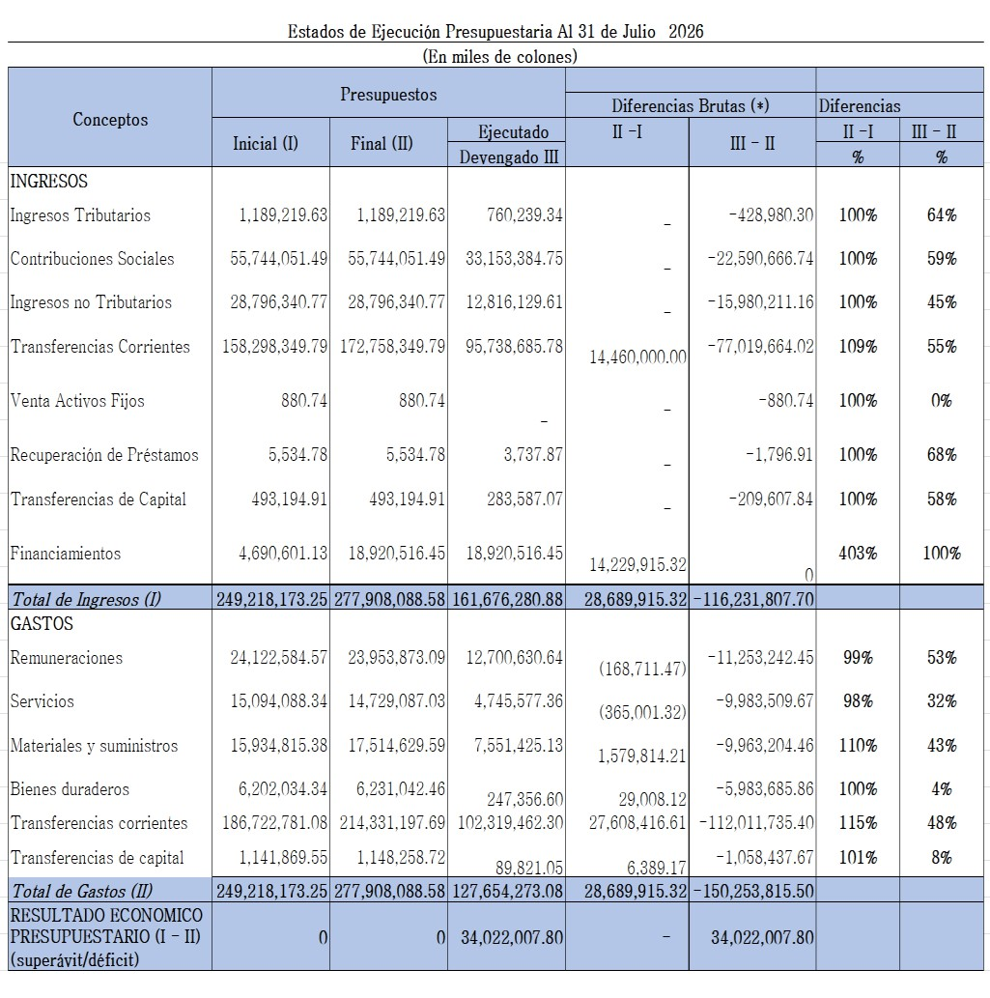
Pág. 223

Mediante oficio DFOE-BIS-0709-2025 la Contraloría General de la República aprobó el Presupuesto Inicial del Instituto Mixto de Ayuda Social para el período 2026 por un monto de ¢249,218,173.25 miles.
Mediante oficio DFOE-BIS-0222-2026 la Contraloría General de la República aprobó el Presupuesto Extraordinario 01-2026 por un monto de ¢28,689,915.32 miles.
Además, se indica que la recaudación de los Ingresos Reales percibidos al 31 de julio 2026 es por la suma de ¢161,676,280.88 y los Egresos Reales presentan una ejecución por monto de ¢127,654,273.08, generando como resultado un Superávit a la fecha que alcanza la suma de ¢34,022,007.80.

Diferencias presupuesto vs. contabilidad (Devengo)

 | SALDOS
RUBRO | Periodo Actual | Periodo Anterior | %
SUPERAVIT/DEFICIT PRESUPUESTO | 34 022 007,80 | 39 570 747,16 | -14,02%
SUPERAVIT/DEFICIT CONTABILIDAD | 14 521 107,15 | 22 801 631,78 | -36,32%

Se observa que el superávit presupuestario continúa siendo significativamente superior al superávit contable, situación esperable debido a las diferencias metodológicas entre la contabilidad financiera (base de acumulación o devengo) y la ejecución presupuestaria.

Pág. 224
Mientras el superávit presupuestario refleja la diferencia entre ingresos recaudados y gastos ejecutados presupuestariamente, el resultado contable incorpora además elementos patrimoniales y ajustes contables como:

Depreciaciones y amortizaciones. Provisiones y estimaciones.
Reconocimiento de obligaciones devengadas. Ajustes contables de períodos anteriores.
Reconocimiento de ingresos y gastos no presupuestarios.

Si comparamos el ingreso real versus el egreso real, el superávit real éste ascendió a la suma ¢ 39.570.747,16 miles lo que representó un porcentaje de NO ejecución equivalente al 22,82% del total de los recursos efectivamente ingresados, como se muestra en la imagen siguiente:

COMPARATIVO SUPERÁVIT PERIODO ANTERIOR VRS PERIODO ACTUAL.

Superávit al 31 de julio 2025

CONCEPTO | PRESUPUESTO INSTITUCIONAL | INGRESOS REALES | EGRESOS REALES | % DE EGRESOS REALES VS INGRESOS REALES | SUPERÁVIT REAL | % INGRESOS REALES NO EJECUTADOS
TOTAL | 296.455.804,12 | 173.385.239,08 | 133.814.491,92 | 77.18% | 39.570.747,16 | 22.82%
 |  | 58.49% | 45.14% |  | 77.18%

Como se logra visualizar en el cuadro anterior, el Presupuesto Institucional Ajustado a esa fecha ascendió a la suma de ¢ 296.455.804,12 miles y el ingreso real alcanzo la suma de ٕ¢ 173.385.239,08 miles, representando en términos relativos un 58.49% de éste. Los egresos o ejecución presupuestaria también a ese mismo mes fueron por un monto de ¢ 133.814.491,92 miles lo que represento en términos relativos un 45.14% con respecto al total del presupuesto.
Si comparamos el ingreso real versus el egreso real, el superávit real éste ascendió a la suma ¢ 39.570.747,16 miles lo que representó un porcentaje de NO ejecución equivalente al 22.82% del total de los recursos efectivamente ingresados.
Por otro lado, el superávit al 31 de julio del 2026

Pág. 225

CONCEPTO | PRESUPUESTO INSTITUCIONAL | INGRESOS REALES | EGRESOS REALES | % DE EGRESOS REALES VS INGRESOS REALES | SUPERÁVIT REAL | % INGRESOS REALES NO EJECUTADOS
TOTAL | 277.908.088,58 | 161.676.280,88 | 127.654.273,08 | 78.96% | 34.022.007,80 | 21.04%
 |  | 58.18% | 45.93% |  | 78.96%

Como se logra visualizar en el cuadro anterior, el Presupuesto Institucional Ajustado a esa fecha ascendió a la suma de ¢ 277.908.088,58 miles y el ingreso real alcanzo la suma de ٕ¢ 161.676.280,88 miles, representando en términos relativos un 58.18% de éste. Los egresos o ejecución presupuestaria también a ese mismo mes fueron por un monto de ¢ 127.654.273,08 miles lo que representó en términos relativos un 45.93% con respecto al total del presupuesto.
Si comparamos el ingreso real versus el egreso real, el superávit real éste ascendió a la suma ¢ 34.022.007,80 miles lo que represento un porcentaje de NO ejecución equivalente al 21.04% del total de los recursos efectivamente ingresados.
El Superávit/ Déficit Presupuestario, comparado al periodo anterior genera una disminución relativa a un 14,02 %, lo que provoca indicar el siguiente análisis:
Como se puede visualizar los recursos incorporados en el Presupuesto Ordinario del periodo 2025 fue superior al Presupuesto Ordinario 2026 a esa fecha, dicha diferencia en términos absolutos asciende a la suma de ¢ 945.272,11 miles representando un porcentaje de 0.34%.
El superávit del periodo 2025 a la fecha fue superior al del 2026, por cuanto el ingreso 2025 fue superior a los ingresos del 2026 y la ejecución del gasto 2025 fue superior a la ejecución del gasto del 2026.

El Superávit/ Déficit Contabilidad, comparado al periodo anterior genera una disminución de
¢ -11.101.796,87 del -48,29% con respecto al año anterior, debido a que los ingresos aumentaron en negativo (-6,14%), no compensando el aumento en los egresos, lo que limita su impacto positivo sobre el resultado final del ejercicio. Ya que, los egresos aumentaron un (0,05%), este crecimiento de los egresos es leve pero significativamente mayor que el de los ingresos, lo que evidencia una mayor presión del gasto durante el período 2026. Este incremento absorbe el crecimiento de los ingresos y reduce el excedente del ejercicio.

Revelación para conciliar la Ejecución Presupuestaria con Contabilidad

Pág. 226

INSTITUTO MIXTO AYUDA SOCIAL
ESTADO DE CONCILIACION CONTABLE Y PRESUPUESTARIA IMAS -EMPRESAS COMERCIALES
AL 31 DE JULIO 2026
EN MILES DE COLONES
INFORMACION PRESUPUESTARIA | MONTO | INFORMACION CONTABLE | MONTO
INGRESOS: |  | AFECTACIÓN CONTABLE:
Ingresos Tributarios | 760,239.34 | Ingresos Tributarios | 529,297.94
Contribuciones Sociales | 33,153,384.75 | Contribuciones Sociales | 32,921,276.73
Ingresos no Tributarios | 12,816,129.61 | Ingresos no Tributarios | 12,789,816.76
Transferencias Corrientes | 95,738,685.78 | Transferencias Corrientes | 95,738,685.78
Venta Activos Fijos | 0.00 | Venta Activos Fijos | 0.00
Recuperación de Préstamos | 3,737.87 | Recuperación de Préstamos | 0.00
Transferencias de Capital | 283,587.07 | Transferencias de Capital | 283,587.07
Financiamientos | 18,920,516.45 | Financiamientos | 18,920,516.45
TOTAL INGRESOS | 161,676,280.88 | TOTAL INGRESOS | 161,183,180.74
 |  | MAS:
 |  | Partidas presup. Afecta Cuentas de Orden | 492,197.02
 |  | Partidas presup. Afecta Cuentas de Pasivos | 903.11
SUMAS IGUALES | 161,676,280.88 | SUMAS IGUALES | 161,676,280.88
EGRESOS PRESUPUESTARIAS |  | AFECTACIÓN CONTABLE:
Remuneraciones | 12,700,630.64 | Remuneraciones | 12,700,630.64
Servicios | 4,745,577.36 | Servicios | 4,573,487.13
Materiales y Suministros | 7,551,425.13 | Materiales y Suministros | 94,128.11
Intereses y Comisiones | 0.00 | Intereses y Comisiones | 0.00
Bienes Duraderos | 247,356.60 | Bienes Duraderos | 1,180.12
Transferencias Corrientes y de Capital | 102,409,283.35 | Transferencias Corrientes y de Capital | 100,659,074.21
TOTAL EGRESOS | 127,654,273.08 | TOTAL GASTOS | 118,028,500.21
 |  | MAS:
 |  | Partidas presup. Afecta Cuentas de Activos | 815,886.36
 |  | Partidas presup. Afecta Cuentas de Pasivos | 8,809,886.51
SUMAS IGUALES | 127,654,273.08 | SUMAS IGUALES | 127,654,273.08
SUPERAVIT SAP | 34,022,007.80 | SUPERAVIT PRESUPUESTO | 34,022,007.80
Ajuste contabilidad | - |  | -
SUPERAVIT PRESUPUESTO | 34,022,007.80 | PANTALLA SAP | 34,022,007.80
Fuente: Sistema informjático SAP

Revelación para conciliar la Ejecución Presupuestaria con Contabilidad

Cuenta | Presupuesto | Devengo | Diferencia | Justificación

La conciliación entre la ejecución presupuestaria y la información contable se realiza con el objetivo de explicar las diferencias que surgen por la aplicación de bases de reconocimiento distintas, dado que el presupuesto se ejecuta sobre una base modificada de caja, mientras que la contabilidad se prepara sobre la base del devengo, conforme a las Normas Internacionales de Contabilidad del Sector Público (NICSP).

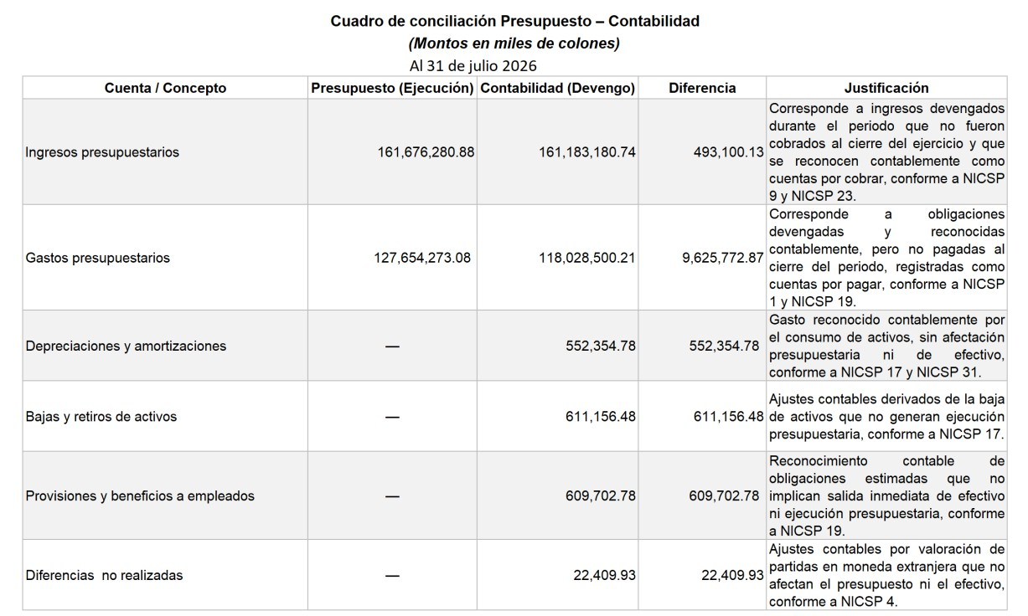
Pág. 227

NICSP 28-29-30 INSTRUMENTOS FINANCIEROS (PRESENTACION RECONOCIMIENTO Y MEDICION REVELACION)

NOTA N° 94

A continuación, un cuadro resumen, pero el detalle de los cuadros debe ser adjuntados como anexos NICSP 28- 29- 30 y FIDEICOMISOS

Resumen | Activos Financiero | Pasivo Financiero
CANTIDAD
Valor Libros | ₡40 980 760,28 | ₡3 835 916,17
Valor Razonable | ₡40 980 760,28 | ₡3 835 916,17

Resumen | Fideicomisos
CANTIDAD | 1

Pág. 228
Información a revelar
  - Categoría de Activos y Pasivos Financieros (párrafo 11)
Revelación:
Los activos y pasivos financieros de la entidad se clasifican de conformidad con lo establecido en las NICSP 28, 29 y 30, atendiendo a la naturaleza de los instrumentos, al propósito para el cual se mantienen y a la forma en que se espera realizar los flujos de efectivo asociados. Los activos financieros de la entidad se concentran principalmente en efectivo y equivalentes de efectivo, cuentas por cobrar y otros derechos financieros derivados de sus actividades operativas, los cuales se mantienen con el objetivo de recuperar los flujos contractuales y no con fines de negociación. En consecuencia, estos activos se reconocen bajo la categoría de préstamos y cuentas por cobrar, medidos posteriormente al costo amortizado.
Por su parte, los pasivos financieros corresponden esencialmente a cuentas por pagar y otras obligaciones financieras originadas en la adquisición de bienes y servicios necesarios para el cumplimiento de los fines institucionales. Dichos pasivos no se mantienen para negociación y se clasifican como pasivos financieros medidos al costo amortizado. La entidad no mantiene instrumentos financieros clasificados como disponibles para la venta, mantenidos para negociar ni instrumentos financieros complejos o derivados. La clasificación adoptada refleja adecuadamente el modelo de gestión financiera institucional y es consistente con las políticas contables reveladas en la Nota Políticas contables significativas inciso k) del presente documento.

  - Activos y Pasivos Financieros a valor razonable con cambios en el resultado (párrafo 12 a 14)
Revelación:
De conformidad con lo establecido en las NICSP 28, 29 y 30, la entidad ha procedido a evaluar la existencia de activos y pasivos financieros clasificados a valor razonable con cambios en el resultado, considerando la naturaleza de sus operaciones y el modelo de gestión financiera institucional, así como el alcance y clasificación de los instrumentos disponibles.
Como resultado de dicha evaluación, al cierre del período sobre el que se informa, la entidad no mantiene activos ni pasivos financieros medidos a valor razonable con cambios en el resultado, ni realiza operaciones de negociación, ni mantiene instrumentos financieros derivados o instrumentos financieros complejos que requieran su clasificación bajo esta categoría.

Pág. 229

  - Reclasificación (párrafo 15 16)
Revelación:
Durante el período sobre el que se informa, el IMAS no ha efectuado reclasificaciones de instrumentos financieros, dado que no se han producido cambios en su modelo de gestión ni en la forma en que administra o utiliza sus activos y pasivos financieros.

  - Bajas en cuentas (párrafo 17)

Revelación:
De conformidad con lo establecido en el párrafo 17 de la NICSP 29 – Instrumentos Financieros: Reconocimiento y Medición, una entidad debe dar de baja un activo o pasivo financiero cuando, y solo cuando, expiren o se transfieran sustancialmente los derechos contractuales sobre los flujos de efectivo del activo, o cuando se extingan las obligaciones contractuales asociadas al pasivo financiero.

Durante el periodo sobre el que se informa, el IMAS realizó bajas en cuentas de activos y pasivos financieros únicamente en aquellos casos en que se cumplió plenamente con los criterios normativos para su eliminación del estado de situación financiera, principalmente por:

    - extinción de obligaciones financieras como resultado del pago efectivo a proveedores y otros acreedores; y
    - cancelación de derechos de cobro cuando se produjo el cobro efectivo o cuando, conforme a análisis técnicos y legales debidamente documentados, se determinó la imposibilidad de recu-peración.

Las bajas en cuentas se reconocen al valor en libros del activo o pasivo financiero al momento de su eliminación, y cualquier diferencia entre dicho valor y la contraprestación recibida o entregada se reconoce en el resultado del periodo, conforme a los principios establecidos en la NICSP 29.

El IMAS no realizó transferencias de activos financieros que impliquen la retención de riesgos y beneficios significativos, ni operaciones de titulización, cesión o venta de derechos financieros que requieran evaluaciones complejas de baja en cuentas. Asimismo, no se identificaron bajas de pasivos financieros distintas a las derivadas de su cancelación ordinaria.

En consecuencia, las bajas en cuentas efectuadas durante el periodo se encuentran asociadas al curso normal de las operaciones institucionales, debidamente respaldadas por documentación contractual y presupuestaria, y reveladas de manera razonable en los estados financieros, en cumplimiento de los requerimientos de transparencia y suficiencia informativa establecidos por las NICSP.

Pág. 230

  - Garantías colaterales (párrafo 181 9)
Revelación:
Durante el período sobre el que se informa, el IMAS no ha otorgado ni recibido garantías colaterales relacionadas con instrumentos financieros, ya que no mantiene operaciones que requieran este tipo de respaldo financiero

  - Cuentas correctoras por perdidas crediticias (párrafo 20)
Revelación:
De conformidad con la NICSP 29 – Instrumentos Financieros: Reconocimiento y Medición y los requerimientos de revelación de la NICSP 30, el IMAS evalúa, en cada fecha de presentación, si existe evidencia objetiva de deterioro del valor de sus activos financieros medidos al costo amortizado.

Los activos financieros del IMAS están constituidos principalmente por efectivo y equivalentes de efectivo, así como por cuentas por cobrar, cuyo riesgo de incobrabilidad es considerado bajo. Durante el periodo sobre el que se informa, la Institución realizó el análisis de recuperabilidad de sus cuentas por cobrar, considerando factores tales como:
- antigüedad de los saldos;
- historial de cobro;
- situación financiera y naturaleza jurídica de los deudores; y
- respaldo legal de los derechos de cobro.

Como resultado de este análisis, no se identificaron pérdidas por deterioro del valor de los activos financieros que requirieran el reconocimiento de ajustes adicionales al cierre del periodo. En los casos en que se identificaron saldos con mayor riesgo de recuperación, estos se encuentran debidamente gestionados conforme a los procedimientos administrativos y legales establecidos, sin que a la fecha se haya determinado la necesidad de registrar deterioro contable.

  - Instrumentos financieros compuestos o múltiples derivados implícitos (párrafo 21)
Revelación:
De conformidad con el párrafo 21 de la NICSP 29 – Instrumentos Financieros: Reconocimiento y Medición, una entidad debe evaluar si existen instrumentos financieros compuestos o contratos que contengan derivados implícitos, y, de ser así, revelar su naturaleza, características y tratamiento contable.

Pág. 231

Al cierre del periodo sobre el que se informa, el IMAS no mantiene instrumentos financieros compuestos ni contratos que incluyan derivados implícitos

  - Incumplimientos y otras infracciones (párrafo 22)
Revelación:
De conformidad con el párrafo 22 de la NICSP 30 – Instrumentos Financieros: Información a Revelar, las entidades deben revelar información sobre incumplimientos de contratos de instrumentos financieros ocurridos durante el periodo, así como otras infracciones que puedan dar lugar a la exigibilidad anticipada de pasivos financieros o a sanciones contractuales relevantes.

Al cierre del periodo sobre el que se informa, el IMAS no presenta incumplimientos ni infracciones relacionados con contratos de instrumentos financieros que hayan generado, o puedan generar, el vencimiento anticipado de pasivos financieros, la imposición de penalidades, ni restricciones significativas sobre el uso de los activos financieros de la institución.

  - Partidas de ingresos gastos ganancias o pérdidas (párrafo 24)
Revelación:
El IMAS únicamente mantiene instrumentos financieros, tales como cuentas por cobrar, cuentas por pagar. Por tanto, durante el período no se generaron ganancias o pérdidas netas asociadas.
Asimismo, la entidad no reconoce ingresos ni gastos por intereses materiales, calculados mediante el método del interés efectivo, ni ingresos o gastos por comisiones asociados a instrumentos financieros, actividades fiduciarias o de administración de activos de terceros, debido a la naturaleza de sus operaciones y al tipo de instrumentos financieros que mantiene.

  - Contabilidad de coberturas (instrumentos financieros de gestión de riesgos (párrafo 26 a 28)
Revelación:
En el período objeto de información, el IMAS no ha aplicado contabilidad de coberturas ni ha utilizado instrumentos financieros con fines de gestión de riesgos, debido a que la naturaleza de sus operaciones no ha requerido la implementación de este tipo de mecanismos

Pág. 232
  - Valor razonable (párrafo 29 a 36)
Revelación:
De conformidad con los párrafos 29 a 36 de la NICSP 30 – Instrumentos Financieros: Información a Revelar, las entidades deben revelar información que permita a los usuarios de los estados financieros evaluar la medición a valor razonable de los instrumentos financieros, así como las técnicas y supuestos utilizados cuando dicha medición resulta aplicable.

Al cierre del periodo sobre el que se informa, el IMAS no mantiene activos ni pasivos financieros que se midan a valor razonable. Los instrumentos financieros reconocidos por la institución corresponden principalmente a efectivo y equivalentes de efectivo, cuentas por cobrar y cuentas por pagar, los cuales se miden al costo.

  - Prestamos con condiciones favorables (párrafo 37)
Revelación:
De conformidad con el párrafo 37 de la NICSP 30 – Instrumentos Financieros: Información a Revelar, las entidades deben revelar información sobre la existencia de préstamos concedidos o recibidos en condiciones favorables, incluyendo aquellos con tasas de interés por debajo del mercado, plazos extendidos u otras condiciones no comerciales, así como el impacto de dichas condiciones en los estados financieros.

Al cierre del periodo sobre el que se informa, el IMAS no mantiene préstamos recibidos ni concedidos en condiciones favorables, ni ha suscrito contratos de financiamiento que impliquen tasas de interés subsidiadas, plazos preferenciales u otras condiciones distintas a las del mercado.

  - Naturaleza y alcance de riesgos (párrafo 38 a 49)
Revelación:
Hay riesgo de crédito (liquidez) y riesgo de mercado (cambio de tasas de interés), por cuanto existe la posibilidad de que una de las partes, en este caso los obligados morosos, causen pérdida financiera en caso de incumplimiento de pago o se deteriore la cuenta por cobrar por variaciones significativas en las tasas de interés de mercado.
RIESGO TASA DE INTERES:
El riesgo por variaciones en las tasas de interés es la exposición a pérdida debido a las fluctuaciones en las tasas cuando se presentan descalces en los plazos de las inversiones y los créditos otorgados por el IMAS para el financiamiento a las personas beneficiarias por créditos hipotecarios.

Pág. 233

RIESGO CAMBIARIO:
El riesgo cambiario es la exposición a pérdidas cuando el valor de sus activos y pasivos en moneda extranjera se ven afectados por las variaciones en el tipo de cambio y los montos correspondientes se encuentran descalzados, a la fecha el IMAS administra el riesgo por medio de una baja exposición a la moneda extranjera en sus pasivos por lo cual no requiere de altas reservas para la atención de estos.
Como medida para controlar este riesgo, el IMAS considera la evolución del tipo de cambio, lo que significa que la exposición al riesgo cambia en función a la posición neta existente a la fecha.
RIESGO DE CRÉDITO:
La cartera de crédito (vigente, vencida y cobro judicial) no se encuentra expuesta a variaciones significativas.
La tasa de interés no es variable depende de la tasa que tenga cada uno de los pagarés que firmó el deudor en la formalización del préstamo, la referencia de la tasa que se utiliza es la tasa básica pasiva en el momento de la formalización del crédito.
Los riesgos por financiamiento que posee la Institución con entidades bancarias son respaldados con el presupuesto Institucional, en el mismo se incorpora las partidas específicas para atender el pago de la obligación.
Actividad secundaria de ventas de bienes Tasas de Interés:
No se mantienen activos o pasivos sujetos a pagos de intereses, por lo que el riesgo de posibles pérdidas por tasa de interés no existe
Riesgo de crédito
Debido a la índole de las actividades que realizan las Empresas Comerciales, sus clientes deben pagar sus compras al contado, o por medio de tarjetas de crédito, por lo que existe un riesgo de crédito de que los proveedores de estos servicios de intermediación eventualmente no depositen lo recaudado a través de ellos. Como el tiempo de recuperación es de dos días, revisando cortes de los estados de cuenta bancarios donde se realizan los respectivos depósitos, se determina que se deposita el dinero correspondiente en forma diaria. El riesgo es bajo

En el IMAS el análisis de los riesgos asociados a las cuentas por cobrar se resume en el siguiente cuadro:
 | Clasificación | Riesgo Crédito | Riesgo Mercado | Riesgo liquidez
 | Cuentas y documentos por cobrar impuestos. | Aplica | No aplica porque:  El valor razonable de la deuda por impuestos no fluctúa como consecuencia en los precios de mercado. | No aplica

Pág. 234

Porque son registradas en colones, no sujetas al riesgo de tasa cambio.
Según la naturaleza de los impuestos a cobrar, incluyen multas y recargos moratorios únicamente, no sujeto entonces
a riesgo de tasa de interés.
 | Contribuciones sociales por cobrar | Aplica | No aplica porque:  Porque son registradas en colones, no sujetas al riesgo de tasa cambio.  Según la naturaleza de las contribuciones a la seguridad social, incluyen sólo las multas y recargos moratorios, no sujeto entonces a  riesgo de tasa de interés. | No aplica
 | Transferencias por cobrar | Aplica | No aplica porque:  Porque son registradas en colones, no sujetas al riesgo de tasa cambio.  Según la naturaleza de las cuentas no están  sujetas a riesgo de tasa de interés. | No aplica
Para el 2026, se deberá ampliar la revelación de los riesgos de mercado para los cobros que brinda el IMAS a los beneficiarios mediante el uso de pagarés, así como otros cobros a terceros, sujetos al cobro de intereses.
Clasificación Riesgo Crédito Riesgo Mercado Riesgo liquidez
Documentos y Aplica No aplica, riesgo de tasa de cambio Porque No aplica cuentas por todas corresponden a transacciones en
cobrar otros colones no sujetas al riesgo de tasa cambio. Aplica, riesgo de tasa de interés, en los casos que cuentan con cobro de intereses, se utiliza la tasa básica pasiva que fluctúa.

No aplica riesgo de precio. Según la naturaleza de las cuentas por cobrar, la deuda no fluctúa como consecuencia en los precios de mercado.

En el IMAS el análisis de los riesgos asociados a las cuentas por pagar se resume en el siguiente cuadro:

Pág. 235

Clasificación | Riesgo Crédito | Riesgo Mercado | Riesgo liquidez
Cuentas por pagar comerciales | Aplica | Aplica porque:  El valor razonable de la deuda fluctúa como consecuencia en los precios de mercado.  Porque son registradas en colones y dólares sujetas al riesgo de tasa cambio. | Aplica
Deudas sociales y fiscales | Aplica | No aplica porque:  Porque son registradas en colones, no sujetas al riesgo de tasa cambio.  Según la naturaleza de las contribuciones a la seguridad social, incluyen sólo las multas y recargos moratorios, no sujeto entonces a  riesgo de tasa de interés. | Aplica
Transferencias por pagar | Aplica | No aplica porque:  Porque son registradas en colones, no sujetas al riesgo de tasa cambio.  Según la naturaleza de las cuentas no están sujetas a riesgo de tasa de interés. | Aplica

El IMAS NO cuenta con financiamientos.
En atención a solicitud de información para revelar en los Estados Financieros, establecida en la NICSP 30 Instrumentos Financieros, Información a Revelar, clasificados en las cuentas por cobrar, me permito señalar que, para la Unidad de Administración Tributaria, en el manejo de dichas cuentas, tiene riesgo de crédito (liquidez) y riesgo de mercado (cambio de tasas de interés), por cuanto existe la posibilidad de que una de las partes, en este caso los obligados morosos, causen pérdida financiera en caso de incumplimiento de pago o se deteriore la cuenta por cobrar por variaciones significativas en las tasas de interés de mercado.

Intereses de los Documentos y Cuentas por Cobrar Otros se calculan como sigue:
Las tasas de interés utilizadas son anuales, calculadas sobre saldos y fijas durante toda la vigencia de la operación.

Normativa de respaldo:
El Reglamento para La Gestión Administrativa y Judicial de las Cuentas por Cobrar del IMAS, cita en su artículo 29 incisos b y c:
- Deudas no tributarias con excepción de la población beneficiaria: la tasa de interés será el interés legal definido en el artículo 1163 del Código Civil (Cuando la tasa de interés no hubiere sido fijada por los contratantes, la obligación devengará el interés legal, que es igual al que pague el Banco Nacional de Costa

Pág. 236
Rica por los certificados de depósito a seis meses plazo, para la moneda de que se trate), cuando la misma no se haya definido previamente mediante acuerdo de las partes.

A efectos de revelar algún cambio, consideramos que para el caso del riesgo de mercado las tasas de interés se han mantenido relativamente estables por lo que consideramos que el riesgo se mantiene sin cambios.

“Tasa de Política Monetaria (TPM) en el segundo trimestre del 2026:
La Junta Directiva del Banco Central de Costa Rica (BCCR) ha mantenido la Tasa de Política Monetaria (TPM) en 3,25% anual durante el segundo trimestre de 2026 (sesiones 6326-2026), citando un aumento en la incertidumbre internacional y riesgos inflacionarios al alza.
- Nivel de la Tasa: 3,25% anual, vigente tras las decisiones de enero, marzo y junio 2026.
- Razones de la decisión: “Esta decisión responde a la evolución reciente de la inflación, sus perspectivas y a la valoración de los riesgos internos y externos, en un contexto de elevada incertidumbre y en el entorno internacional, persiste la incertidumbre sobre la magnitud y la duración de los efectos económicos del conflicto en Oriente Medio.”
- Meta: “El Banco Central reafirma su compromiso con la estabilidad interna de precios y reitera que evaluará la trayectoria de la inflación, sus determinantes y los riesgos internos y externos.”

Lo anterior según datos del Consejo Monetario Internacional. https://www.bccr.fi.cr/publicaciones/DocPolticaMonetariaInflacin/ComunicadoPoliticaMonetaria_03-2026.pdf

- Deudas no tributarias de la población beneficiaria: en cuanto a arreglos de pago suscritos por la población beneficiaria de programas sociales de IMAS, cuando proceda, la tasa de interés será definida por las personas profesionales designadas en la Sub-Gerencia de Desarrollo Social o sus dependencias para la atención del caso.

Puntos para revelar:
Revelar el grado de calificación del riesgo crediticio
El riesgo de baja efectividad de las estrategias cobratorias su probabilidad de ocurrencia es posible o probable y si ocurre su impacto es moderado.

Información cualitativa de las cuentas por cobrar que debe incluir:

- Las exposiciones al riesgo y la forma en que éstas surgen;
- Sus objetivos, políticas y procesos para la gestión del riesgo, así como los métodos utilizados para medirlo; y
- cualesquiera cambios habidos en (a) o (b) desde el período precedente. De la cuantitativa o saldos de las cuentas y documentos por cobrar:

  - Datos cuantitativos resumidos acerca de su exposición al riesgo al final del periodo sobre el que se informa y se debe indicar el método para gestionar su exposición al riesgo.

Pág. 237
  - La información por revelar requerida por los párrafos 43 a 49, en la medida en que no haya sido suministrada siguiendo el apartado (a), referidos al riesgo de crédito, riesgo asociado a las cuentas por cobrar.
  - Las concentraciones de riesgo, si no resultan aparentes de la información a revelar realizada de acuerdo con los apartados (a) y (b).

Grado de calificación del riesgo crediticio
El riesgo de baja efectividad de las estrategias cobratorias su probabilidad de ocurrencia es posible o probable y si ocurre su impacto es moderado.

Información cualitativa Riesgo de liquidez
Baja efectividad de las estrategias cobratorias gestionadas y el no poder recaudar los ingresos proyectados debido a limitaciones con la ejecución de contratos o baja efectividad, esto nos lleva a un riesgo de liquidez según la Norma.

Riesgo de mercado
Al producirse cambios en las tasas de interés puede que la composición de las Otras Cuentas por Cobrar se modifique de tal manera que puedan producir una pérdida económica para la institución, sin embargo, la afectación sería mínima por ser montos relativamente bajos con respecto al total de cuentas por cobrar del IMAS.

Exposición al riesgo
Surge cuando la información remitida en las bases de datos no corresponde al patrono, cuando el patrono se encuentre inactivo, no exista, las sociedades estén vencidas o los patronos se encuentren fallecidos.
Así mismo, hay exposición cuando los patronos alegan prescripción por gestión cobratoria inoportuna. En el caso de Otras Cuentas por Cobrar cuando no se cuenta con la documentación de respaldo de la cuenta o ausencia de expediente que evidencie los términos bajo los que se firmó la operación.

Objetivos, políticas y procesos de gestión:
El Objetivo definido que se ve afectado por este riesgo es la generación de ingresos por gestión cobratoria de aportes Patronales, de Moteles y lugares afines (Ley 4760 y Ley 9326). Para la gestión de dicho riesgo, se procederá con las siguientes estrategias, a saber:
- Abogados Externos para inicio y trámite de Cobros Judiciales.
- Contratación de Servicios de Localización de Datos y Notificación de Obligados Morosos programada para próximos meses.
- Programación de giras del personal de la Administración Tributaria para notificar durante los meses siguientes.

La medición de este riesgo se da a través de informes trimestrales de gestión, remitidos al superior jerárquico.

Para Otras Cuentas por Cobrar se realiza investigación en el Registro de la Propiedad de hipotecas registradas que informe los términos firmados (plazos, interés, deudores, etc.) Además, se consulta

Pág. 238
información en el Tribunal Supremo de Elecciones e inclusive en redes sociales para localización de deudores.

Cualesquiera cambios habidos en (a) o (b) desde el período precedente:

Se ha venido implementando actualización de los datos maestros, de todas las cuentas por cobrar y depurando la cuanta por cobrar para mitigar su deterioro.

Información cuantitativa Riesgo de liquidez
Una recesión económica en el país afectaría elevando la tasa de morosidad, lo que se determina como riesgo de liquidez según la Norma.

Riesgo de mercado
Una gran variación en las tasas de interés puede devengar en un posible deterioro de otras cuentas por cobrar ya que las pactadas son fijas.

Exposición al riesgo
Se da la exposición cuando se presenta estancamiento o disminución de salarios o posible cierre de empresas, moteles y lugares afines.
Un incremento en la tasa por política monetaria del BCCR y la expectativa de crecimiento económico puede presionar a un alza en las tasas de interés de mercado.

Información cualitativa, objetivos, políticas y procesos de gestión:
El objetivo definido que se ve afectado con este riesgo es el de mantener la tasa de crecimiento de la morosidad en el menor nivel posible.

Para la mitigación de dicho riesgo, se procederá con las siguientes estrategias a saber:
- Abogados Externos para inicio y trámite de Cobros Judiciales.
- Contratación de Servicios de Localización de Datos y Notificación de Obligados Morosos programada para próximos meses.
- Programación de giras del personal de la Administración Tributaria para notificar durante los meses siguientes.

Para patronos (Ley 4760) se define mensualmente estrategias cobratorias con la finalidad de darle seguimiento al movimiento de la cuenta por cobrar y mantener un cobro activo de la misma.

De igual forma para el caso de Moteles y lugares afines (Ley 9326) se realizan visitas periódicas a los clientes y en el caso de cierres, se dan regularizaciones tributarias, definidas en el Reglamento a la Ley 9326.

La medición de este riesgo se da a través de informes trimestrales de gestión, remitidos al superior jerárquico. Para Otras Cuentas por Cobrar se mantiene una constante política de gestión cobratoria de las

Pág. 239
nuevas operaciones para evitar que se caiga en morosidad que puede terminar en deterioro del activo financiero.

Concentración de riesgo:

El riesgo se encuentra definido como un riesgo de Monitoreo y Evaluación del Entorno, Moderado, dentro de la matriz de Riesgos de la Administración Tributaria.
Adicionalmente y en aras de disminuir las cuentas por cobrar, es importante señalar que de manera mensual se realizan reuniones para definir estrategias cobratorias

Dentro de los aspectos que se consideraron en dichas estrategias, se encuentra lo siguiente: Acciones para el cobro administrativo de los aportes patronales:
    - Previo a realizar notificaciones certificadas de requerimiento de pago a los obligados morosos se realizan gestiones como llamada telefónica, envío de correo electrónico con la intención de poder localizarlo por estos medios, evitando de esta forma un gasto adicional con la notificación certificada.

    - Si el obligado moroso cuenta con un monto de deuda y la cual tiene una relación costo/beneficio favorable y es de la zona de San José, en la medida de lo posible, el Profesional en Administración Tributaria deberá coordinar una visita para notificación del requerimiento de pago a dicho patrono.

    - Contratación de Servicios de Localización de Datos y Notificación de Obligados Morosos programada para próximos meses.

Acciones para el cobro administrativo de los Moteles y Lugares Afines: Se realizaron gestiones como envío de correos electrónicos, llamadas telefónicas, notificaciones de requerimiento de pago, visitas programadas mediante giras en todo el país.

Acciones para el Cobro Judicial de aportes Patronales e Impuesto a Moteles: Una vez que se notifique al obligado moroso o sujeto pasivo el requerimiento de pago de la deuda y cumplido el plazo para la interposición del recurso de revocatoria, se procede a elaborar la certificación de la deuda para trasladar a la Asesoría Jurídica o los Profesionales en Derecho de la Unidad de Administración Tributaria.

Acciones para la depuración de las cuentas por cobrar: Al respecto se realizan gestiones como:

- Revisión ante el Registro Nacional de la Propiedad para verificar si dicho obligado moroso se encuentra disuelto.

- Revisión ante el Registro Civil para determinar si el obligado moroso se encuentra fallecido y además en el Registro Nacional la verificación de si posee bienes o no.

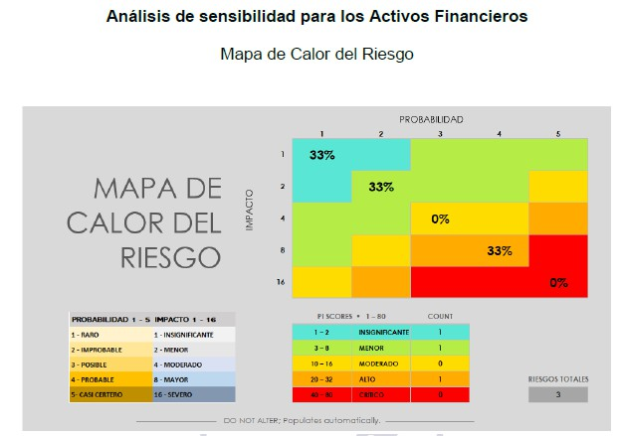
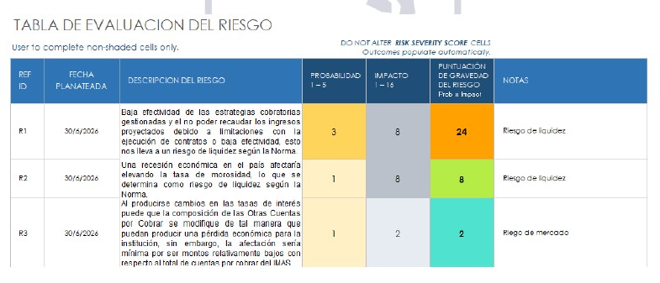
Pág. 240
- Análisis del caso para determinar si de conformidad con lo señalado por el Reglamento para la Gestión Administrativa y Judicial de las Cuentas por Cobrar del IMAS, es factible aplicar algunos de los artículos de la gestión para la declaratoria de incobrabilidad.

- Actualización de la data maestra con la información remitida por la CCSS.

Análisis de sensibilidad para los Activos Financieros Mapa de Calor del Riesgo

Para el R1 la probabilidad de que ocurra es posible y de ser así su impacto es alto.
Para el R2 la probabilidad de que ocurra es improbable sin embargo si ocurre su impacto es moderado. Para el R3 la probabilidad de que ocurra es improbable, pero si ocurre su impacto es menor.

PASIVOS FINANCIEROS

IMAS: Administración del riesgo de liquidez
- Naturaleza del riesgo de liquidez

Pág. 241
El riesgo de liquidez corresponde a la posibilidad de que la institución no disponga de recursos suficientes para cumplir oportunamente con sus obligaciones financieras en las condiciones pactadas. Este riesgo puede originarse por descalces entre los flujos de ingreso y las obligaciones de pago, así como por factores macroeconómicos, regulatorios y operativos.

Gestión del riesgo de liquidez
La gestión del riesgo de liquidez en la institución es responsabilidad de la Alta Dirección, con apoyo técnico del Departamento de Administración Financiera y de la Unidad de Tesorería. Para su administración, se cuenta con los siguientes mecanismos:
  - Elaboración mensual de flujos de efectivo proyectados y reales.
  - Monitoreo continuo de desviaciones entre ingresos y egresos.
  - Coordinación con la Tesorería Nacional para la programación de recursos en Caja Única.
  - Seguimiento de factores internos y externos que puedan afectar la disponibilidad de fondos.
  - Implementación de medidas correctivas ante eventos adversos, tales como reprogramación de pagos, renegociación de obligaciones y priorización del gasto social.
Adicionalmente, la institución considera variables macroeconómicas, sociales y regulatorias en su planificación financiera, incluyendo escenarios asociados a inflación, variaciones en ingresos tributarios, cambios en la demanda de programas sociales y eventos extraordinarios.

Fuentes de financiamiento
La institución financia sus operaciones principalmente a través de:

Recursos propios.
Los recursos propios provienen principalmente de la recaudación de tributos patronales establecidos en la Ley 4760 y de los impuestos aplicables a los moteles conforme a la Ley 9326, cuya captación se realiza mediante una estructura de recaudación basada en cuentas bancarias.
La Unidad de Tesorería elabora mensualmente flujos de efectivo reales, los cuales permiten a la Dirección Superior identificar desviaciones respecto a lo planificado y anticipar su impacto en los ingresos futuros. Estos análisis se complementan con la evaluación de factores externos, tales como la evolución de la economía nacional e internacional, los ciclos del turismo y la salud, así como cambios en la normativa y en las políticas públicas, entre otros elementos relevantes para la toma de decisiones.

Pág. 242

Recursos provenientes de Empresas Comerciales (Tiendas Libres).

La Ley 4760, en su artículo 14 bis y sus reformas, otorga al IMAS la explotación exclusiva de puestos aduaneros libres de derechos en puertos, fronteras y aeropuertos internacionales.
En este marco, la institución cuenta con el Departamento de Empresas Comerciales, el cual desarrolla actividades de carácter comercial no esencial, conforme a lo señalado por la Procuraduría General de la República en el dictamen C-055-2008 del 22 de febrero de 2008. Actualmente, el IMAS opera tiendas libres ubicadas en el Aeropuerto Internacional Juan Santamaría y en el Aeropuerto Internacional Daniel Oduber Quirós.
De las utilidades generadas por estas actividades, el IMAS percibe el 80%, recursos que se incorporan a la caja institucional y se destinan al financiamiento de programas sociales. La Unidad de Tesorería elabora mensualmente informes de flujo de efectivo en colones y dólares, los cuales permiten monitorear el desempeño del negocio de Tiendas Libres y anticipar la disponibilidad de recursos, considerando tanto la dinámica del giro comercial como los factores externos relevantes.

Transferencias del Gobierno Central destinadas a programas sociales específicos.
Los recursos provenientes del Gobierno Central corresponden a transferencias asignadas mediante el Presupuesto Nacional, tanto ordinario como extraordinario, por parte de ministerios e instituciones públicas para la ejecución de programas sociales. Entre estos, destacan los recursos del Programa Avancemos, financiados por el Ministerio de Educación Pública y el Fondo de Desarrollo Social y Asignaciones Familiares (FODESAF).
Dichos recursos se depositan en las cuentas del IMAS bajo el esquema de Caja Única. Su gestión se realiza mediante el Sistema de Atención de Beneficiarios (SABEN), el cual permite controlar la ejecución presupuestaria, la disponibilidad de efectivo por fuente de financiamiento y los procesos de pago. Este sistema se integra con el Sistema de Información de la Población Objetivo (SIPO) y con la plataforma del Sistema Nacional de Información y Registro Único de Beneficiarios del Estado (SINIRUBE).
El proceso abarca desde la recepción de los recursos hasta la transferencia de los subsidios a las personas beneficiarias, utilizando la plataforma SUPRES (Web Banking–Tesoro Digital) a través del SINPE del Banco Central.
Asimismo, de manera mensual se realizan programaciones de flujo de efectivo en coordinación con la Tesorería Nacional, complementadas con ajustes internos continuos por parte de la Unidad de Tesorería, con el fin de asegurar una gestión eficiente de los desembolsos.

Proceso común a todas las fuentes de financiamiento
El análisis del flujo de efectivo constituye la base para la planificación financiera y la toma de decisiones institucionales. La Unidad de Tesorería es responsable de la elaboración periódica de

Pág. 243
los informes de flujo de efectivo, mientras que la Alta Dirección realiza la interpretación integral de la información y evalúa su impacto a nivel institucional, considerando la interacción entre las distintas áreas del IMAS y las diversas fuentes de financiamiento.
Ante situaciones que afectan el comportamiento de los ingresos o la disponibilidad de recursos, la Gerencia General ha conformado, en periodos anteriores, comisiones de trabajo para la toma de decisiones estratégicas. Estas han permitido implementar medidas tales como ajustes en planillas, renegociación de obligaciones con acreedores, reprogramación de contrataciones administrativas y otras acciones orientadas a mitigar desviaciones relevantes, como las experimentadas durante la crisis del periodo 2019-2020, incluyendo negociaciones con entidades como el CETAC, el Banco de Costa Rica y proveedores nacionales e internacionales.

Nuevas tendencias y factores emergentes que afectan la gestión del riesgo de liquidez
Las fuentes de financiamiento de la institución están expuestas a un entorno dinámico influenciado por tendencias tecnológicas, factores macroeconómicos y cambios regulatorios. La transformación digital y el uso de tecnologías financieras mejoran la gestión de los flujos de efectivo, aunque introducen riesgos asociados a ciberseguridad y dependencia tecnológica.
Adicionalmente, la volatilidad macroeconómica y geopolítica puede afectar la estabilidad de los ingresos, mediante la reducción de la actividad económica, la disminución del turismo y el incremento en los costos operativos, al tiempo que aumenta la demanda de programas sociales. Estos factores reducen la previsibilidad de los flujos de caja y presionan la liquidez institucional.
Asimismo, eventos sociales, ambientales y sanitarios, junto con cambios regulatorios y financieros, requieren una gestión más flexible, basada en la planificación de escenarios, pruebas de estrés y actualización continua de los modelos de tesorería. En este contexto, la institución fortalece su cultura de gestión de riesgos y la coordinación interna, con el fin de asegurar la continuidad de sus operaciones y programas sociales.

Incumplimientos
Durante el periodo no se presentaron incumplimientos significativos en las obligaciones financieras de la institución.

El responsable contable deberá también revelar información considerando lo dispuesto en el párrafo 75 de la NICSP 1 referente a la NICSP 30 Instrumentos Financieros.
“75. La información sobre las fechas esperadas de realización de los activos y pasivos es útil para evaluar la liquidez y la solvencia de una entidad. La NICSP 30 Instrumentos Financieros: Información a Revelar requiere la revelación de información acerca de las fechas de vencimiento de los activos y pasivos financieros. Los activos financieros incluyen las cuentas de deudores comerciales y otras cuentas por cobrar y los pasivos financieros las cuentas de

Pág. 244
acreedores comerciales y otras cuentas por pagar. También será de utilidad la información sobre las fechas esperadas de recuperación y liquidación de los activos y pasivos no monetarios tales como inventarios y provisiones con independencia de que los activos y pasivos se clasifiquen como partidas corrientes o no corrientes.”
La antigüedad de las deudas comerciales por adquisición de bienes y servicios, el detalle se revela en la Nota14 de este documento.

NICSP 33 - ADOPCIÓN POR PRIMERA VEZ DE LAS NICSP DE BASE DE ACUMULA-CIÓN (O DEVENGO)

NOTA N° 95

Información a revelar de acuerdo con el párrafo 137

NICSP | Brechas/Acciones | Plan de acción | Responsable
NO SE CUENTA CON
BRECHAS

Revelación:

Aplica | SI
Porcentaje Avance | 100%

Durante el periodo 2023-2022 la Administración logró del 100% del reconocimiento, medición, presentación o revelación de activos, pasivos, ingresos o gastos de acuerdo con los requerimientos de las NICSP que le son aplicables al IMAS;
No se cuenta con los activos, pasivos, ingresos o gastos que hayan sido reconocidos y medidos según una política contable que no es congruente con los requerimientos de las NICSP aplicables;
No hubo activos, pasivos, ingresos o gastos que no hayan sido medidos, presentados o revelados en el periodo sobre el que se informa anterior, pero que ahora se reconocen o miden, o presentan o revelan;

Pág. 245
El IMAS cuenta con una Comisión Institucional, y planes de acción con la intención de cumplir en su totalidad con los requerimientos, algunos que no dependen de la Unidad de Contabilidad, tales como las modificaciones en los sistemas informáticos.

Revelación Suficiente:
Con el Decreto Ejecutivo Nº 34918-H denominado: “Adopción e Implementación de las Normas Internacionales de Contabilidad del Sector Público (NICSP) en el Ámbito Costarricense”, fue publicado el día 09 de diciembre de 2008, establece la necesidad de implementar las NICSP en el ámbito de las Instituciones del Sector Público Costarricense. Proceso de implementación que debió iniciar a partir del 02 de enero de 2010 y su aplicación definitiva, sin excepción, y en forma general a partir del 02 de enero de 2012.
En el IMAS mediante Resolución Administrativa de las 13 horas del 10 de febrero de 2010, la Gerencia General resuelve el adoptar e implementar, en el IMAS, las NICSP. Se crea la Comisión de NICSP y se realiza una contratación administrativa para cumplir un plan de acción paralelo y otras para las modificaciones del sistema informático SAP realizó en el año 2012 con la implementación del Plan de cuentas contables de la Contabilidad Nacional.
A solicitud de la Contabilidad Nacional oficio DCN-802-2016 del 14 de junio del 2016, referente a la aplicación de las NICSP, la Gerencia General del IMAS informa oficio GG-2278-10-2016 que el Balance de Situación de Apertura con arreglo a las NICSP preparará a partir de enero 2017 siguiendo las políticas contables contenidas en el Capítulo 5 Metodología de Implementación 2010.

Posteriormente, con la Resolución No.002-2021 se derogan las Políticas Contables Generales y el Plan de Contabilidad Nacional, emitiéndose una nueva versión 2021, lo cual incluye la NICSP No.33 Adop-ción por primera vez de las Normas Internacionales de Contabilidad del sector público de base de acumulación (o devengo), estableciendo en la política 9.3 que los primeros estados financieros anuales con NICSP serán diciembre 2021. Es decir, el IMAS debe volver a realizar una declaración que va a presentar estados por primera vez con NICSP.

Lo anterior justificado por la Contabilidad Nacional con la aplicación de la Ley 9635, Título IV Ar-tículo 26º. -Normas Internacionales de Contabilidad para el Sector Público que en lo interés esta-blece:

“En cumplimiento del artículo 27 del Título IV de la Ley aquí reglamentada, las Normas Internacionales de Contabilidad para el Sector Público (NICSP) serán de aplicación para el Gobierno General, …
El Gobierno General deberá cumplir al primer día hábil de enero del 2023 la aplicación de las NICSP que no tienen incluidos dentro sus apartados disposiciones transitorias.”

La Contabilidad Nacional, mediante la Resolución de Alcance General DCN-0002-2021 Adopción e implementación NICSP, procedió a realizar una actualización del Plan General de Contabilidad a la versión 2021 emitiendo e implementando Políticas Contables Generales como el marco de referencia

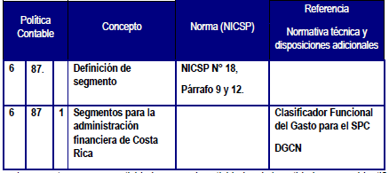
Pág. 246
para el registro contable, basadas en los estándares de las NICSP versión 2018. En el IMAS con el oficio IMAS-GG-1643-2021 del 23 de julio 2021, se aprobó el uso del Plan y Políticas contables emitidas en las transacciones del IMAS.
Dentro del proceso de transición y adopción por primera vez se reconocieron activos intangibles generados internamente, reconocimiento conforme al párrafo 125 de la NICSP 33.
En el apartado Declaración de Cumplimiento inciso II se presenta el cuadro de resumen sobre la adopción de las NICSP en la institución, en el inciso III se detalla las disposiciones transitorias en las NICSP, aprovechando el 100% las exenciones transitorias desde el 2021 con el fin de no afectar la presentación razonable de los estados financieros. Para tal fin, se elaboraron planes de acción, con seguimiento de la comisión NICSP, cuyo cumplimiento se realiza para los estados de diciembre 2023.
En cumplimiento del párrafo 148, se revela el uso del costo atribuido para las propiedades, planta y equipo, en el caso del IMAS planta y equipo se mantiene al costo con un valor residual de ¢500, siendo las propiedades tierras y terrenos ajustados, utilizando el valor de los mapas de zonas homogéneas del Ministerio de Hacienda, según informe de valoración del Área de Desarrollo Productivo y Comunal del IMAS, oficio IMAS-ADSPC-0040-2023, el efecto se muestra en la balanza de apertura, los asientos se aplicaron en la transición del periodo 2023 .

El IMAS adopto las NICSP y durante el 2023 aplicó el costo atribuido al medir las propiedades por cuanto el valor asignado no aplicaba al valor razonable. Como resultado, el IMAS Re expresó su saldo de apertura de terrenos con un valor adicional mostrando la conciliación de los activos netos/patrimonio

NOTAS INFORME ESTADO POR SEGMENTOS
NOTA N° 96

La información financiera por segmentos en Costa Rica se presentará con la clasificación de funciones establecida en el Clasificador Funcional del Gasto para el Sector Público Costarricense.

Pág. 247

Revelación:

Activos: son los activos de operación que el segmento emplea para llevar a cabo su actividad incluyendo tanto los directamente atribuibles al segmento en cuestión como los que puedan distribuirse al mismo utilizando bases razonables de reparto.
Pasivos: son aquellos pasivos que derivan de las actividades de operación de un segmento y que le son directamente atribuibles o bien pueden asignársele utilizando bases razonables de reparto.
Gastos: es un gasto derivado de las actividades de operación de un segmento que es directamente atribuible al segmento más la parte relevante de gastos que puedan serle distribuidos utilizado una base razonable de reparto incluidos los gastos relativos al suministro de bienes y servicios a terceros y los gastos relacionados con las transacciones efectuadas con otros segmentos de la misma entidad.
Ingresos: es el ingreso que figura en el estado de rendimiento financiero de la entidad que es directamente atribuible a un segmento más la parte correspondiente de los ingresos de la entidad que puedan serle distribuidos utilizando una base razonable de reparto y que proviene o bien de asignaciones presupuestarias o similares subvenciones transferencias multas honorarios o ventas a clientes externos; o bien de transacciones con otros segmentos de la misma entidad.
En el mes de octubre 2022 se hace una consulta a la Contabilidad Nacional para confirmar el segmento correcto donde debe presentarse la información del segmento comercial de Empresas Comerciales (2.1.1.1 Asuntos Económicos). A la fecha del corte de los estados financieros no se cuenta aún con respuesta por lo que mientras se espera esta Empresas Comerciales presenta la totalidad de la información en la columna correspondiente de Asuntos Económicos actual actividad principal del programa.
El detalle del segmento Comercial se presenta a continuación:

INSTITUTO
5

MIXTO DE AYUDA
SOCIAL
GOBIERNO DE COSTA RICA

Pág. 248
INSTITUTO MIXTO DE AYUDA SOCIAL
ESTADO DE INFORMACIÓN FINANCIERA POR SEGMENTOS
Del 01 de Enero al 31 de Julio 2026
F.n miles de colones
Seg111e11tos ("); Clasiíirndor Fi.u1ciomú

Otra Información Financiera sobre Segmentos
,
Segmentos( )
p , al totec□on o□
segmentos
segmentos
EJERCICIOS:
2026
2025
2026
2025
2026
2025
Seg111e11tos ("); Clasiíirndor Fi.u1ciomú Costa11'ice11se
Conceptos no asignados a los
Conceptos no asignados a los

Segmentos(') P10tec□ón So□al Conceptos no asignados a los Consohdac1ón
segmentos
EJERCICIOS: 2026 2025 2026 2025 2026 2025
INGRESO DEL SEGMENTO
Ingresos de la actiúdad operatfra del  segmento | 132 549 291,56 | U3 727389,27 | 11 825 464,42 | 12 U9 094,69 | 1-l-l 37-l 755,98 | 155 876 -!83,96
Transferencias intersegmentos
Ou·os ingresos asig,.iados al seg111ento
Total Ingreso del segmento  GASTO POR SEGMENTO | 132 549 291,56 | 1-!3 727 389,27 | 11 825 -16-l,-!2 | 12 1-19 09-l,69 | 1-l-l 37-l 755,98 | 155 876 -183,96
Gastos de la acri,idad operarh·a del  segmento | 120 070 7.J.7,05 | 123 653 470,28 | 9 909 580,61 | 9 576 468,06 | 129 980 327,67 | 133 229 933,3-!
Transferencias intersegn1entos
Gastos centralizados no asignados
Total Gasto por segmento  Resultado neto (Ahorro/deshorro de las acl:tndadesde de opera□ón) | 120 070 747 ,05  12 -178 5-!-!,51 | 123 653 -170,28  20 073 918,99 | 9 909 580,61  1 915 883,81 | 9 576 -168,06  2 572 626,62 | 129 980 327,67  I-l 39-1-128,31 | 133 229 938,3-l  22 6-l6 5-lS,62
Gastos por intereses | 25 -111,75 | 17 -181,03 | 0,00 | 2 304,81 | 25 -111,75 | 19 785,8-!
Ingresos por intereses | 150 073,77 | 172 243,54 | 2 016,81 | 2 628,47 | 152 090,58 | 17-l 872,00
Participación en el resultado positiYo
neto de EP
Resultado Neto (ahono/desahmrn) | 12 65-l 030,02 | 20 263 6-13,56 | 1 917 900,62 | 2 577 559,90 | 1-l 521 107,15 | 22 801 631,78

Actfros por segn1ento | 189 748 384,70 | 198 111 620,32 | 8 193 630,54 | 7 504 788,60 | 197 9-J.2 015,25 | 205 616 -108,92
In...-ersión en asociadas (método de la
participación)
Actú·os centralizados no asignados
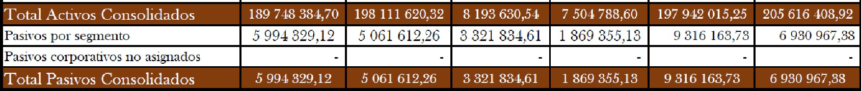

WWW.IMAS.GO.CR

Pág. 249
NOTAS AL INFORME DEUDA PÚBLICA
NOTA N° 97 Saldos de la deuda pública

Nota 97 | Saldos |  | %
Rubro | Periodo actual | Periodo anterior | %
Saldo de deuda pública | 0.00 | 0.00 | 0%

El endeudamiento público se define como el conjunto de instrumentos de pasivo, predominantemente de largo plazo, que mantiene el Estado o cualquier entidad estatal frente a particulares, otras entidades públicas o gobiernos extranjeros. Su propósito fundamental es captar recursos de financiamiento, con la obligación de reembolsarlos bajo condiciones específicas establecidas en el momento de su emisión.
Entre los principales instrumentos de endeudamiento público se incluyen:
- Títulos y valores de deuda pública: Se refiere a los bonos, letras del tesoro u otros instrumentos emitidos por el Estado, ya sea en moneda nacional o extranjera, con el fin de obtener financia-miento a través de su colocación en los mercados financieros.
- Préstamos de organismos nacionales e internacionales: Comprende los créditos obtenidos de organismos como bancos de desarrollo, instituciones multilaterales o gobiernos extranjeros, tanto en moneda nacional como extranjera, que se destinan a financiar diversos proyectos o necesidades fiscales del gobierno.
- Deudas asumidas por actos administrativos: Incluye las obligaciones que, de acuerdo con nor-mas legales o actos administrativos, son asumidas por el Estado o entidades estatales, aun cuando inicialmente no eran su responsabilidad. Esto abarca casos en los cuales el gobierno asume la deuda de terceros por razones de interés público o en cumplimiento de disposiciones legales.
- Endeudamiento de la tesorería a largo plazo: Se refiere a las obligaciones adquiridas por el gobierno central a través de instrumentos financieros a largo plazo. Es importante destacar que en este concepto no se incluyen las deudas comerciales, como aquellas derivadas de la compra de bienes y servicios, ni los pasivos laborales, como los pagos pendientes por concepto de salarios, prestaciones sociales y otras obligaciones de personal.

A la fecha que se informa el IMAS no tiene endeudamiento.

Pág. 250
NOTAS CONTABLES PARTICULARES
NOTA N° 98 Revelaciones particulares

Para efectos de revelación la entidad utilizara este espacio para referirse a señalar políticas particulares transacciones y otros eventos que considere necesario para el complemento de la información contable al cierre del periodo.

Entrega de Información

Nosotras Silvia Marlene Castro Quesada cédula No. 1-0838-0148, Yorleni León Marchena cédula 6-0237-0375, Silvia Morales Jimenéz 1-0778-0654 y Kattya Torres Rojas cédula 1-0753-0933 en condición de encargados y custodios de la información contable de esta institución damos fe de que la preparación y presentación de los estados financieros se realiza bajo el cumplimiento oportuno del ordenamiento jurídico de la aplicación integral de las NICSP y de las Políticas Contables Generales en el registro de las transacciones de manera que la información es relevante fielmente representativa comprensible oportuna comparable y verificable.

SILVIA MARLENE Firmado digitalmente por SILVIA
MARLENE CASTRO QUESADA
CASTRO QUESADA (FIRMA)
(FIRMA) Fecha: 2026.08.28 13:07:41
-06'00'
Silvia Marlene Castro Quesada Gerente General | Yorleni León Marchena Presidenta Ejecutiva

SILVIA GABRIELA Firmado digitalmente por SILVIA  GABRIELA MORALES JIMENEZ  MORALES JIMENEZ (FIRMA)  (FIRMA) Ubicación: San José Costa Rica Fecha: 2026.08.28 12:25:06 -06'00' | KATYA ALEXANDRA Firmado digitalmente por  KATYA ALEXANDRA  TORRES ROJAS TORRES ROJAS (FIRMA)  (FIRMA) Fecha: 2026.08.28 12:18:59  -06'00'
Silvia Morales Jimenéz  Jefe, Departamento Administración Financiera | Kattya Torres Rojas Contadora

INSTITUTO

MIXTO DE AYUDA
SOCIAL
GOBIERNO DE COSTA RICA

Pág. 251

ANEXOS

El IMAS presenta los anexos en una carpeta aparte:

O Nombre

� Anexo No.1 Declaración sobre NICSP Anexo No.2 Normativa
� Anexo No.3 Políticas contables generales aplican

� Anexo No.4 Plan General de Contabilidad del IMAS V.6

� Anexo No.5 Matriz Políticas particulares Plan 6.0

� Anexo No.6 IMAS-PE-AJ-2120-2026 Informe mensual procesos j...

� Anexo No.6 Informe mensual procesos judiciales-corte 31 dejuli...

� Anexo No.7 MATRIZ ARRENDAMIENTOS

� Anexo No.8 MATRIZ ARRENDAMIENTOS NICSP13

.l] Anexo No.9 PPE depreciados en uso

� Anexo No.10 Bienes y Obras de arte

.l] Anexo No.11 Intangibles amortizados en uso

ANEXOS 1
Se deben copiar los cuadros de los Excel en formato imagen.
NICSP
NICSP 13 ARRENDAMIENTOS
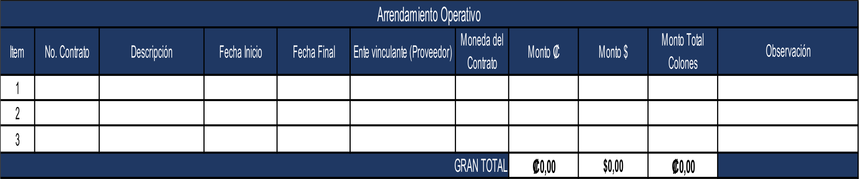

WWW.IMAS.GO.CR

Pág. 252

Arrendamiento Financiero
Item | No. Contrato | Descripción | Fecha Inicio | Fecha Final | Ente vinculante (Proveedor) | Moneda del  Contrato | Monto ₡ | Monto $ | Monto Total  Colones | Observación
1
2
3
 | GRAN TOTAL |  |  |  |  |  | ₡0,00 | $0,00 | ₡0,00

Item | No. Contrato | Descripción | Monto  Fideicomitente | Fiduciario | Fideicomisario | Tipo Arrendamiento (Operativo/Financiero) | Valor  Razonable | Observación
1
2
3
GRAN TOTAL |  |  | ₡0,00
NICSP 27- AGRICULTURA

# | Activos biológicos | Cuenta Contable | Monto
1
2
3
GRAN TOTAL |  |  | ₡0,00

# | Productos Agrícolas | Cuenta Contable | Monto
1
2
3
GRAN TOTAL |  |  | ₡0,00

# | Productos resultantes del procesamiento  tras la cosecha o recolección | Cuenta Contable | Monto
1
2
3
GRAN TOTAL |  |  | ₡0,00

INSTITUTO

MIXTO DE AYUDA
SOCIAL
GOBIERNO DE COSTA RICA

Pág. 253

NICSP 28- 29- 30
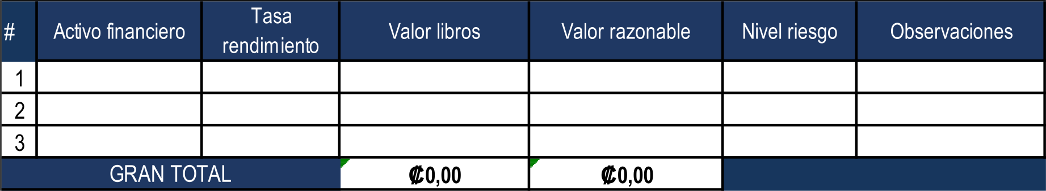
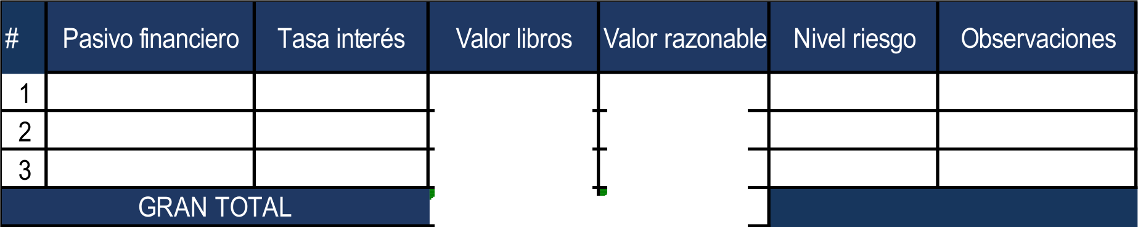

ft0,00 ft0,00

ANEXOS 2
Información Complementaria

WWW.IMAS.GO.CR

